

**FACULTAD DE CIENCIAS E INGENIERÍA**

**ESCUELA PROFESIONAL INGENIERÍA DE SISTEMAS E INFORMÁTICA**

**TEMA**

“IMPLEMENTACIÓN DE UN SISTEMA DE INFORMACIÓN PARA MEJORAR EL PROCESO DE MATRICULA DEL CENTRO EDUCATIVO PÚBLICO “2048 JOSÉ CARLOS MARIATEGUI” DE COMAS”

**CURSO DE:**

CALIDAD DE SOFTWARE

**PROPÓSITO DEL TRABAJO: TRABAJO DE INVESTIGACIÓN**

**PROFESOR:** GUEVERA JIMÉNEZ, JORGE ALFREDO

**AUTOR(ES):**

CORTEZ DE LA PEÑA, ELIZABETH JENNY CÓDIGO N° 16101035

PACHERRES ALOR, JUAN RODOLFO CÓDIGO N° 16101075

**LOS OLIVOS – PERÚ**

**2020**

AGRADECIMIENTOS

Agradecemos a la Universidad de Ciencias y Humanidades por ser el espacio para desarrollarnos profesionalmente, brindando las mejores oportunidades, orientaciones y enriquecernos de conocimientos en estos años.

DEDICATORIA

Dedicamos a nuestros padres por ser nuestros fundamentales promotores y pilares de nuestros sueños, por confiar y creer en nuestras expectativas, por los consejos, valores y principios que nos han inculcado.

TABLA DE CONTENIDO

**RESUMEN EJECUTIVO** 12

**CAPITULO I. INTRODUCCIÓN** 14

**1.1.** **Planteamiento y justificación del tema** 14

**1.2.** **Situación actual** 15

**1.3.** **Problema** 16

**1.4.** **Justificación** 16

**1.5.** **Objetivos de la Investigación** 17

**1.5.1.** **Objetivo General** 17

**1.5.2.** **Objetivos Específicos** 17

**1.6.** **Metodología de la Investigación** 17

**1.7.** **Limitaciones** 18

**1.8.** **Alcance de la Investigación** 19

**CAPITULO II. MARCO TEÓRICO Y CONCEPTUAL** 19

**2.1.** **Herramientas** 19

**2.1.1.** **PHP** 19

**2.1.2.** **HMTL** 20

**2.1.3.** **CSS** 20

**2.1.4.** **JAVASCRIPT** 20

**2.1.5.** **BOOTSTRAP** 21

**2.1.6.** **MYSQL** 21

**2.1.7.** **XAMPP** 21

**2.1.8.** **ER ASSISTANT** 21

**2.1.9.** **SUBLIME TEXT** 21

**2.1.10.** **GITHUB** 22

**2.1.11.** **BIZAGI** 22

**2.1.12.** **IBM RATIONAL ROSE** 22

**2.2.** **Técnicas temáticas** 22

**2.2.1.** **Hy** 22

**2.2.2.** **Mapa de procesos** 23

**2.2.3.** **Historias de usuario** 23

**2.2.4.** 23

**2.2.5.** 23

**2.2.6.** **Guía PMBOK** 23

**CAPITULO III. INGENIERÍA DEL PRODUCTO O DE DESARROLLO DE LA INVESTIGACIÓN** 24

**3.1.** **Etapa de inicio** 25

**3.1.1.** **Descripción de la empresa** 25

**A.** **Misión y Visión** 26

**B.** **Antecedentes** 26

**C.** **Dirección** 27

**D.** **RUC** 27

**E.** **Apoderado principal** 27

**F.** **Organigrama** 28

**G.** **Mapa de procesos** 28

**H.** **Historias de usuario** 29

**I.** **Modelo incremental** 31

**3.1.2.** **Descripción global del sistema** 36

**A.** **Requerimientos** 36

**B.** **Actores del sistema** 43

**C.** **Casos de uso del sistema** 45

**D.** **Realización de Casos de uso del sistema** 46

**E.** **Diagrama de casos de uso del sistema** 48

**F.** **Descripción de los casos de uso del sistema** 49

**G.** **Especificación de todos los casos de uso del sistema** 67

**H.** **Diagrama de actividades** 103

**I.** **Diagrama de secuencia** 121

**J.** **Diagrama de colaboración** 139

**K.** **Diagrama de módulo y sus relaciones** 157

**L.** **Diagrama de componentes** 157

**M.** **Diagrama Entidad Relación** 158

**N.** **Modelo base de datos** 159

**O.** **Arquitectura de hardware y software** 160

**P.** **Prototipos del sistema de software** 161

**Q.** **Diseño de la Interfaz gráfica del sistema** 190

**3.2.** **Etapa de Planificación** 194

**3.2.1.** **Desarrollo de principios de calidad de software** 195

**3.2.2.** **Desarrollo de modelos de calidad del proceso** 206

**3.2.3.** **Desarrollo de modelos de calidad del producto** 291

**3.2.4.** **Desarrollo de modelos de pruebas de software** 291

**3.3.** **Etapa de ejecución** 291

**3.3.1.** **Evaluación de calidad del proceso** 291

**3.3.2.** **Evaluación de calidad del producto** 291

**3.3.3.** **Desarrollo de pruebas de software** 291

**3.3.4.** **Revisiones de entregables** 291

**3.4.** **Etapa de Seguimiento y control** 291

**3.4.1.** **Seguimiento a la calidad de entregables** 291

**3.4.2.** **Lecciones aprendidas por entregables** 291

**3.5.** **Etapa de cierre** 291

**3.5.1.** **Informe de cierre concluyendo los entregables** 291

**3.5.2.** **Lecciones aprendidas finales de proyecto** 291

**CAPITULO IV. CONCLUSIONES Y RECOMENDACIONES** 292

**Conclusiones** 292

**Recomendaciones** 292

**REFERENCIAS** 293

**ÍNDICE DE ABREVIATURAS Y SIGLAS** 295

**GLOSARIO DE TÉRMINOS** 296

**APÉNDICES** 297

**Acta de Constitución del proyecto** 297

**Acta de Alcance** 300

**Matriz de trazabilidad** 302

**Plantilla métrica de calidad** 305

**Línea base de calidad** 306

**Matriz de actividades de calidad** 307

**Plan de gestión de calidad** 308

**Descripción de roles** 311

**Diagrama de carga personal** 312

**Plan de recursos humanos** 316

**Plan de gestión de riesgos** 318

**Identificación y evaluación cualitativa de riesgos** 323

**Plan de respuestas a riesgos** 327

**Lista de Stakeholders** 331

**Clasificación de Stakeholder** 332

**Registro de Stakeholder** 336

**Estrategia de gestión de Stakeholder** 338

**ÍNDICE DE TABLAS**

***Tabla 1. Metodología de la Investigación*** 20

**Tabla 2. Descripción** 28

**Tabla 3. Requerimientos no funcionales.** 39

**Tabla 4. Requerimientos funcionales** 41

**Tabla 5. Matriz de requisitos vs CUS** 45

**Tabla 6. Actores del sistema** 46

**Tabla 7. Módulo gestión de estudiantes** 70

**Tabla 8. Módulo gestión de cuaderno de control 72**

**Tabla 9. Módulo gestión de pagos 74**

**Tabla 10. Módulo gestión de profesores 76**

**Tabla 11. Módulo gestión de materiales 78**

**Tabla 12. Módulo gestión de clases 80**

**Tabla 13. Módulo gestión de desarrollo 82**

**Tabla 14. Módulo gestión de dirección 84**

**Tabla 15. Módulo gestión de calendario 86**

**Tabla 16. Módulo gestión de eventos 88**

**Tabla 17. Módulo gestión de noticias 90**

**Tabla 18. Módulo gestión de exámenes 92**

**Tabla 19. Módulo gestión de familiares 94**

**Tabla 20. Módulo gestión de exámenes categorías 96**

**Tabla 21. Módulo gestión de ingresos 98**

**Tabla 22. Módulo gestión de estadísticas 100**

**Tabla 23. Módulo gestión de apuntes 102**

**Tabla 24. Módulo gestión de balances 104**

**Tabla 25. Principios de Ingeniería de sofware 200**

**Tabla 26. Principios de gestión de proyectos 202**

**Tabla 27. Principios de código fuente 207**

**Tabla 28. Principios del proceso de Ingeniería de software 211**

**Tabla 29. . Calidad de proceso de gestión de proyectos 254**

**Tabla 30. Control de versión de acta de constitución del proyecto 300**

**Tabla 31. Acta de constitución 302**

**Tabla 32. Control de versión de acta de alcance 303**

**Tabla 33. Acta de alcance 304**

**Tabla 34. Control de versión de matriz de trazabilidad 305**

**Tabla 35. Matriz de trazabilidad de requisitos 307**

**Tabla 36. Control de versión de plantilla métrica de calidad 308**

**Tabla 37. Plantilla de métrica de calidad 309**

**Tabla 38. Control de versión de línea base de calidad 309**

**Tabla 39. Línea base de calidad 309**

**Tabla 40. Control de versión de matriz de actividades de calidad 310**

**Tabla 41. Matriz de actividades de calidad 310**

**Tabla 42. Control de versión de plan de gestión de calidad 311**

**Tabla 43. Plan de gestión de la calidad 313**

**Tabla 44. Control de versión de descripción de roles 314**

**Tabla 45. Descripción de roles 315**

**Tabla 46. Control de versión de diagrama de carga personal 315**

**Tabla 47. Control de versión de plan de recursos humanos 319**

**Tabla 48. Plan de recursos humanos 320**

**Tabla 49. Control de versión de plan de gestión de riesgo 321**

**Tabla 50. Plan de gestión de riesgos 325**

**Tabla 51. Identificación y evaluación cualitativa de riesgos 329**

**Tabla 52. Control de versión de plan de respuestas a riesgos 330**

**Tabla 53. Plan de respuesta a riesgos 333**

**Tabla 54. Control de versión de lista de Stakeholders 334**

**Tabla 55. Lista de Stakeholders 335**

**Tabla 56. Control de versión de clasificación de Stakeholder 335**

**Tabla 57. Clasificación de Stakeholders 338**

**Tabla 58. Control de versión de registro de Stakeholders 339**

**Tabla 59. Registro de Stakeholders 340**

**Tabla 60. Control de versión de estrategia de gestión de Stakeholders 341**

**Tabla 61. Estrategia de gestión de Stakeholders 343**

**ÍNDICE DE FIGURAS**

Figura 1. Organigrama funcional del colegio José Carlos Mariátegui 32

Figura 2. Mapa de procesos 33

Figura 3. Actores del sistema 48

Figura 4. Casos de uso del sistema 49

Figura 5. Realización de casos de uso del sistema 51

Figura 6. Diagrama de casos de uso del sistema 52

Figura 7. Módulo gestión de estudiantes 107

Figura 8. Módulo gestión de cuaderno de control 108

Figura 9. Módulo gestión de cuaderno de pagos 109

Figura 10. Módulo gestión de profesores 110

Figura 11.Módulo gestión de materiales 111

Figura 12. Módulo gestión de clases 112

Figura 13. Módulo gestión de desarrollo 113

Figura 14. Módulo gestión de dirección 114

Figura 15. Módulo gestión de calendario 115

Figura 16. Módulo gestión de eventos 116

Figura 17. Módulo gestión de noticias 117

Figura 18. Módulo gestión de exámenes 118

Figura 19. Módulo gestión de familiares 119

Figura 20. Módulo gestión de categorías 120

Figura 21. Módulo gestión de ingresos 121

Figura 22. Módulo gestión de estadísticas 122

Figura 23. Módulo gestión de apuntes 123

Figura 24. Módulo gestión de balances 124

Figura 25. Módulo gestión de estudiantes 125

Figura 26. Módulo gestión de cuaderno de control 126

Figura 27. Módulo gestión de pagos 127

Figura 28. Módulo gestión de profesores 128

Figura 29. Módulo gestión de materiales 129

Figura 30. Módulo gestión de clases 130

Figura 31. Módulo gestión de desarrollo 131

Figura 32. Módulo gestión de dirección 132

Figura 33. Módulo gestión de calendario 133

Figura 34. Módulo gestión de eventos 134

Figura 35. Módulo gestión de noticias 135

Figura 36. Módulo gestión de exámenes 136

Figura 37. Módulo gestión de familiares 137

Figura 38. Módulo gestión de exámenes categorías 138

Figura 39. Módulo gestión de ingresos 139

Figura 40. Módulo gestión de estadísticas 140

Figura 41. Módulo gestión de apuntes 141

Figura 42. Módulo gestión de balances 142

Figura 43. Módulo gestión de estudiantes 143

Figura 44. Módulo gestión de cuaderno de control 144

Figura 45. Módulo gestión de pagos 145

Figura 46. Módulo gestión de profesores 146

Figura 47. Módulo gestión de materiales 147

Figura 48. Módulo gestión de clases 148

Figura 49. Módulo gestión de desarrollo 149

Figura 50. Módulo gestión de dirección 150

Figura 51. Módulo gestión de calendario 151

Figura 52.. Módulo gestión de eventos 152

Figura 53. Módulo gestión de noticias 153

Figura 54. Módulo gestión de exámenes 154

Figura 55. Módulo gestión de familiares 155

Figura 56. Módulo gestión de exámenes categorías 156

Figura 57. Módulo gestión de ingresos 157

Figura 58. Módulo gestión de estadísticas 158

Figura 59. Módulo gestión de apuntes 159

Figura 60. Módulo gestión de balances 160

Figura 61. Diagrama de módulo y sus relaciones 161

Figura 62. Diagrama de componentes 161

Figura 63. Diagrama entidad relación 162

Figura 64. Modelo base de datos 163

Figura 65. Arquitectura de hardware y software 164

Figura 66. Prototipo del sistema de software - Login 165

Figura 67. Prototipo del sistema de software - Pantalla principal (1) 165

Figura 68. Prototipo del sistema de software - Pantalla principal (2) 166

Figura 69. Prototipo del sistema de software - Pantalla principal (3) 166

Figura 70. Módulo gestión de estudiantes 167

Figura 71. Módulo gestión de estudiantes - Distribuidor de vistas 167

Figura 72. Módulo gestión de estudiantes - Mostrar más opciones 168

Figura 73. Módulo gestión de cuaderno de control 168

Figura 74. Módulo gestión de cuaderno de control - Distribuidor de vistas 169

Figura 75. Módulo gestión de cuaderno de control - Mostrar más opciones 169

Figura 76. Módulo gestión de pagos 170

Figura 77. Módulo gestión de pagos - Distribuidor de vistas 170

Figura 78. Módulo gestión de pagos - Mostrar más opciones 171

Figura 79. Módulo gestión de profesores 171

Figura 80. Módulo gestión de profesores - Distribuidor de vistas 172

Figura 81. Módulo gestión de profesores - Mostrar más opciones 172

Figura 82. Módulo gestión de materiales 173

Figura 83. Módulo gestión de materiales - Distribuidor de vistas 173

Figura 84. Módulo gestión de materiales - Mostrar más opciones 174

Figura 85. Módulo gestión de clases 175

Figura 86. Módulo gestión de clases - Distribuidor de vistas 175

Figura 87. Módulo gestión de clases - Mostrar más opciones 176

Figura 88. Módulo gestión de desarrollo 176

Figura 89. Módulo gestión de desarrollo - Distribuidor de vistas 177

Figura 90. Módulo gestión de desarrollo - Mostrar más opciones 177

Figura 91. Módulo gestión de dirección 178

Figura 92. Módulo gestión de dirección - Distribuidor de vistas 178

Figura 93. Módulo gestión de dirección - Mostrar más opciones 179

Figura 94. Módulo gestión de calendario 179

Figura 95. Módulo gestión de calendario - Distribuidor de vistas 180

Figura 96. Módulo gestión de calendario - Mostrar más opciones 180

Figura 97. Módulo gestión de eventos 181

Figura 98. Módulo gestión de eventos - Distribuidor de vistas 181

Figura 99. Módulo gestión de eventos - Mostrar más opciones 182

Figura 100. Módulo gestión de noticias 182

Figura 101. Módulo gestión de noticias - Distribuidor de vistas 183

Figura 102. Módulo gestión de noticias - Mostrar más opciones 183

Figura 103. Módulo gestión de exámenes 184

Figura 104. Módulo gestión de exámenes - Distribuidor de vistas 184

Figura 105. Módulo gestión de exámenes - Mostrar más opciones 185

Figura 106. Módulo gestión de familiares 185

Figura 107. Módulo gestión de familiares - Distribuidor de vistas 186

Figura 108. Módulo gestión de familiares - Mostrar más opciones 186

Figura 109. Módulo gestión de exámenes categorías 187

Figura 110. Módulo gestión de exámenes categorías - Distribuidor de vistas 187

Figura 111. Módulo gestión de exámenes categorías - Mostrar más opciones 188

Figura 112. Módulo gestión de ingresos 188

Figura 113. Módulo gestión de ingresos - Distribuidor de vistas 189

Figura 114. Módulo gestión de ingresos - Mostrar más opciones 189

Figura 115. Módulo gestión de estadísticas 190

Figura 116. Módulo gestión de estadísticas - Distribuidor de vistas 190

Figura 117. Módulo gestión de estadísticas - Mostrar más opciones 191

Figura 118. Módulo gestión de apuntes 191

Figura 119. Módulo gestión de apuntes - Mostrar más opciones 192

Figura 120. Módulo gestión de categorías de estudiantes 192

Figura 121. Módulo gestión de categorías de estudiantes - Distribuidor de vistas 193

Figura 122. Módulo gestión de categorías de estudiantes - Mostrar más opciones 193

Figura 123. Diseño de la interfaz - Pantalla principal (1) 194

Figura 124. Diseño de la interfaz - Pantalla principal (2) 194

Figura 125. Diseño de la interfaz - Pantalla principal (3) 195

**CERTIFICADO DE REVISIÓN DE ESTILO Y REDACCIÓN**

Nosotros, Cortez De La Peña Elizabeth identificado con D.N.I .76448658 y Pacherres Alor Juan identificado con D.N.I. 71939434, estudiantes de la Facultad de Ciencias e Ingeniería, Escuela profesional Ingeniería de Sistemas e Informática, declaramos que hemos revisado la redacción, ortografía y el estilo del trabajo de investigación titulado: “IMPLEMENTACIÓN DE UN SISTEMA DE INFORMACIÓN PARA MEJORAR EL PROCESO DE MATRICULA DEL CENTRO EDUCATIVO PÚBLICO “2048 JOSÉ CARLOS MARIATEGUI” DE COMAS”.

En señal de conformidad firmamos la presente.

Los Olivos, 05 de abril de 2020

..…………………… ..………………….

Cortez, Elizabeth Pacherres, Juan

**DECLARACIÓN DE AUTENTICIDAD Y NO PLAGIO**

Nosotros, Cortez De La Peña Elizabeth identificado con D.N.I .76448658 y Pacherres Alor Juan identificado con D.N.I. 71939434, estudiantes de la Facultad de Ciencias e Ingeniería, Escuela profesional Ingeniería de Sistemas e Informática, declaramos que el presente trabajo de investigación titulado “” es auténtico, siendo resultado de nuestro trabajo personal, que no se ha copiado, asumimos la originalidad de este trabajo, citaremos textualmente a los autores originales; comprometiéndonos también a NO realizar ningún tipo de plagio de ninguna de las páginas, ni a transferir el contenido de la Tesis o Informe a terceras personas.

En este sentido, somos conscientes de que el hecho de no respetar los derechos de autor y hacer plagio, son objeto de sanciones universitarias y/o legales.

En señal de conformidad firmamos la presente.

Los Olivos, 05 de abril de 2020

..…………………… ..………………….

Cortez, Elizabeth Pacherres, Juan

# **RESUMEN EJECUTIVO**

Actualmente algunas instituciones educativas se están adecuando a automatizar sus procesos, el crecimiento de la tecnología está causando un gran impacto, la informática se ha vuelto una herramienta fundamental de adoptar , por lo tanto, para la institución educativa acoger un sistema de matrícula va a hacer muy provechoso, ya que actualmente no cuenta con uno, dónde se va elaborar la calidad de producto y proceso realizando pruebas constantemente en el software, es por ello el motivo de este trabajo de investigación titulado “IMPLEMENTACIÓN DE UN SISTEMA DE INFORMACIÓN PARA MEJORAR EL PROCESO DE MATRICULA DEL CENTRO EDUCATIVO PÚBLICO “2048 JOSÉ CARLOS MARIATEGUI” DE COMAS”, utilizando un sistema informático los procesos de matrícula se lograran en un corto tiempo y eficiente, dicha tecnología gratificará a nivel de funcionamiento, capacidad, competencia como institución pública y traerá consigo el agrado del usuario.

La gestión de la actividad administrativa y académica de una institución educativa particular es fundamental para su avance y logro de su misión y visión educativa que permite a la alta dirección realizar proyecciones en la planificación de su presupuesto anual y mejoras en su servicio educativo.

La razón por la cual se realiza esta investigación es que, en el colegio, su proceso de matrícula es muy complejo de realizar, la secretaria prácticamente es la encargada de todo el proceso, estos procesos son producidos a base de documentación escrita manualmente, produciéndose un problema altamente prioritario, como son el extravió de la información, la redacción de los datos es errado ocasionando la desconformidad del usuario para poder acceder a sus servicios.

Con la producción del software de matrículas se espera asegurar un mayor número de matriculados en menor tiempo.

**Palabras clave:** Sistema de Información, Sistema de matrículas, Desarrollo tecnológico, proceso de Matricula.

**ABSTRACT**

Currently some educational institutions are adapting to automate their processes, the growth of technology is causing a great impact, informatics has become a fundamental tool to adopt, therefore, for the educational institution to host a registration system will very useful, since currently it does not have one, where the quality of the product and process will be elaborated by constantly testing the software, which is why the reason for this research work entitled “IMPLEMENTATION OF AN INFORMATION SYSTEM TO IMPROVE THE PROCESS REGISTRATION OF THE PUBLIC EDUCATIONAL CENTER "2048 JOSÉ CARLOS MARIATEGUI" DE COMAS ", using a computer system the enrollment processes will be achieved in a short time and efficiently, such technology will gratify performance, capacity, competence as a public institution and will bring the user's liking.

The management of the administrative and academic activity of an educational institution is essential for its advancement and achievement of its educational mission and vision, which allows senior management to make projections in the planning of its annual budget and improvements in its educational service.

The reason why this research is carried out is that, in the school, its enrollment process is very complex to carry out, the secretary is practically in charge of the entire process, these processes are produced based on manually written documentation, producing a High priority problem, such as the loss of information, the writing of the data is wrong causing the user's disagreement to access their services.

With the production of the license plate software, it is hoped to ensure a greater number of registrants in less time.

**Keywords:** Information System, Registration system, Technological development, Registration process.

# **CAPITULO I. INTRODUCCIÓN**

## **Planteamiento y justificación del tema**

La presente investigación, aborda uno de los inconvenientes que desde hace años perjudica altamente a infinitas instituciones educativas, y es el de tolerar el proceso de matrícula que se desarrolla de modo manual. El centro educativo público “2048 José Carlos Mariátegui” servirá como base para el trabajo de investigación, en el presente año 2018. La producción de un software para favorecer y perfeccionar el proceso de matrícula en el centro educativo es la mayor prioridad, ya que los estudiantes presentan una situación de incomodidad como desperdicio de tiempo que podría ser empleado para otro proceso. Con todo lo propuesto anteriormente, lo que queremos es dar servicio a la comunidad por parte de los estudiantes de la Universidad de Ciencias y Humanidades autores del presente trabajo de investigación, dando así apoyo al centro educativo.

La presente investigación tiene como objetivo solucionar el modo manual con la que se realiza la matricula a los estudiantes del centro educativo 2048 José Carlos Mariátegui, en la investigación se estudió el tiempo que se pierde a la hora de realizar cada matricula a un estudiante, desde los documentos que se entregan como los pagos correspondientes para realizar el proceso de matrícula. Con la finalidad de que la institución educativa logre mejorar la atención a los padres de familia y estudiantes, y poder marcar un importante cambio a diferencia de otros colegios que lo realizaran de manera tradicional, y así lograr tener un impacto favorable a futuro ya que la información que obtendrá servirá para que las autoridades correspondientes puedan tomar decisiones correctas sobre el centro educativo 2048 José Carlos Mariátegui.

## **Situación actual**

La Institución educativa 2048 José Carlos Mariátegui, recién estará instaurando tecnología, fortificando primero el área de computación, así como la adquisición de nuevas máquinas para el uso de software. El centro educativo realiza el proceso de control de matrícula de forma manual apoyados con cuadernillos y hojas de Excel. El apoderado durante la matricula entrega cierta información como documentos de identificación ya sea partida o célula de identidad, certificado de año de escolaridad de su hijo, etc., de los cuales ciertos de estos datos son almacenados en hojas de Excel.

Los procesos principales de las actividades de gestión de la institución educativa son: la matrícula, las pensiones o pagos y la planificación del año escolar. Considerando esta situación actual podremos proponer a la institución la implementación de un software que permita optimizar los procesos de gestión de las diferentes actividades institucionales.

## **Problema**

Los problemas detectados en la institución educativa son con entorno a la matricula:

1. Acceso a la información: Por ser de forma manual es muy tediosa acceder de manera rápida y precisa, se tiene que hacer un proceso de búsqueda que abarca mucho tiempo para solicitar datos de los estudiantes matriculados. Datos desactualizados en la Ficha Única de Matrícula por la presencia de estudiantes extranjeros y estudiantes que proceden de Instituciones Educativas privadas con documentos incompletos.
2. Demora en el proceso de matrícula: como principal problema tenemos el tiempo que demora el realizar la matricula a cada estudiante ya que, así como el padre de familia y el estudiante pierden muchas horas esperando la matrícula, la institución malgasta las horas que pueden servir para tener mayor cantidad de alumnado y eso genera incomodidad por ambas partes.
3. Grandes colas: Como problemas tenemos las colas que se forman por la atención lenta, el malestar de la demora en la matrícula de forma tradicional hace que cada año la cola de estudiantes a matricularse crezca y esto genere malestar como desorden para el proceso de matrícula.

## **Justificación**

Para implementar este proyecto se hizo un estudio a la I.E para analizar profundamente las dificultades que tiene la casa de estudio y se llegó a un punto muy importante que sería falta de implementación de un software en el sistema matricula. Los presentes inconvenientes del centro educativo son principalmente el registro, consulta de información de los estudiantes y el proceso de pago. La presente investigación tiene justificación práctica, a causa se disminuirá el descontento en los alumnos, padres de familia, docentes y todo el personal del centro educativo público “2048 José Carlos Mariátegui” de Comas a la hora de elaborar la matrícula, de forma que este Sistema de información proporcione mejoras continuas. Es elemental recalcar que la presente investigación permitirá manifestar la autenticidad del proyecto en la metodología ágil de un sistema de información, una vez corroborado su validez, credibilidad y fiabilidad logrará ser aprovechado como contribución en el proceso de matrícula.

## **Objetivos de la Investigación**

### **Objetivo General**

Elaborar un plan de pruebas aplicadas al sitio Web del centro educativo público “2048 José Carlos Mariátegui” para garantizar la calidad del producto desarrollado a través de un proceso sistemático.

### **Objetivos Específicos**

* Elaborar los documentos de la gestión de producto para direccionar la planificación del software.
* Elaborar plan de pruebas.
  + Diseñar y aplicar las pruebas al software.
  + Elaborar un reporte de la calidad del producto de software.
  + Elaboras un reporte de fallas y errores que arroje el software.

## **Metodología de la Investigación**

La metodología utilizada para este proyecto son las metodologías ágiles.

|  |  |
| --- | --- |
| ENTREGABLE | SEMANA |
| Desarrollo de la Introducción. | Semana 1 |
| Mapa de procesos de la Institución. | Semana 1 |
| Marco teórico y conceptual. | Semana 6 |
| Descripción de la empresa. | Semana 1 |
| Identificación de Historias de usuario del sistema. | Semana 1 |
| Requerimientos funcionales y no funcionales. | Semana 2 |
| Realización de los diagramas (actividades, secuencia, colaboración, componentes, módulos y sus relaciones) | Semana 3 |
| Especificaciones de casos de uso. | Semana 4 |
| Desarrollo de prototipos del sistema de software. | Semana 4 |
| Desarrollo de principios de calidad de software. | Semana 5 |
| Desarrollo de modelos de calidad del proceso. | Semana 6 |
| Evaluación de calidad del proceso. | Semana 6 |
| Lecciones aprendidas por entregables. | Semana 7 |
| Lecciones aprendidas finales del proyecto. | Semana 7 |
| Entregables de gestión del proyecto. | Semana 7 |
| Marco de trabajo ágil subido al GitHub. | Semana 7 |
| Software levantado en la web, con hosting y dominio. | Semana 7 |

***Tabla 1. Metodología de la Investigación***

## **Limitaciones**

Traer desconfianza en los trabajadores Por la manera tradicional como llevan el proceso de asistencia, podría ver un asombro o falta de conocimientos del sistema a implementar, como el proceso es manual, se crearía una espacie de desconfianza al principio por que la maquina corrobore los datos de los estudiantes que se matricularan. b) Características del sistema de matrícula Dentro de los usuarios existen varios estratos, como trabajadores que no tengan conocimientos acerca de esta tecnología. c) Orientación al sistema de matrícula Los beneficios que puede llevar el sistema van para descartar algunas cosas que de modo manual se pueden pasar, como también conocer que el sistema no mostrara el horario del estudiante y ni las notas.

## **Alcance de la Investigación**

El proyecto de investigación tiene como alcance sistematizar la matricula del estudiante, de una manera segura y con todos los documentos que se utilizan para este proceso, la cual se pondrá en acción en la institución educativa “2048 José Carlos Mariátegui”. El sistema está diseñado para ser usado por el personal administrativo. Los aspectos que mejoraremos con la investigación están referido al tiempo que tarda en realizar la matrícula de modo manual, y muchas veces con algunos errores a la hora de matricular, el sistema comprenderá una plataforma muy interactiva para el usuario y que agilice el tiempo en el proceso de matrícula para así lograr que los estudiantes como el padre de familia que los acompañan estén satisfechos con el servicio del colegio.

# **CAPITULO II. MARCO TEÓRICO Y CONCEPTUAL**



## **Herramientas**

## **PHP**

PHP es considerado y conocido como uno de los lenguajes de script más populares utilizados en el desarrollo web. PHP se hizo popular de vez en cuando debido a su flexibilidad y la facilidad de uso y aprendizaje (Li, Karnan, & Chishti, 2017), PHP se puede usar para el sitio del cliente y el servidor, herramienta utilizada para la programación web, A medida que cambia la era de la tecnología web, PHP Web Application Framework continúa evolucionando desde la pila completa pura o nativa hasta la implementación de MVC que ahora es popular y se ha convertido en la base de la mayoría de los Frameworks (Sa’Adah, Akhmad, & Hisyam, 2016).

## **HMTL**

Hyper Text Markup Language (HTML) es un estándar para las páginas web de Internet (Skibiński, 2009). Utiliza etiquetas para crear documentos estructurados a través de la semántica para el texto, como encabezados, párrafos y listas, así como para enlaces y otros elementos. HTML también permite a los autores incrustar imágenes y objetos en las páginas y puede crear formularios interactivos (Vaughan-Nichols, 2010).

HTML5 es la última revisión del estándar HTML especificado por World Wide Web Consortium (W3C). Los principales navegadores web como Chrome , Firefox y Safari admiten la mayoría de las especificaciones HTML5 para la compatibilidad entre navegadores. En este contexto, los modelos de análisis de HTML5 en muchos navegadores son casi iguales y, por lo tanto, el avance del modelo de análisis puede influir de manera positiva (Lee, Na, & Kim, 2016).

## **CSS**

CSS (Cascading Style Sheets) es uno de una serie de estándares formulados por el W3C (WorldWide Web Consortium) en diciembre de 1996. Es conveniente utilizar la tecnología CSS para controlar el aspecto de su página web, embellecer la página web, unificar la web estilo del sitio, modificar la versión web, así como no es necesario cambiar el contenido web y mantener el sitio web (Hao, Limiao, & Hua, 2012).

## **JAVASCRIPT**

JavaScript es un lenguaje de script para páginas web que permite a los creadores de sitios web ejecutar cualquier código que deseen cuando los usuarios visitan su sitio web (Shen, Wei, & Juang, 2018).

## **BOOTSTRAP**

Se trata de un framework que ofrece la posibilidad de crear un sitio web totalmente responsive mediante el uso de librerías CSS. En estas librerías, nos podemos encontrar un gran número elementos ya desarrollados y listos para ser utilizados como pueden ser botones, menús, cuadros e incluso un amplio listado de tipografías (Mestras, 2011).

## **MYSQL**

MySQL es un sistema de gestión de base de datos relacional (RDBMS) de código abierto , Apache como servidor web, MySQL como sistema de gestión de base de datos relacional y PHP como lenguaje de programación orientado a objetos (“¿Qué es MySQL? - Definición en WhatIs.com,” n.d.).

Este gestor de base de datos en multihilo y multiusuario, lo que le permite ser utilizado por varias personas al mismo tiempo, e incluso, realizar varias consultas a la vez, lo que lo hace sumamente versátil (“Qué es y para que sirve MySQL - Culturación,” n.d.) .

## **XAMPP**

XAMPP es un software libre multiplataforma que incluye distribuciones de Apache, MySql, PHP y Perl, es ideal para programar una web en un entorno de desarrollo, antes de subirla a internet y hacerla pública (“XAMPP - Tutoriales en PDF,” n.d.), permite probar tu trabajo (páginas web o programación por ejemplo) en tu propio ordenador sin necesidad de tener que accesar a internet.

## **ER ASSISTANT**

La aplicación ER-Assistant permite al usuario crear, editar e imprimir diagramas de relación de entidades (“ER Assistant Descarga - Permite al usuario crear, editar e imprimir diagramas de relación de entidades,” n.d.).

## **SUBLIME TEXT**

Sublime Text es un editor de código multiplataforma, ligero y con pocas concesiones a las florituras. Es una herramienta concebida para programar sin distracciones. Su interfaz de color oscuro y la riqueza de coloreado de la sintaxis, centra nuestra atención completamente.

Sublime Text permite tener varios documentos abiertos mediante pestañas, e incluso emplear varios paneles para aquellos que utilicen más de un monitor. Dispone de modo de pantalla completa, para aprovechar al máximo el espacio visual disponible de la pantalla (“Sublime Text, un sofisticado editor de código multiplataforma,” n.d.).

## **GITHUB**

GitHub es una compañía sin fines de lucro que ofrece un servicio de hosting de repositorios almacenados en la nube. Esencialmente, hace que sea más fácil para individuos y equipos usar Git como la versión de control y colaboración (“¿Qué es GitHub? Una Guía para Principiantes sobre GitHub,” n.d.).

GitHub es un sistema de gestión de proyectos y control de versiones de código, así como una plataforma de red social diseñada para desarrolladores. permite trabajar en colaboración con otras personas de todo el mundo, planificar proyectos y realizar un seguimiento del trabajo (“¿Qué Es GitHub Y Para Qué Se Utiliza?,” n.d.).

## **BIZAGI**

Se pueden diseñar e implementar de manera fácil y rentable los procesos reales de negocio de cualquier organización, aportando sustanciales mejoras de rendimiento y productividad (“Bizagi es la solución líder de Business Process Management | Seys,” n.d.).

Bizagi permite la construcción colaborativa de aplicaciones de procesos entre el Negocio y TI, propulsando la productividad y velocidad con que se llega a los mercados (“BIZAGI – Trust Systems,” n.d.).

## **IBM RATIONAL ROSE**

Rational Rose Enterprise Edition. Es una herramienta CASE (Computer – Arded Software Engineering), traducido al español como Ingeniería Asistida por Computadora, desarrollada por Rational Corporation basada en el Lenguaje Unificado de Modelación (UML), que permite crear los diagramas que se van generando durante el proceso de Ingeniería en el Desarrollo del Software (“Rational Rose Enterprise Edition - EcuRed,” n.d.).

## **Técnicas temáticas**

## **Hy**

## **Mapa de procesos**

Se entiende como la representación gráfica de los procesos que se dan dentro de una organización como dice (“¿Qué es el mapa de procesos de la organización? | Tecnología | Apuntes empresariales | ESAN,” n.d.) “Un mapa de procesos es un diagrama de valor que representa, a manera de inventario gráfico, los procesos que se dan dentro de una organización de forma interrelacionada permitiendo contar con una perspectiva global-local” de tal manera afirma (“mapa de procesos: qué es, cómo se elabora y por qué es necesario,” n.d.)“Se puede definir como la representación gráfica de los procesos de una empresa y su relación con el exterior, concretamente, con las partes interesadas.”.

## **Historias de usuario**

“Las Historias de Usuario son escritas por los clientes como las cosas que el sistema necesita para hacer por ellos, evitando el uso de alguna sintaxis o uso de términos tecnológicos específicos.” (Parker et al., 2014)

 “En esta parte el cliente describe brevemente las características que el sistema debe presentar para la construcción del sistema web. Estas descripciones deben ser claras y simples por lo que se emplea el uso de las historias de usuario.” (Castillo Asencio, 2016)

## 

## 

## **Guía PMBOK**

La guía del PMBOK es un estándar en la Administración de proyectos desarrollado por el Project Management Institute (PMI) (“La guia PMBOK - Inicio,” n.d.).

La Guía del PMBOK es importante porque provee un marco de referencia formal para desarrollar proyectos; porque permite guiar y orientar a quienes tienen a su cargo proyectos acerca de la forma de avanzar en los mismos y los pasos que deben seguir necesarios para alcanzar los resultados y objetivos propuestos (“¿Qué es la guía del PMBOK? | Gestión de Proyectos | Apuntes empresariales | ESAN,” n.d.).

# **CAPITULO III. INGENIERÍA DEL PRODUCTO O DE DESARROLLO DE LA INVESTIGACIÓN**



## **Etapa de inicio**

## **Descripción de la empresa**

La Institución Educativa No 2048 “JOSÉ CARLOS MARIATEGUI”, tiene 29 años al servicio de la comunidad de Santa Luzmila- Lima en el distrito de Comas.

Fue creado el 27 de abril de 1979, y amplió sus servicios en educación primaria y secundaria de menores y adultos con R.Z. No 0709-83. Desde sus inicios se destacó por contar con una plana de docentes egresados de las principales universidades del país, siendo su primer director el profesor ALBERTO ASUNCIÓN GARCÍA, docente que desde sus inicios se preocupó por mejorar la infraestructura con apoyo de los docentes y padres de familia, así como mejorar la calidad educativa, logrando captar con esfuerzo y dedicación alumnos que destacan en muchas instituciones públicas y privadas por diversas partes del mundo.

En el turno mañana atiende a 24 secciones de educación primaria. En el turno tarde a 35 secciones de educación secundaria de menores, y en el turno noche cuenta con 16 secciones en la modalidad de adultos, cuenta con una población de estudiantil de 2798 educandos.

Tiene amplia infraestructura educativa: 38 salones de clases, laboratorio escolar, sala de video, biblioteca, departamento de material didáctico, laboratorio de cómputo, departamento de educación física, losas deportivas, sala de profesores, Auditorio, Aula de Innovación Proyecto Huascarán.

El colegio trabaja a través de equipos y coordinaciones. De nuestro plantel han egresado 26 promociones de alumnos y con orgullo podemos decir que la mayoría de ellos cumplen su rol dentro de la sociedad, siendo destacados estudiantes, trabajadores, técnicos, profesionales y sobre todo calidad de personas.

|  |  |  |  |
| --- | --- | --- | --- |
| RUC: | 20519347254 | | |
| Nombre de la I. E | N° 2048 “José Carlos Mariátegui” | | |
| Tipo: | **Pública:** Si | **Privada:** No | |
| Ugel: | Ugel Comas 04 | | |
| Género: | Mixto | | |
| Director(a) de la I. E | Lic. Elizabeth Cárdenas Ravines | | |
| Subdirectores: | Mg. Julio César Guzmán (Formación General)  Lic. Matilde Miranda Calvo (Administrativa)  Lic. Mirko Villanueva Puente (Primaria) | | |
| Año Lectivo: | 2018 | | |
| Dre: | Lima - Metropolitana | **Ugel:** | 04 |
| Departamento: | Lima | **Provincia:** | Lima |
| Distrito: | Comas | **Centro Poblado:** |  |
| Dirección de la I. E | Urb. Santa Luzmila II Etapa, Eduardo Correa. S/N | | |
| Teléfono: | (01)5378630 | | |
| Correo Electrónico: |  | | |
| Web: |  | | |
| Facebook: | José Carlos Mariátegui | | |
| Jornadas que ofrece La Institución: | **Mañana:** Si | **Tarde:** Si | |

**Tabla 2. Descripción**

### **Misión y Visión**

**Misión**

Somos una I.E. pública inclusiva con cultura ambiental, que garantiza servicios educativos de calidad en los niveles de primaria y secundaria de menores, para formar personas competentes, con valores y con capacidad de liderazgo.

**Visión**

Será al 2022 una Institución Educativa líder en brindar una educación integral de calidad. Con docentes y directivos competentes y democráticos, infraestructura equipada con tecnología moderna, educandos responsables, comprometidos en su quehacer educativo con sentido crítico- reflexivo, emprendedor y conciencia ambiental.

Para alcanzar una sociedad justa y fraterna que responda a la demanda de Lima Norte y del país.

### **Antecedentes**

Los sistemas de programación de acuerdo con su funcionalidad cumplen un rol muy importante en las diferentes gestiones que realiza una institución educativa. Por esta razón el proyecto que se implantará en la institución educativa particular “COLEGIO 2048 JOSE CARLOS MARIATEGUI” está relacionado a un sistema de gestión administrativa y académica que organice los procesos de control de pagos de la matrícula y pensiones que realizan los padres de familia o apoderados y la planificación del año escolar. Las estrategias, métodos, medios de lenguaje de programación en JavaScript y el análisis para implementación del sistema permitirán lograr un óptimo funcionamiento en el procesamiento y administración de la información que serán los medios necesarios para el logro del desarrollo de este sistema de gestión administrativa y académica con la finalidad de brindar información eficiente y eficaz para la toma de decisiones de alta dirección de la institución educativa particular “COLEGIO 2048 JOSE CARLOS MARIATEGUI”.

La institución educativa tiene dos niveles primarios y secundarios conformados por grados y secciones, la cantidad máxima de estudiantes es de 20 por sección. Los pagos que realizan son por concepto de matrícula y pensiones que durante el año son 10 cuotas.

La implementación de este sistema para este proyecto será mediante el uso del MySQL, arquitectura en capas, el uso de la plataforma PHP para el desarrollo del Backend, el uso de algunas librerías o framework de JavaScript para el desarrollo del Frontend, aplicación del AJAX y JSON, la planificación de cronogramas del sistema de pagos, la funcionalidad en razón al manejo, usuarios y registros, análisis de funciones del sistema e implementación de módulos.

### **Dirección**

**Dirección :** Cal. Eduardo Correa Mza. V Lote. 20 urb.

Santa Luzmila (alt de posta medica santa Luzmila) Lima - Lima – Comas

### **RUC**

**Ruc :** 20519347254

### **Apoderado principal**

Lic. Elizabeth Cárdenas Rabines como principal directora de la institución y encargada de velar por la educación y bienestar de los alumnos.

### **Organigrama**

Figura . Organigrama funcional del colegio José Carlos Mariátegui

### **Mapa de procesos**

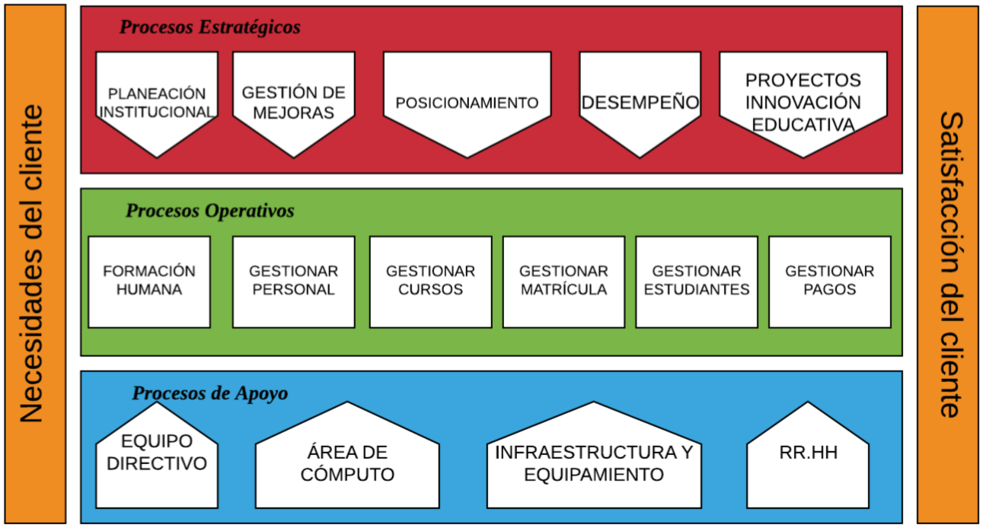

Figura . Mapa de procesos

### **Historias de usuario**

* + - 1. Iniciar sesión.
      2. Cerrar sesión.
      3. Registrar estudiantes.
      4. Registrar cuaderno de control.
      5. Registrar pagos.
      6. Registrar profesores.
      7. Registrar materiales.
      8. Registrar clases.
      9. Registrar desarrollo.
      10. Registrar dirección
      11. Registrar calendario
      12. Registrar eventos.
      13. Registrar noticias.
      14. Registrar exámenes.
      15. Registrar familiares.
      16. Registrar ingresos.
      17. Registrar estadísticas.
      18. Registrar apuntes.
      19. Registrar balances.
      20. Reportes de cada módulo.

1. Como un usuario necesito **iniciar sesión** para ingresar al sistema.
2. Como un usuario necesito **cerrar sesión** para mantener protegida mi cuenta.
3. Como secretaria necesito **registrar estudiantes** para aquellos estudiantes nuevos en el sistema.
4. Como secretaria necesito **registrar cuaderno de control** para registrar los datos de los alumnos matriculado en la I.E.
5. Como secretaria necesito **registrar pagos** para evaluar y administrar los Gastos de la I.E.
6. Como secretaria necesito **registrar profesor** para obtener un archivo con la lista de todos los profesores.
7. Como secretaria necesito **registrar materiales** para supervisar el material necesario y tener un reporte de lo usado en clase.
8. Como secretaria necesito **registrar clases** para supervisar y controlar las clases de los alumnado y llevar tener un listado de los cursos que se dictan.
9. Como secretaria necesito **registrar desarrollo** para tener un reporte completo sobre el desarrollo del curso y administrar su avance.
10. Como secretaria necesito **registrar dirección** para supervisar los detalles de I.E.
11. Como secretaria necesito **registrar calendario** para para supervisar los eventos realizados en la I.E.
12. Como secretaria necesito **registrar eventos** para que los estudiantes asistan a las festividades de la IE
13. Como secretaria necesito **registrar noticias** para que los estudiantes estén al tanto de las cosas que suceden en la IE.
14. Como secretaria necesito **registrar exámenes** para hacer seguimiento al estudiante y tener el reporte de aquellos que pasan de año.
15. Como secretaria necesito **registrar familiares** para poder completar la matrícula del estudiante.
16. Como secretaria necesito **registrar ingresos** para llevar un control en las ganancias de la I.E.
17. Como secretaria necesito **registrar estadísticas** para llevar un reporte de cómo va la I.E.
18. Como secretaria necesito **registrar apuntes** para recordar aquellos cosas que debe realizar el estudiante.
19. Como secretaria necesito **registrar balances** para tener un reporte anual o trimestral.
20. Como secretaria necesito el **reporte de cada módulo** para obtener un archivo con la lista de cada módulo.

### **Modelo incremental**

**Incremento #1 – Módulo configuración inicial**

1. Iniciar sesión.
2. Cerrar sesión.

**Incremento #2 – Módulo de estudiantes**

1. Registrar estudiantes.
2. Modificar estudiantes.
3. Eliminar estudiantes.
4. Buscar estudiantes.
5. Filtrar estudiantes.
6. Vista previa de impresión de estudiantes.
7. Lista de estudiantes.

**Incremento #3 – Módulo de cuaderno de control**

1. Registrar cuaderno de control.
2. Modificar cuaderno de control.
3. Eliminar cuaderno de control.
4. Buscar cuaderno de control.
5. Filtrar cuaderno de control.
6. Vista previa de impresión de cuaderno de control.
7. Lista de cuaderno de control.

**Incremento #4 – Módulo de pagos**

1. Registrar pagos.
2. Modificar pagos.
3. Eliminar pagos.
4. Buscar pagos.
5. Filtrar pagos.
6. Vista previa de impresión de pagos.
7. Lista de pagos.

**Incremento #5 – Módulo de profesores**

1. Registrar profesores.
2. Modificar profesores.
3. Eliminar profesores.
4. Buscar profesores.
5. Filtrar profesores.
6. Vista previa de impresión de profesores.
7. Lista de profesores.

**Incremento #6 – Módulo de materiales**

1. Registrar estudiantes.
2. Modificar estudiantes.
3. Eliminar estudiantes.
4. Buscar estudiantes.
5. Filtrar estudiantes.
6. Vista previa de impresión de estudiantes.
7. Lista de estudiantes.

**Incremento #7 – Módulo de clases**

1. Registrar clases.
2. Modificar clases.
3. Eliminar clases.
4. Buscar clases.
5. Filtrar clases.
6. Vista previa de impresión de clases.
7. Lista de clases.

**Incremento #8 – Módulo de desarrollo**

1. Registrar desarrollo.
2. Modificar desarrollo.
3. Eliminar desarrollo.
4. Buscar desarrollo.
5. Filtrar desarrollo.
6. Vista previa de impresión de desarrollo.
7. Lista de desarrollo.

**Incremento #9 – Módulo de dirección**

1. Registrar dirección.
2. Modificar dirección.
3. Eliminar dirección.
4. Buscar dirección.
5. Filtrar dirección.
6. Vista previa de impresión de dirección.
7. Lista de dirección.

**Incremento #10 – Módulo de calendario**

1. Registrar calendario.
2. Modificar calendario.
3. Eliminar calendario.
4. Buscar calendario.
5. Filtrar calendario.
6. Vista previa de impresión de calendario.
7. Lista de calendario.

**Incremento #11 – Módulo de eventos**

1. Registrar eventos.
2. Modificar eventos.
3. Eliminar eventos.
4. Buscar eventos.
5. Filtrar eventos.
6. Vista previa de impresión de eventos.
7. Lista de eventos.

**Incremento #12 – Módulo de noticias**

1. Registrar noticias.
2. Modificar noticias.
3. Eliminar noticias.
4. Buscar noticias.
5. Filtrar noticias.
6. Vista previa de impresión de noticias.
7. Lista de noticias.

**Incremento #13 – Módulo de exámenes**

1. Registrar exámenes.
2. Modificar exámenes.
3. Eliminar exámenes.
4. Buscar exámenes.
5. Filtrar exámenes.
6. Vista previa de impresión de exámenes.
7. Lista de exámenes.

**Incremento #14 – Módulo de familiares**

1. Registrar familiares.
2. Modificar familiares.
3. Eliminar familiares.
4. Buscar familiares.
5. Filtrar familiares.
6. Vista previa de impresión de familiares.
7. Lista de familiares.

**Incremento #15 – Módulo de ingresos**

1. Registrar ingresos.
2. Modificar ingresos.
3. Eliminar ingresos.
4. Buscar ingresos.
5. Filtrar ingresos.
6. Vista previa de impresión de ingresos.
7. Lista de ingresos.

**Incremento #16 – Módulo de estadísticas**

1. Registrar estadísticas.
2. Modificar estadísticas.
3. Eliminar estadísticas.
4. Buscar estadísticas.
5. Filtrar estadísticas.
6. Vista previa de impresión de estadísticas.
7. Lista de estadísticas.

**Incremento #17 – Módulo de apuntes**

1. Registrar apuntes.
2. Modificar apuntes.
3. Eliminar apuntes.
4. Buscar apuntes.
5. Filtrar apuntes.
6. Vista previa de impresión de apuntes.
7. Lista de apuntes.

**Incremento #18 – Módulo de balances**

1. Registrar balances.
2. Modificar balances.
3. Eliminar balances.
4. Buscar balances.
5. Filtrar balances.
6. Vista previa de impresión de balances.
7. Lista de balances.

## **Descripción global del sistema**

### **Requerimientos**

|  |  |  |
| --- | --- | --- |
| **N.º** | **REQUERIMIENTO NO FUNCIONAL** | **DESCRIPCIÓN** |
| 01 | El sistema deberá tener seguridad y confiabilidad | El usuario tendrá acceso al sistema mediante su cuenta y contraseña. |
| 02 | El sistema deberá tener facilidad de uso. | El usuario podrá identificar las opciones y sus acciones sin la necesidad de leer un manual. |
| 03 | El sistema deberá tener accesibilidad. | El usuario podrá tener un acceso más adecuado. |
| 04 | El sistema deberá tener portabilidad. | Debe ser diseñada de tal manera que sea soportada en distintas resoluciones de pantalla. |
| 05 | El sistema deberá tener disponibilidad. | Debe estar 100% disponible. |
| 06 | El sistema deberá tener flexibilidad. | Debe estar diseñada de tal manera que alguna modificación que se realice no dañe la aplicación. |
| 07 | El sistema deberá tener instalación. | Debe ser fácil de ubicar y no requiere mucho espacio para su instalación. |
| 08 | El sistema deberá tener performance. | Se garantizará un tiempo de acceso no más de 10 segundos. |

**Tabla 3. Requerimientos no funcionales.**

|  |  |  |
| --- | --- | --- |
| **N°** | **REQUISITOS** | **TIPO DE REQUISITO** |
| **01** | El sistema deberá buscar, agregar, modificar y eliminar estudiantes. | **FUNCIONAL** |
| **02** | El sistema deberá imprimir datos de los estudiantes. | **FUNCIONAL** |
| **03** | El sistema deberá permitir filtrar y aplicar filtros de 1 a 10 estudiantes. | **FUNCIONAL** |
| **04** | El sistema deberá mostrar la lista de estudiantes. | **FUNCIONAL** |
| **05** | El sistema deberá buscar, agregar, modificar y eliminar cuaderno de control. | **FUNCIONAL** |
| **06** | El sistema deberá imprimir el cuaderno de control de los estudiantes. | **FUNCIONAL** |
| **07** | El sistema deberá permitir filtrar y aplicar filtros de 1 a 10 cuadernos de control. | **FUNCIONAL** |
| **08** | El sistema deberá mostrar la lista de cuadernos de control. | **FUNCIONAL** |
| **09** | El sistema deberá buscar, agregar, modificar y eliminar pagos. | **FUNCIONAL** |
| **10** | El sistema deberá imprimir datos de los pagos. | **FUNCIONAL** |
| **11** | El sistema deberá permitir filtrar y aplicar filtros de 1 a 10 pagos de estudiantes. | **FUNCIONAL** |
| **12** | El sistema deberá mostrar la lista de pagos de los estudiantes. | **FUNCIONAL** |
| **13** | El sistema deberá buscar, agregar, modificar y eliminar profesores. | **FUNCIONAL** |
| **14** | El sistema deberá imprimir datos de los profesores. | **FUNCIONAL** |
| **15** | El sistema deberá permitir filtrar y aplicar filtros de 1 a 10 profesores. | **FUNCIONAL** |
| **16** | El sistema deberá mostrar la lista de profesores. | **FUNCIONAL** |
| **17** | El sistema deberá buscar, agregar, modificar y eliminar materiales. | **FUNCIONAL** |
| **18** | El sistema deberá imprimir datos de los materiales. | **FUNCIONAL** |
| **19** | El sistema deberá permitir filtrar y aplicar filtros de 1 a 10 materiales. | **FUNCIONAL** |
| **20** | El sistema deberá mostrar la lista de materiales. | **FUNCIONAL** |
| **21** | El sistema deberá buscar, agregar, modificar y eliminar clases. | **FUNCIONAL** |
| **22** | El sistema deberá imprimir datos de las clases. | **FUNCIONAL** |
| **23** | El sistema deberá permitir filtrar y aplicar filtros de 1 a 10 clases. | **FUNCIONAL** |
| **24** | El sistema deberá mostrar la lista de clases. | **FUNCIONAL** |
| **25** | El sistema deberá buscar, agregar, modificar y eliminar desarrollo. | **FUNCIONAL** |
| **26** | El sistema deberá imprimir datos del desarrollo. | **FUNCIONAL** |
| **27** | El sistema deberá permitir filtrar y aplicar filtros de 1 a 10 desarrollos. | **FUNCIONAL** |
| **28** | El sistema deberá mostrar la lista de desarrollo. | **FUNCIONAL** |
| **29** | El sistema deberá buscar, agregar, modificar y eliminar dirección. | **FUNCIONAL** |
| **30** | El sistema deberá imprimir datos de las direcciones. | **FUNCIONAL** |
| **31** | El sistema deberá permitir filtrar y aplicar filtros de 1 a 10 direcciones. | **FUNCIONAL** |
| **32** | El sistema deberá mostrar la lista de direcciones. | **FUNCIONAL** |
| **33** | El sistema deberá buscar, agregar, modificar y eliminar calendario. | **FUNCIONAL** |
| **34** | El sistema deberá imprimir datos del calendario. | **FUNCIONAL** |
| **35** | El sistema deberá permitir filtrar y aplicar filtros de 1 a 10 calendarios. | **FUNCIONAL** |
| **36** | El sistema deberá mostrar la lista de calendarios. | **FUNCIONAL** |
| **37** | El sistema deberá buscar, agregar, modificar y eliminar eventos. | **FUNCIONAL** |
| **38** | El sistema deberá imprimir datos de los eventos. | **FUNCIONAL** |
| **39** | El sistema deberá permitir filtrar y aplicar filtros de 1 a 10 eventos. | **FUNCIONAL** |
| **40** | El sistema deberá mostrar la lista de eventos. | **FUNCIONAL** |
| **41** | El sistema deberá buscar, agregar, modificar y eliminar noticias. | **FUNCIONAL** |
| **42** | El sistema deberá imprimir datos de las noticias. | **FUNCIONAL** |
| **43** | El sistema deberá permitir filtrar y aplicar filtros de 1 a 10 noticias. | **FUNCIONAL** |
| **44** | El sistema deberá mostrar la lista de noticias. | **FUNCIONAL** |
| **45** | El sistema deberá buscar, agregar, modificar y eliminar exámenes. | **FUNCIONAL** |
| **46** | El sistema deberá imprimir datos de las exámenes. | **FUNCIONAL** |
| **47** | El sistema deberá permitir filtrar y aplicar filtros de 1 a 10 exámenes. | **FUNCIONAL** |
| **48** | El sistema deberá mostrar la lista de exámenes. | **FUNCIONAL** |
| **49** | El sistema deberá buscar, agregar, modificar y eliminar familiares. | **FUNCIONAL** |
| **50** | El sistema deberá imprimir datos de las familiares. | **FUNCIONAL** |
| **51** | El sistema deberá permitir filtrar y aplicar filtros de 1 a 10 familiares. | **FUNCIONAL** |
| **52** | El sistema deberá mostrar la lista de familiares. | **FUNCIONAL** |
| **53** | El sistema deberá buscar, agregar, modificar y eliminar exámenes categoría. | **FUNCIONAL** |
| **54** | El sistema deberá imprimir datos de las exámenes categoría. | **FUNCIONAL** |
| **55** | El sistema deberá permitir filtrar y aplicar filtros de 1 a 10 exámenes categoría. | **FUNCIONAL** |
| **56** | El sistema deberá mostrar la lista de exámenes categoría. | **FUNCIONAL** |
| **57** | El sistema deberá buscar, agregar, modificar y eliminar ingresos. | **FUNCIONAL** |
| **58** | El sistema deberá imprimir datos de los ingresos. | **FUNCIONAL** |
| **59** | El sistema deberá permitir filtrar y aplicar filtros de 1 a 10 ingresos. | **FUNCIONAL** |
| **60** | El sistema deberá mostrar la lista de ingresos | **FUNCIONAL** |
| **61** | El sistema deberá buscar, agregar, modificar y eliminar estadísticas. | **FUNCIONAL** |
| **62** | El sistema deberá imprimir datos de las estadísticas. | **FUNCIONAL** |
| **63** | El sistema deberá permitir filtrar y aplicar filtros de 1 a 10 estadísticas. | **FUNCIONAL** |
| **64** | El sistema deberá mostrar la lista de estadísticas. | **FUNCIONAL** |
| **65** | El sistema deberá buscar, agregar, modificar y eliminar apuntes. | **FUNCIONAL** |
| **66** | El sistema deberá imprimir datos de los apuntes. | **FUNCIONAL** |
| **67** | El sistema deberá permitir filtrar y aplicar filtros de 1 a 10 apuntes. | **FUNCIONAL** |
| **68** | El sistema deberá mostrar la lista de apuntes. | **FUNCIONAL** |
| **69** | El sistema deberá buscar, agregar, modificar y eliminar balances. | **FUNCIONAL** |
| **70** | El sistema deberá imprimir datos de los balances. | **FUNCIONAL** |
| **71** | El sistema deberá permitir filtrar y aplicar filtros de 1 a 10 balances. | **FUNCIONAL** |
| **72** | El sistema deberá mostrar la lista de balances. | **FUNCIONAL** |

**Tabla 4. Requerimientos funcionales**

**MATRIZ DE REQUISITOS VS CUS**

|  |  |  |  |
| --- | --- | --- | --- |
| **N.º** | **REQUISITO** | **CUS** | **Descripción del CUS** |
| 01 | El sistema deberá buscar, agregar, modificar y eliminar estudiantes. | Módulo Gestión de estudiantes | Este CUS permitirá agregar , modificar, eliminar estudiantes, imprimir, filtrarlos y mostrar su lista. |
| 02 | El sistema deberá imprimir datos de los estudiantes. |
| 03 | El sistema deberá permitir filtrar y aplicar filtros de 1 a 10 estudiantes. |
| 04 | El sistema deberá mostrar la lista de estudiantes. |
| 05 | El sistema deberá buscar, agregar, modificar y eliminar cuaderno de control. | Módulo Gestión de cuaderno de control | Este CUS permitirá agregar , modificar, eliminar cuadernos de control, imprimir, filtrarlos y mostrar su lista. |
| 06 | El sistema deberá imprimir el cuaderno de control de los estudiantes. |
| 07 | El sistema deberá permitir filtrar y aplicar filtros de 1 a 10 cuadernos de control. |
| 08 | El sistema deberá mostrar la lista de cuadernos de control. |
| 09 | El sistema deberá buscar, agregar, modificar y eliminar pagos. | Módulo Gestión de Pagos | Este CUS permitirá agregar , modificar, eliminar pagos, imprimir, filtrarlos y mostrar su lista. |
| 10 | El sistema deberá imprimir datos de los pagos. |
| 11 | El sistema deberá permitir filtrar y aplicar filtros de 1 a 10 pagos de estudiantes. |
| 12 | El sistema deberá mostrar la lista de pagos de los estudiantes. |
| 13 | El sistema deberá buscar, agregar, modificar y eliminar profesores. | Módulo Gestión de profesores | Este CUS permitirá agregar , modificar, eliminar profesores, imprimir, filtrarlos y mostrar su lista. |
| 14 | El sistema deberá imprimir datos de los profesores. |
| 15 | El sistema deberá permitir filtrar y aplicar filtros de 1 a 10 profesores. |
| 16 | El sistema deberá mostrar la lista de profesores. |
| 17 | El sistema deberá buscar, agregar, modificar y eliminar materiales. | Módulo Gestión de Materiales | Este CUS permitirá agregar , modificar, eliminar materiales, imprimir, filtrarlos y mostrar su lista. |
| 18 | El sistema deberá imprimir datos de los materiales. |
| 19 | El sistema deberá permitir filtrar y aplicar filtros de 1 a 10 materiales. |
| 20 | El sistema deberá mostrar la lista de materiales. |
| 21 | El sistema deberá buscar, agregar, modificar y eliminar clases. | Módulo Gestión de Clases | Este CUS permitirá agregar , modificar, eliminar clases, imprimir, filtrarlos y mostrar su lista. |
| 22 | El sistema deberá imprimir datos de las clases. |
| 23 | El sistema deberá permitir filtrar y aplicar filtros de 1 a 10 clases. |
| 24 | El sistema deberá mostrar la lista de clases. |
| 25 | El sistema deberá buscar, agregar, modificar y eliminar desarrollo. | Módulo Gestión de Desarrollo | Este CUS permitirá agregar , modificar, eliminar desarrollo, imprimir, filtrarlos y mostrar su lista. |
| 26 | El sistema deberá imprimir datos del desarrollo. |
| 27 | El sistema deberá permitir filtrar y aplicar filtros de 1 a 10 desarrollos. |
| 28 | El sistema deberá mostrar la lista de desarrollo. |
| 29 | El sistema deberá buscar, agregar, modificar y eliminar dirección. | Módulo Gestión de Dirección | Este CUS permitirá agregar , modificar, eliminar direcciones, imprimir, filtrarlos y mostrar su lista. |
| 30 | El sistema deberá imprimir datos de las direcciones. |
| 31 | El sistema deberá permitir filtrar y aplicar filtros de 1 a 10 direcciones. |
| 32 | El sistema deberá mostrar la lista de direcciones. |
| 33 | El sistema deberá buscar, agregar, modificar y eliminar calendario. | Módulo Gestión de Calendario | Este CUS permitirá agregar , modificar, eliminar calendario, imprimir, filtrarlos y mostrar su lista. |
| 34 | El sistema deberá imprimir datos del calendario. |
| 35 | El sistema deberá permitir filtrar y aplicar filtros de 1 a 10 calendarios. |
| 36 | El sistema deberá mostrar la lista de calendarios. |
| 37 | El sistema deberá buscar, agregar, modificar y eliminar eventos. | Módulo Gestión de Eventos | Este CUS permitirá agregar , modificar, eliminar eventos, imprimir, filtrarlos y mostrar su lista. |
| 38 | El sistema deberá imprimir datos de los eventos. |
| 39 | El sistema deberá permitir filtrar y aplicar filtros de 1 a 10 eventos. |
| 40 | El sistema deberá mostrar la lista de eventos. |
| 41 | El sistema deberá buscar, agregar, modificar y eliminar noticias. | Módulo Gestión de Noticias | Este CUS permitirá agregar , modificar, eliminar noticias, imprimir, filtrarlos y mostrar su lista. |
| 42 | El sistema deberá imprimir datos de las noticias. |
| 43 | El sistema deberá permitir filtrar y aplicar filtros de 1 a 10 noticias. |
| 44 | El sistema deberá mostrar la lista de noticias. |
| 45 | El sistema deberá buscar, agregar, modificar y eliminar exámenes. | Módulo Gestión de Exámenes | Este CUS permitirá agregar , modificar, eliminar exámenes, imprimir, filtrarlos y mostrar su lista. |
| 46 | El sistema deberá imprimir datos de las exámenes. |
| 47 | El sistema deberá permitir filtrar y aplicar filtros de 1 a 10 exámenes. |
| 48 | El sistema deberá mostrar la lista de exámenes. |
| 49 | El sistema deberá buscar, agregar, modificar y eliminar familiares. | Módulo Gestión de Familiares | Este CUS permitirá agregar , modificar, eliminar familiares, imprimir, filtrarlos y mostrar su lista. |
| 50 | El sistema deberá imprimir datos de las familiares. |
| 51 | El sistema deberá permitir filtrar y aplicar filtros de 1 a 10 familiares. |
| 52 | El sistema deberá mostrar la lista de familiares. |
| 53 | El sistema deberá buscar, agregar, modificar y eliminar exámenes categoría. | Módulo Gestión de Exámenes Categorías | Este CUS permitirá agregar , modificar, eliminar exámenes categorías , imprimir, filtrarlos y mostrar su lista. |
| 54 | El sistema deberá imprimir datos de los exámenes categoría. |
| 55 | El sistema deberá permitir filtrar y aplicar filtros de 1 a 10 exámenes categoría. |
| 56 | El sistema deberá mostrar la lista de exámenes categoría. |
| 57 | El sistema deberá buscar, agregar, modificar y eliminar ingresos. | Módulo Gestión de Ingresos | Este CUS permitirá agregar , modificar, eliminar ingresos, imprimir, filtrarlos y mostrar su lista. |
| 58 | El sistema deberá imprimir datos de los ingresos. |
| 59 | El sistema deberá permitir filtrar y aplicar filtros de 1 a 10 ingresos. |
| 60 | El sistema deberá mostrar la lista de ingresos |
| 61 | El sistema deberá buscar, agregar, modificar y eliminar estadísticas. | Módulo Gestión de Estadísticas | Este CUS permitirá agregar , modificar, eliminar estadísticas, imprimir, filtrarlos y mostrar su lista. |
| 62 | El sistema deberá imprimir datos de las estadísticas. |
| 63 | El sistema deberá permitir filtrar y aplicar filtros de 1 a 10 estadísticas. |
| 64 | El sistema deberá mostrar la lista de estadísticas. |
| 65 | El sistema deberá buscar, agregar, modificar y eliminar apuntes. | Módulo Gestión de Apuntes | Este CUS permitirá agregar , modificar, eliminar apuntes, imprimir, filtrarlos y mostrar su lista. |
| 66 | El sistema deberá imprimir datos de los apuntes. |
| 67 | El sistema deberá permitir filtrar y aplicar filtros de 1 a 10 apuntes. |
| 68 | El sistema deberá mostrar la lista de apuntes. |
| 69 | El sistema deberá buscar, agregar, modificar y eliminar balances. | Módulo Gestión de Balances | Este CUS permitirá agregar , modificar, eliminar balances, imprimir, filtrarlos y mostrar su lista. |
| 70 | El sistema deberá imprimir datos de los balances. |
| 71 | El sistema deberá permitir filtrar y aplicar filtros de 1 a 10 balances. |
| 72 | El sistema deberá mostrar la lista de balances. |

**Tabla 5. Matriz de requisitos vs CUS**

### **Actores del sistema**

|  |  |  |  |
| --- | --- | --- | --- |
| **N°** | **ACTOR** | **DESCRIPCION** | **REPRESENTACION** |
| 01 | Secretaria | Es el actor que accederá al sistema, podrá realizar múltiples funciones para una adecuada matrícula. |  |
| 02 | Estudiante | Es el actor que accederá al sistema, tendrá acceso a sus clases y cuaderno de control. |  |
| 03 | Profesor | Es el actor que accederá al sistema, encargado de las funciones de clases, materiales, exámenes y desarrollo. |  |
| 04 | Apoderado | Es el actor que accederá al sistema, tendrá acceso a las funciones de pagos. |  |

**Tabla 6. Actores del sistema**



Figura . Actores del sistema

### **Casos de uso del sistema**



Figura . Casos de uso del sistema

### **Realización de Casos de uso del sistema**





Figura . Realización de casos de uso del sistema

### **Diagrama de casos de uso del sistema**



Figura . Diagrama de casos de uso del sistema

### **Descripción de los casos de uso del sistema**

**MODULOS DE IE 2048 JOSÉ CARLOS MARIÁTEGUI**

* **ESTUDIANTES:** 
  + **Búsqueda Rápida Y Mostrar Todo**
* **Agregar Estudiante**
* Id, Nombre Completo, Género, Fecha de Cumpleaños, Foto, Numero de Registro, Clase, Desarrollo, Dirección, Observación, Categoría, Año escolar, Ponderado, Nota, Balance, Parentesco.
* Ver Clase o Agregar Nueva Clase.
* Retroceder o Grabar los nuevos Datos.
* **Vista previa de impresión de Datos de los estudiantes**
* **Guardar los datos de los estudiantes**
* **Filtro del estudiante:**
* Filtrar de 1 a 10 estudiantes
* Campo Filtrado por Id, Nombre Completo Genero, Etc.
* Operador De Comparación (Igual a, no igual a, mayor que, menor que, Etc)
* Valor de Comparación
* Eliminar Campo Filtrado Reciente
* Ordenar por (Nombre, Genero, Etc) Y (Ascendente O Descendente)
* Registros para Mostrar (Solo tus propios registros, Todos los registros de su grupo o Todos los registros)
* Aplicar Filtro, Guardar y Aplicar Filtros o Cancelar.
* **Restablecer Filtros**
* **Mas (Opción al tener selección el Nombre Del Estudiante)**
* Detalles de la impresión
* Eliminar
* Cambiar De Propietario
* Agregar más Opciones
* **Mostrar todos los datos del estudiante (Nombre, Fecha De Nacimiento, Genero,** Etc.)
* **Tabla con los registros de datos de los estudiantes (Nombre Completo, Género,** **Fecha de Cumpleaños, Foto, Numero de Registro, Clase, Corriente, Dirección, DOJ, Categoría, Año Académico, Tarifas Totales, Tarifas Anticipadas, Balance, Parentesco)**
* **Modificar los Datos (al presionar un dato que quiera modificar)**
* Guardar
* Retroceder
* Imprimir
* Eliminar
* Estadística
* Resultado de Examen
* Cuaderno de Control
* **CUADERNO CONTROL:**
  + Búsqueda Rápida Y Mostrar Todo
* Agregar nuevo cuaderno de control
* Id, Alumno, Clase, Sesión, Monto de pago, Balance, Rama, Fecha (Automática de hoy), Observaciones.
* Ver Clase o Agregar Nueva Clase.
* Retroceder o Grabar los nuevos Datos.
* Vista previa de control
* Guardar los datos de cuaderno de control
* Filtro de cuaderno control:
* Filtrar de 1 a 10 control
* Campo Filtrado por Id, Nombre Completo Genero, Etc.
* Operador De Comparación (Igual a, no igual a, mayor que, menor que, Etc)
* Valor de Comparación
* Eliminar Campo Filtrado Reciente
* Ordenar por (Alumno, Clase, Sesión, etc) Y (Ascendente O Descendente)
* Registros para Mostrar (Solo tus propios registros, Todos los registros de su grupo o Todos los registros)
* Aplicar Filtro, Guardar y Aplicar Filtros o Cancelar.
* Restablecer Filtros
* Mas (Opción al tener selección el nombre de control)
* Detalles de la impresión
* Eliminar
* Cambiar De Propietario
* Agregar más Opciones
* Mostrar todos los datos de cuaderno de control (Estudiante, Clase, Sección, Monto pagado, Balance, Etc.)
* Tabla con los registros control (Alumno, Clase, Sesión, Monto de pago, Balance, Rama, Fecha (Automática de hoy), Observaciones)
* Modificar los Datos (al presionar un dato que quiera modificar)
* Guardar
* Retroceder
* Imprimir
* Eliminar
* **PAGOS:**
  + Búsqueda Rápida Y Mostrar Todo
* Agregar detalles de pagos
* Nombre y Número de cuenta
* Retroceder o Grabar los nuevos Datos.
* Vista previa de impresión de Pagos
* Guardar los datos de pagos
* Filtro de pagos:
* Filtrar de 1 a 10 Pagos
* Campo Filtrado por Nombre y Número de cuenta
* Operador De Comparación (Igual a, no igual a, mayor que, menor que, Etc)
* Valor de Comparación
* Eliminar Campo Filtrado Reciente
* Ordenar por (Nombre, Genero, Etc) Y (Ascendente O Descendente)
* Registros para Mostrar (Solo tus propios registros, Todos los registros de su grupo o Todos los registros)
* Aplicar Filtro, Guardar y Aplicar Filtros o Cancelar.
* Restablecer Filtros
* Mas (Opción al tener selección el Nombre Del Estudiante)
* Detalles de la impresión
* Eliminar
* Cambiar De Propietario
* Agregar más Opciones
* Mostrar todos los datos de los Pagos (Nombre y Número de cuenta.)
* Tabla con los registros de datos de los pagos (Nombre y Número de cuenta.)
* Modificar los Datos (al presionar un dato que quiera modificar)
* Guardar
* Retroceder
* Imprimir
* Eliminar
* Cuaderno de control
* **PROFESORES:**
  + Búsqueda Rápida Y Mostrar Todo
* Agregar nuevos profesores
* Nombre, Género, Edad, Teléfono, Correo Electrónico, Numero Personal.
* Retroceder o Grabar los nuevos Datos.
* Vista previa de impresión de Profesores
* Guardar los datos de los Profesores
* Filtro de Profesores:
* Filtrar de 1 a 10 profesores
* Campo Filtrado por Nombre, Género, Edad, Teléfono, Correo Electrónico, Numero Personal.
* Operador De Comparación (Igual a, no igual a, mayor que, menor que, Etc)
* Valor de Comparación
* Eliminar Campo Filtrado Reciente
* Ordenar por (Nombre, Género, Edad, Teléfono, Correo Electrónico, Numero Personal) Y (Ascendente O Descendente)
* Registros para Mostrar (Solo tus propios registros, Todos los registros de su grupo o Todos los registros)
* Aplicar Filtro, Guardar y Aplicar Filtros o Cancelar.
* Restablecer Filtros
* Mas (Opción al tener selección el Nombre del Profesor)
* Detalles de la impresión
* Eliminar
* Cambiar De Propietario
* Agregar más Opciones
* Mostrar todos los datos de los Profesores (Nombre, Género, Edad, Teléfono, Correo Electrónico, Numero Personal)
* Tabla con los registros de datos de los Profesores (Nombre, Género, Edad, Teléfono, Correo Electrónico, Numero Personal)
* Modificar los Datos (al presionar un dato que quiera modificar)
* Guardar
* Retroceder
* Imprimir
* Eliminar
* **MATERIALES:** 
  + Búsqueda Rápida Y Mostrar Todo
* Agregar nuevos Materiales
* Nombre.
* Retroceder o Grabar los nuevos Datos.
* Vista previa de impresión de Materiales
* Guardar los datos de los Materiales
* Filtro de Materiales:
* Filtrar de 1 a 10 Materiales
* Campo Filtrado por ID y Nombre
* Operador De Comparación (Igual a, no igual a, mayor que, menor que, Etc)
* Valor de Comparación
* Eliminar Campo Filtrado Reciente
* Ordenar por (Nombre) Y (Ascendente O Descendente)
* Registros para Mostrar (Solo tus propios registros, Todos los registros de su grupo o Todos los registros)
* Aplicar Filtro, Guardar y Aplicar Filtros o Cancelar.
* Restablecer Filtros
* Mas (Opción al tener selección el Nombre del Material)
* Detalles de la impresión
* Eliminar
* Cambiar De Propietario
* Agregar más Opciones
* Mostrar todos los datos de los Materiales (Nombre)
* Tabla con los registros de datos de los Materiales (Nombre)
* Modificar los Datos (al presionar un dato que quiera modificar)
* Guardar
* Retroceder
* Imprimir
* Eliminar
* Estadística
* Resultado de Examen
* **CLASES:**
  + Búsqueda Rápida Y Mostrar Todo
* Agregar nuevas Clases
* Nombre.
* Retroceder o Grabar los nuevos Datos.
* Vista previa de impresión de las Clases
* Guardar los datos de las Clases
* Filtro de Clases:
* Filtrar de 1 a 10 Clases
* Campo Filtrado por ID y Nombre
* Operador De Comparación (Igual a, no igual a, mayor que, menor que, Etc)
* Valor de Comparación
* Eliminar Campo Filtrado Reciente
* Ordenar por (Nombre) Y (Ascendente O Descendente)
* Registros para Mostrar (Solo tus propios registros, Todos los registros de su grupo o Todos los registros)
* Aplicar Filtro, Guardar y Aplicar Filtros o Cancelar.
* Restablecer Filtros
* Mas (Opción al tener selección el Nombre de la Clase)
* Detalles de la impresión
* Eliminar
* Cambiar De Propietario
* Agregar más Opciones
* Mostrar todos los datos de las Clases (Nombre)
* Tabla con los registros de datos de los Clases (Nombre)
* Modificar los Datos (al presionar un dato que quiera modificar)
* Guardar
* Retroceder
* Imprimir
* Eliminar
* Apuntes
* Calendario
* Estudiantes
* **DESARROLLO:**
  + Búsqueda Rápida Y Mostrar Todo
* Agregar nuevo Desarrollo
* Nombre
* Retroceder o Grabar los nuevos Datos.
* Vista previa de impresión de los Desarrollo
* Guardar los datos de los Desarrollo
* Filtro de Desarrollo:
* Filtrar de 1 a 10 Desarrollo
* Campo Filtrado por ID y Nombre
* Operador De Comparación (Igual a, no igual a, mayor que, menor que, Etc)
* Valor de Comparación
* Eliminar Campo Filtrado Reciente
* Ordenar por (Nombre) Y (Ascendente O Descendente)
* Registros para Mostrar (Solo tus propios registros, Todos los registros de su grupo o Todos los registros)
* Aplicar Filtro, Guardar y Aplicar Filtros o Cancelar.
* Restablecer Filtros
* Mas (Opción al tener selección el Nombre del Desarrollo)
* Detalles de la impresión
* Eliminar
* Cambiar De Propietario
* Agregar más Opciones
* Mostrar todos los datos de los Desarrollos (Nombre)
* Tabla con los registros de datos de los Desarrollo (Nombre)
* Modificar los Datos (al presionar un dato que quiera modificar)
* Guardar
* Retroceder
* Imprimir
* Eliminar
* Calendario
* Estudiantes
* **DIRECCIÓN:**
  + Búsqueda Rápida Y Mostrar Todo
* Agregar nueva Dirección
* Nombre, Estado
* Retroceder o Grabar los nuevos Datos.
* Vista previa de impresión de las Direcciones
* Guardar los datos de las Direcciones
* Filtro de Direcciones:
* Filtrar de 1 a 10 Dirección
* Campo Filtrado por ID y Nombre, Estado
* Operador De Comparación (Igual a, no igual a, mayor que, menor que, Etc)
* Valor de Comparación
* Eliminar Campo Filtrado Reciente
* Ordenar por (Nombre, Estado) Y (Ascendente O Descendente)
* Registros para Mostrar (Solo tus propios registros, Todos los registros de su grupo o Todos los registros)
* Aplicar Filtro, Guardar y Aplicar Filtros o Cancelar.
* Restablecer Filtros
* Mas (Opción al tener selección el Nombre de la Dirección )
* Detalles de la impresión
* Eliminar
* Cambiar De Propietario
* Agregar más Opciones
* Mostrar todos los datos de las Direcciones (Nombre)
* Tabla con los registros de datos de las Direcciones (Nombre)
* Modificar los Datos (al presionar un dato que quiera modificar)
* Guardar
* Retroceder
* Imprimir
* Eliminar
* Estudiantes
* **CALENDARIO:**
  + Búsqueda Rápida Y Mostrar Todo
* Agregar nuevo Calendario
* ID, Horario, Clase, Corriente
* Retroceder o Grabar los nuevos Datos.
* Vista previa de impresión de los Calendarios
* Guardar los datos de los Calendario
* Filtro de Direcciones:
* Filtrar de 1 a 10 Calendario
* Campo Filtrado por ID, Horario, Clase, Corriente
* Operador De Comparación (Igual a, no igual a, mayor que, menor que, Etc)
* Valor de Comparación
* Eliminar Campo Filtrado Reciente
* Ordenar por (Horario, Clase, Corriente) Y (Ascendente O Descendente)
* Registros para Mostrar (Solo tus propios registros, Todos los registros de su grupo o Todos los registros)
* Aplicar Filtro, Guardar y Aplicar Filtros o Cancelar.
* Restablecer Filtros
* Mas (Opción al tener selección el Nombre del Calendario)
* Detalles de la impresión
* Eliminar
* Cambiar De Propietario
* Agregar más Opciones
* Mostrar todos los datos de los Calendario (Horario, Clase, Corriente)
* Tabla con los registros de datos de los Calendario (Horario, Clase, Corriente)
* Modificar los Datos (al presionar un dato que quiera modificar)
* Guardar
* Retroceder
* Imprimir
* Eliminar
* **EVENTOS:**
  + Búsqueda Rápida Y Mostrar Todo
* Agregar nuevo Evento
* ID, Nombre, Fecha, Detalles
* Retroceder o Grabar los nuevos Datos.
* Vista previa de impresión de los Eventos
* Guardar los datos de los Eventos
* Filtro de Eventos:
* Filtrar de 1 a 10 Eventos
* Campo Filtrado por ID, Nombre, Fecha, Detalles
* Operador De Comparación (Igual a, no igual a, mayor que, menor que, Etc)
* Valor de Comparación
* Eliminar Campo Filtrado Reciente
* Ordenar por (ID, Nombre, Fecha, Detalles) Y (Ascendente O Descendente)
* Registros para Mostrar (Solo tus propios registros, Todos los registros de su grupo o Todos los registros)
* Aplicar Filtro, Guardar y Aplicar Filtros o Cancelar.
* Restablecer Filtros
* Mas (Opción al tener selección el Nombre del Evento)
* Detalles de la impresión
* Eliminar
* Cambiar De Propietario
* Agregar más Opciones
* Mostrar todos los datos de los Eventos (Nombre, Fecha, Detalles)
* Tabla con los registros de datos de los Eventos (Nombre, Fecha, Detalles)
* Modificar los Datos (al presionar un dato que quiera modificar)
* Guardar
* Retroceder
* Imprimir
* Eliminar
* Guardar una copia
* **NOTICIAS:**
  + Búsqueda Rápida Y Mostrar Todo
* Agregar nueva Noticias
* ID, Nombre, Fecha, Detalles, Publicado por
* Retroceder o Grabar los nuevos Datos.
* Vista previa de impresión de las Noticias
* Guardar los datos de las Noticias
* Filtro de Noticias:
* Filtrar de 1 a 10 Noticias
* Campo Filtrado ID, Nombre, Fecha, Detalles, Publicado por
* Operador De Comparación (Igual a, no igual a, mayor que, menor que, Etc)
* Valor de Comparación
* Eliminar Campo Filtrado Reciente
* Ordenar por (ID, Nombre, Fecha, Detalles, Publicado por) Y (Ascendente O Descendente)
* Registros para Mostrar (Solo tus propios registros, Todos los registros de su grupo o Todos los registros)
* Aplicar Filtro, Guardar y Aplicar Filtros o Cancelar.
* Restablecer Filtros
* Mas (Opción al tener selección el Nombre de la Noticia)
* Detalles de la impresión
* Eliminar
* Cambiar De Propietario
* Agregar más Opciones
* Mostrar todos los datos de las Noticias (Nombre, Fecha, Detalles, Publicado por)
* Tabla con los registros de datos de las Noticias (Nombre, Fecha, Detalles, Publicado por)
* Modificar los Datos (al presionar un dato que quiera modificar)
* Guardar
* Retroceder
* Imprimir
* Eliminar
* Guardar una copia
* **EXÁMENES:**
  + Búsqueda Rápida Y Mostrar Todo
* Agregar nuevo Examen
* ID, Estudiante, RegNo, Clase, Corriente, Categoría, Tema, Marcas, Término, Año Académico.
* Retroceder o Grabar los nuevos Datos.
* Vista previa de impresión de las Examen
* Guardar los datos de las Examen
* Filtro de Examen:
* Filtrar de 1 a 10 Examen
* Campo Filtrado ID, Estudiante, RegNo, Clase, Corriente, Categoría, Tema, Marcas, Término, Año Académico.
* Operador De Comparación (Igual a, no igual a, mayor que, menor que, Etc)
* Valor de Comparación
* Eliminar Campo Filtrado Reciente
* Ordenar por (ID, Estudiante, RegNo, Clase, Corriente, Categoría, Tema, Marcas, Término, Año Académico.)
* Registros para Mostrar (Solo tus propios registros, Todos los registros de su grupo o Todos los registros)
* Aplicar Filtro, Guardar y Aplicar Filtros o Cancelar.
* Restablecer Filtros
* Mas (Opción al tener selección el Nombre del Examen)
* Detalles de la impresión
* Eliminar
* Cambiar De Propietario
* Agregar más Opciones
* Mostrar todos los datos de los Exámenes (Estudiante, RegNo, Clase, Corriente, Categoría, Tema, Marcas, Término, Año Académico.)
* Tabla con los registros de datos de los Exámenes (Estudiante, RegNo, Clase, Corriente, Categoría, Tema, Marcas, Término, Año Académico.)
* Modificar los Datos (al presionar un dato que quiera modificar)
* Guardar
* Retroceder
* Imprimir
* Eliminar
* **FAMILIARES:**
  + Búsqueda Rápida Y Mostrar Todo
* Agregar nuevo Familiar
* ID, Nombre, Teléfono, Correo Electrónico, Domicilio.
* Retroceder o Grabar los nuevos Datos.
* Vista previa de impresión de los Familiares
* Guardar los datos de los Familiares
* Filtro de Familiar:
* Filtrar de 1 a 10 Familiares
* Campo Filtrado ID, Nombre, Teléfono, Correo Electrónico, Domicilio.
* Operador De Comparación (Igual a, no igual a, mayor que, menor que, Etc)
* Valor de Comparación
* Eliminar Campo Filtrado Reciente
* Ordenar por (Nombre, Teléfono, Correo Electrónico, Domicilio.)
* Registros para Mostrar (Solo tus propios registros, Todos los registros de su grupo o Todos los registros)
* Aplicar Filtro, Guardar y Aplicar Filtros o Cancelar.
* Restablecer Filtros
* Mas (Opción al tener selección el Nombre del Familiar)
* Detalles de la impresión
* Eliminar
* Cambiar De Propietario
* Agregar más Opciones
* Mostrar todos los datos de los Familiares (Nombre, Teléfono, Correo Electrónico, Domicilio.)
* Tabla con los registros de datos de los Exámenes (Nombre, Teléfono, Correo Electrónico, Domicilio)
* Modificar los Datos (al presionar un dato que quiera modificar)
* Guardar
* Retroceder
* Imprimir
* Eliminar
* **EXÁMENES CATEGORÍA:**
  + Búsqueda Rápida Y Mostrar Todo
* Agregar nuevo Examen
* ID, Nombre.
* Retroceder o Grabar los nuevos Datos.
* Vista previa de impresión de los Exámenes Categoría
* Guardar los datos de los Exámenes
* Filtro de Exámenes:
* Filtrar de 1 a 10 Exámenes
* Campo Filtrado ID, Nombre.
* Operador De Comparación (Igual a, no igual a, mayor que, menor que, Etc)
* Valor de Comparación
* Eliminar Campo Filtrado Reciente
* Ordenar por (Nombre.)
* Registros para Mostrar (Solo tus propios registros, Todos los registros de su grupo o Todos los registros)
* Aplicar Filtro, Guardar y Aplicar Filtros o Cancelar.
* Restablecer Filtros
* Mas (Opción al tener selección el Nombre del Exámenes)
* Detalles de la impresión
* Eliminar
* Cambiar De Propietario
* Agregar más Opciones
* Mostrar todos los datos de los Familiares (Nombre.)
* Tabla con los registros de datos de los Exámenes (Nombre)
* Modificar los Datos (al presionar un dato que quiera modificar)
* Guardar
* Retroceder
* Imprimir
* Eliminar
* Examen Resultado
* **INGRESOS:**
  + Búsqueda Rápida Y Mostrar Todo
* Agregar nuevo Ingreso
* ID, Año, Termino, Estado.
* Retroceder o Grabar los nuevos Datos.
* Vista previa de impresión de los Ingresos
* Guardar los datos de los Ingresos
* Filtro de Ingresos:
* Filtrar de 1 a 10 Ingresos
* Campo Filtrado ID, Año, Termino, Estado.
* Operador De Comparación (Igual a, no igual a, mayor que, menor que, Etc)
* Valor de Comparación
* Eliminar Campo Filtrado Reciente
* Ordenar por (ID, Año, Termino, Estado.)
* Registros para Mostrar (Solo tus propios registros, Todos los registros de su grupo o Todos los registros)
* Aplicar Filtro, Guardar y Aplicar Filtros o Cancelar.
* Restablecer Filtros
* Mas (Opción al tener selección el Nombre del Ingresos)
* Detalles de la impresión
* Eliminar
* Cambiar De Propietario
* Agregar más Opciones
* Mostrar todos los datos de los Familiares (Año, Termino, Estado.)
* Tabla con los registros de datos de los Exámenes (Año, Termino, Estado.)
* Modificar los Datos (al presionar un dato que quiera modificar)
* Guardar
* Retroceder
* Imprimir
* Eliminar
* Examen Resultado
* Estudiante
* **ESTADÍSTICAS:**
  + Búsqueda Rápida Y Mostrar Todo
* Agregar nueva Estadísticas
* ID, Tema, Estudiante, RegNo, Clase, Corriente, Fecha.
* Retroceder o Grabar los nuevos Datos.
* Vista previa de impresión de las Estadísticas
* Guardar los datos de las Estadísticas
* Filtro de Estadísticas:
* Filtrar de 1 a 10 Estadísticas
* Campo Filtrado ID, Tema, Estudiante, RegNo, Clase, Corriente, Fecha.
* Operador De Comparación (Igual a, no igual a, mayor que, menor que, Etc)
* Valor de Comparación
* Eliminar Campo Filtrado Reciente
* Ordenar por (Tema, Estudiante, RegNo, Clase, Corriente, Fecha.)
* Registros para Mostrar (Solo tus propios registros, Todos los registros de su grupo o Todos los registros)
* Aplicar Filtro, Guardar y Aplicar Filtros o Cancelar.
* Restablecer Filtros
* Mas (Opción al tener selección el Nombre de la Estadística)
* Detalles de la impresión
* Eliminar
* Cambiar De Propietario
* Agregar más Opciones
* Mostrar todos los datos de los Familiares (Tema, Estudiante, RegNo, Clase, Corriente, Fecha.)
* Tabla con los registros de datos de los Exámenes (Tema, Estudiante, RegNo, Clase, Corriente, Fecha.)
* Modificar los Datos (al presionar un dato que quiera modificar)
* Guardar
* Retroceder
* Imprimir
* Eliminar
* **APUNTES:**
  + Búsqueda Rápida Y Mostrar Todo
* Agregar nuevo Apunte
* ID, Clase, Informe Detallado, Total.
* Retroceder o Grabar los nuevos Datos.
* Vista previa de impresión de los Apuntes
* Guardar los datos de los Apuntes
* Filtro de Apuntes:
* Filtrar de 1 a 10 Apuntes
* Campo Filtrado ID, Clase, Informe Detallado, Total.
* Operador De Comparación (Igual a, no igual a, mayor que, menor que, Etc)
* Valor de Comparación
* Eliminar Campo Filtrado Reciente
* Ordenar por (Clase, Detalle, Total.)
* Registros para Mostrar (Solo tus propios registros, Todos los registros de su grupo o Todos los registros)
* Aplicar Filtro, Guardar y Aplicar Filtros o Cancelar.
* Restablecer Filtros
* Mas (Opción al tener selección el Nombre del Apunte)
* Detalles de la impresión
* Eliminar
* Cambiar De Propietario
* Agregar más Opciones
* Mostrar todos los datos de los Apuntes (Clase, Detalle, Total.)
* Tabla con los registros de datos de los Apuntes (Clase, Detalle, Total.)
* Modificar los Datos (al presionar un dato que quiera modificar)
* Guardar
* Retroceder
* Imprimir
* Eliminar
* Guardar una copia
* Estudiantes
* **BALANCES:** 
  + Búsqueda Rápida Y Mostrar Todo
* Agregar nuevo Balance
* ID, Nombre
* Retroceder o Grabar los nuevos Datos.
* Vista previa de impresión de los Balances
* Guardar los datos de los Balances
* Filtro de Balance:
* Filtrar de 1 a 10 Balance
* Campo Filtrado ID, Nombre.
* Operador De Comparación (Igual a, no igual a, mayor que, menor que, Etc)
* Valor de Comparación
* Eliminar Campo Filtrado Reciente
* Ordenar por (Nombre)
* Registros para Mostrar (Solo tus propios registros, Todos los registros de su grupo o Todos los registros)
* Aplicar Filtro, Guardar y Aplicar Filtros o Cancelar.
* Restablecer Balance
* Mas (Opción al tener selección el Nombre del Balance)
* Detalles de la impresión
* Eliminar
* Cambiar De Propietario
* Agregar más Opciones
* Mostrar todos los datos de los Balances (Nombre)
* Tabla con los registros de datos de los Balances ((Nombre)
* Modificar los Datos (al presionar un dato que quiera modificar)
* Guardar
* Retroceder
* Imprimir
* Eliminar
* Estudiantes

### **Especificación de todos los casos de uso del sistema**

**MÓDULO GESTIÓN DE ESTUDIANTES**

|  |  |
| --- | --- |
| Nombre CUS | Gestionar Estudiante |
| Descripción | Este CUS, permitirá a la secretaria buscar, registrar, modificar y eliminar los datos de un estudiante. |
| Precondición | El actor deberá haberse registrado correctamente en el sistema. |
| Flujo Básico | **EL ACTOR SELECCIONA LA OPCIÓN MODULO DE ESTUDIANTES**   1. **EL ACTOR SELECCIONA LA OPCION AGREGAR NUEVO ESTUDIANTE**  * **SELECCIONA LA OPCION NUEVO ESTUDIANTE(A1)**  1. La secretaria selecciona crear nuevo estudiante. 2. El sistema muestra formulario de creación de nuevo estudiante. 3. La secretaria ingresa los datos adecuados del estudiante (Id, Nombre Completo, Género, Fecha de Cumpleaños, Foto, Numero de Registro, Clase, Desarrollo, Dirección, Observación, Categoría, Año escolar, Ponderado, Nota, Balance, Parentesco) 4. El sistema valida los datos adecuados del estudiante.  * **SELECCIONA LA OPCIÓN MODIFICAR ESTUDIANTE(A2)**  1. El actor selecciona la opción modificar estudiante. 2. El sistema muestra el formulario de búsqueda del estudiante. 3. El actor ingresa datos de búsqueda y selecciona buscar. 4. El sistema muestra registro de estudiante. 5. El actor ingresa datos del estudiante (nuevos datos) 6. El actor selecciona la opción SI modificar estudiante. 7. El sistema valida y guarda los datos adecuados del estudiante.  * **SELECIONA LA OPCIÓN ELIMINAR ESTUDIANTE (A3)**  1. El actor selecciona eliminar estudiante. 2. El sistema muestra formulario de búsqueda de estudiante. 3. El actor ingresa los datos de búsqueda y selecciona buscar. 4. El sistema muestra registro de estudiantes. 5. El actor selecciona eliminar estudiante. 6. El sistema elimina al estudiante. 7. El actor selecciona la opción SI eliminar estudiante. 8. **EL ACTOR SELECCIONA LA OPCIÓN LISTAR ESTUDIANTES.**   El sistema muestra una lista de todos los estudiantes con sus respectivos datos.   1. **EL ACTOR SELECCIONA VISTA PREVIA DE IMPRESIÓN**   El sistema muestra la pantalla de impresión de registros de estudiantes.   1. **EL ACTOR SELECCIONA LA OPCIÓN FILTRAR**    1. El actor selecciona filtrar.    2. El sistema muestra las opciones de filtros ( de 1 a 10 filtros). 2. El actor puede aplicar filtro por orden (Nombre, Genero, Etc) Y (Ascendente O Descendente). 3. El sistema muestra registro de estudiantes según filtro aplicado. |
| Flujo alterno | En la opción A, nuevo estudiante, En el punto 4 si el sistema no valida los datos.   * Se cancela el registro de un nuevo estudiante. * El CUN finaliza. |
| Poscondición | Se logró registrar y actualizar satisfactoriamente los datos del estudiante en el sistema. |

**Tabla 7. Módulo gestión de estudiantes**

**MÓDULO GESTIÓN DE CUADERNO DE CONTROL**

|  |  |
| --- | --- |
| Nombre CUS | Gestionar Cuaderno de control |
| Descripción | Este CUS, permitirá a la secretaria buscar, registrar, modificar y eliminar los datos del cuaderno de control. |
| Precondición | El actor deberá haberse registrado correctamente en el sistema. |
| Flujo Básico | **EL ACTOR SELECCIONA LA OPCIÓN MÓDULO DE CUADERNO DE CONTROL**   1. **EL ACTOR SELECCIONA LA OPCION AGREGAR NUEVO CUADERNO DE CONTROL**  * **SELECCIONA LA OPCION NUEVO CUADERNO DE CONTROL (A1)**  1. La secretaria selecciona crear nuevo cuaderno de control. 2. El sistema muestra formulario de creación de nuevo cuaderno de control. 3. La secretaria ingresa los datos adecuados del cuaderno de control (Id, Estudiante, Clases, Sección, Monto pagado, Balance, Rama, Fecha y Observaciones). 4. El sistema valida los datos adecuados del cuaderno de control.  * **SELECCIONA LA OPCIÓN MODIFICAR CUADERNO DE CONTROL (A2)**  1. El actor selecciona la opción modificar cuaderno de control. 2. El sistema muestra el formulario de búsqueda del cuaderno de control. 3. El actor ingresa datos de búsqueda y selecciona buscar. 4. El sistema muestra registro de cuaderno de control. 5. El actor ingresa datos del cuaderno de control (nuevos datos) 6. El actor selecciona la opción SI modificar cuaderno de control. 7. El sistema valida y guarda los datos adecuados del cuaderno de control.  * **SELECIONA LA OPCIÓN ELIMINAR CUADERNO DE CONTROL (A3)**  1. El actor selecciona eliminar cuaderno de control. 2. El sistema muestra formulario de búsqueda del cuaderno de control. 3. El actor ingresa los datos de búsqueda y selecciona buscar. 4. El sistema muestra registro de cuaderno de control. 5. El actor selecciona eliminar cuaderno de control. 6. El sistema elimina al cuaderno de control. 7. El actor selecciona la opción SI eliminar cuaderno de control. 8. **EL ACTOR SELECCIONA LA OPCIÓN LISTAR CUADERNO DE CONTROL.**   El sistema muestra una lista de todos los cuadernos de control con sus respectivos datos.   1. **EL ACTOR SELECCIONA VISTA PREVIA DE IMPRESIÓN**   El sistema muestra la pantalla de impresión de registros de cuadernos de control.   1. **EL ACTOR SELECCIONA LA OPCIÓN FILTRAR**    1. El actor selecciona filtrar.    2. El sistema muestra las opciones de filtros ( de 1 a 10 filtros). 2. El actor puede aplicar filtro por orden (Nombre, Genero, Etc) Y (Ascendente O Descendente). 3. El sistema muestra registro de cuaderno de control según filtro aplicado. |
| Flujo alterno | En la opción A, nuevo cuaderno de control, En el punto 4 si el sistema no valida los datos.   * Se cancela el registro de un nuevo cuaderno de control. * El CUN finaliza. |
| Poscondición | Se logró registrar y actualizar satisfactoriamente los datos del cuaderno de control en el sistema. |

Tabla . Módulo gestión de cuaderno de control

**MÓDULO GESTIÓN DE PAGOS**

|  |  |
| --- | --- |
| Nombre CUS | Gestionar Pagos |
| Descripción | Este CUS, permitirá a la secretaria buscar, registrar, modificar y eliminar los datos de un pago. |
| Precondición | El actor deberá haberse registrado correctamente en el sistema. |
| Flujo Básico | **EL ACTOR SELECCIONA LA OPCIÓN MODULO DE PAGOS**   1. **EL ACTOR SELECCIONA LA OPCION AGREGAR NUEVO PAGO**  * **SELECCIONA LA OPCION NUEVO PAGO(A1)**  1. La secretaria selecciona crear nuevo pagos. 2. El sistema muestra formulario de creación de nuevo pago. 3. La secretaria ingresa los datos adecuados del estudiante (Id, Nombre, Número de cuenta) 4. El sistema valida los datos adecuados del pago.  * **SELECCIONA LA OPCIÓN MODIFICAR PAGO(A2)**  1. El actor selecciona la opción modificar pago. 2. El sistema muestra el formulario de búsqueda del pago. 3. El actor ingresa datos de búsqueda y selecciona buscar. 4. El sistema muestra registro de pago. 5. El actor ingresa datos del pago (nuevos datos) 6. El actor selecciona la opción SI modificar pago. 7. El sistema valida y guarda los datos adecuados del pago.  * **SELECIONA LA OPCIÓN ELIMINAR PAGO (A3)**  1. El actor selecciona eliminar pago. 2. El sistema muestra formulario de búsqueda de pago. 3. El actor ingresa los datos de búsqueda y selecciona buscar. 4. El sistema muestra registro de pago. 5. El actor selecciona eliminar pago. 6. El sistema elimina al pago. 7. El actor selecciona la opción SI eliminar pago. 8. **EL ACTOR SELECCIONA LA OPCIÓN LISTAR PAGOS.**   El sistema muestra una lista de todos los pago con sus respectivos datos.   1. **EL ACTOR SELECCIONA VISTA PREVIA DE IMPRESIÓN**   El sistema muestra la pantalla de impresión de registros de pagos.   1. **EL ACTOR SELECCIONA LA OPCIÓN FILTRAR**    1. El actor selecciona filtrar.    2. El sistema muestra las opciones de filtros ( de 1 a 10 filtros). 2. El actor puede aplicar filtro por orden (Nombre, Genero, Etc) Y (Ascendente O Descendente). 3. El sistema muestra registro de pago según filtro aplicado. |
| Flujo alterno | En la opción A, nuevo pago, En el punto 4 si el sistema no valida los datos.   * Se cancela el registro de un nuevo pago. * El CUN finaliza. |
| Poscondición | Se logró registrar y actualizar satisfactoriamente los datos del pago en el sistema. |

Tabla . Módulo gestión de pagos

**MÓDULO GESTIÓN DE PROFESORES**

|  |  |
| --- | --- |
| Nombre CUS | Gestionar Profesores |
| Descripción | Este CUS, permitirá a la secretaria buscar, registrar, modificar y eliminar los datos de un profesor. |
| Precondición | El actor deberá haberse registrado correctamente en el sistema. |
| Flujo Básico | **EL ACTOR SELECCIONA LA OPCIÓN MODULO DE PROFESOR**   1. **EL ACTOR SELECCIONA LA OPCION AGREGAR NUEVO PROFESOR**  * **SELECCIONA LA OPCION NUEVO PROFESOR (A1)**  1. La secretaria selecciona crear nuevo profesor. 2. El sistema muestra formulario de creación de nuevo profesor. 3. La secretaria ingresa los datos adecuados del profesor (Id, Nombre, Género, Edad, Teléfono, Correo Electrónico, Número Personal). 4. El sistema valida los datos adecuados del profesor.  * **SELECCIONA LA OPCIÓN MODIFICAR PROFESOR (A2)**  1. El actor selecciona la opción modificar profesor. 2. El sistema muestra el formulario de búsqueda del profesor. 3. El actor ingresa datos de búsqueda y selecciona buscar. 4. El sistema muestra registro de profesor. 5. El actor ingresa datos del profesor (nuevos datos) 6. El actor selecciona la opción SI modificar profesor. 7. El sistema valida y guarda los datos adecuados del profesor.  * **SELECIONA LA OPCIÓN ELIMINAR PROFESOR (A3)**  1. El actor selecciona eliminar profesor. 2. El sistema muestra formulario de búsqueda de profesor. 3. El actor ingresa los datos de búsqueda y selecciona buscar. 4. El sistema muestra registro de profesor. 5. El actor selecciona eliminar profesor. 6. El sistema elimina al profesor. 7. El actor selecciona la opción SI eliminar profesor. 8. **EL ACTOR SELECCIONA LA OPCIÓN LISTAR PROFESOR.**   El sistema muestra una lista de todos los profesores con sus respectivos datos.   1. **EL ACTOR SELECCIONA VISTA PREVIA DE IMPRESIÓN**   El sistema muestra la pantalla de impresión de registros de los profesores.   1. **EL ACTOR SELECCIONA LA OPCIÓN FILTRAR**    1. El actor selecciona filtrar.    2. El sistema muestra las opciones de filtros ( de 1 a 10 filtros). 2. El actor puede aplicar filtro por orden (Nombre, Genero, Etc) Y (Ascendente O Descendente). 3. El sistema muestra registro de profesores según filtro aplicado. |
| Flujo alterno | En la opción A, nuevo profesor, En el punto 4 si el sistema no valida los datos.   * Se cancela el registro de un nuevo profesor. * El CUN finaliza. |
| Poscondición | Se logró registrar y actualizar satisfactoriamente los datos del profesor en el sistema. |

Tabla . Módulo gestión de profesores

**MÓDULO GESTIÓN DE MATERIALES**

|  |  |
| --- | --- |
| Nombre CUS | Gestionar Materiales |
| Descripción | Este CUS, permitirá a la secretaria buscar, registrar, modificar y eliminar los datos de los materiales. |
| Precondición | El actor deberá haberse registrado correctamente en el sistema. |
| Flujo Básico | **EL ACTOR SELECCIONA LA OPCIÓN MODULO DE MATERIALES**   1. **EL ACTOR SELECCIONA LA OPCION AGREGAR NUEVO MATERIALES**  * **SELECCIONA LA OPCION NUEVO MATERIALES (A1)**  1. La secretaria selecciona crear nuevo material. 2. El sistema muestra formulario de creación de nuevo material. 3. La secretaria ingresa los datos adecuados del material (Id, Nombre). 4. El sistema valida los datos adecuados del material.  * **SELECCIONA LA OPCIÓN MODIFICAR MATERIALES (A2)**  1. El actor selecciona la opción modificar material. 2. El sistema muestra el formulario de búsqueda del material. 3. El actor ingresa datos de búsqueda y selecciona buscar. 4. El sistema muestra registro de material. 5. El actor ingresa datos del material (nuevos datos) 6. El actor selecciona la opción SI modificar material. 7. El sistema valida y guarda los datos adecuados del material.  * **SELECIONA LA OPCIÓN ELIMINAR MATERIALES (A3)**  1. El actor selecciona eliminar material. 2. El sistema muestra formulario de búsqueda de material. 3. El actor ingresa los datos de búsqueda y selecciona buscar. 4. El sistema muestra registro de material. 5. El actor selecciona eliminar material. 6. El sistema elimina al material. 7. El actor selecciona la opción SI eliminar material. 8. **EL ACTOR SELECCIONA LA OPCIÓN LISTAR MATERIALES.**   El sistema muestra una lista de todos los materiales con sus respectivos datos.   1. **EL ACTOR SELECCIONA VISTA PREVIA DE IMPRESIÓN**   El sistema muestra la pantalla de impresión de registros de los materiales.   1. **EL ACTOR SELECCIONA LA OPCIÓN FILTRAR**    1. El actor selecciona filtrar.    2. El sistema muestra las opciones de filtros ( de 1 a 10 filtros). 2. El actor puede aplicar filtro por orden (Nombre, Etc) Y (Ascendente O Descendente). 3. El sistema muestra registro de materiales según filtro aplicado. |
| Flujo alterno | En la opción A, nuevo material, En el punto 4 si el sistema no valida los datos.   * Se cancela el registro de un nuevo material. * El CUN finaliza. |
| Poscondición | Se logró registrar y actualizar satisfactoriamente los datos del material en el sistema. |

Tabla . Módulo gestión de materiales

**MÓDULO GESTIÓN DE CLASES**

|  |  |
| --- | --- |
| Nombre CUS | Gestionar Clases |
| Descripción | Este CUS, permitirá a la secretaria buscar, registrar, modificar y eliminar los datos de las clases. |
| Precondición | El actor deberá haberse registrado correctamente en el sistema. |
| Flujo Básico | **EL ACTOR SELECCIONA LA OPCIÓN MODULO DE CLASES**   1. **EL ACTOR SELECCIONA LA OPCION AGREGAR NUEVO CLASES**  * **SELECCIONA LA OPCION NUEVO CLASES (A1)**  1. La secretaria selecciona crear nueva clase. 2. El sistema muestra formulario de creación de nueva clase. 3. La secretaria ingresa los datos adecuados de la clase (Id, Nombre). 4. El sistema valida los datos adecuados de la clase.  * **SELECCIONA LA OPCIÓN MODIFICAR CLASES (A2)**  1. El actor selecciona la opción modificar clase. 2. El sistema muestra el formulario de búsqueda de la clase. 3. El actor ingresa datos de búsqueda y selecciona buscar. 4. El sistema muestra registro de clase. 5. El actor ingresa datos de la clase (nuevos datos) 6. El actor selecciona la opción SI modificar clase. 7. El sistema valida y guarda los datos adecuados de la clase.  * **SELECIONA LA OPCIÓN ELIMINAR CLASES (A3)**  1. El actor selecciona eliminar clase. 2. El sistema muestra formulario de búsqueda de clase. 3. El actor ingresa los datos de búsqueda y selecciona buscar. 4. El sistema muestra registro de clase. 5. El actor selecciona eliminar clase. 6. El sistema elimina a la clase. 7. El actor selecciona la opción SI eliminar clase. 8. **EL ACTOR SELECCIONA LA OPCIÓN LISTAR CLASES.**   El sistema muestra una lista de todos las clases con sus respectivos datos.   1. **EL ACTOR SELECCIONA VISTA PREVIA DE IMPRESIÓN**   El sistema muestra la pantalla de impresión de registros de las clase.   1. **EL ACTOR SELECCIONA LA OPCIÓN FILTRAR**    1. El actor selecciona filtrar.    2. El sistema muestra las opciones de filtros ( de 1 a 10 filtros). 2. El actor puede aplicar filtro por orden (Nombre, Etc) Y (Ascendente O Descendente). 3. El sistema muestra registro de clases según filtro aplicado. |
| Flujo alterno | En la opción A, nueva clase, En el punto 4 si el sistema no valida los datos.   * Se cancela el registro de un nueva clase. * El CUN finaliza. |
| Poscondición | Se logró registrar y actualizar satisfactoriamente los datos de la clase en el sistema. |

Tabla . Módulo gestión de clases

**MÓDULO GESTIÓN DE DESARROLLO**

|  |  |
| --- | --- |
| Nombre CUS | Gestionar Desarrollo |
| Descripción | Este CUS, permitirá a la secretaria buscar, registrar, modificar y eliminar los datos del desarrollo. |
| Precondición | El actor deberá haberse registrado correctamente en el sistema. |
| Flujo Básico | **EL ACTOR SELECCIONA LA OPCIÓN MODULO DE MATERIALES**   1. **EL ACTOR SELECCIONA LA OPCION AGREGAR NUEVO MATERIALES**  * **SELECCIONA LA OPCION NUEVO DESARROLLO (A1)**  1. La secretaria selecciona crear nuevo desarrollo. 2. El sistema muestra formulario de creación de nuevo material. 3. La secretaria ingresa los datos adecuados del desarrollo (Id, Nombre). 4. El sistema valida los datos adecuados del desarrollo.  * **SELECCIONA LA OPCIÓN MODIFICAR DESARROLLO (A2)**  1. El actor selecciona la opción modificar desarrollo. 2. El sistema muestra el formulario de búsqueda del desarrollo. 3. El actor ingresa datos de búsqueda y selecciona buscar. 4. El sistema muestra registro de desarrollo. 5. El actor ingresa datos del desarrollo (nuevos datos) 6. El actor selecciona la opción SI modificar desarrollo. 7. El sistema valida y guarda los datos adecuados del desarrollo.  * **SELECIONA LA OPCIÓN ELIMINAR DESARROLLO (A3)**  1. El actor selecciona eliminar desarrollo. 2. El sistema muestra formulario de búsqueda de desarrollo. 3. El actor ingresa los datos de búsqueda y selecciona buscar. 4. El sistema muestra registro de desarrollo. 5. El actor selecciona eliminar desarrollo. 6. El sistema elimina al desarrollo. 7. El actor selecciona la opción SI eliminar desarrollo. 8. **EL ACTOR SELECCIONA LA OPCIÓN LISTAR DESARROLLO.**   El sistema muestra una lista de todos los desarrollo con sus respectivos datos.   1. **EL ACTOR SELECCIONA VISTA PREVIA DE IMPRESIÓN**   El sistema muestra la pantalla de impresión de registros de los desarrollo.   1. **EL ACTOR SELECCIONA LA OPCIÓN FILTRAR**    1. El actor selecciona filtrar.    2. El sistema muestra las opciones de filtros ( de 1 a 10 filtros). 2. El actor puede aplicar filtro por orden (Nombre, Etc) Y (Ascendente O Descendente). 3. El sistema muestra registro de desarrollo según filtro aplicado. |
| Flujo alterno | En la opción A, nuevo desarrollo, En el punto 4 si el sistema no valida los datos.   * Se cancela el registro de un nuevo desarrollo. * El CUN finaliza. |
| Poscondición | Se logró registrar y actualizar satisfactoriamente los datos del desarrollo en el sistema. |

Tabla . Módulo gestión de desarrollo

**MÓDULO GESTIÓN DE DIRECCIÓN**

|  |  |
| --- | --- |
| Nombre CUS | Gestionar Dirección |
| Descripción | Este CUS, permitirá a la secretaria buscar, registrar, modificar y eliminar los datos de la dirección. |
| Precondición | El actor deberá haberse registrado correctamente en el sistema. |
| Flujo Básico | **EL ACTOR SELECCIONA LA OPCIÓN MODULO DE DIRECCIÓN**   1. **EL ACTOR SELECCIONA LA OPCION AGREGAR NUEVO DIRECCIÓN**  * **SELECCIONA LA OPCION NUEVO DIRECCIÓN (A1)**  1. La secretaria selecciona crear nueva dirección. 2. El sistema muestra formulario de creación de nueva dirección. 3. La secretaria ingresa los datos adecuados de dirección (Id, Nombre, Estado). 4. El sistema valida los datos adecuados del dirección.  * **SELECCIONA LA OPCIÓN MODIFICAR DIRECCIÓN (A2)**  1. El actor selecciona la opción modificar dirección. 2. El sistema muestra el formulario de búsqueda del dirección. 3. El actor ingresa datos de búsqueda y selecciona buscar. 4. El sistema muestra registro de dirección. 5. El actor ingresa datos del dirección (nuevos datos) 6. El actor selecciona la opción SI modificar dirección. 7. El sistema valida y guarda los datos adecuados del dirección.  * **SELECIONA LA OPCIÓN ELIMINAR DIRECCIÓN (A3)**  1. El actor selecciona eliminar dirección. 2. El sistema muestra formulario de búsqueda de dirección. 3. El actor ingresa los datos de búsqueda y selecciona buscar. 4. El sistema muestra registro de dirección. 5. El actor selecciona eliminar dirección. 6. El sistema elimina al dirección. 7. El actor selecciona la opción SI eliminar dirección. 8. **EL ACTOR SELECCIONA LA OPCIÓN LISTAR DIRECCIÓN.**   El sistema muestra una lista de todas las direcciones con sus respectivos datos.   1. **EL ACTOR SELECCIONA VISTA PREVIA DE IMPRESIÓN**   El sistema muestra la pantalla de impresión de registros de las dirección.   1. **EL ACTOR SELECCIONA LA OPCIÓN FILTRAR**    1. El actor selecciona filtrar.    2. El sistema muestra las opciones de filtros ( de 1 a 10 filtros). 2. El actor puede aplicar filtro por orden (Nombre, Etc) Y (Ascendente O Descendente). 3. El sistema muestra registro de dirección según filtro aplicado. |
| Flujo alterno | En la opción A, nueva dirección, En el punto 4 si el sistema no valida los datos.   * Se cancela el registro de una nueva dirección. * El CUN finaliza. |
| Poscondición | Se logró registrar y actualizar satisfactoriamente los datos de la dirección en el sistema. |

Tabla . Módulo gestión de dirección

**MÓDULO GESTIÓN DE CALENDARIO**

|  |  |
| --- | --- |
| Nombre CUS | Gestionar Calendario |
| Descripción | Este CUS, permitirá a la secretaria buscar, registrar, modificar y eliminar los datos del calendario. |
| Precondición | El actor deberá haberse registrado correctamente en el sistema. |
| Flujo Básico | **EL ACTOR SELECCIONA LA OPCIÓN MODULO DE CALENDARIO**   1. **EL ACTOR SELECCIONA LA OPCION AGREGAR NUEVO CALENDARIO**  * **SELECCIONA LA OPCION NUEVO CALENDARIO (A1)**  1. La secretaria selecciona crear nuevo calendario. 2. El sistema muestra formulario de creación de nuevo calendario. 3. La secretaria ingresa los datos adecuados del calendario (Id, Horario, Clase, Corriente). 4. El sistema valida los datos adecuados del calendario.  * **SELECCIONA LA OPCIÓN MODIFICAR CALENDARIO (A2)**  1. El actor selecciona la opción modificar calendario. 2. El sistema muestra el formulario de búsqueda del calendario. 3. El actor ingresa datos de búsqueda y selecciona buscar. 4. El sistema muestra registro de calendario. 5. El actor ingresa datos del calendario (nuevos datos) 6. El actor selecciona la opción SI modificar calendario. 7. El sistema valida y guarda los datos adecuados del calendario.  * **SELECIONA LA OPCIÓN ELIMINAR CALENDARIO (A3)**  1. El actor selecciona eliminar calendario. 2. El sistema muestra formulario de búsqueda de calendario. 3. El actor ingresa los datos de búsqueda y selecciona buscar. 4. El sistema muestra registro de calendario. 5. El actor selecciona eliminar calendario. 6. El sistema elimina al calendario. 7. El actor selecciona la opción SI eliminar calendario. 8. **EL ACTOR SELECCIONA LA OPCIÓN LISTAR CALENDARIO.**   El sistema muestra una lista de todos los calendarios con sus respectivos datos.   1. **EL ACTOR SELECCIONA VISTA PREVIA DE IMPRESIÓN**   El sistema muestra la pantalla de impresión de registros de los calendarios.   1. **EL ACTOR SELECCIONA LA OPCIÓN FILTRAR**    1. El actor selecciona filtrar.    2. El sistema muestra las opciones de filtros ( de 1 a 10 filtros). 2. El actor puede aplicar filtro por orden (Horario, Clase, Etc) Y (Ascendente O Descendente). 3. El sistema muestra registro de calendario según filtro aplicado. |
| Flujo alterno | En la opción A, nuevo calendario, En el punto 4 si el sistema no valida los datos.   * Se cancela el registro de un nuevo calendario. * El CUN finaliza. |
| Poscondición | Se logró registrar y actualizar satisfactoriamente los datos del calendario en el sistema. |

Tabla . Módulo gestión de calendario

**MÓDULO GESTIÓN DE EVENTOS**

|  |  |
| --- | --- |
| Nombre CUS | Gestionar Evento |
| Descripción | Este CUS, permitirá a la secretaria buscar, registrar, modificar y eliminar los datos del evento. |
| Precondición | El actor deberá haberse registrado correctamente en el sistema. |
| Flujo Básico | **EL ACTOR SELECCIONA LA OPCIÓN MODULO DE EVENTOS**   1. **EL ACTOR SELECCIONA LA OPCION AGREGAR NUEVO EVENTO**  * **SELECCIONA LA OPCION NUEVO EVENTO (A1)**  1. La secretaria selecciona crear nuevo evento. 2. El sistema muestra formulario de creación de nuevo evento. 3. La secretaria ingresa los datos adecuados del evento (Id, Nombre, Fecha, Detalles). 4. El sistema valida los datos adecuados del evento.  * **SELECCIONA LA OPCIÓN MODIFICAR EVENTO (A2)**  1. El actor selecciona la opción modificar evento. 2. El sistema muestra el formulario de búsqueda del evento. 3. El actor ingresa datos de búsqueda y selecciona buscar. 4. El sistema muestra registro de evento. 5. El actor ingresa datos del evento (nuevos datos) 6. El actor selecciona la opción SI modificar evento. 7. El sistema valida y guarda los datos adecuados del evento.  * **SELECIONA LA OPCIÓN ELIMINAR EVENTO (A3)**  1. El actor selecciona eliminar evento. 2. El sistema muestra formulario de búsqueda de evento. 3. El actor ingresa los datos de búsqueda y selecciona buscar. 4. El sistema muestra registro de evento. 5. El actor selecciona eliminar evento. 6. El sistema elimina al evento. 7. El actor selecciona la opción SI eliminar evento. 8. **EL ACTOR SELECCIONA LA OPCIÓN LISTAR EVENTO.**   El sistema muestra una lista de todos los eventos con sus respectivos datos.   1. **EL ACTOR SELECCIONA VISTA PREVIA DE IMPRESIÓN**   El sistema muestra la pantalla de impresión de registros de los eventos.   1. **EL ACTOR SELECCIONA LA OPCIÓN FILTRAR**    1. El actor selecciona filtrar.    2. El sistema muestra las opciones de filtros ( de 1 a 10 filtros). 2. El actor puede aplicar filtro por orden (Nombre, Fecha, Etc) Y (Ascendente O Descendente). 3. El sistema muestra registro de evento según filtro aplicado. |
| Flujo alterno | En la opción A, nuevo evento, En el punto 4 si el sistema no valida los datos.   * Se cancela el registro de un nuevo evento. * El CUN finaliza. |
| Poscondición | Se logró registrar y actualizar satisfactoriamente los datos del evento en el sistema. |

Tabla . Módulo gestión de eventos

**MÓDULO GESTIÓN DE NOTICIAS**

|  |  |
| --- | --- |
| Nombre CUS | Gestionar Noticias |
| Descripción | Este CUS, permitirá a la secretaria buscar, registrar, modificar y eliminar los datos de la noticia. |
| Precondición | El actor deberá haberse registrado correctamente en el sistema. |
| Flujo Básico | **EL ACTOR SELECCIONA LA OPCIÓN MODULO DE NOTICIAS**   1. **EL ACTOR SELECCIONA LA OPCION AGREGAR NUEVA NOTICIA**  * **SELECCIONA LA OPCION NUEVO NOTICIA (A1)**  1. La secretaria selecciona crear nueva noticia. 2. El sistema muestra formulario de creación de nueva noticia. 3. La secretaria ingresa los datos adecuados de la noticia (Id, Nombre, Fecha, Detalles, Publicado por). 4. El sistema valida los datos adecuados de la noticia.  * **SELECCIONA LA OPCIÓN MODIFICAR NOTICIA (A2)**  1. El actor selecciona la opción modificar noticia. 2. El sistema muestra el formulario de búsqueda del noticia. 3. El actor ingresa datos de búsqueda y selecciona buscar. 4. El sistema muestra registro de noticia. 5. El actor ingresa datos del noticia (nuevos datos) 6. El actor selecciona la opción SI modificar noticia. 7. El sistema valida y guarda los datos adecuados del noticia.  * **SELECIONA LA OPCIÓN ELIMINAR NOTICIA (A3)**  1. El actor selecciona eliminar noticia. 2. El sistema muestra formulario de búsqueda de noticia. 3. El actor ingresa los datos de búsqueda y selecciona buscar. 4. El sistema muestra registro de noticia. 5. El actor selecciona eliminar noticia. 6. El sistema elimina al noticia. 7. El actor selecciona la opción SI eliminar noticia. 8. **EL ACTOR SELECCIONA LA OPCIÓN LISTAR NOTICIA.**   El sistema muestra una lista de todas las noticia con sus respectivos datos.   1. **EL ACTOR SELECCIONA VISTA PREVIA DE IMPRESIÓN**   El sistema muestra la pantalla de impresión de registros de las noticias.   1. **EL ACTOR SELECCIONA LA OPCIÓN FILTRAR**    1. El actor selecciona filtrar.    2. El sistema muestra las opciones de filtros ( de 1 a 10 filtros). 2. El actor puede aplicar filtro por orden (Nombre, Fecha, Etc) Y (Ascendente O Descendente). 3. El sistema muestra registro de evento según filtro aplicado. |
| Flujo alterno | En la opción A, nueva noticia, En el punto 4 si el sistema no valida los datos.   * Se cancela el registro de una nueva noticia. * El CUN finaliza. |
| Poscondición | Se logró registrar y actualizar satisfactoriamente los datos de la noticia en el sistema. |

Tabla . Módulo gestión de noticias

**MÓDULO GESTIÓN DE EXÁMENES**

|  |  |
| --- | --- |
| Nombre CUS | Gestionar Exámenes |
| Descripción | Este CUS, permitirá a la secretaria buscar, registrar, modificar y eliminar los datos del examen. |
| Precondición | El actor deberá haberse registrado correctamente en el sistema. |
| Flujo Básico | **EL ACTOR SELECCIONA LA OPCIÓN MODULO DE EXÁMENES**   1. **EL ACTOR SELECCIONA LA OPCION AGREGAR NUEVO EXAMEN**  * **SELECCIONA LA OPCION NUEVO EXAMEN (A1)**  1. La secretaria selecciona crear nuevo examen. 2. El sistema muestra formulario de creación de nuevo examen. 3. La secretaria ingresa los datos adecuados del examen (Id, Estudiante, RegNo, Clase, Corriente, Categoría, Tema, Marcas, Término, Año Académico). 4. El sistema valida los datos adecuados del examen.  * **SELECCIONA LA OPCIÓN MODIFICAR EXAMEN (A2)**  1. El actor selecciona la opción modificar examen. 2. El sistema muestra el formulario de búsqueda del examen. 3. El actor ingresa datos de búsqueda y selecciona buscar. 4. El sistema muestra registro de examen. 5. El actor ingresa datos del examen (nuevos datos) 6. El actor selecciona la opción SI modificar examen. 7. El sistema valida y guarda los datos adecuados del examen.  * **SELECIONA LA OPCIÓN ELIMINAR EXAMEN (A3)**  1. El actor selecciona eliminar examen. 2. El sistema muestra formulario de búsqueda de examen. 3. El actor ingresa los datos de búsqueda y selecciona buscar. 4. El sistema muestra registro de examen. 5. El actor selecciona eliminar examen. 6. El sistema elimina al examen. 7. El actor selecciona la opción SI eliminar examen. 8. **EL ACTOR SELECCIONA LA OPCIÓN LISTAR EXAMEN.**   El sistema muestra una lista de todos los exámenes con sus respectivos datos.   1. **EL ACTOR SELECCIONA VISTA PREVIA DE IMPRESIÓN**   El sistema muestra la pantalla de impresión de registros de los exámenes.   1. **EL ACTOR SELECCIONA LA OPCIÓN FILTRAR**    1. El actor selecciona filtrar.    2. El sistema muestra las opciones de filtros ( de 1 a 10 filtros). 2. El actor puede aplicar filtro por orden (Estudiante, RegNo, Clase, Corriente, Categoría , Etc) Y (Ascendente O Descendente). 3. El sistema muestra registro de examen según filtro aplicado. |
| Flujo alterno | En la opción A, nuevo examen, En el punto 4 si el sistema no valida los datos.   * Se cancela el registro de un nuevo examen. * El CUN finaliza. |
| Poscondición | Se logró registrar y actualizar satisfactoriamente los datos del examen en el sistema. |

Tabla . Módulo gestión de exámenes

**MÓDULO GESTIÓN DE FAMILIARES**

|  |  |
| --- | --- |
| Nombre CUS | Gestionar Familiares |
| Descripción | Este CUS, permitirá a la secretaria buscar, registrar, modificar y eliminar los datos del familiar. |
| Precondición | El actor deberá haberse registrado correctamente en el sistema. |
| Flujo Básico | **EL ACTOR SELECCIONA LA OPCIÓN MODULO DE FAMILIARES**   1. **EL ACTOR SELECCIONA LA OPCION AGREGAR NUEVO FAMILIARES**  * **SELECCIONA LA OPCION NUEVO FAMILIARES (A1)**  1. La secretaria selecciona crear nuevo familiar. 2. El sistema muestra formulario de creación de nuevo familiar. 3. La secretaria ingresa los datos adecuados del familiar (Id, Nombre, Teléfono, Correo electrónico, Dirección). 4. El sistema valida los datos adecuados del familiar.  * **SELECCIONA LA OPCIÓN MODIFICAR FAMILIARES (A2)**  1. El actor selecciona la opción modificar familiar. 2. El sistema muestra el formulario de búsqueda del familiar. 3. El actor ingresa datos de búsqueda y selecciona buscar. 4. El sistema muestra registro de familiar. 5. El actor ingresa datos del familiar (nuevos datos) 6. El actor selecciona la opción SI modificar familiar. 7. El sistema valida y guarda los datos adecuados del familiar.  * **SELECIONA LA OPCIÓN ELIMINAR FAMILIARES (A3)**  1. El actor selecciona eliminar familiar. 2. El sistema muestra formulario de búsqueda de familiar. 3. El actor ingresa los datos de búsqueda y selecciona buscar. 4. El sistema muestra registro de familiar. 5. El actor selecciona eliminar familiar. 6. El sistema elimina al familiar. 7. El actor selecciona la opción SI eliminar familiar. 8. **EL ACTOR SELECCIONA LA OPCIÓN LISTAR FAMILIARES.**   El sistema muestra una lista de todos los familiares con sus respectivos datos.   1. **EL ACTOR SELECCIONA VISTA PREVIA DE IMPRESIÓN**   El sistema muestra la pantalla de impresión de registros de los familiares.   1. **EL ACTOR SELECCIONA LA OPCIÓN FILTRAR**    1. El actor selecciona filtrar.    2. El sistema muestra las opciones de filtros ( de 1 a 10 filtros). 2. El actor puede aplicar filtro por orden (Nombre, Teléfono, Correo , etc ) Y (Ascendente O Descendente). 3. El sistema muestra registro de familiar según filtro aplicado. |
| Flujo alterno | En la opción A, nuevo familiar, En el punto 4 si el sistema no valida los datos.   * Se cancela el registro de un nuevo familiar. * El CUN finaliza. |
| Poscondición | Se logró registrar y actualizar satisfactoriamente los datos del familiar en el sistema. |

Tabla . Módulo gestión de familiares

**MÓDULO GESTIÓN DE EXÁMENES CATEGORÍAS**

|  |  |
| --- | --- |
| Nombre CUS | Gestionar Exámenes – Categorías |
| Descripción | Este CUS, permitirá a la secretaria buscar, registrar, modificar y eliminar los datos del examen-categoría. |
| Precondición | El actor deberá haberse registrado correctamente en el sistema. |
| Flujo Básico | **EL ACTOR SELECCIONA LA OPCIÓN MODULO DE EXAMENES-CATEGORIA**   1. **EL ACTOR SELECCIONA LA OPCION AGREGAR NUEVO EXAMENES-CATEGORIA**  * **SELECCIONA LA OPCION NUEVO EXAMENES-CATEGORIA (A1)**  1. La secretaria selecciona crear nuevo examen-categoría. 2. El sistema muestra formulario de creación de nuevo examen-categoría. 3. La secretaria ingresa los datos adecuados del examen-categoría (Id, Nombre). 4. El sistema valida los datos adecuados del examen-categoría.  * **SELECCIONA LA OPCIÓN MODIFICAR EXAMENES-CATEGORIA (A2)**  1. El actor selecciona la opción modificar examen-categoría. 2. El sistema muestra el formulario de búsqueda del examen-categoría. 3. El actor ingresa datos de búsqueda y selecciona buscar. 4. El sistema muestra registro de examen-categoría. 5. El actor ingresa datos del examen-categoría (nuevos datos) 6. El actor selecciona la opción SI modificar examen-categoría. 7. El sistema valida y guarda los datos adecuados del examen-categoría.  * **SELECIONA LA OPCIÓN ELIMINAR EXAMENES-CATEGORIA (A3)**  1. El actor selecciona eliminar examen-categoría. 2. El sistema muestra formulario de búsqueda de examen-categoría. 3. El actor ingresa los datos de búsqueda y selecciona buscar. 4. El sistema muestra registro del examen-categoría. 5. El actor selecciona eliminar examen-categoría. 6. El sistema elimina al examen-categoría. 7. El actor selecciona la opción SI eliminar examen-categoría. 8. **EL ACTOR SELECCIONA LA OPCIÓN LISTAR EXAMENES-CATEGORIA.**   El sistema muestra una lista de todos los exámenes -categorías con sus respectivos datos.   1. **EL ACTOR SELECCIONA VISTA PREVIA DE IMPRESIÓN**   El sistema muestra la pantalla de impresión de registros de los exámenes -categorías .   1. **EL ACTOR SELECCIONA LA OPCIÓN FILTRAR**    1. El actor selecciona filtrar.    2. El sistema muestra las opciones de filtros ( de 1 a 10 filtros). 2. El actor puede aplicar filtro por orden (Nombre, etc ) Y (Ascendente O Descendente). 3. El sistema muestra registro de examen-categoría según filtro aplicado. |
| Flujo alterno | En la opción A, nuevo examen-categoría, En el punto 4 si el sistema no valida los datos.   * Se cancela el registro de un nuevo examen-categoría. * El CUN finaliza. |
| Poscondición | Se logró registrar y actualizar satisfactoriamente los datos del examen-categoría en el sistema. |

Tabla . Módulo gestión de exámenes categorías

**MÓDULO GESTIÓN DE INGRESOS**

|  |  |
| --- | --- |
| Nombre CUS | Gestionar Ingresos |
| Descripción | Este CUS, permitirá a la secretaria buscar, registrar, modificar y eliminar los datos del ingreso. |
| Precondición | El actor deberá haberse registrado correctamente en el sistema. |
| Flujo Básico | **EL ACTOR SELECCIONA LA OPCIÓN MODULO DE INGRESOS**   1. **EL ACTOR SELECCIONA LA OPCION AGREGAR NUEVO EXAMEN**  * **SELECCIONA LA OPCION NUEVO INGRESOS (A1)**  1. La secretaria selecciona crear nuevo ingreso. 2. El sistema muestra formulario de creación de nuevo ingreso. 3. La secretaria ingresa los datos adecuados del ingreso (Id, Año, Plazo, Estado) . 4. El sistema valida los datos adecuados del ingreso.  * **SELECCIONA LA OPCIÓN MODIFICAR INGRESOS (A2)**  1. El actor selecciona la opción modificar ingreso. 2. El sistema muestra el formulario de búsqueda del ingreso. 3. El actor ingresa datos de búsqueda y selecciona buscar. 4. El sistema muestra registro de ingreso. 5. El actor ingresa datos del ingreso (nuevos datos) 6. El actor selecciona la opción SI modificar ingreso. 7. El sistema valida y guarda los datos adecuados del ingreso.  * **SELECIONA LA OPCIÓN ELIMINAR INGRESOS (A3)**  1. El actor selecciona eliminar ingreso. 2. El sistema muestra formulario de búsqueda de ingreso. 3. El actor ingresa los datos de búsqueda y selecciona buscar. 4. El sistema muestra registro de ingreso. 5. El actor selecciona eliminar ingreso. 6. El sistema elimina al ingreso. 7. El actor selecciona la opción SI eliminar ingreso. 8. **EL ACTOR SELECCIONA LA OPCIÓN LISTAR INGRESOS.**   El sistema muestra una lista de todos los ingresos con sus respectivos datos.   1. **EL ACTOR SELECCIONA VISTA PREVIA DE IMPRESIÓN**   El sistema muestra la pantalla de impresión de registros de los ingresos.   1. **EL ACTOR SELECCIONA LA OPCIÓN FILTRAR**    1. El actor selecciona filtrar.    2. El sistema muestra las opciones de filtros ( de 1 a 10 filtros). 2. El actor puede aplicar filtro por orden (Año, Plazo, Etc) Y (Ascendente O Descendente). 3. El sistema muestra registro de ingresos según filtro aplicado. |
| Flujo alterno | En la opción A, nuevo ingreso, En el punto 4 si el sistema no valida los datos.   * Se cancela el registro de un nuevo ingreso. * El CUN finaliza. |
| Poscondición | Se logró registrar y actualizar satisfactoriamente los datos del ingreso en el sistema. |

Tabla . Módulo gestión de ingresos

**MÓDULO GESTIÓN DE ESTADÍSTICAS**

|  |  |
| --- | --- |
| Nombre CUS | Gestionar Estadísticas |
| Descripción | Este CUS, permitirá a la secretaria buscar, registrar, modificar y eliminar los datos del ingreso. |
| Precondición | El actor deberá haberse registrado correctamente en el sistema. |
| Flujo Básico | **EL ACTOR SELECCIONA LA OPCIÓN MODULO DE ESTADÍSTICAS**   1. **EL ACTOR SELECCIONA LA OPCION AGREGAR NUEVO ESTADÍSTICA**  * **SELECCIONA LA OPCION NUEVO ESTADÍSTICA (A1)**  1. La secretaria selecciona crear nueva estadística. 2. El sistema muestra formulario de creación de nuevo estadística. 3. La secretaria ingresa los datos adecuados del estadística (Id, Asunto, Estudiante, RegNo, Clase, Corriente, Asistido, Fecha) . 4. El sistema valida los datos adecuados de la estadística.  * **SELECCIONA LA OPCIÓN MODIFICAR ESTADÍSTICA (A2)**  1. El actor selecciona la opción modificar estadística. 2. El sistema muestra el formulario de búsqueda de la estadística. 3. El actor ingresa datos de búsqueda y selecciona buscar. 4. El sistema muestra registro de estadística. 5. El actor ingresa datos del ingreso (nuevos datos) 6. El actor selecciona la opción SI modificar estadística. 7. El sistema valida y guarda los datos adecuados de la estadística.  * **SELECIONA LA OPCIÓN ELIMINAR ESTADÍSTICA (A3)**  1. El actor selecciona eliminar estadística. 2. El sistema muestra formulario de búsqueda de estadística. 3. El actor ingresa los datos de búsqueda y selecciona buscar. 4. El sistema muestra registro de estadística. 5. El actor selecciona eliminar estadística. 6. El sistema elimina a la estadística. 7. El actor selecciona la opción SI eliminar estadística. 8. **EL ACTOR SELECCIONA LA OPCIÓN LISTAR ESTADÍSTICA.**   El sistema muestra una lista de todos los ingresos con sus respectivos datos.   1. **EL ACTOR SELECCIONA VISTA PREVIA DE IMPRESIÓN**   El sistema muestra la pantalla de impresión de registros de las estadística.   1. **EL ACTOR SELECCIONA LA OPCIÓN FILTRAR**    1. El actor selecciona filtrar.    2. El sistema muestra las opciones de filtros ( de 1 a 10 filtros). 2. El actor puede aplicar filtro por orden (Año, Plazo, Etc) Y (Ascendente O Descendente). 3. El sistema muestra registro de estadísticas según filtro aplicado. |
| Flujo alterno | En la opción A, nueva estadística, En el punto 4 si el sistema no valida los datos.   * Se cancela el registro de una nueva estadística. * El CUN finaliza. |
| Poscondición | Se logró registrar y actualizar satisfactoriamente los datos de la estadística en el sistema. |

Tabla . Módulo gestión de estadísticas

**MÓDULO GESTIÓN DE APUNTES**

|  |  |
| --- | --- |
| Nombre CUS | Gestionar Apuntes |
| Descripción | Este CUS, permitirá a la secretaria buscar, registrar, modificar y eliminar los datos del apunte. |
| Precondición | El actor deberá haberse registrado correctamente en el sistema. |
| Flujo Básico | **EL ACTOR SELECCIONA LA OPCIÓN MODULO DE APUNTES**   1. **EL ACTOR SELECCIONA LA OPCION AGREGAR NUEVO APUNTES**  * **SELECCIONA LA OPCION NUEVO APUNTES (A1)**  1. La secretaria selecciona crear nuevo apunte. 2. El sistema muestra formulario de creación de nuevo apunte. 3. La secretaria ingresa los datos adecuados del apunte (Id, Clase, Detalles, Total) . 4. El sistema valida los datos adecuados del apunte.  * **SELECCIONA LA OPCIÓN MODIFICAR APUNTES (A2)**  1. El actor selecciona la opción modificar apunte. 2. El sistema muestra el formulario de búsqueda de la apunte. 3. El actor ingresa datos de búsqueda y selecciona buscar. 4. El sistema muestra registro de apunte. 5. El actor ingresa datos del ingreso (nuevos datos) 6. El actor selecciona la opción SI modificar apunte. 7. El sistema valida y guarda los datos adecuados de la apunte.  * **SELECIONA LA OPCIÓN ELIMINAR APUNTES (A3)**  1. El actor selecciona eliminar apunte. 2. El sistema muestra formulario de búsqueda de apunte. 3. El actor ingresa los datos de búsqueda y selecciona buscar. 4. El sistema muestra registro de apunte. 5. El actor selecciona eliminar apunte. 6. El sistema elimina a la apunte. 7. El actor selecciona la opción SI eliminar apunte. 8. **EL ACTOR SELECCIONA LA OPCIÓN LISTAR APUNTES.**   El sistema muestra una lista de todos los ingresos con sus respectivos datos.   1. **EL ACTOR SELECCIONA VISTA PREVIA DE IMPRESIÓN**   El sistema muestra la pantalla de impresión de registros de los apuntes.   1. **EL ACTOR SELECCIONA LA OPCIÓN FILTRAR**    1. El actor selecciona filtrar.    2. El sistema muestra las opciones de filtros ( de 1 a 10 filtros). 2. El actor puede aplicar filtro por orden (Clase, Detalles, Etc) Y (Ascendente O Descendente). 3. El sistema muestra registro de apunte según filtro aplicado. |
| Flujo alterno | En la opción A, nueva apunte, En el punto 4 si el sistema no valida los datos.   * Se cancela el registro de una nuevo apunte. * El CUN finaliza. |
| Poscondición | Se logró registrar y actualizar satisfactoriamente los datos de los apuntes en el sistema. |

Tabla . Módulo gestión de apuntes

**MÓDULO GESTIÓN DE BALANCES**

|  |  |
| --- | --- |
| Nombre CUS | Gestionar Balances |
| Descripción | Este CUS, permitirá a la secretaria buscar, registrar, modificar y eliminar los datos del balance. |
| Precondición | El actor deberá haberse registrado correctamente en el sistema. |
| Flujo Básico | **EL ACTOR SELECCIONA LA OPCIÓN MODULO DE BALANCES**   1. **EL ACTOR SELECCIONA LA OPCION AGREGAR NUEVO EXAMEN**  * **SELECCIONA LA OPCION NUEVO BALANCE (A1)**  1. La secretaria selecciona crear nuevo balance. 2. El sistema muestra formulario de creación de nuevo balance. 3. La secretaria ingresa los datos adecuados del balance (Id, Nombre) . 4. El sistema valida los datos adecuados del balance.  * **SELECCIONA LA OPCIÓN MODIFICAR BALANCE (A2)**  1. El actor selecciona la opción modificar balance. 2. El sistema muestra el formulario de búsqueda del balance. 3. El actor ingresa datos de búsqueda y selecciona buscar. 4. El sistema muestra registro de balance. 5. El actor ingresa datos del balance (nuevos datos) 6. El actor selecciona la opción SI modificar balance. 7. El sistema valida y guarda los datos adecuados del balance.  * **SELECIONA LA OPCIÓN ELIMINAR BALANCE (A3)**  1. El actor selecciona eliminar balance. 2. El sistema muestra formulario de búsqueda de balance. 3. El actor ingresa los datos de búsqueda y selecciona buscar. 4. El sistema muestra registro de balance. 5. El actor selecciona eliminar balance. 6. El sistema elimina al balance. 7. El actor selecciona la opción SI eliminar balance. 8. **EL ACTOR SELECCIONA LA OPCIÓN LISTAR BALANCE.**   El sistema muestra una lista de todos los balances con sus respectivos datos.   1. **EL ACTOR SELECCIONA VISTA PREVIA DE IMPRESIÓN**   El sistema muestra la pantalla de impresión de registros de los balances.   1. **EL ACTOR SELECCIONA LA OPCIÓN FILTRAR**    1. El actor selecciona filtrar.    2. El sistema muestra las opciones de filtros ( de 1 a 10 filtros). 2. El actor puede aplicar filtro por orden (Nombre, Etc) Y (Ascendente O Descendente). 3. El sistema muestra registro de balances según filtro aplicado. |
| Flujo alterno | En la opción A, nuevo ingreso, En el punto 4 si el sistema no valida los datos.   * Se cancela el registro de un nuevo balance. * El CUN finaliza. |
| Poscondición | Se logró registrar y actualizar satisfactoriamente los datos del balance en el sistema. |

Tabla . Módulo gestión de balances

### **Diagrama de actividades**

**MÓDULO GESTIÓN DE ESTUDIANTES**



Figura . Módulo gestión de estudiantes

**MÓDULO GESTIÓN DE CUADERNO DE CONTROL**



Figura . Módulo gestión de cuaderno de control

**MÓDULO GESTIÓN DE PAGOS**



Figura . Módulo gestión de cuaderno de pagos

**MÓDULO GESTIÓN DE PROFESORES**



Figura . Módulo gestión de profesores

**MÓDULO GESTIÓN DE MATERIALES**



Figura .Módulo gestión de materiales

**MÓDULO GESTIÓN DE CLASES**



Figura . Módulo gestión de clases

**MÓDULO GESTIÓN DE DESARROLLO**



Figura . Módulo gestión de desarrollo

**MÓDULO GESTIÓN DE DIRECCIÓN**



Figura . Módulo gestión de dirección

**MÓDULO GESTIÓN DE CALENDARIO**



Figura . Módulo gestión de calendario

**MÓDULO GESTIÓN DE EVENTOS**

Figura . Módulo gestión de eventos

**MÓDULO GESTIÓN DE NOTICIAS**



Figura . Módulo gestión de noticias

**MÓDULO GESTIÓN DE EXÁMENES**



Figura . Módulo gestión de exámenes

**MÓDULO GESTIÓN DE FAMILIARES**



Figura . Módulo gestión de familiares

**MÓDULO GESTIÓN DE EXÁMENES CATEGORÍAS**



Figura . Módulo gestión de categorías

**MÓDULO GESTIÓN DE INGRESOS**



Figura . Módulo gestión de ingresos

**MÓDULO GESTIÓN DE ESTADÍSTICAS**



Figura . Módulo gestión de estadísticas

**MÓDULO GESTIÓN DE APUNTES**



Figura . Módulo gestión de apuntes

**MÓDULO GESTIÓN DE BALANCES**

Figura . Módulo gestión de balances

### **Diagrama de secuencia**

**MÓDULO GESTIÓN DE ESTUDIANTES**



Figura . Módulo gestión de estudiantes

**MÓDULO GESTIÓN DE CUADERNO DE CONTROL**



Figura . Módulo gestión de cuaderno de control

**MÓDULO GESTIÓN DE PAGOS**



Figura . Módulo gestión de pagos

**MÓDULO GESTIÓN DE PROFESORES**

Figura . Módulo gestión de profesores

**MÓDULO GESTIÓN DE MATERIALES**

Figura . Módulo gestión de materiales

**MÓDULO GESTIÓN DE CLASES**

Figura . Módulo gestión de clases

**MÓDULO GESTIÓN DE DESARROLLO**

Figura . Módulo gestión de desarrollo

**MÓDULO GESTIÓN DE DIRECCIÓN**

Figura . Módulo gestión de dirección

**MÓDULO GESTIÓN DE CALENDARIO**

Figura . Módulo gestión de calendario

**MÓDULO GESTIÓN DE EVENTOS**

Figura . Módulo gestión de eventos

**MÓDULO GESTIÓN DE NOTICIAS**

Figura . Módulo gestión de noticias

**MÓDULO GESTIÓN DE EXÁMENES**



Figura . Módulo gestión de exámenes

**MÓDULO GESTIÓN DE FAMILIARES**



Figura . Módulo gestión de familiares

**MÓDULO GESTIÓN DE EXÁMENES CATEGORÍAS**

Figura . Módulo gestión de exámenes categorías

**MÓDULO GESTIÓN DE INGRESOS**

Figura . Módulo gestión de ingresos

**MÓDULO GESTIÓN DE ESTADÍSTICAS**

Figura . Módulo gestión de estadísticas

**MÓDULO GESTIÓN DE APUNTES**

Figura . Módulo gestión de apuntes

**MÓDULO GESTIÓN DE BALANCES**

Figura . Módulo gestión de balances

### **Diagrama de colaboración**

**MÓDULO GESTIÓN DE ESTUDIANTES**

Figura . Módulo gestión de estudiantes

**MÓDULO GESTIÓN DE CUADERNO DE CONTROL**



Figura . Módulo gestión de cuaderno de control

**MÓDULO GESTIÓN DE PAGOS**



Figura . Módulo gestión de pagos

**MÓDULO GESTIÓN DE PROFESORES**

Figura . Módulo gestión de profesores

**MÓDULO GESTIÓN DE MATERIALES**

Figura . Módulo gestión de materiales

**MÓDULO GESTIÓN DE CLASES**

Figura . Módulo gestión de clases

**MÓDULO GESTIÓN DE DESARROLLO**

Figura . Módulo gestión de desarrollo

**MÓDULO GESTIÓN DE DIRECCIÓN**

Figura . Módulo gestión de dirección

**MÓDULO GESTIÓN DE CALENDARIO**

Figura . Módulo gestión de calendario

**MÓDULO GESTIÓN DE EVENTOS**

Figura .. Módulo gestión de eventos

**MÓDULO GESTIÓN DE NOTICIAS**

Figura . Módulo gestión de noticias



**MÓDULO GESTIÓN DE EXÁMENES**

Figura . Módulo gestión de exámenes

**MÓDULO GESTIÓN DE FAMILIARES**

Figura . Módulo gestión de familiares

**MÓDULO GESTIÓN DE EXÁMENES CATEGORÍAS**

Figura . Módulo gestión de exámenes categorías

**MÓDULO GESTIÓN DE INGRESOS**

Figura . Módulo gestión de ingresos

**MÓDULO GESTIÓN DE ESTADÍSTICAS**

Figura . Módulo gestión de estadísticas

**MÓDULO GESTIÓN DE APUNTES**

Figura . Módulo gestión de apuntes

**MÓDULO GESTIÓN DE BALANCES**

Figura . Módulo gestión de balances

### **Diagrama de módulo y sus relaciones**

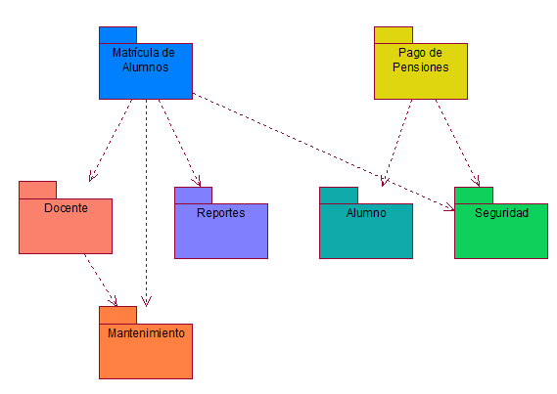

Figura . Diagrama de módulo y sus relaciones

### **Diagrama de componentes**

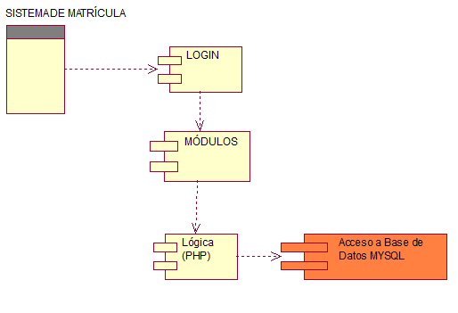

Figura . Diagrama de componentes

### **Diagrama Entidad Relación**

Figura . Diagrama entidad relación

### Imagen que contiene captura de pantalla Descripción generada con confianza muy alta**Modelo base de datos**

Figura . Modelo base de datos

### **Imagen de la pantalla de un celular con texto e imágenes Descripción generada automáticamenteArquitectura de hardware y software**

Figura . Arquitectura de hardware y software

### **Prototipos del sistema de software**

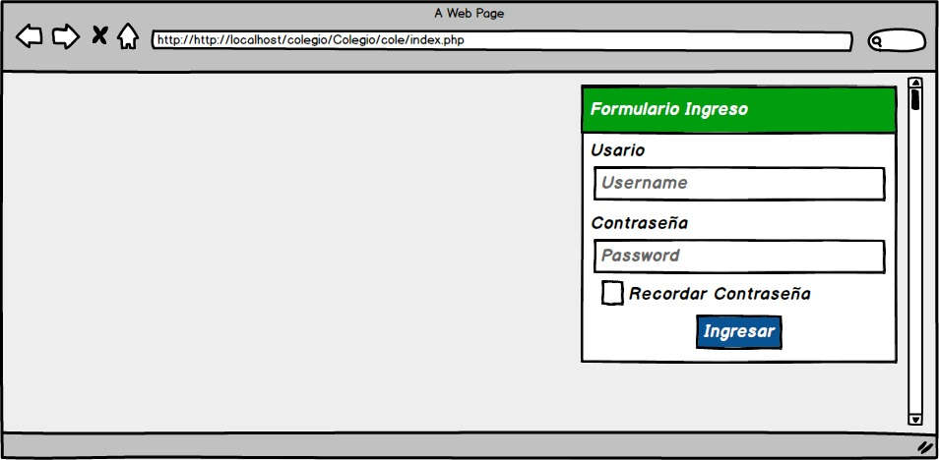Esta interfaz muestra el ingreso de usuario, donde selecciona el tipo de usuario, su ID, y su Password.

Figura . Prototipo del sistema de software - Login

**PANTALLA PRINCIPAL**

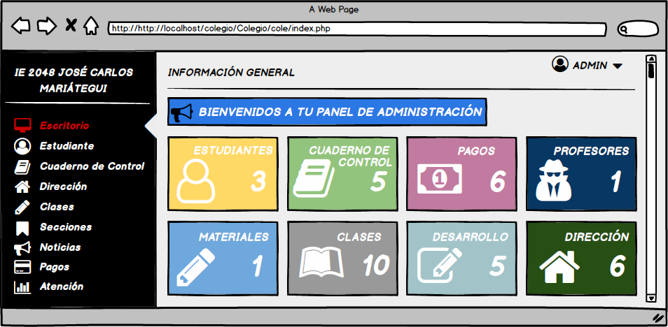Esta es la pantalla principal del aplicativo, muestra los permisos que tiene el usuario final, este es una interfaz amigable para el usuario final donde tiene muy claro lo que debe realizar.

Figura . Prototipo del sistema de software - Pantalla principal (1)

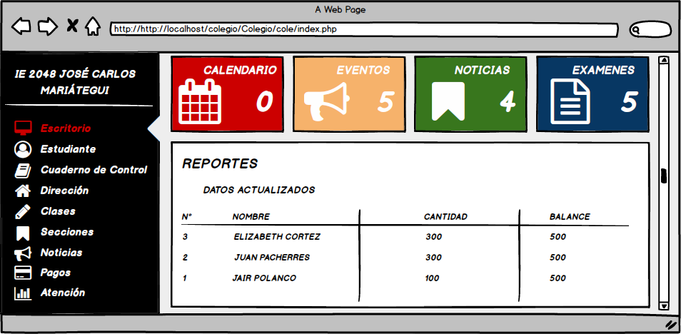

Figura . Prototipo del sistema de software - Pantalla principal (2)

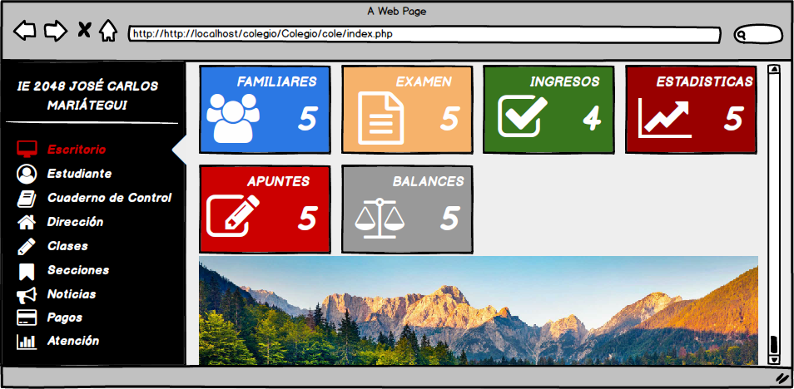

Figura . Prototipo del sistema de software - Pantalla principal (3)

**MÓDULO GESTIÓN DE ESTUDIANTES**

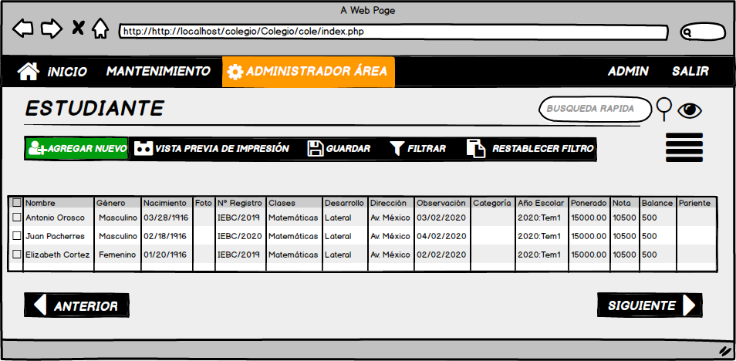

Figura . Módulo gestión de estudiantes

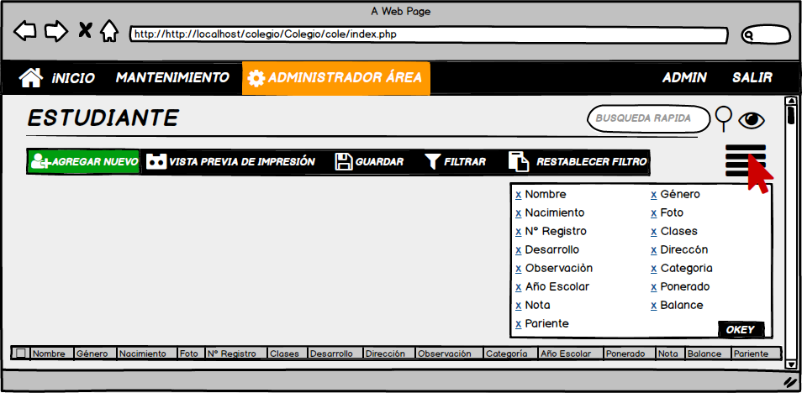

Figura . Módulo gestión de estudiantes - Distribuidor de vistas

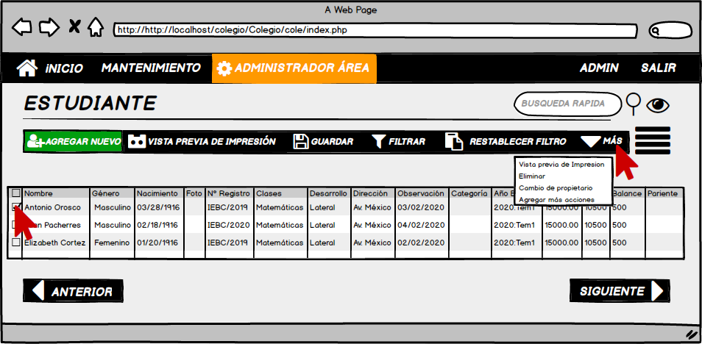

Figura . Módulo gestión de estudiantes - Mostrar más opciones

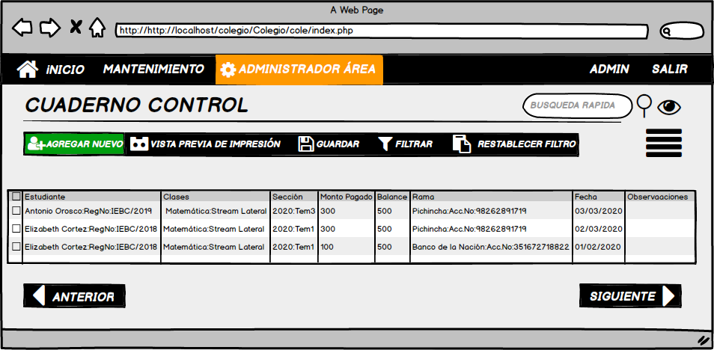**MÓDULO GESTIÓN DE CUADERNO DE CONTROL**

Figura . Módulo gestión de cuaderno de control

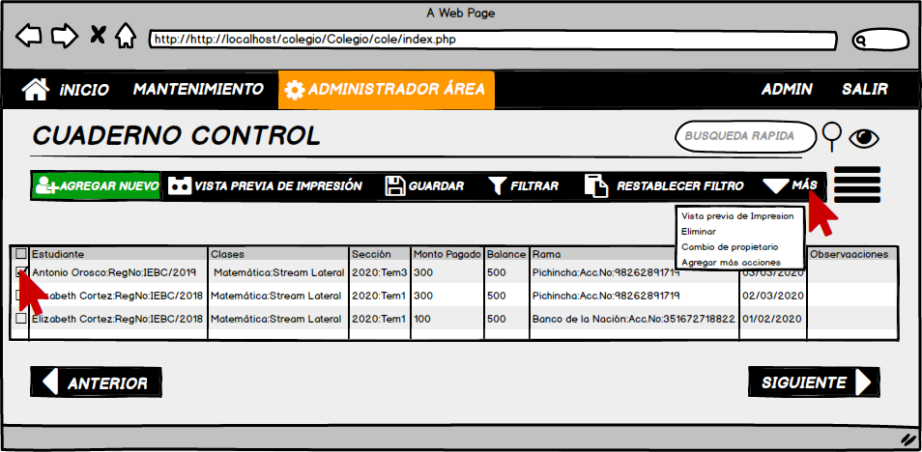

Figura . Módulo gestión de cuaderno de control - Distribuidor de vistas

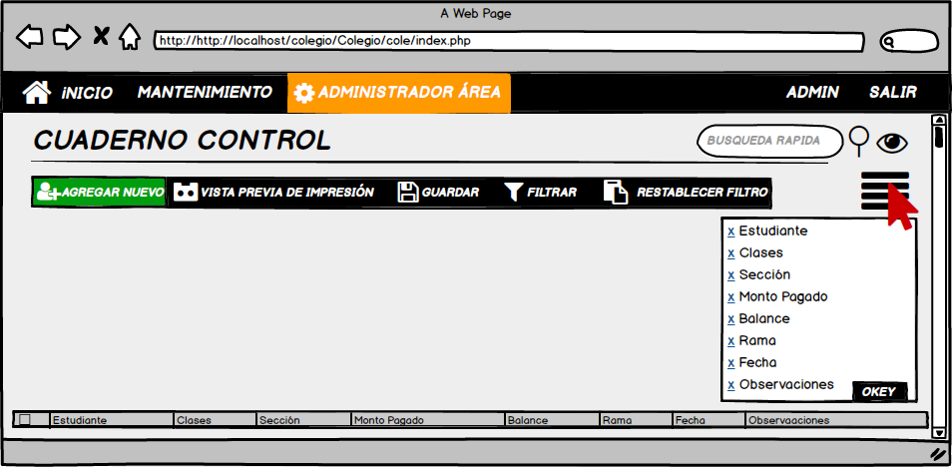

Figura . Módulo gestión de cuaderno de control - Mostrar más opciones

**MÓDULO GESTIÓN DE PAGOS**

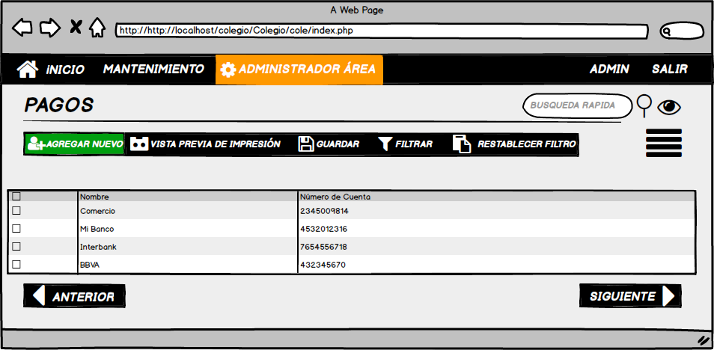

Figura . Módulo gestión de pagos

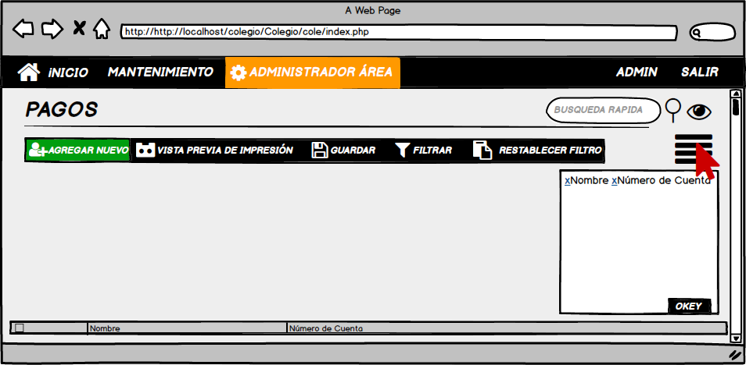

Figura . Módulo gestión de pagos - Distribuidor de vistas

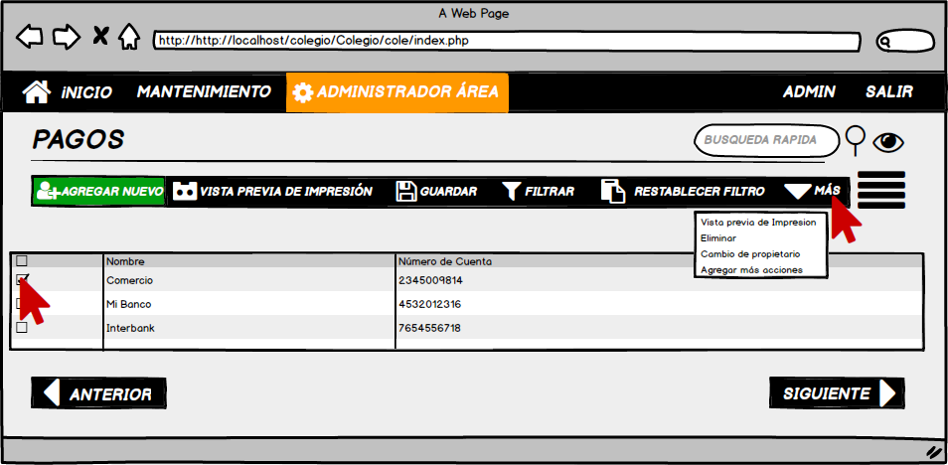

Figura . Módulo gestión de pagos - Mostrar más opciones

**MÓDULO GESTIÓN DE PROFESORES**

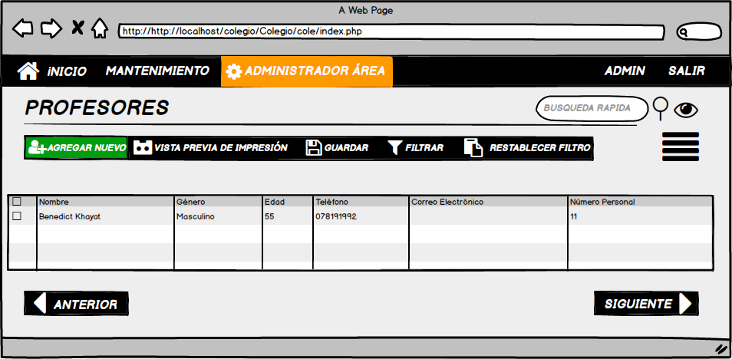

Figura . Módulo gestión de profesores

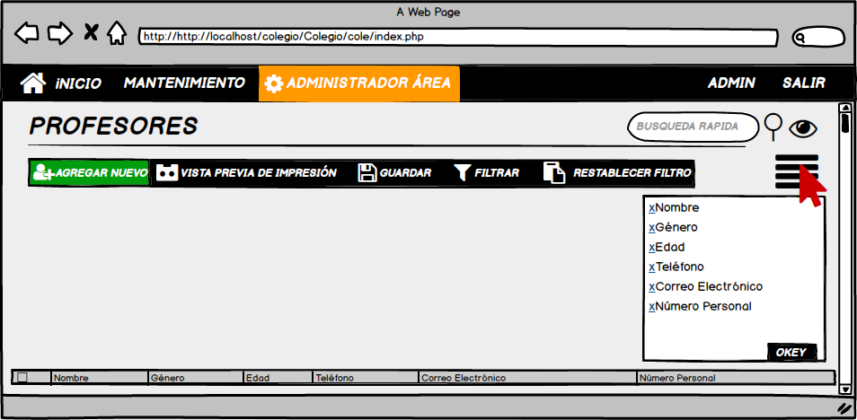

Figura . Módulo gestión de profesores - Distribuidor de vistas

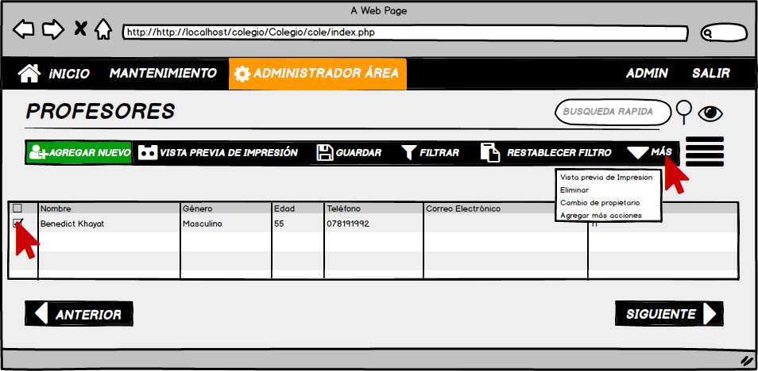

Figura . Módulo gestión de profesores - Mostrar más opciones

**MÓDULO GESTIÓN DE MATERIALES**

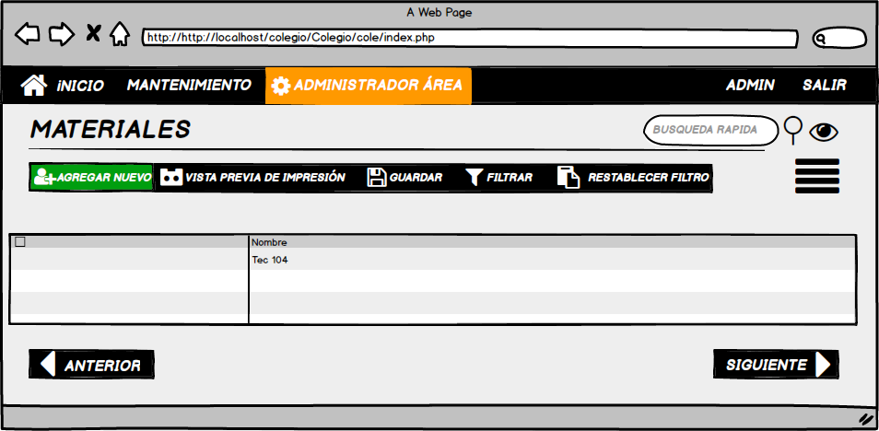

Figura . Módulo gestión de materiales

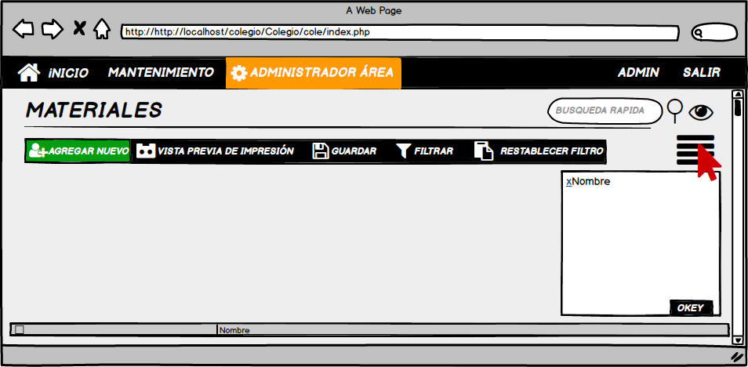

Figura . Módulo gestión de materiales - Distribuidor de vistas

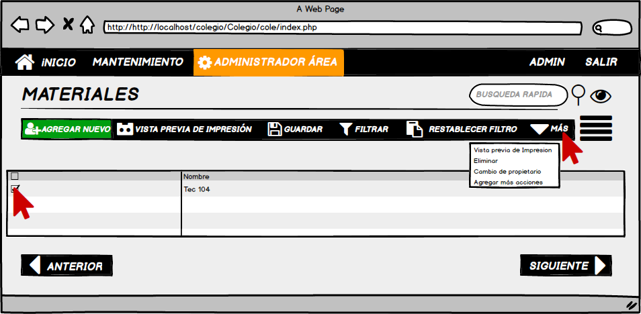

Figura . Módulo gestión de materiales - Mostrar más opciones

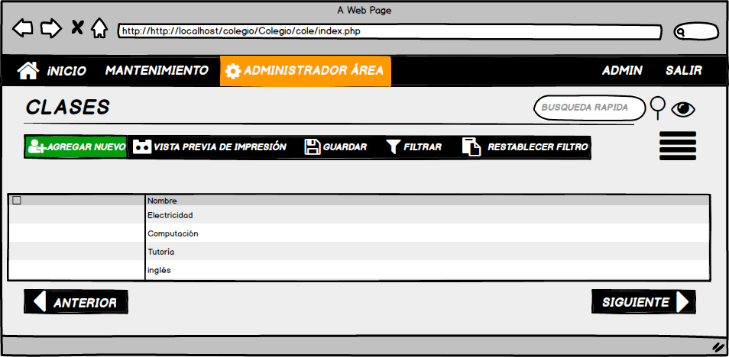**MÓDULO GESTIÓN DE CLASES**

Figura . Módulo gestión de clases

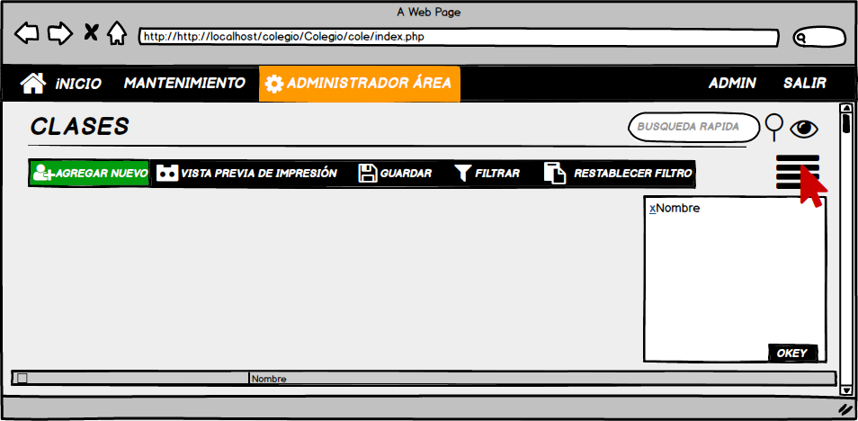

Figura . Módulo gestión de clases - Distribuidor de vistas

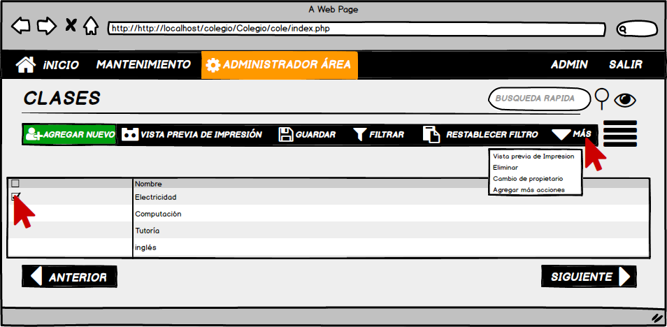

Figura . Módulo gestión de clases - Mostrar más opciones

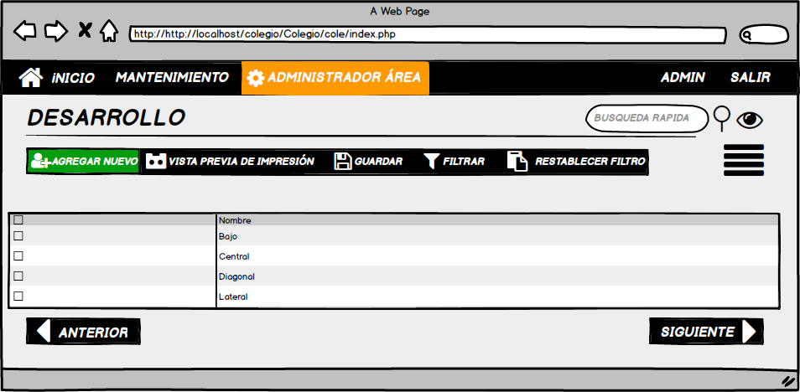**MÓDULO GESTIÓN DE DESARROLLO**

Figura . Módulo gestión de desarrollo

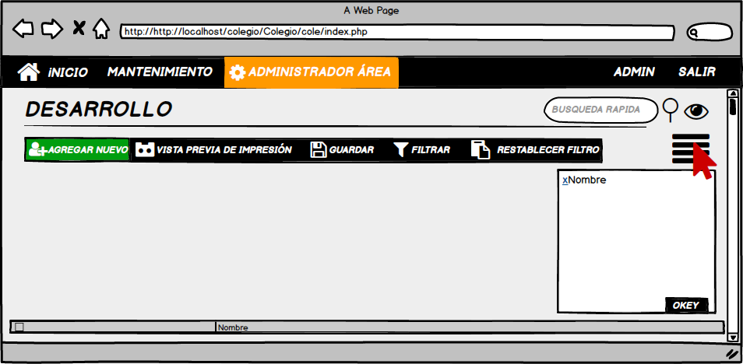

Figura . Módulo gestión de desarrollo - Distribuidor de vistas

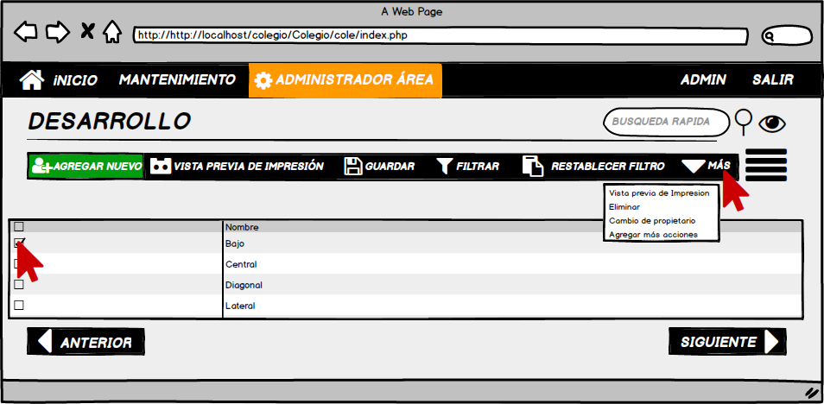

Figura . Módulo gestión de desarrollo - Mostrar más opciones

**MÓDULO GESTIÓN DE DIRECCIÓN**

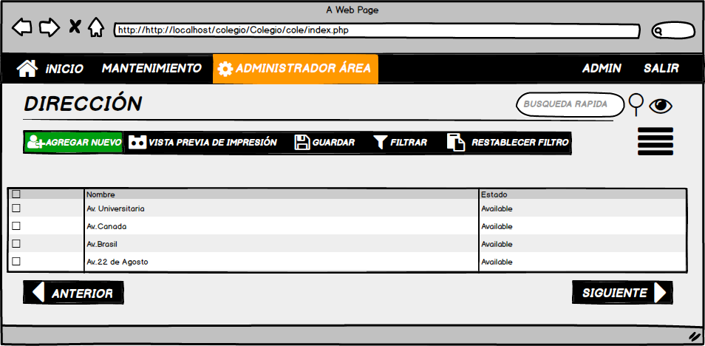

Figura . Módulo gestión de dirección

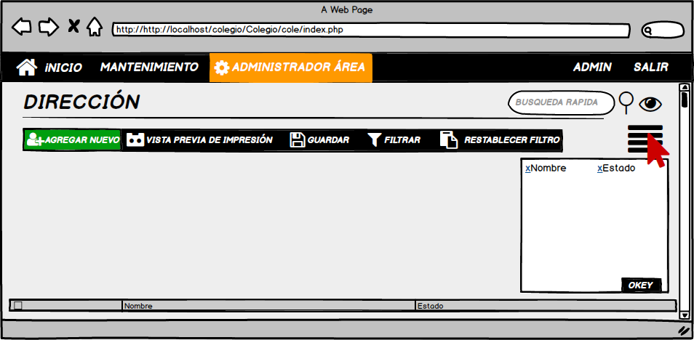

Figura . Módulo gestión de dirección - Distribuidor de vistas

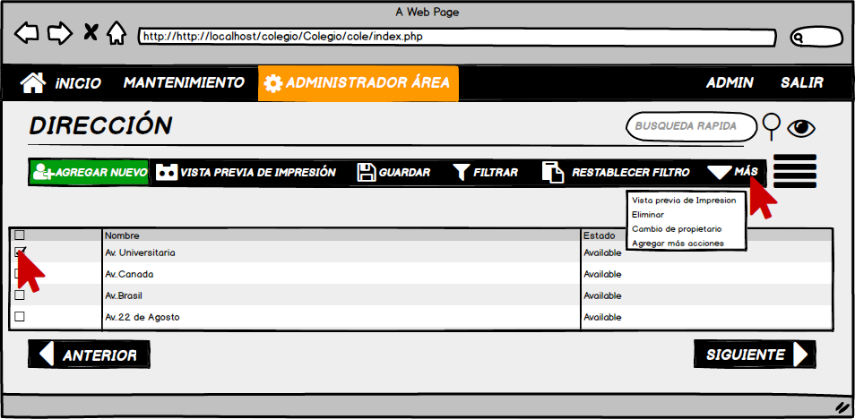

Figura . Módulo gestión de dirección - Mostrar más opciones

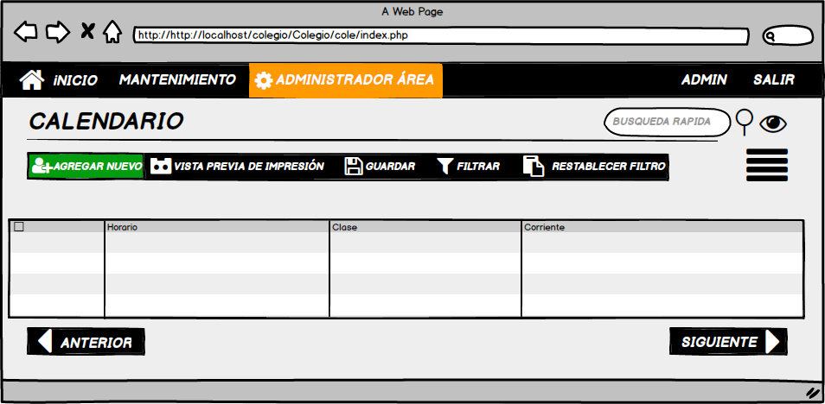**MÓDULO GESTIÓN DE CALENDARIO**

Figura . Módulo gestión de calendario

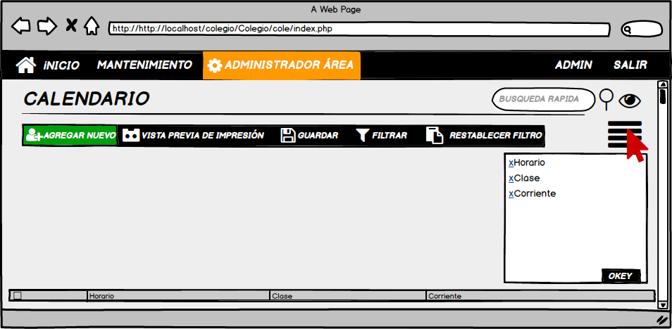

Figura . Módulo gestión de calendario - Distribuidor de vistas

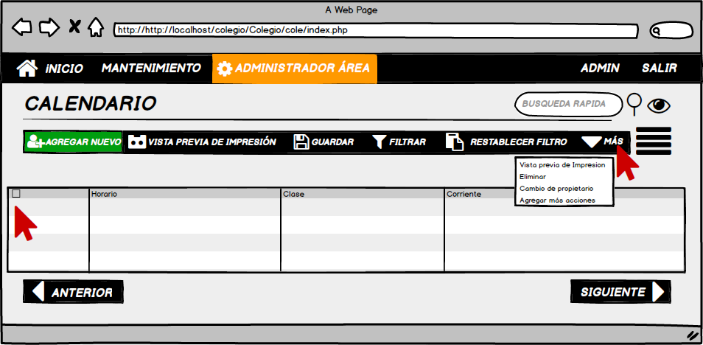

Figura . Módulo gestión de calendario - Mostrar más opciones

**MÓDULO GESTIÓN DE EVENTOS**

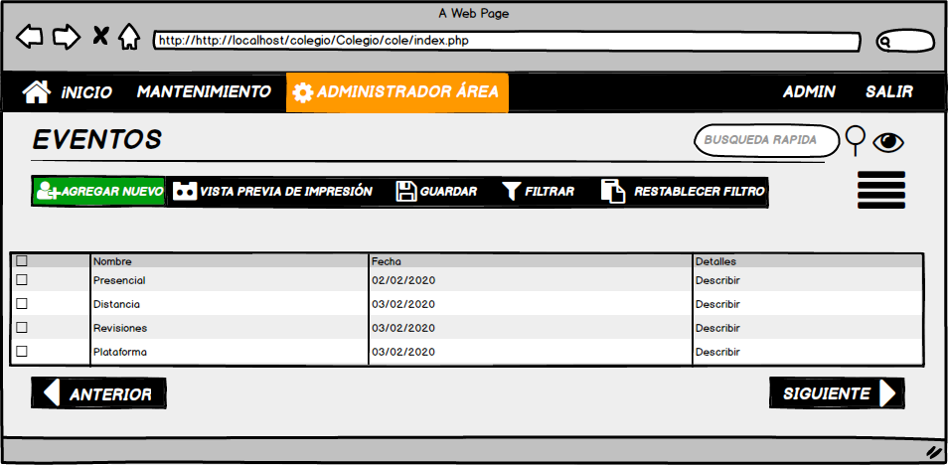

Figura . Módulo gestión de eventos

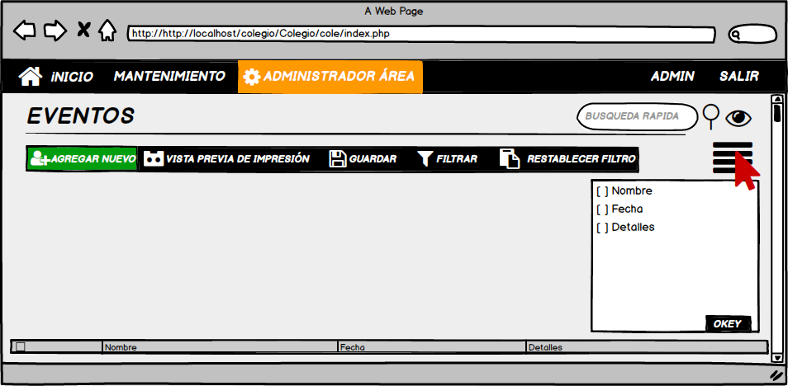

Figura . Módulo gestión de eventos - Distribuidor de vistas

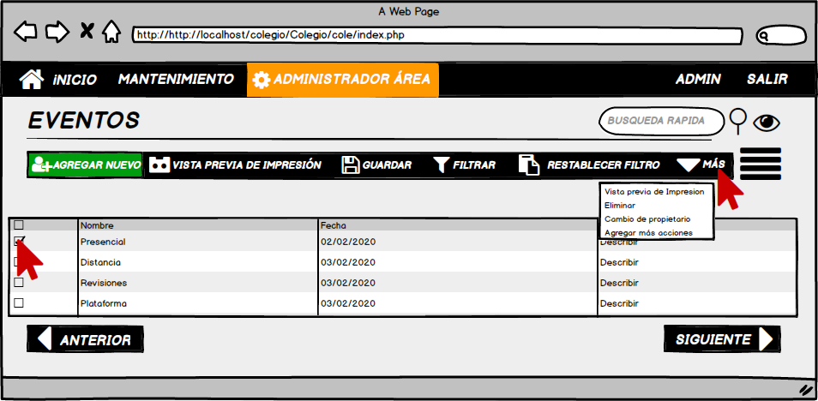

Figura . Módulo gestión de eventos - Mostrar más opciones

**MÓDULO GESTIÓN DE NOTICIAS**

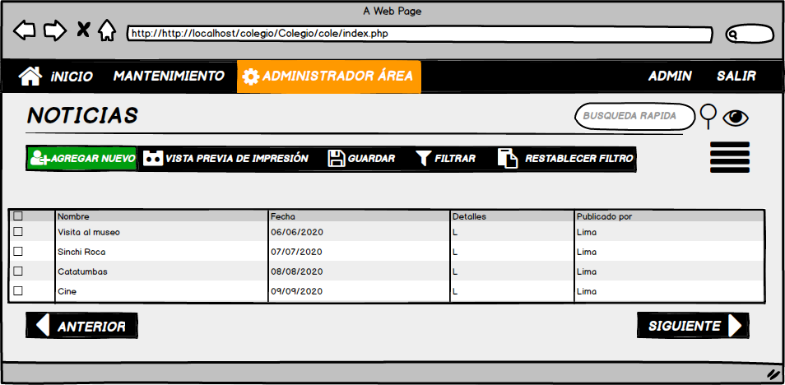

Figura . Módulo gestión de noticias

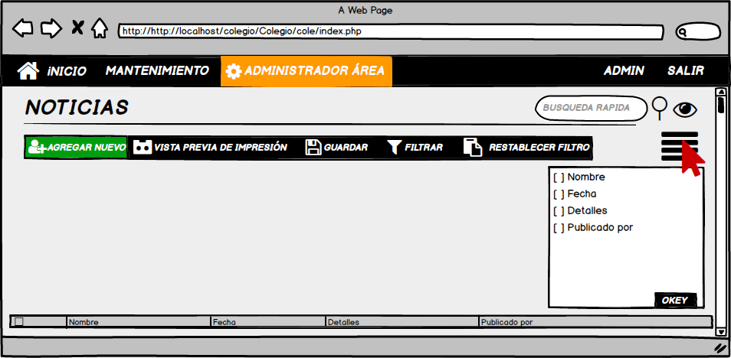

Figura . Módulo gestión de noticias - Distribuidor de vistas

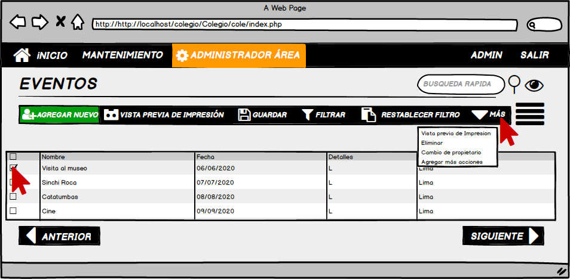

Figura . Módulo gestión de noticias - Mostrar más opciones

**MÓDULO GESTIÓN DE EXÁMENES**

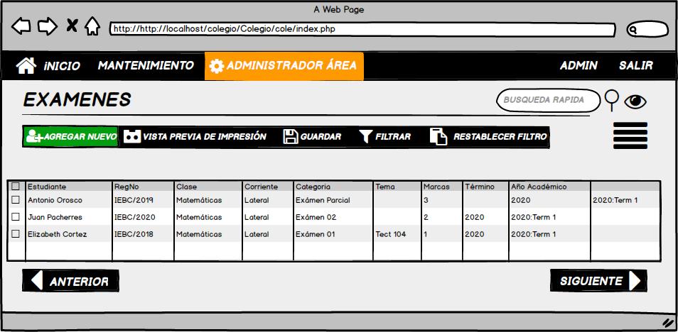

Figura . Módulo gestión de exámenes

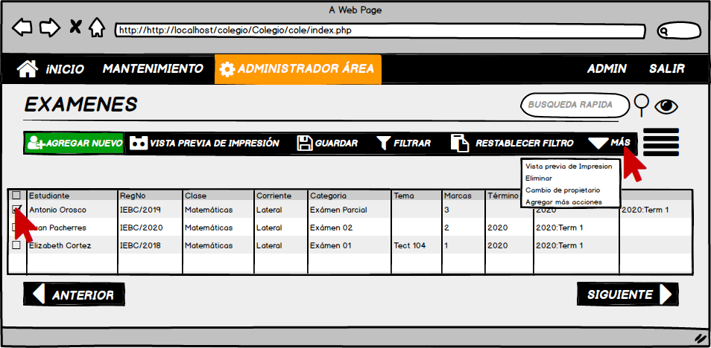

Figura . Módulo gestión de exámenes - Distribuidor de vistas

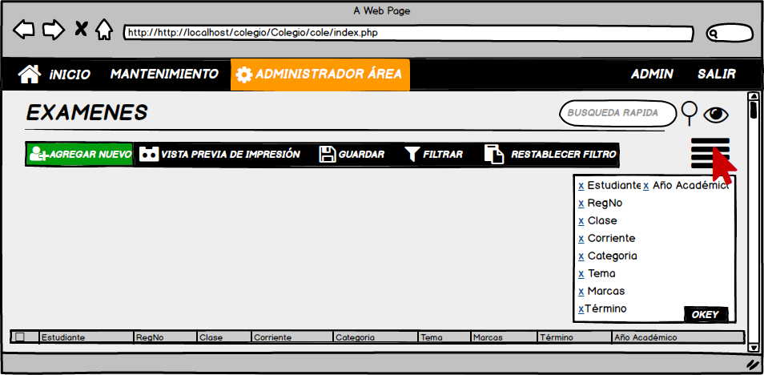

Figura . Módulo gestión de exámenes - Mostrar más opciones

**MÓDULO GESTIÓN DE FAMILIARES**

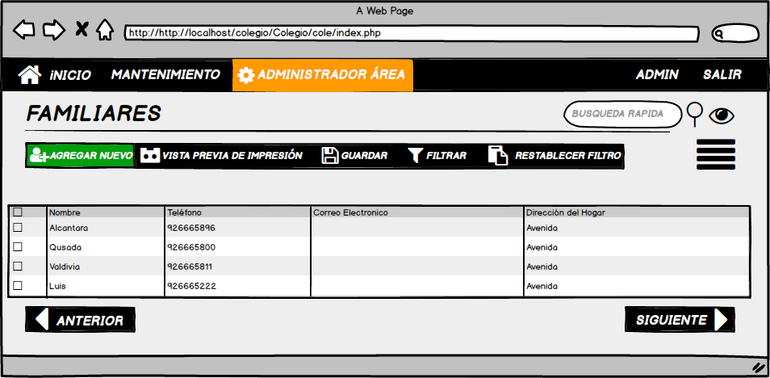

Figura . Módulo gestión de familiares

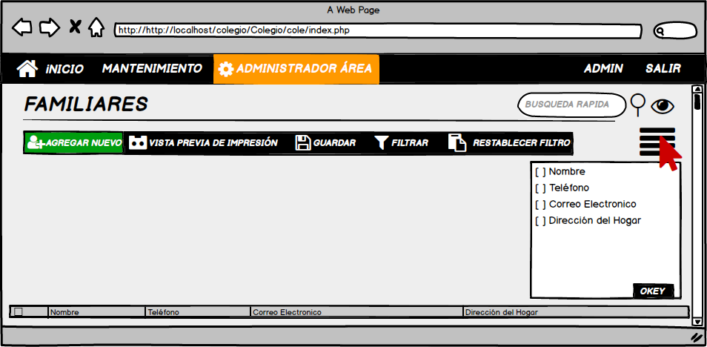

Figura . Módulo gestión de familiares - Distribuidor de vistas

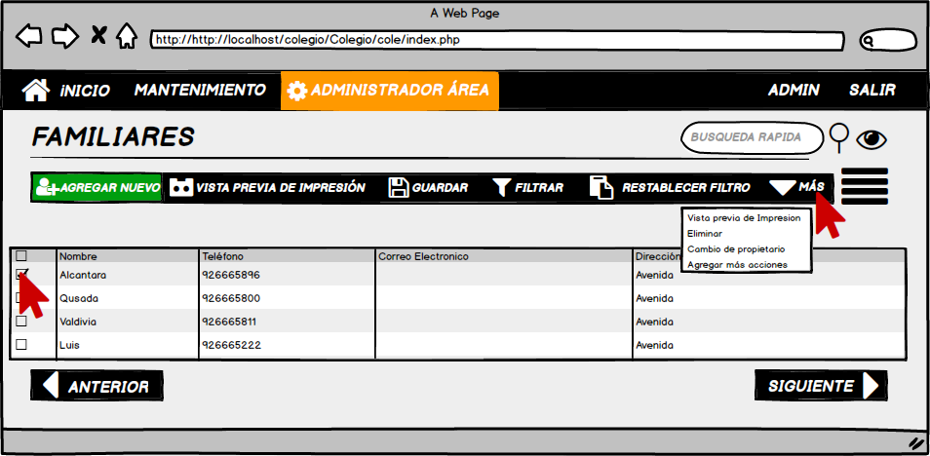

Figura . Módulo gestión de familiares - Mostrar más opciones

**MÓDULO GESTIÓN DE EXÁMENES CATEGORÍAS**

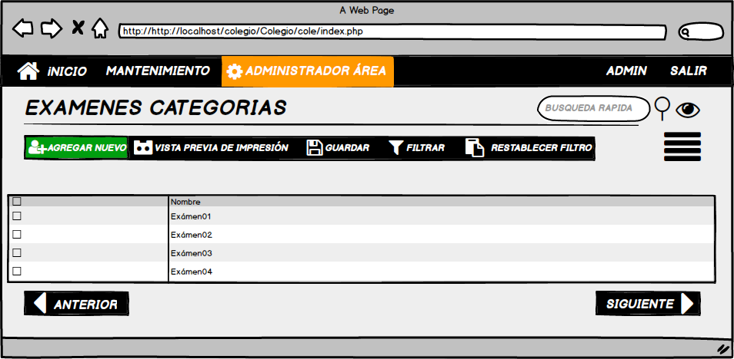

Figura . Módulo gestión de exámenes categorías



Figura . Módulo gestión de exámenes categorías - Distribuidor de vistas

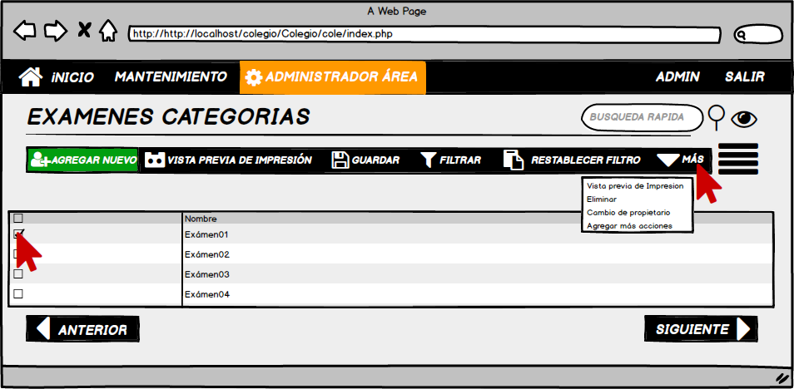

Figura . Módulo gestión de exámenes categorías - Mostrar más opciones

**MÓDULO GESTIÓN DE INGRESOS**

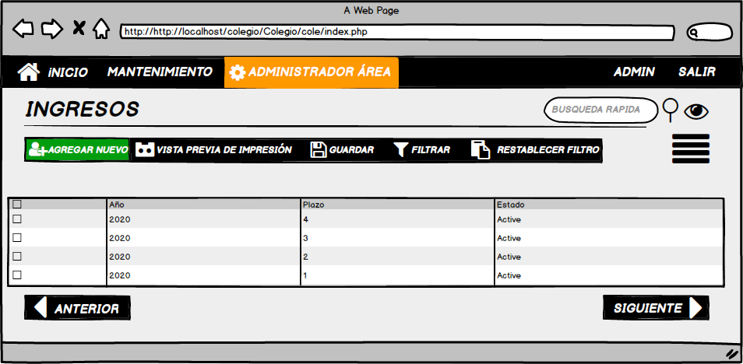

Figura . Módulo gestión de ingresos

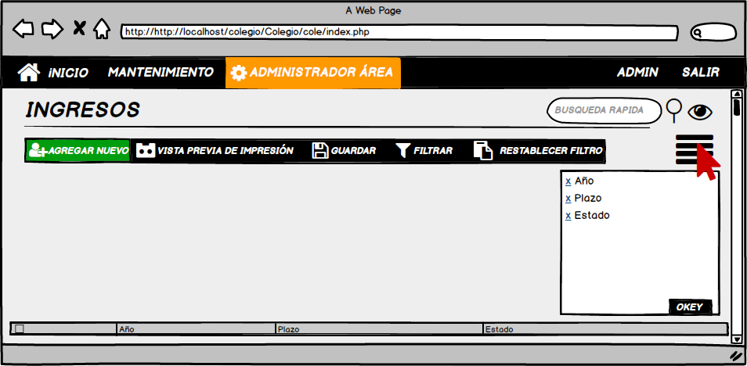

Figura . Módulo gestión de ingresos - Distribuidor de vistas

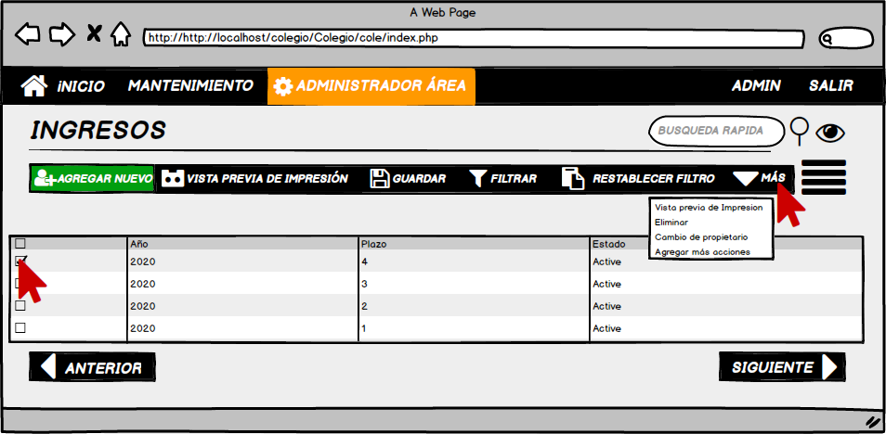

Figura . Módulo gestión de ingresos - Mostrar más opciones

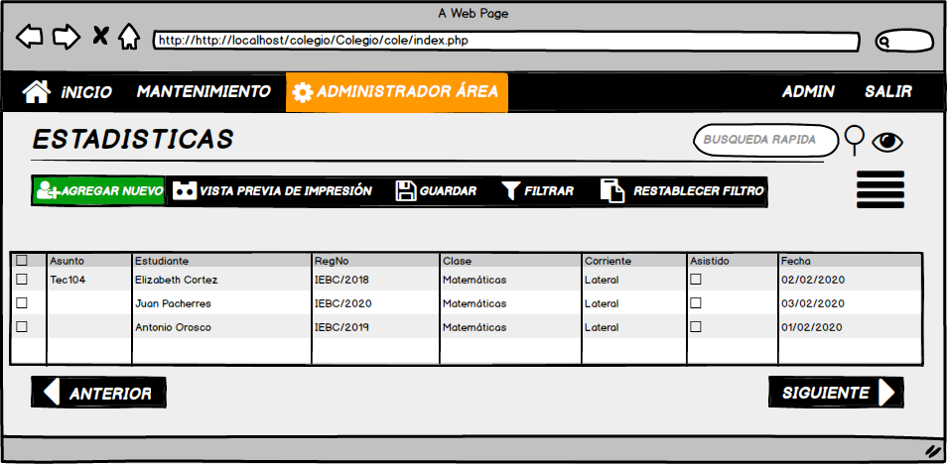**MÓDULO GESTIÓN DE ESTADÍSTICAS**

Figura . Módulo gestión de estadísticas

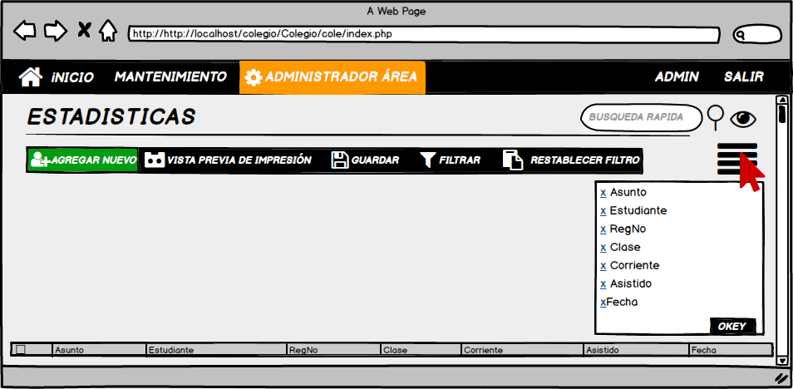

Figura . Módulo gestión de estadísticas - Distribuidor de vistas

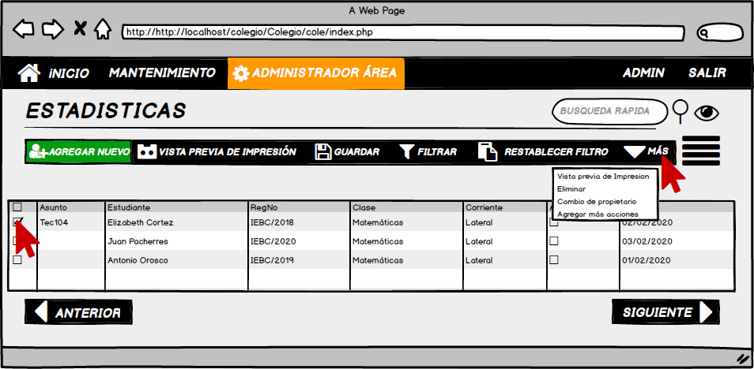

Figura . Módulo gestión de estadísticas - Mostrar más opciones

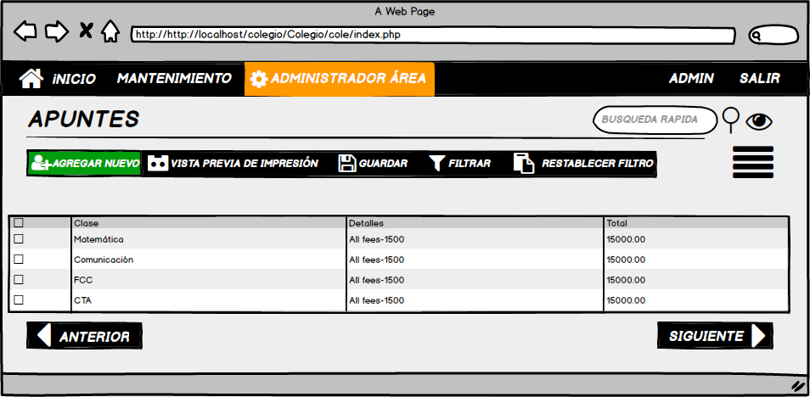**MÓDULO GESTIÓN DE APUNTES**

Figura . Módulo gestión de apuntes

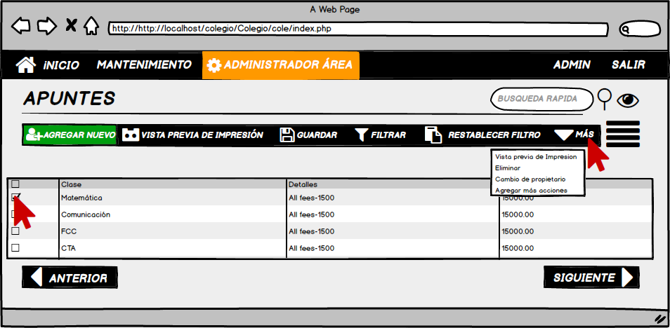

Figura . Módulo gestión de apuntes - Mostrar más opciones

**MÓDULO GESTIÓN DE BALANCES**

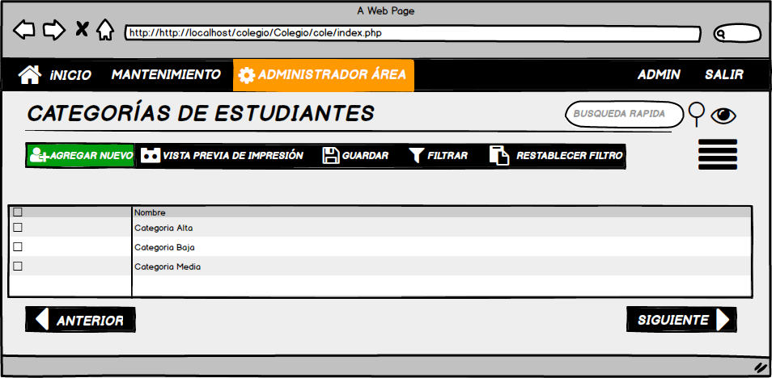

Figura . Módulo gestión de categorías de estudiantes

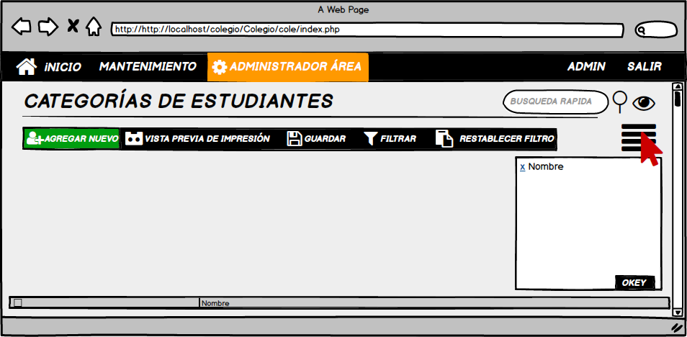

Figura . Módulo gestión de categorías de estudiantes - Distribuidor de vistas

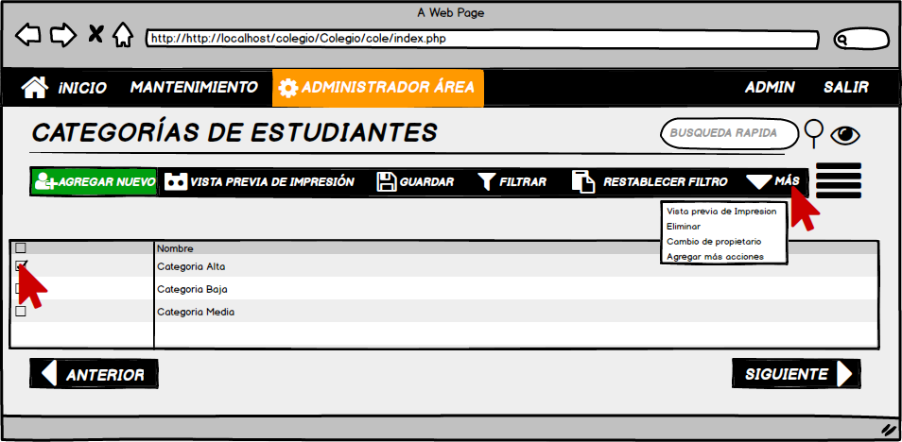

Figura . Módulo gestión de categorías de estudiantes - Mostrar más opciones

### **Diseño de la Interfaz gráfica del sistema**

**PANTALLA PRINCIPAL**

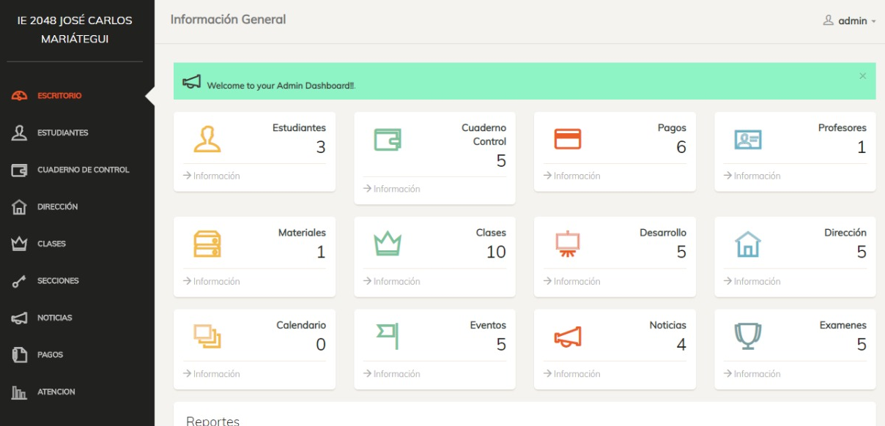

Figura . Diseño de la interfaz - Pantalla principal (1)

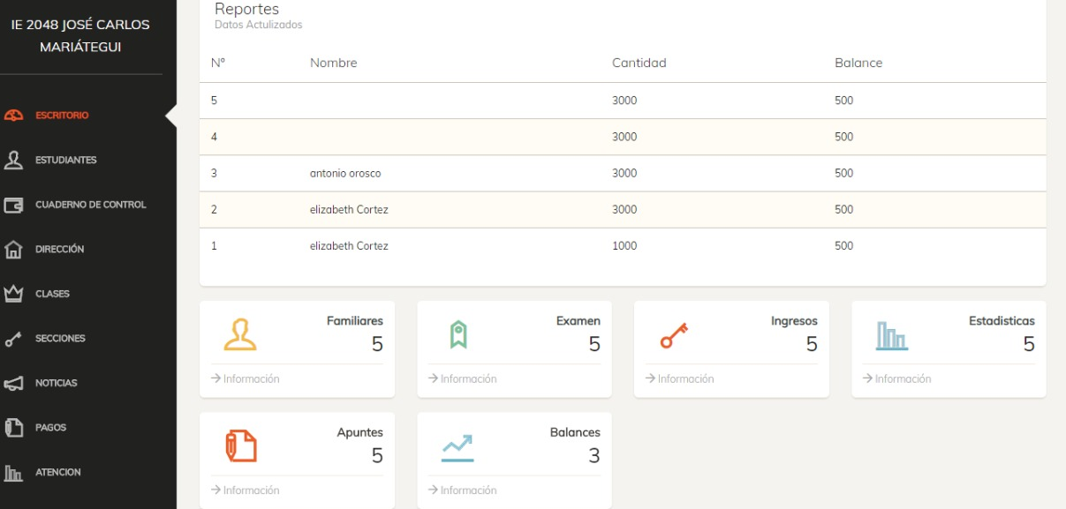

Figura . Diseño de la interfaz - Pantalla principal (2)

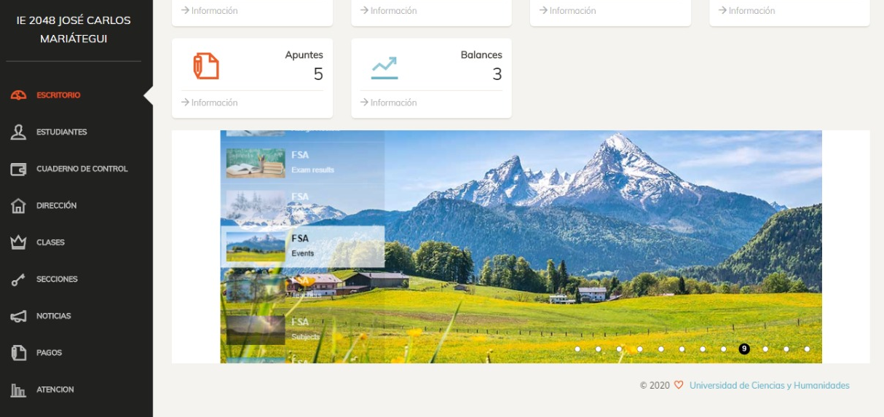

Figura . Diseño de la interfaz - Pantalla principal (3)

**MÓDULO GESTIÓN DE ESTUDIANTES**

**MÓDULO GESTIÓN DE CUADERNO DE CONTROL**

**MÓDULO GESTIÓN DE PAGOS**

**MÓDULO GESTIÓN DE PROFESORES**

**MÓDULO GESTIÓN DE MATERIALES**

**MÓDULO GESTIÓN DE CLASES**

**MÓDULO GESTIÓN DE DESARROLLO**

**MÓDULO GESTIÓN DE DIRECCIÓN**

**MÓDULO GESTIÓN DE CALENDARIO**

**MÓDULO GESTIÓN DE EVENTOS**

**MÓDULO GESTIÓN DE NOTICIAS**

**MÓDULO GESTIÓN DE EXÁMENES**

**MÓDULO GESTIÓN DE FAMILIARES**

**MÓDULO GESTIÓN DE EXÁMENES CATEGORÍAS**

**MÓDULO GESTIÓN DE INGRESOS**

**MÓDULO GESTIÓN DE ESTADÍSTICAS**

**MÓDULO GESTIÓN DE APUNTES**

**MÓDULO GESTIÓN DE BALANCES**

## **Etapa de Planificación**

Figura . Etapa de planificación

## **Desarrollo de principios de calidad de software**

1. **Principios de Ingeniería de software**

|  |  |  |  |  |  |  |  |  |
| --- | --- | --- | --- | --- | --- | --- | --- | --- |
| **PLAN DE CALIDAD HOJA DE VERIFICACIÓN** | | | | | | | | |
| **DOMINIO** | **CICLO VIDA ETAPA** | **ITEM GESTOR** | **N°** | **PREGUNTAS** | **ARTEFACTO** | **SI** | **NO** | **COMENTARIO** |
| **INGENIERIA (CICLO DE VIDA SOFTWARE)**  **INGENIERIA (CICLO DE VIDA SOFTWARE)**  **INGENIERIA (CICLO DE VIDA SOFTWARE)** | **MODELADO DEL NEGOCIO** | 1.1.1 | 1 | ¿Contiene el problema del proyecto? | Problemas | X |  | Llegó a realizarse el problema del proyecto. |
| 1.1.2 | 2 | ¿Está definido la justificación del proyecto? | Justificación | X |  | Llegó a realizarse la justificación del proyecto. |
| 1.1.3 | 3 | ¿Está definido los objetivos del proyecto? | Objetivos | X |  | Llegó a realizarse el objetivo general y específicos. |
| 1.1.4 | 4 | ¿Está definido las limitaciones del proyecto? | Limitaciones | X |  | Llegó a realizarse las limitaciones. |
| 1.1.5 | 5 | ¿Está definido el alcance del proyecto? | Alcances | X |  | Llegó a realizarse el alcance. |
| 1.1.6 | 6 | ¿Se emplea alguna metodología o proceso para el desarrollo de software? | Metodología | X |  | Llegó a realizarse la metodología. |
| 1.1.7 | 7 | ¿Está definido la misión y visión del proyecto? | Misión y visión | X |  | Llegó a realizarse la misión y visión. |
| 1.1.8 | 8 | ¿Existe mapa de procesos? | Mapa de proceso | X |  | Llegó a realizarse el mapa de procesos. |
| 1.1.9 | 9 | ¿Existe cuadro de la identificación de la empresa? | Identificación de la empresa | X |  | Llegó a realizarse la identificación de la empresa. |
| 1.1.10 | 10 | ¿Contiene organigrama de la empresa? | Organigrama de la empresa | X |  | Llegó a realizarse el organigrama. |
| - | 11 | ¿Contiene análisis FODA? | Análisis Foda |  | X | No se elaboró el análisis Foda. |
| - | 12 | ¿Contiene Modelo Canvas? | Modelo Canvas |  | X | No se elaboró el Modelo Canvas. |
| **REQUERIMIENTOS** | 1.1.13 | 13 | ¿Existe requerimientos funcionales? | Requerimientos funcionales | X |  | Llegó a realizarse los requerimientos funcionales. |
| 1.1.14 | 14 | ¿Existe requerimientos no funcionales? | Requerimientos no funcionales | X |  | Llegó a realizarse los requerimientos no funcionales. |
| 1.1.15 | 15 | ¿Existe la matriz de requisitos vs CUS? | Matriz de requisitos vs CUS | X |  | Llegó a realizarse la Matriz de requisitos vs CUS. |
| 1.1.16 | 16 | ¿Existe las especificaciones de todos los casos de uso? | Cuadro de especificaciones | X |  | Llegó a realizarse el cuadro de especificaciones. |
| 1.1.17 | 17 | ¿Existe la identificación de actores del sistema? | Actores del sistema | X |  | Llegó a realizarse los actores del sistema. |
| 1.1.18 | 18 | ¿Existe descripción de cada una de las funcionalidades del caso de uso del sistema? | Descripción de funcionalidades | X |  | Llegó a realizarse la descripción de funcionalidades. |
| **-** | 19 | ¿Existe flujograma de procesos antes y después? | Flujogramas |  | X | Llegó a realizarse el flujograma. |
| 1.1.20 | 20 | ¿Existen historias de usuario? ¿Se recopiló las necesidades del usuario? | Historias de usuario | X |  | Llegó a realizarse las historias de usuario. |
| 1.1.21 | 21 | ¿Existe el modelo incremental? | Modelo incremental | X |  | Llegó a realizarse el modelo incremental. |
| **ANALISIS Y DISEÑO** | 1.1.22 | 22 | ¿Existe casos de uso del sistema? | Casos de uso | X |  | Llegó a realizarse los casos de uso. |
| 1.1.23 | 23 | ¿Existe realización de casos de uso del sistema? | Realización de casos de uso | X |  | Llegó a realizarse la realización de casos de uso. |
| 1.1.24 | 24 | ¿Existe diagrama de caso de uso? | Diagrama de caso de uso | X |  | Llegó a realizarse el diagrama de casos de uso. |
| 1.1.25 | 25 | ¿Existe el diagrama de actividades? | Diagrama de actividades | X |  | Llegó a realizarse el diagrama de actividades. |
| 1.1.26 | 26 | ¿Existe el diagrama de secuencia? | Diagrama de secuencia | X |  | Llegó a realizarse el diagrama de secuencia. |
| 1.1.27 | 27 | ¿Existe el diagrama de colaboración? | Diagrama de colaboración | X |  | Llegó a realizarse el diagrama de colaboración. |
| 1.1.28 | 28 | ¿Existe diagrama de componentes? | Diagrama de componentes | X |  | Llegó a realizarse el diagrama de componentes. |
| 1.1.29 | 29 | ¿Existe diagrama de módulo y sus relaciones? | Diagrama de módulo y sus relaciones | X |  | Llegó a realizarse el diagrama de módulo y sus relaciones. |
| **-** | 30 | ¿Existe el diagrama de clases? | Diseño de clases |  | X | No se llegó a realizar. |
| **-** | 31 | ¿Existe diagrama de bloques? | Diagrama de bloques |  | X | No se llegó a realizar. |
| 1.1.32 | 32 | ¿Existe el diagrama entidad relación? | Diagrama E-R físico | X |  | Llegó a realizarse el Diagrama E-R físico. |
| 1.1.33 | 33 | ¿Existe el modelo de la base de datos? | Modelo BD | X |  | Llegó a realizarse el modelo BD. |
| 1.1.34 | 34 | ¿Existe el diseño de prototipos del login? | Prototipos de Login | X |  | Llegó a realizarse los prototipos de Login. |
| 1.1.35 | 35 | ¿Existe el diseño de prototipo de la pantalla principal? | Prototipos Pantalla principal | X |  | Llegó a realizarse el prototipo de la pantalla principal. |
| 1.1.36 | 36 | ¿Existe el diseño de prototipo del módulo estudiantes, cuaderno de control y pagos? | Prototipos de módulos | X |  | Llegó a realizarse el prototipo de módulos. |
| 1.1.37 | 37 | ¿Existe el diseño de prototipo del módulo profesores, materiales y clases? | Prototipos de módulos | X |  | Llegó a realizarse el prototipo de módulos. |
| 1.1.38 | 38 | ¿Existe el diseño de prototipo del módulo desarrollo, dirección y calendario? | Prototipos de módulos | X |  | Llegó a realizarse el prototipo de módulos. |
| 1.1.39 | 39 | ¿Existe el diseño de prototipo del módulo eventos, noticias y exámenes? | Prototipos de módulos | X |  | Llegó a realizarse el prototipo de módulos. |
| 1.1.40 | 40 | ¿Existe el diseño de prototipo del módulo familiares, ingresos y exámenes- categorías? | Prototipos de módulos | X |  | Llegó a realizarse el prototipo de módulos. |
| 1.1.41 | 41 | ¿Existe el diseño de prototipo del módulo estadísticas, apuntes y balances? | Prototipos de módulos | X |  | Llegó a realizarse el prototipo de módulos. |
| **CONSTRUCCIÓN** | 1.1.42 | 42 | ¿El software contiene un login? | Sistema de acceso | X |  | Llegó a realizarse el sistema de acceso. |
| 1.1.43 | 43 | ¿El software contiene pantalla principal de módulos? | Pantalla principal | X |  | Llegó a realizarse la pantalla principal. |
| 1.1.44 | 44 | ¿El software contiene el módulo estudiantes, cuaderno de control y pagos? | Módulos | X |  | Llegó a realizarse los módulos. |
| 1.1.45 | 45 | ¿El software contiene el módulo profesores, materiales y clases? | Módulos | X |  | Llegó a realizarse los módulos. |
| 1.1.46 | 46 | ¿El software contiene el módulo desarrollo, dirección y calendario? | Módulos | X |  | Llegó a realizarse los módulos. |
| 1.1.47 | 47 | ¿El software contiene el módulo eventos, noticias y exámenes? | Módulos | X |  | Llegó a realizarse los módulos. |
| 1.1.48 | 48 | ¿El software contiene el módulo familiares, ingresos y exámenes- categorías? | Módulos | X |  | Llegó a realizarse los módulos. |
| 1.1.49 | 49 | ¿El software contiene el módulo estadísticas, apuntes y balances? | Módulos | X |  | Llegó a realizarse los módulos. |
| 1.1.50 | 50 | ¿Existió errores en la ejecución de la base de datos? | Error en ejecución de base de datos | X |  | Se llegó a encontrar el error. |
| 1.1.51 | 51 | ¿Existió errores en la ejecución de la impresión? | Ejecución de impresión | X |  | Se llegó a encontrar el error. |
| **DESPLIEGUE** | - | 52 | Existe servicio de hosting | Hosting |  | X | No se utilizo un servicio de hosting. |
| - | 53 | Existe servicio de dominio | Dominio |  | X | No se utilizó un dominio. |
| - | 54 | ¿Existe manual del sistema? | Manual del sistema |  | X | No se elaboró el manual del sistema. |
| - | 55 | ¿Existe guía de usuario online? | Guía de usuario |  | X | No existe una guía de usuario online. |
| - | 56 | ¿Existe el plan de pruebas por cada módulo? | Pruebas por módulo |  | X | No existe el plan de pruebas por módulo. |
| - | 57 | ¿Existe plan de pruebas de Base de Datos? | Pruebas de Base de Datos |  | X | No existe pruebas de base de datos. |
| - | 58 | ¿Existe las pruebas de los requerimientos funcionales? | Pruebas requerimientos funcionales |  | X | No se realizaron pruebas a los requerimientos funcionales. |
| - | 59 | ¿Existe las pruebas de los requerimientos no funcionales? | Pruebas requerimientos no funcionales |  | X | No se realizaron pruebas a los requerimientos no funcionales. |
| 1.1.60 | 60 | ¿Existe algún repositorio? | Repositorio | X |  | Si existe repositorio. |
| 1.1.61 | 61 | ¿Los scripts del software se encuentra en GitHub? | Scripts en GitHub | X |  | Se llegó a encontrar scripts en el repositorio. |
| 1.1.62 | 62 | ¿La documentación del proyecto se encuentra en GitHub? | Documentación en GitHub | X |  | La documentación se encuentra en el repositorio. |
| 1.1.63 | 63 | ¿La base de datos se encuentra en GitHub? | Base de datos en GitHub | X |  | La base de datos se encuentra en el repositorio. |
| - | 64 | ¿Existe un control de versiones en GitHub? | Versiones en GitHub |  | X | No existe un control de versiones. |

Tabla . Principios de Ingeniería de sofware

1. **Principios de gestión de proyectos**

|  |  |  |  |  |  |  |  |  |
| --- | --- | --- | --- | --- | --- | --- | --- | --- |
| **PLAN DE CALIDAD HOJA DE VERIFICACIÓN** | | | | | | | | |
| **DOMINIO** | **CICLO VIDA ETAPA** | **ITEM GESTOR** | **N°** | **PREGUNTAS** | **ARTEFACTO** | **SI** | **NO** | **COMENTARIO** |
| **GESTIÓN DE PROYECTO** | **INICIO** | 1.2.1 | 1 | ¿Existe el acta de constitución del proyecto? | Acta de constitución | X |  | Se realizó Acta de constitución. |
| - | 2 | ¿Se ha firmado el acta de constitución por el patrocinado? | Acta de constitución firmada |  | X | El acta de constitución no está firmada. |
| - | 3 | ¿Se dirigió y gestiono el trabajo del proyecto? | Trabajo gestionado. |  | X | No existe documento. |
| **PLANIFICACIÓN** | 1.2.4 | 4 | ¿Existe acta de alcance del proyecto? | Alcance | X |  | Se realizó el Alcance. |
| 1.2.5 | 5 | ¿Existe EDT del proyecto? | EDT | X |  | Se realizó el EDT. |
| 1.2.6 | 6 | ¿Existe diagrama de carga personal? | Diagrama de carga personal | X |  | Se llegó a realizar Diagrama de carga personal. |
| 1.2.7 | 7 | ¿Existe matriz de trazabilidad del proyecto? | Matriz de trazabilidad | X |  | Se llegó a realizar Matriz de trazabilidad. |
| 1.2.8 | 8 | ¿Existe plantilla métrica de calidad? | Métrica de calidad | X |  | Se llegó a realizar Métrica de calidad. |
| 1.2.9 | 9 | ¿Existe línea base de calidad? | Línea Base de calidad | X |  | Se llegó a realizar Línea Base de calidad. |
| 1.2.10 | 10 | ¿Existe matriz de actividades de calidad? | Matriz de actividades de calidad | X |  | Se llegó a realizar Matriz de actividades de calidad. |
| 1.2.11 | 11 | ¿Existe plan de gestión de calidad? | Plan de gestión de calidad | X |  | Se llegó a realizar Plan de gestión de calidad. |
| **MONITOREO Y CONTROL** | 1.2.12 | 12 | ¿Existe descripción de roles? | Descripción de roles | X |  | Se llegó a realizar Descripción de roles. |
| 1.2.13 | 13 | ¿Existe plan de recursos humanos? | Plan de Recursos Humanos | X |  | Se llegó a realizar Plan de Recursos Humanos. |
| 1.2.14 | 14 | ¿Existe plan de gestión de riesgos? | Plan de gestión de riesgos | X |  | Se llegó a realizar Plan de gestión de riesgos. |
| 1.2.15 | 15 | ¿Existe identificación y evaluación cualitativa de riesgos? | Identificación cualitativa de riesgos | X |  | Se llegó a realizar Identificación cualitativa de riesgos. |
| 1.2.16 | 16 | ¿Existe plan de respuestas a riesgos? | Plan de respuesta a riesgos | X |  | Se llegó a realizar Plan de respuesta a riesgos. |
| 1.2.17 | 17 | ¿Existe lista de Stakeholders? | Lista de Stakeholders | X |  | Se llegó a realizar Lista de Stakeholders. |
| 1.2.18 | 18 | ¿Existe clasificación de Stakeholder? | Clasificación de Stakeholder | X |  | Se llegó a realizar Clasificación de Stakeholder. |
| 1.2.19 | 19 | ¿Existe registro de Stakeholder? | Registro de Stakeholder | X |  | Se llegó a realizar Registro de Stakeholder. |
| 1.2.20 | 20 | ¿Existe estrategia de gestión de Stakeholder? | Estrategia de gestión de Stakeholder | X |  | Se llegó a realizar Estrategia de gestión de Stakeholder. |
| **CIERRRE** | - | 21 | ¿Se confirmó el alcance de los entregables validados? | Alcance de entregables |  | X | No se llegó a confirmar el alcance. |
| - | 22 | ¿Se comunico el cierre formal y aseguramiento de liberación de responsabilidad futuras? | Cierre formal |  | X | No se llegó a comunicar el cierre formal. |
| - | 23 | ¿Se distribuyo el informe final del proyecto? | Informe final |  | X | No se distribuyó el informe final. |

Tabla . Principios de gestión de proyectos

1. **Principios de código fuente**

|  |  |  |  |  |  |  |  |  |
| --- | --- | --- | --- | --- | --- | --- | --- | --- |
| PLAN DE CALIDAD HOJA DE VERIFICACIÓN | | | | | | | | |
| **DOMINIO** | **CICLO PROYECTO** | **ITEM GESTOR** | **N°** | **PREGUNTAS** | **ARTEFACTOS** | **SI** | **NO** | **COMENTARIO** |
| **CÓDIGO FUENTE** | **Fallas de Datos** | 1.1.1 | 1 | ¿Todas las variables del programa se inician antes de usar sus valores? | Código Fuente | X |  | La inicialización del tipo de variable es necesaria para las buenas prácticas |
| - | 2 | ¿Todas las constantes tienen nombre? | Código Fuente |  | X | No todas por que hay algunas variables que son globales y otras que se emplean para visualizar una respuesta |
| - | 3 | ¿La cota superior de los arreglos es igual al tamaño del arreglo o Valor =1? | Código Fuente |  | X | Al construir empleamos muchos tipos de arreglos |
| 1.1.4 | 4 | Si se usan cadenas de caracteres. ¿Se asigna explícitamente un delimitador? | Código Fuente | X |  | Empleamos buenas prácticas para delimitar los caracteres |
| 1.1.5 | 5 | ¿Existe alguna posibilidad de desbordamiento de buffer? | Código Fuente | X |  | El código es muy fácil de vulnerar por algun desarrollador |
| 1.1.6 | 6 | ¿Hay una representación de lista predefinida? |  | X |  | Los datos se encuentran enlazados para un mayor entendimiento |
| **Fallas de Control** | 1.1.7 | 7 | Para cada enunciado condicional, ¿la condición es correcta? | Código Fuente | X |  | Para el uso de condicionales se evaluó el mejor empleo para el resultado esperado |
| 1.1.8 | 8 | ¿Hay certeza de que termine cada ciclo? | Código Fuente | X |  | Se realizaron las revisiones del código para que el módulo puede desplegar y esté terminado |
| 1.1.9 | 9 | ¿Los enunciados compuestos están correctamente colocados entre paréntesis? | Código Fuente | X |  | El uso de las expresiones como operadores lógicos están bien revisados |
| 1.1.10 | 10 | En caso de enunciados, ¿se justifican todos los casos posibles? | Código Fuente | X |  | Se trató de llevar un buen control de enunciados para saber diferenciar cada parte del código |
| 1.1.11 | 11 | Si después de cada caso en lo enunciados se requiere un paréntesis, ¿éste e incluyó? | Código Fuente | X |  | Se empleó buenas prácticas para los códigos |
| **Fallas entrada y salida** | 1.1.12 | 12 | ¿Se usan todas las variables de entrada? | Código Fuente | X |  | Se emplean todas las variables de entrada para una mejor distribución y próxima salida de esos mismos datos almacenados |
| 1.1.13 | 13 | ¿A todas las variables de salida se les asigna un valor antes de que se produzcan? | Código Fuente | X |  | Algunas variables sólo se emplean para almacenar momentáneamente un dato y de hay se para a otra variable que si la mostrará en la vista |
| 1.1.14 | 14 | ¿Entradas inesperadas pueden causar corrupción? | Código Fuente | X |  | El código tiene algunas estructura que le falta mejorar en cuanto a seguridad o vulnerabilidad. |
| **Fallas de Interfaz** | 1.1.15 | 15 | ¿Se usan todas las variables de entrada? | Código Fuente | X |  | Se emplean todas las variables de entrada para poder identificar los campos empleados en la vista |
| - | 16 | ¿A todas las variables de salida se les asigna un valor antes de que se produzcan? | Código Fuente |  | X | Se emplearon algunas para almacenar otro tipo de datos en procesos pequeños como cálculos o operaciones pequeñas |
| - | 17 | ¿Entradas inesperadas pueden causar corrupción? | Código Fuente |  | X | Se emplearon una revision del codigo para ver algunos puntos en donde algún desarrollador podía vulnerar |
| 1.1.18 | 18 | ¿Las etiquetas de los campos son claras y representativas? | Código Fuente | X |  | Se revisó que cada etiqueta de campo no se pueda repetir para más adelante no presentar inconvenientes. |
| 1.1.19 | 19 | ¿Los campos fecha tienen el formato DD-MMM-AAAA y se puede ingresar los datos como Ej: 12-AGO-2020? | Código Fuente | X |  | Se tienen siempre establecido la creación de todo sistemas con el tipo de formato tradicional empleado. |
| 1.1.20 | 20 | ¿Los campos están alineados en forma correcta? | Código Fuente | X |  | Se llevó un buen orden para la distribución del código |
| - | 21 | ¿Los campos requieren y tienen Tooltip? | Código Fuente |  | X | No se requirió el uso de Tooltip. |
| **Fallas de Gestión de Almacenamiento** | 1.1.22 | 22 | ¿Todas las llamadas a función y método tienen el número correcto de parámetro? | Código Fuente | X |  | Estan muy bien identificadas funciones y métodos para ser empleadas. |
| - | 23 | ¿Los tipos de parámetro formal y real coinciden? | Código Fuente |  | X | Los parámetros solo tienen diferente variable a las que se emplean en la formalidad. |
| 1.1.24 | 24 | ¿Los parámetros están en el orden correcto? | Código Fuente | X |  | Se estableció un orden correspondientes para cada parámetro |
| 1.1.25 | 25 | Si los componentes acceden a memoria compartida, ¿tienen el mismo modelo de estructura de memoria compartida? | Código Fuente | X |  | En ambas partes se verán los mismo resultados de la forma como se almacenan en la base de datos. |
| **Fallas de Gestión de Excepción** | 1.1.26 | 26 | Si se modifica una estructura vinculada, ¿todos los vínculos se reasignan correctamente? | Código Fuente | X |  | Todos los módulos se vinculan por lo que si modificamos un módulo los demás se pueden acoplar de la mejor manera. |
| 1.1.27 | 27 | Si se usa almacenamiento dinámico, ¿El espacio se asignó correctamente? | Código Fuente | X |  | Se puede ver representado la respuesta del JSON. |
| - | 28 | ¿El espacio se cancela explícitamente después de que ya no se requiere? | Código Fuente |  | X | Se emplean los espacios de una manera no controlada sino de como los div lo dividen en la vista |
| - | 29 | ¿Se tomaron en cuenta todas las posibles condiciones de error? | Código Fuente |  | X | Se tomaron en cuenta sólo los errores más comunes que se pueden presentar. |
| **Estándares de codificación** | 1.1.30 | 30 | ¿Se aplicaron líneas de comentario por función? | Código Fuente | X |  | Todas las funciones tiene su descripción en comentario. |
| 1.1.31 | 31 | ¿Se aplicaron líneas de comentario por módulo? | Código Fuente | X |  | Se aplicó el uso de comentario para saber identificar los módulos. |
| 1.1.32 | 32 | ¿Se aplicó la inicialización de variables? | Código Fuente | X |  | Las variables creadas tienen la inicialización de forma correcta. |
| 1.1.33 | 33 | ¿Existe funciones include() y require()? | Código Fuente | X |  | Ambas funciones existen para que se puedan comunicar partes del sistema. |
| 1.1.34 | 34 | ¿Existe construct() y destruct() en una clase PHP? | Código Fuente | X |  | Al usar el lenguaje de código php tenemos que emplear el construct y en algunas veces el destruct. |
| 1.1.35 | 35 | ¿Existe GET y POST? | Código Fuente | X |  | Si empleamos ambos estos métodos para que los datos puedan viajar de una ventana a otra. |
| **PATRÓN ARQUITECTURA** | **Patrón MVC** | 1.1.36 | 36 | ¿Las clases de software está codificada para vista? | Código Fuente | X |  | Se empleó la distribución MVC por lo que el diseño se encuentra en la vista. |
| 1.1.37 | 37 | ¿Las clases de software está codificada para controlador? | Código Fuente | X |  | Se empleó la distribución MVC por lo que lo que para el controlador se empleó PHP para su desarrollo. |
| 1.1.38 | 38 | ¿Las clases de software está codificada para modelo? | Código Fuente | X |  | Se empleó la distribución MVC por lo que el controlador junto a la vista nos brindan la visualización del dato. |
| **Patrón ACME** | - | 39 | ¿Las sentencias SQL se ejecutan solo en procedimientos almacenados? | Código Fuente |  | X | Se emplean funciones para un mejor manejo de la base de datos. |
| 1.1.40 | 40 | ¿Existe scripts de creación de Base de datos? | Código Fuente | X |  | Se empleó el mayor control de la base de datos a puro codigo creando todos los scripts correspondientes para los módulos |
| - | 41 | ¿Se ha realizado el proceso de afinamiento sql? | Código Fuente |  | X | Solo se empleó la creación de base de datos así como tablas correspondiente al sistema. |
| 1.1.42 | 42 | ¿Tiene las descripciones de la columna en la base de datos? | Código Fuente | X |  | Las columnas de la base de datos tienen descrita los datos que van hacer visualizados para un mayor entendimiento. |

Tabla . Principios de código fuente

## **Desarrollo de modelos de calidad del proceso**

1. **Calidad del proceso de Ingeniería de software**

|  |  |  |  |  |  |  |  |  |
| --- | --- | --- | --- | --- | --- | --- | --- | --- |
| **PLAN DE CALIDAD HOJA DE VERIFICACIÓN** | | | | | | | | |
| **DOMINIO** | **CICLO VIDA ETAPA** | **ITEM GESTOR** | **N°** | **PREGUNTAS** | **ARTEFACTO** | **SI** | **NO** | **COMENTARIO** |
| **INGENIERIA (CICLO DE VIDA SOFTWARE)**  **INGENIERIA (CICLO DE VIDA SOFTWARE)**  **INGENIERIA (CICLO DE VIDA SOFTWARE)** | **MODELADO DEL NEGOCIO** | 1.1.1 | 1 | ¿Contiene el problema del proyecto? | Problemas | X |  | Llegó a realizarse el problema del proyecto. |
| 1.1.2 | 2 | ¿Está definido la justificación del proyecto? | Justificación | X |  | Llegó a realizarse la justificación del proyecto. |
| 1.1.3 | 3 | ¿Está definido los objetivos del proyecto? | Objetivos | X |  | Llegó a realizarse el objetivo general y específicos. |
| 1.1.4 | 4 | ¿Está definido las limitaciones del proyecto? | Limitaciones | X |  | Llegó a realizarse las limitaciones. |
| 1.1.5 | 5 | ¿Está definido el alcance del proyecto? | Alcances | X |  | Llegó a realizarse el alcance. |
| 1.1.6 | 6 | ¿Se emplea alguna metodología o proceso para el desarrollo de software? | Metodología | X |  | Llegó a realizarse la metodología. |
| 1.1.7 | 7 | ¿Está definido la misión y visión del proyecto? | Misión y visión | X |  | Llegó a realizarse la misión y visión. |
| 1.1.8 | 8 | ¿Existe mapa de procesos? | Mapa de proceso | X |  | Llegó a realizarse el mapa de procesos. |
| 1.1.9 | 9 | ¿Existe cuadro de la identificación de la empresa? | Identificación de la empresa | X |  | Llegó a realizarse la identificación de la empresa. |
| 1.1.10 | 10 | ¿Contiene organigrama de la empresa? | Organigrama de la empresa | X |  | Llegó a realizarse el organigrama. |
| - | 11 | ¿Contiene análisis FODA? | Análisis Foda |  | X | No se elaboró el análisis Foda. |
| - | 12 | ¿Contiene Modelo Canvas? | Modelo Canvas |  | X | No se elaboró el Modelo Canvas. |
| **REQUERIMIENTOS** | 1.1.13 | 13 | ¿Existe requerimientos funcionales? | Requerimientos funcionales | X |  | Llegó a realizarse los requerimientos funcionales. |
| 1.1.14 | 14 | ¿Existe requerimientos no funcionales? | Requerimientos no funcionales | X |  | Llegó a realizarse los requerimientos no funcionales. |
| 1.1.15 | 15 | ¿Existe la matriz de requisitos vs CUS? | Matriz de requisitos vs CUS | X |  | Llegó a realizarse la Matriz de requisitos vs CUS. |
| 1.1.16 | 16 | ¿Existe las especificaciones de todos los casos de uso? | Cuadro de especificaciones | X |  | Llegó a realizarse el cuadro de especificaciones. |
| 1.1.17 | 17 | ¿Existe la identificación de actores del sistema? | Actores del sistema | X |  | Llegó a realizarse los actores del sistema. |
| 1.1.18 | 18 | ¿Existe descripción de cada una de las funcionalidades del caso de uso del sistema? | Descripción de funcionalidades | X |  | Llegó a realizarse la descripción de funcionalidades. |
| **-** | 19 | ¿Existe flujograma de procesos antes y después? | Flujogramas |  | X | Llegó a realizarse el flujograma. |
| 1.1.20 | 20 | ¿Existen historias de usuario? ¿Se recopiló las necesidades del usuario? | Historias de usuario | X |  | Llegó a realizarse las historias de usuario. |
| 1.1.21 | 21 | ¿Existe el modelo incremental? | Modelo incremental | X |  | Llegó a realizarse el modelo incremental. |
| **ANALISIS Y DISEÑO** | 1.1.22 | 22 | ¿Existe casos de uso del sistema? | Casos de uso | X |  | Llegó a realizarse los casos de uso. |
| 1.1.23 | 23 | ¿Existe realización de casos de uso del sistema? | Realización de casos de uso | X |  | Llegó a realizarse la realización de casos de uso. |
| 1.1.24 | 24 | ¿Existe diagrama de caso de uso? | Diagrama de caso de uso | X |  | Llegó a realizarse el diagrama de casos de uso. |
| 1.1.25 | 25 | ¿Existe el diagrama de actividades? | Diagrama de actividades | X |  | Llegó a realizarse el diagrama de actividades. |
| 1.1.26 | 26 | ¿Existe el diagrama de secuencia? | Diagrama de secuencia | X |  | Llegó a realizarse el diagrama de secuencia. |
| 1.1.27 | 27 | ¿Existe el diagrama de colaboración? | Diagrama de colaboración | X |  | Llegó a realizarse el diagrama de colaboración. |
| 1.1.28 | 28 | ¿Existe diagrama de componentes? | Diagrama de componentes | X |  | Llegó a realizarse el diagrama de componentes. |
| 1.1.29 | 29 | ¿Existe diagrama de módulo y sus relaciones? | Diagrama de módulo y sus relaciones | X |  | Llegó a realizarse el diagrama de módulo y sus relaciones. |
| **-** | 30 | ¿Existe el diagrama de clases? | Diseño de clases |  | X | No se llegó a realizar. |
| **-** | 31 | ¿Existe diagrama de bloques? | Diagrama de bloques |  | X | No se llegó a realizar. |
| 1.1.32 | 32 | ¿Existe el diagrama entidad relación? | Diagrama E-R físico | X |  | Llegó a realizarse el Diagrama E-R físico. |
| 1.1.33 | 33 | ¿Existe el modelo de la base de datos? | Modelo BD | X |  | Llegó a realizarse el modelo BD. |
| 1.1.34 | 34 | ¿Existe el diseño de prototipos del login? | Prototipos de Login | X |  | Llegó a realizarse los prototipos de Login. |
| 1.1.35 | 35 | ¿Existe el diseño de prototipo de la pantalla principal? | Prototipos Pantalla principal | X |  | Llegó a realizarse el prototipo de la pantalla principal. |
| 1.1.36 | 36 | ¿Existe el diseño de prototipo del módulo estudiantes, cuaderno de control y pagos? | Prototipos de módulos | X |  | Llegó a realizarse el prototipo de módulos. |
| 1.1.37 | 37 | ¿Existe el diseño de prototipo del módulo profesores, materiales y clases? | Prototipos de módulos | X |  | Llegó a realizarse el prototipo de módulos. |
| 1.1.38 | 38 | ¿Existe el diseño de prototipo del módulo desarrollo, dirección y calendario? | Prototipos de módulos | X |  | Llegó a realizarse el prototipo de módulos. |
| 1.1.39 | 39 | ¿Existe el diseño de prototipo del módulo eventos, noticias y exámenes? | Prototipos de módulos | X |  | Llegó a realizarse el prototipo de módulos. |
| 1.1.40 | 40 | ¿Existe el diseño de prototipo del módulo familiares, ingresos y exámenes- categorías? | Prototipos de módulos | X |  | Llegó a realizarse el prototipo de módulos. |
| 1.1.41 | 41 | ¿Existe el diseño de prototipo del módulo estadísticas, apuntes y balances? | Prototipos de módulos | X |  | Llegó a realizarse el prototipo de módulos. |
| **CONSTRUCCIÓN** | 1.1.42 | 42 | ¿El software contiene un login? | Sistema de acceso | X |  | Llegó a realizarse el sistema de acceso. |
| 1.1.43 | 43 | ¿El software contiene pantalla principal de módulos? | Pantalla principal | X |  | Llegó a realizarse la pantalla principal. |
| 1.1.44 | 44 | ¿El software contiene el módulo estudiantes, cuaderno de control y pagos? | Módulos | X |  | Llegó a realizarse los módulos. |
| 1.1.45 | 45 | ¿El software contiene el módulo profesores, materiales y clases? | Módulos | X |  | Llegó a realizarse los módulos. |
| 1.1.46 | 46 | ¿El software contiene el módulo desarrollo, dirección y calendario? | Módulos | X |  | Llegó a realizarse los módulos. |
| 1.1.47 | 47 | ¿El software contiene el módulo eventos, noticias y exámenes? | Módulos | X |  | Llegó a realizarse los módulos. |
| 1.1.48 | 48 | ¿El software contiene el módulo familiares, ingresos y exámenes- categorías? | Módulos | X |  | Llegó a realizarse los módulos. |
| 1.1.49 | 49 | ¿El software contiene el módulo estadísticas, apuntes y balances? | Módulos | X |  | Llegó a realizarse los módulos. |
| 1.1.50 | 50 | ¿Existió errores en la ejecución de la base de datos? | Error en ejecución de base de datos | X |  | Se llegó a encontrar el error. |
| 1.1.51 | 51 | ¿Existió errores en la ejecución de la impresión? | Ejecución de impresión | X |  | Se llegó a encontrar el error. |
| **DESPLIEGUE** | - | 52 | Existe servicio de hosting | Hosting |  | X | No se utilizo un servicio de hosting. |
| - | 53 | Existe servicio de dominio | Dominio |  | X | No se utilizó un dominio. |
| - | 54 | ¿Existe manual del sistema? | Manual del sistema |  | X | No se elaboró el manual del sistema. |
| - | 55 | ¿Existe guía de usuario online? | Guía de usuario |  | X | No existe una guía de usuario online. |
| - | 56 | ¿Existe el plan de pruebas por cada módulo? | Pruebas por módulo |  | X | No existe el plan de pruebas por módulo. |
| - | 57 | ¿Existe plan de pruebas de Base de Datos? | Pruebas de Base de Datos |  | X | No existe pruebas de base de datos. |
| - | 58 | ¿Existe las pruebas de los requerimientos funcionales? | Pruebas requerimientos funcionales |  | X | No se realizaron pruebas a los requerimientos funcionales. |
| - | 59 | ¿Existe las pruebas de los requerimientos no funcionales? | Pruebas requerimientos no funcionales |  | X | No se realizaron pruebas a los requerimientos no funcionales. |
| 1.1.60 | 60 | ¿Existe algún repositorio? | Repositorio | X |  | Si existe repositorio. |
| 1.1.61 | 61 | ¿Los scripts del software se encuentra en GitHub? | Scripts en GitHub | X |  | Se llegó a encontrar scripts en el repositorio. |
| 1.1.62 | 62 | ¿La documentación del proyecto se encuentra en GitHub? | Documentación en GitHub | X |  | La documentación se encuentra en el repositorio. |
| 1.1.63 | 63 | ¿La base de datos se encuentra en GitHub? | Base de datos en GitHub | X |  | La base de datos se encuentra en el repositorio. |
| - | 64 | ¿Existe un control de versiones en GitHub? | Versiones en GitHub |  | X | No existe un control de versiones. |

Tabla . Principios del proceso de Ingeniería de software

**A.1. MODELADO DEL NEGOCIO**

**1.1.1. ¿Contiene el problema del proyecto?**

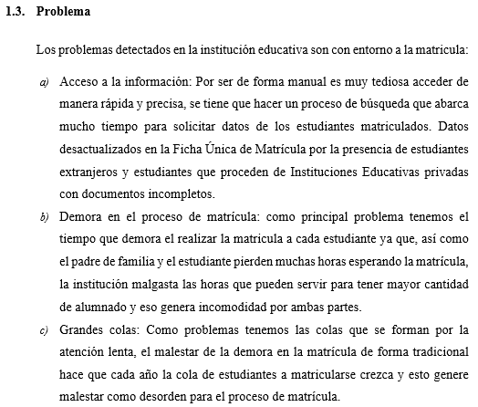

**1.1.2. ¿Está definido la justificación del proyecto?**

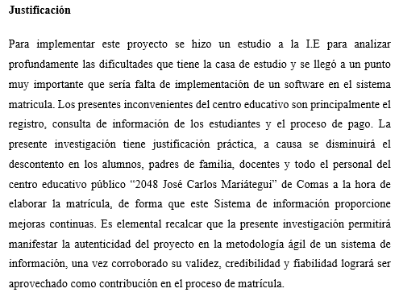

**1.1.3. ¿Está definido los objetivos del proyecto?**

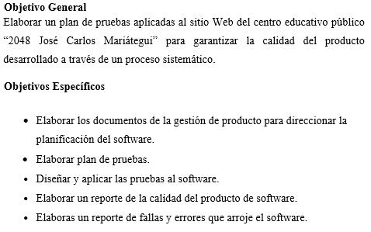

**1.1.4. ¿Está definido las limitaciones del proyecto?**

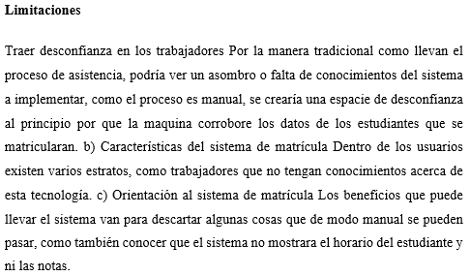

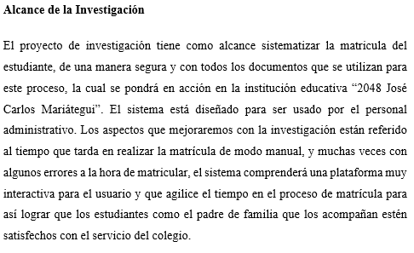**1.1.5. ¿Está definido el alcance del proyecto?**

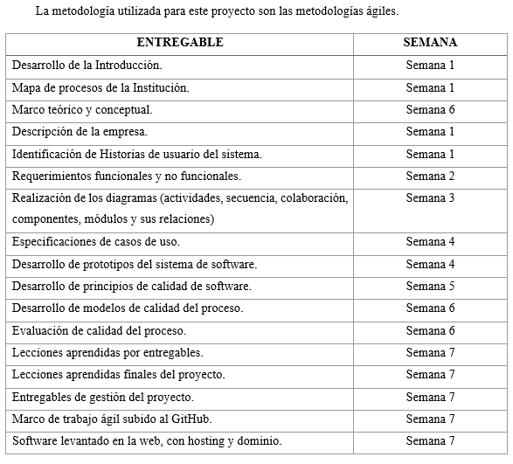**1.1.6. ¿Se emplea alguna metodología o proceso para el desarrollo de software?**

**1.1.7. ¿Está definido la misión y visión del proyecto?**

**1.1.8. ¿Existe mapa de procesos?**



**1.1.9. ¿Existe cuadro de la identificación de la empresa?**

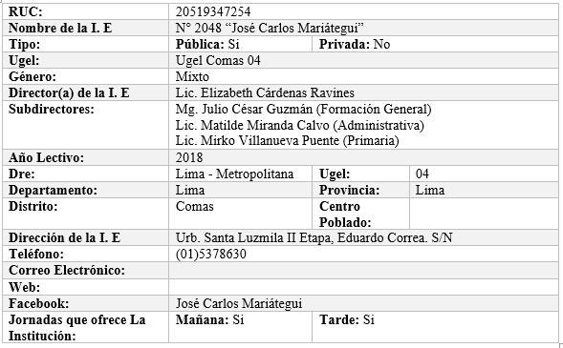

**1.1.10. ¿Contiene organigrama de la empresa?**

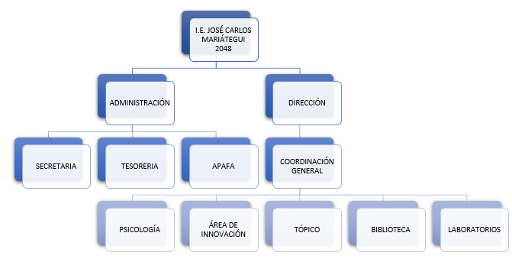

**A.2. REQUERIMIENTO**

**1.1.13. ¿Existe requerimientos funcionales?**

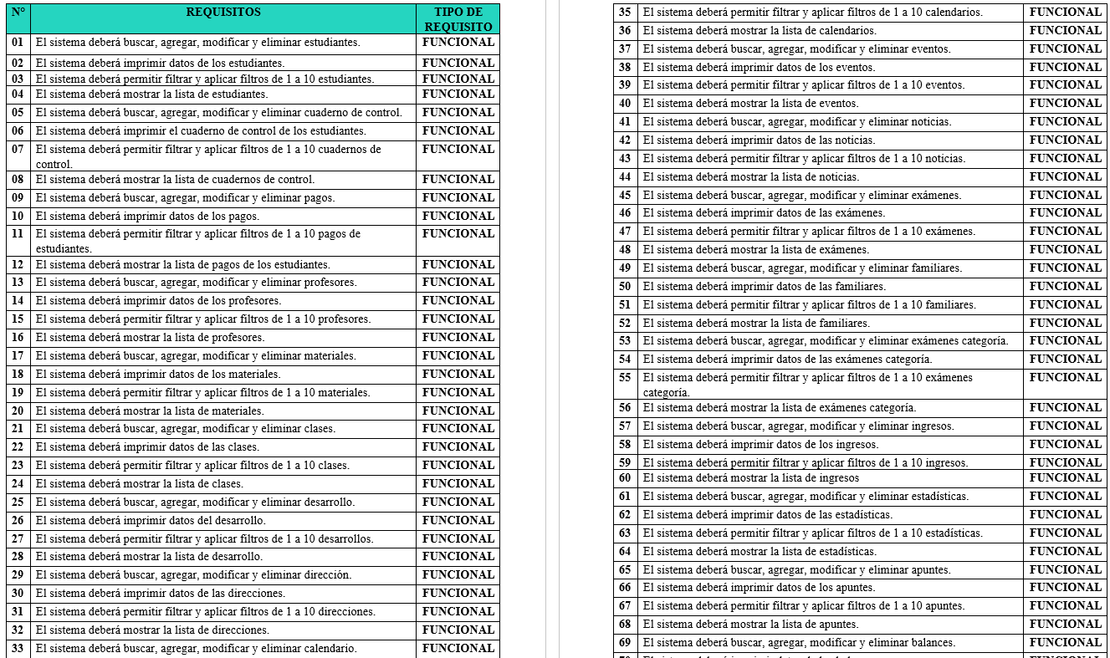

**1.1.14. ¿Existe requerimientos no funcionales?**

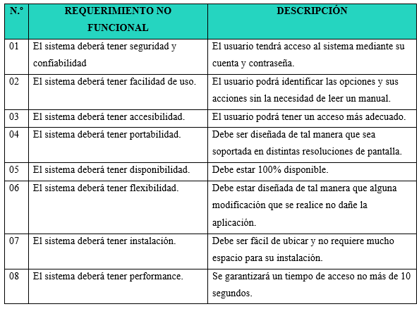

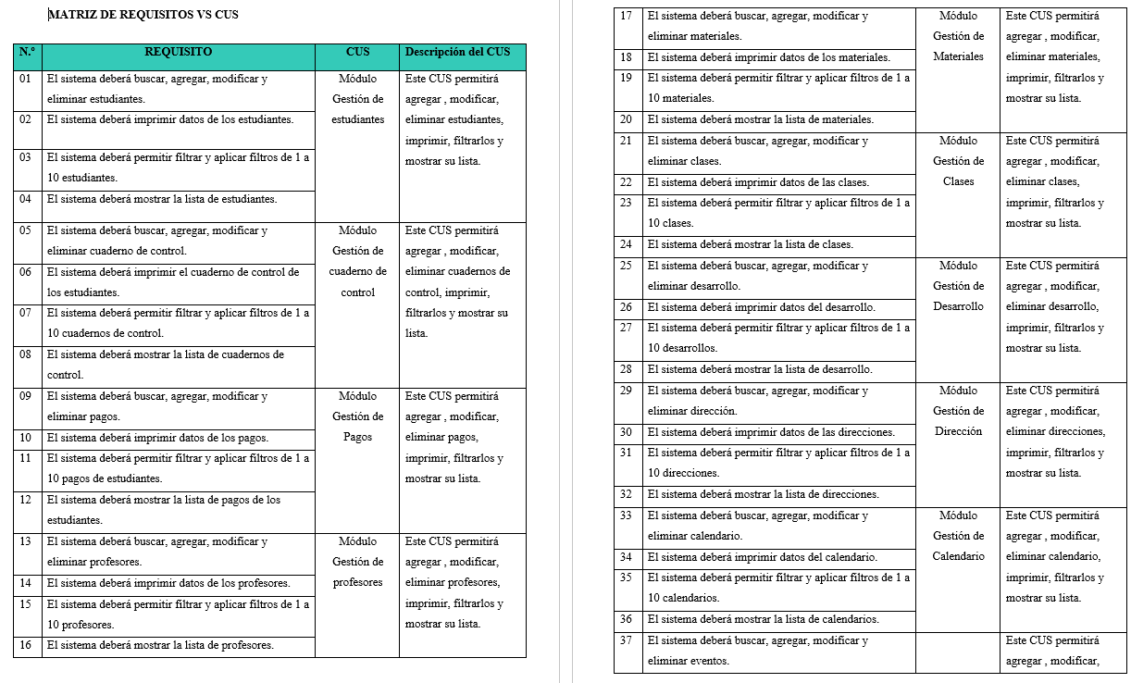**1.1.15. ¿Existe la matriz de requisitos vs CUS?**

**1.1.16. ¿Existe las especificaciones de todos los casos de uso?**

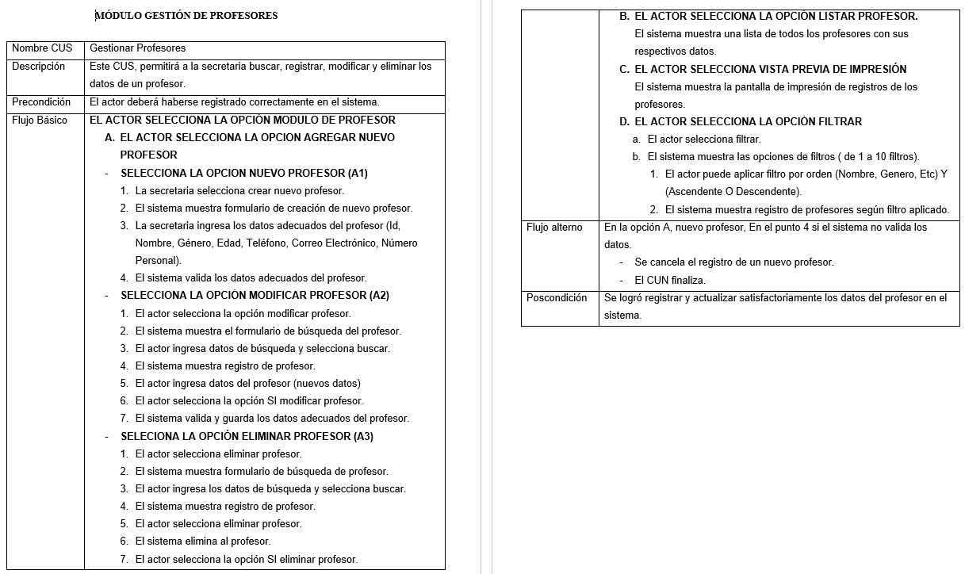

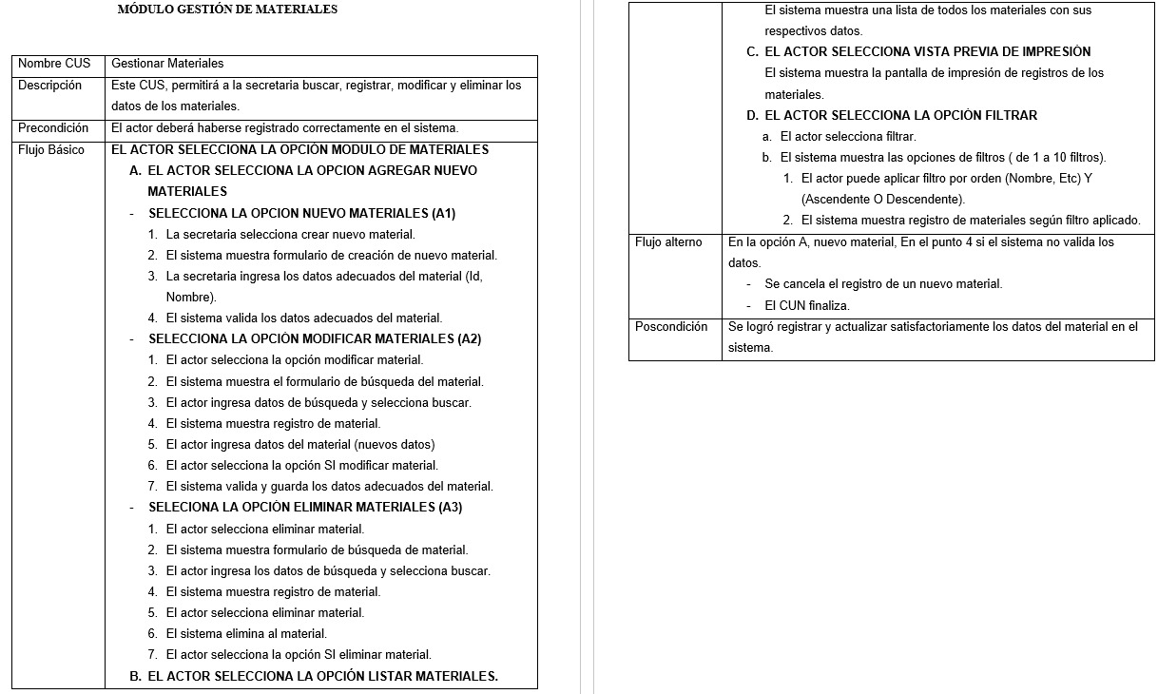

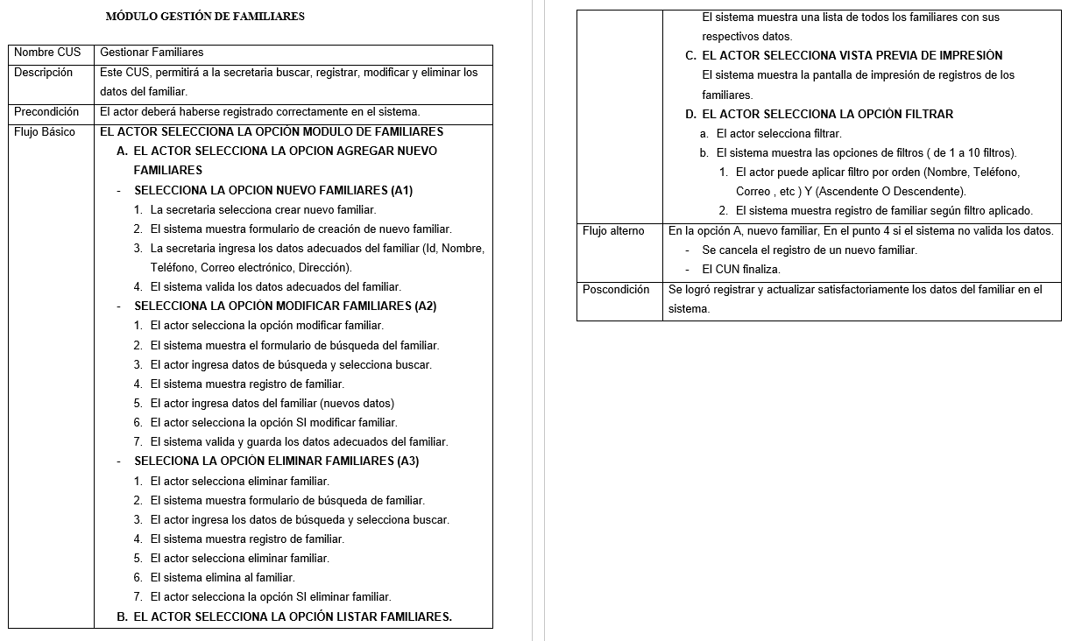

**1.1.17. ¿Existe la identificación de actores del sistema?**

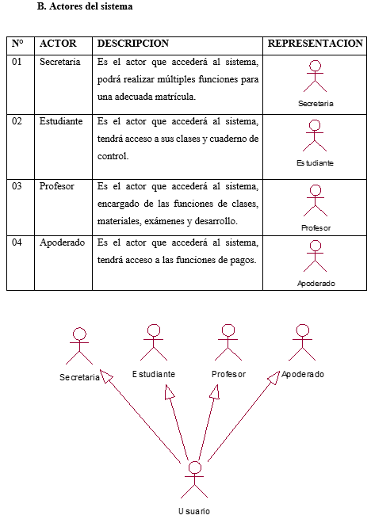

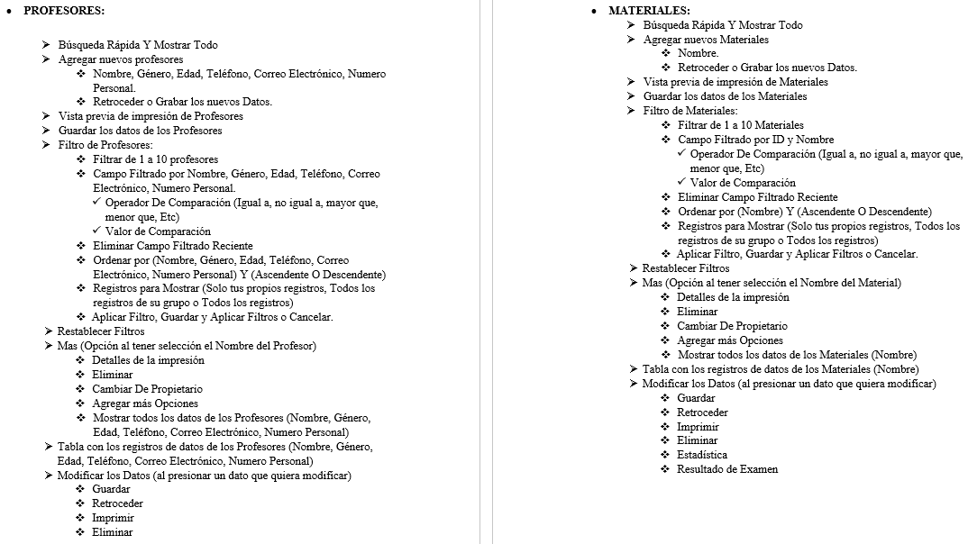**1.1.18. ¿Existe descripción de cada una de las funcionalidades del caso de uso del sistema?**

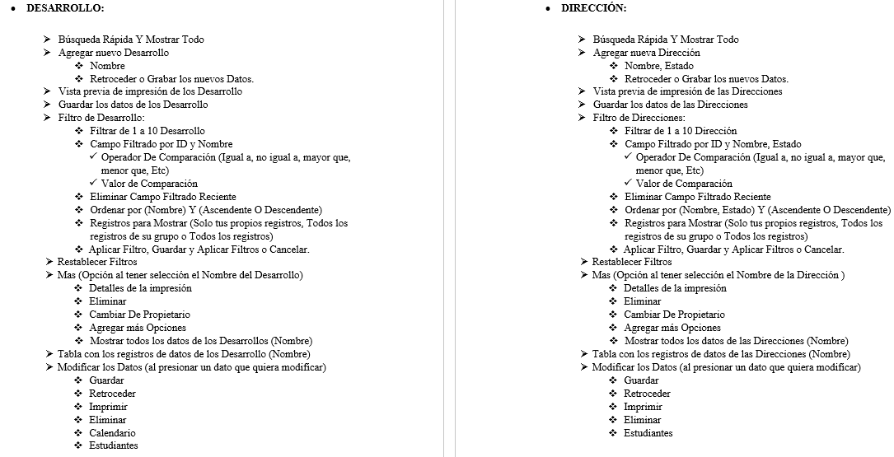

**1.1.20. ¿Existen historias de usuario? ¿Se recopiló las necesidades del usuario?**

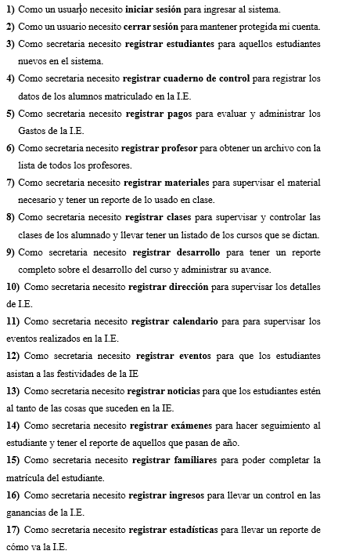

**1.1.21. ¿Existe el modelo incremental?**

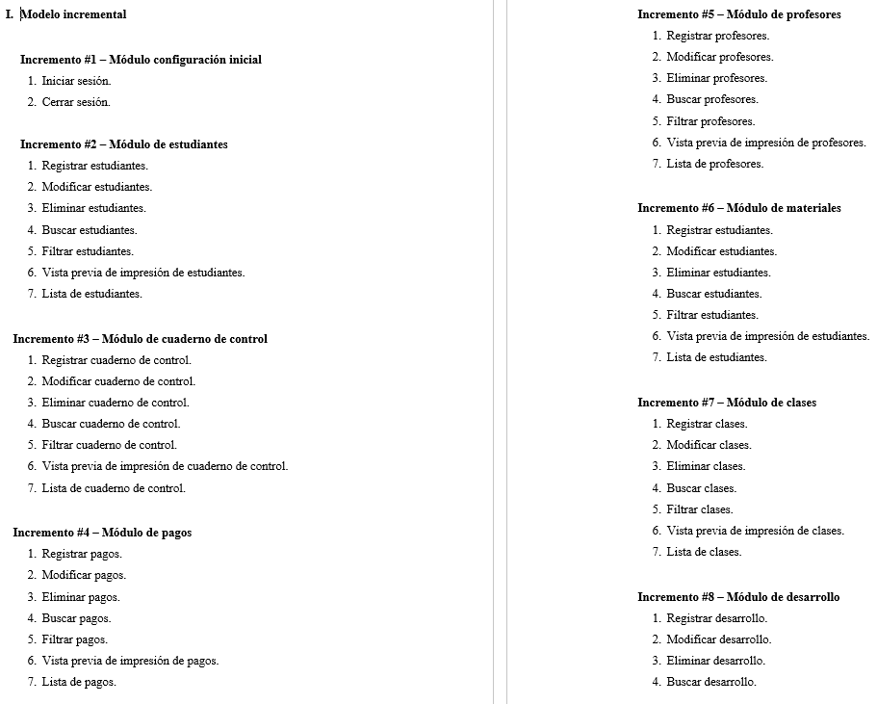

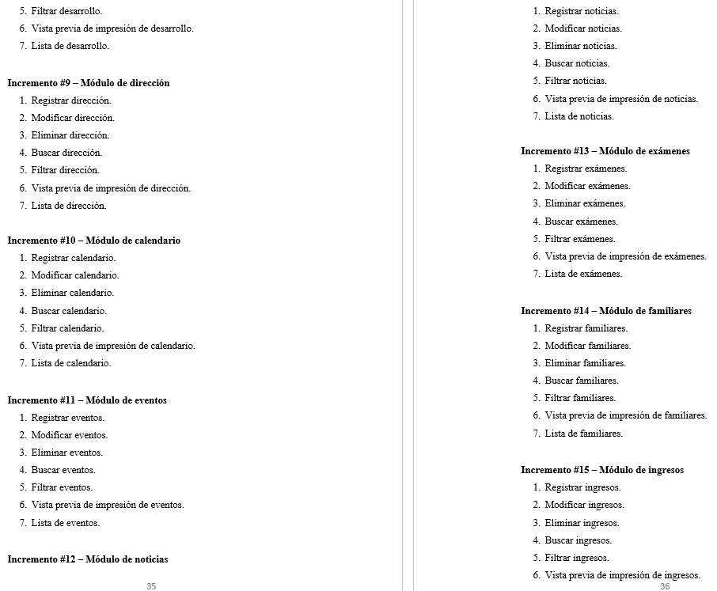

**A.3. ANALISIS Y DISEÑO**

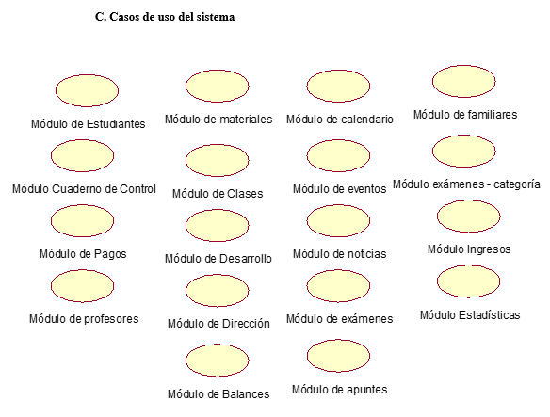**1.1.22. ¿Existe casos de uso del sistema?**

**1.1.23.¿Existe realización de casos de uso del sistema?**

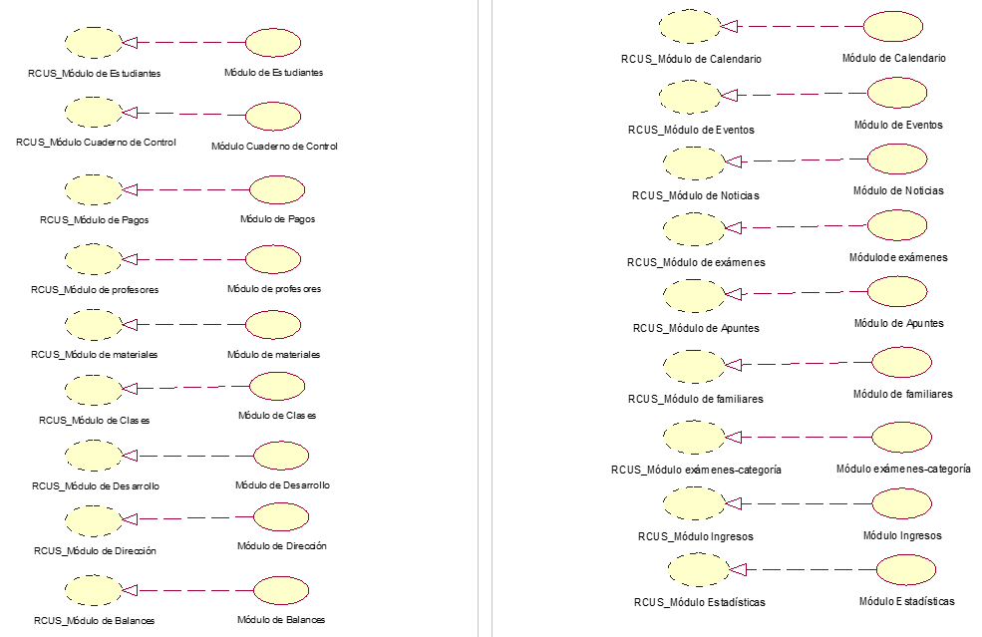

**1.1.24. ¿Existe diagrama de caso de uso?**

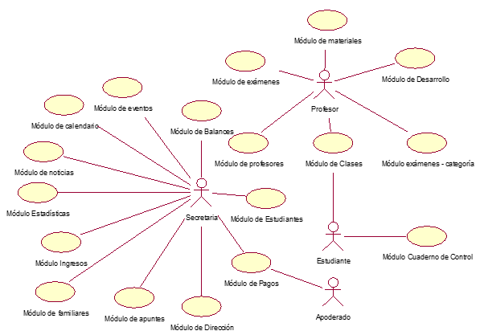

**1.1.25. ¿Existe el diagrama de actividades?**

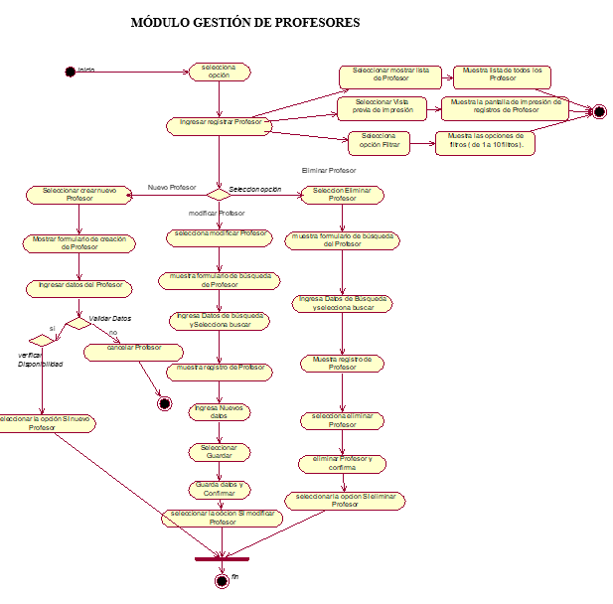

**1.1.26. ¿Existe el diagrama de secuencia?**

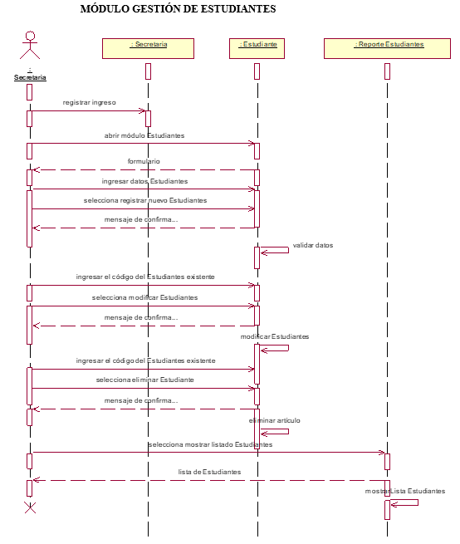

**1.1.27. ¿Existe el diagrama de colaboración?**

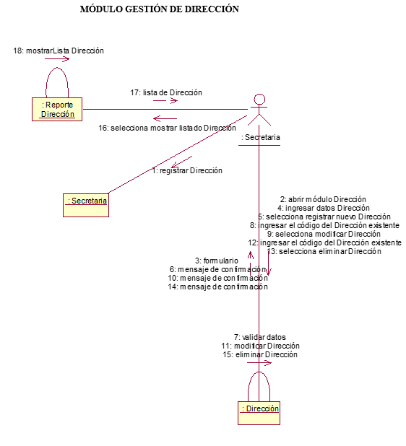

**1.1.28. ¿Existe diagrama de componentes?**

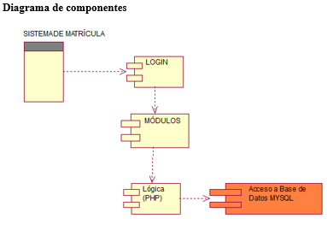

**1.1.29. ¿Existe diagrama de módulo y sus relaciones?**



**1.1.32. ¿Existe el diagrama entidad relación?**

**1.1.33. ¿Existe el modelo de la base de datos?**

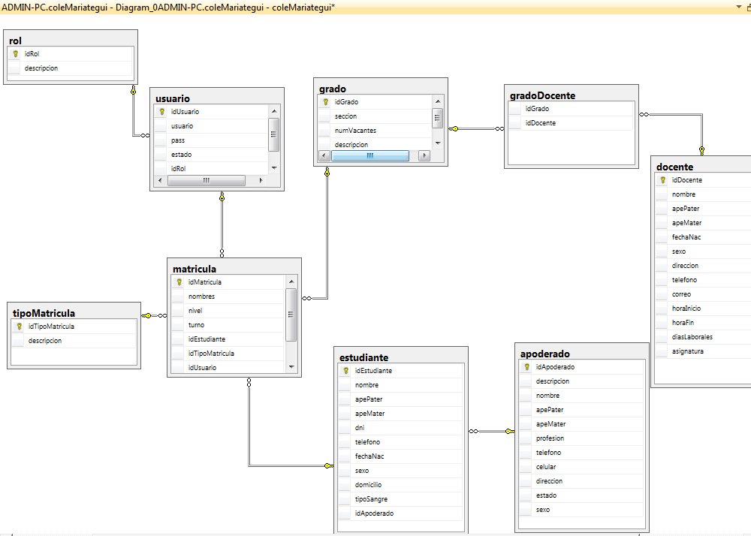

**1.1.34. ¿Existe el diseño de prototipos del login?**



**1.1.35. ¿Existe el diseño de prototipo de la pantalla principal?**

**1.1.36. ¿Existe el diseño de prototipo del módulo estudiantes, cuaderno de control y pagos?**







**1.1.37. ¿Existe el diseño de prototipo del módulo profesores, materiales y**

**clases?**







**1.1.38. ¿Existe el diseño de prototipo del módulo desarrollo, dirección y calendario?**

**1.1.39. ¿Existe el diseño de prototipo del módulo eventos, noticias y exámenes?**

**1.1.40. ¿Existe el diseño de prototipo del módulo familiares, ingresos y exámenes- categorías?**







**1.1.41. ¿Existe el diseño de prototipo del módulo estadísticas, apuntes y balances?**

**A.4. CONSTRUCCIÓN**

**1.1.42. ¿El software contiene un login?**

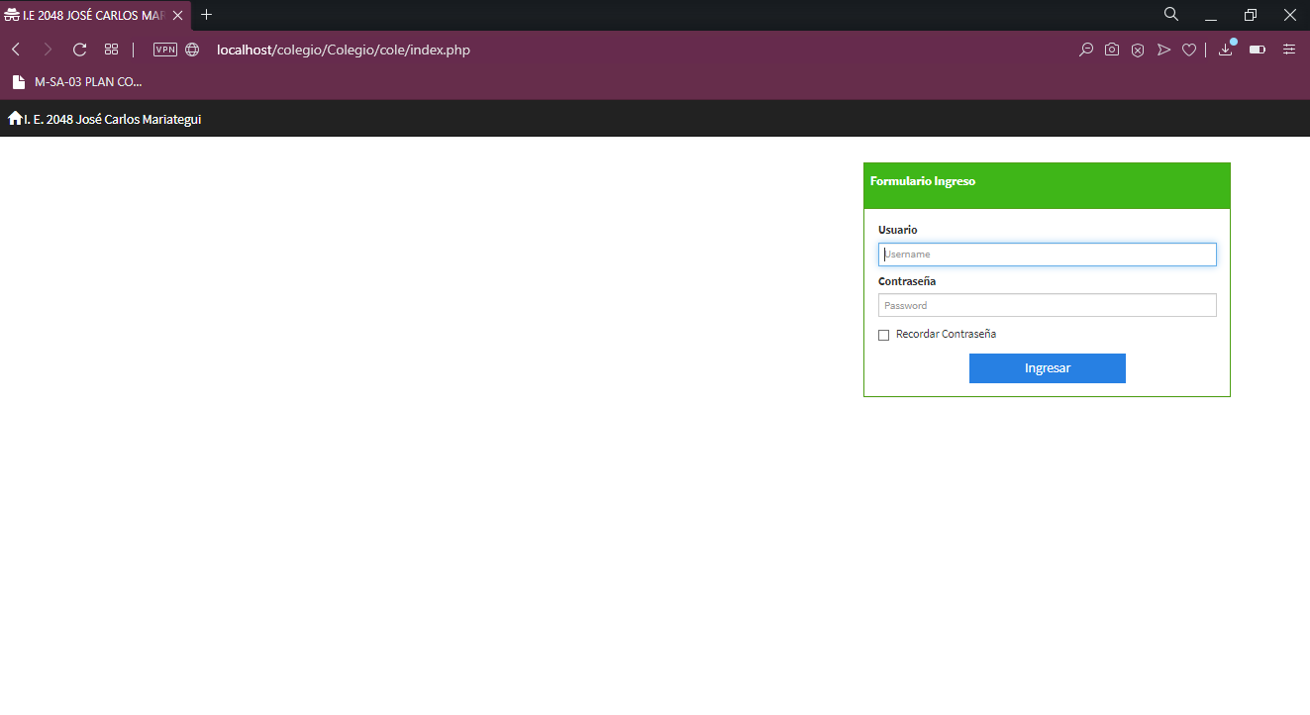

**1.1.43. ¿El software contiene pantalla principal de módulos?**



**1.1.44. ¿El software contiene el módulo estudiantes, cuaderno de control y pagos?**

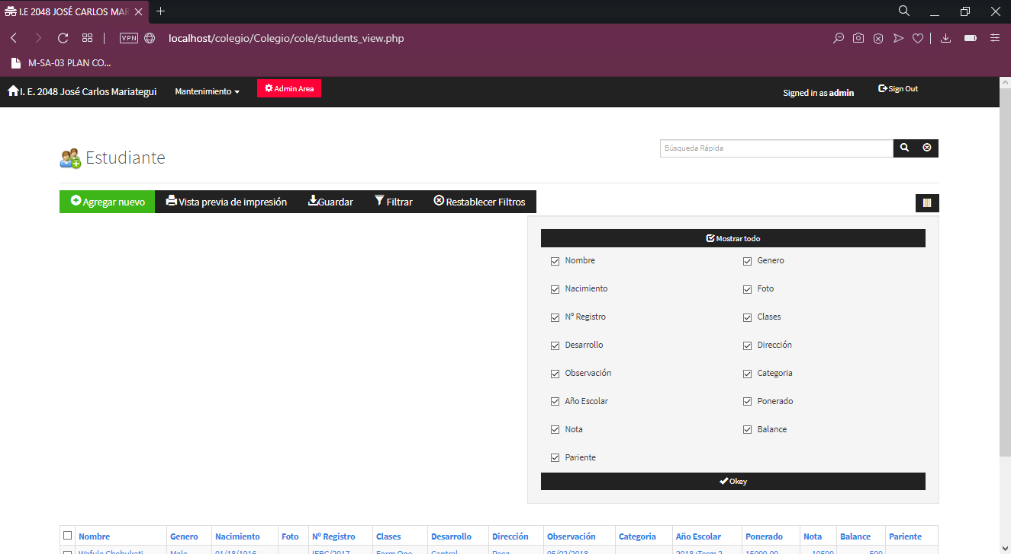

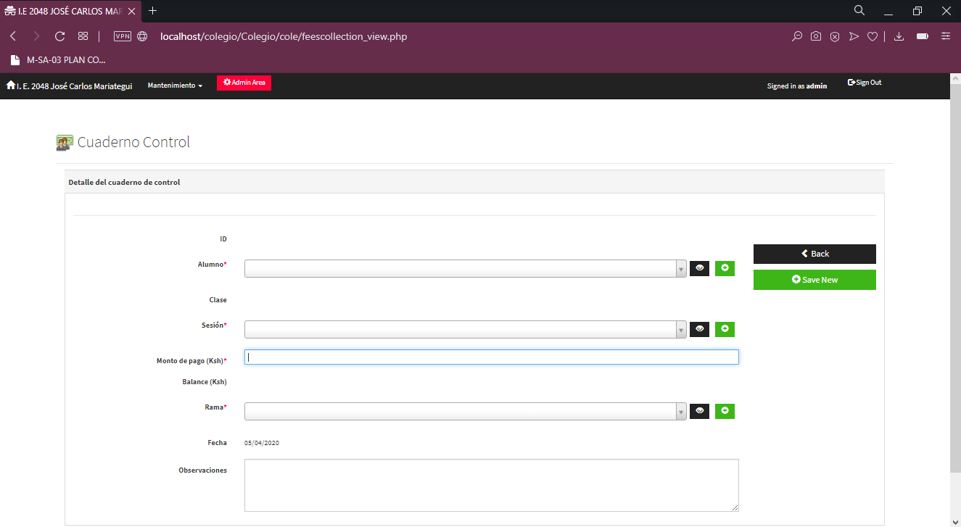

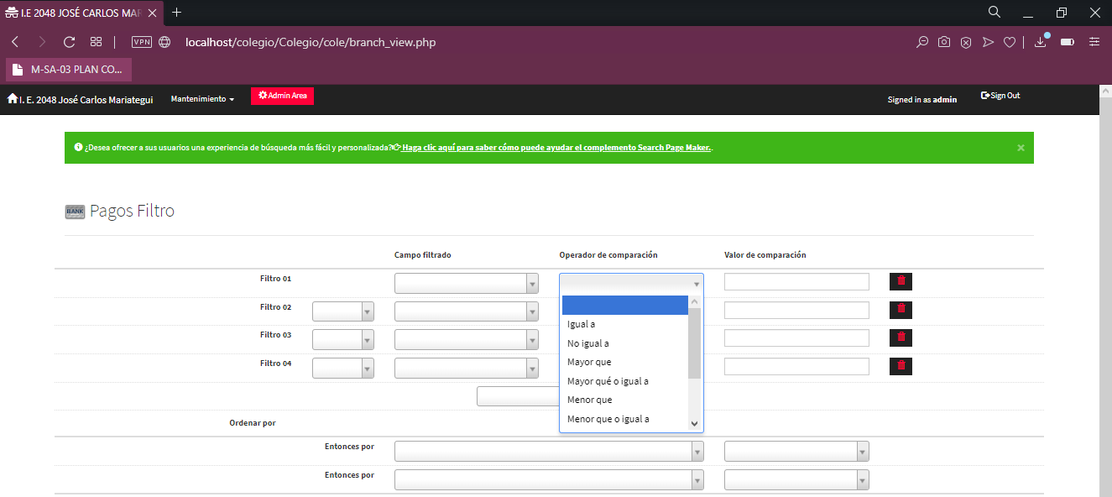

**1.1.45. ¿El software contiene el módulo profesores, materiales y clases?**

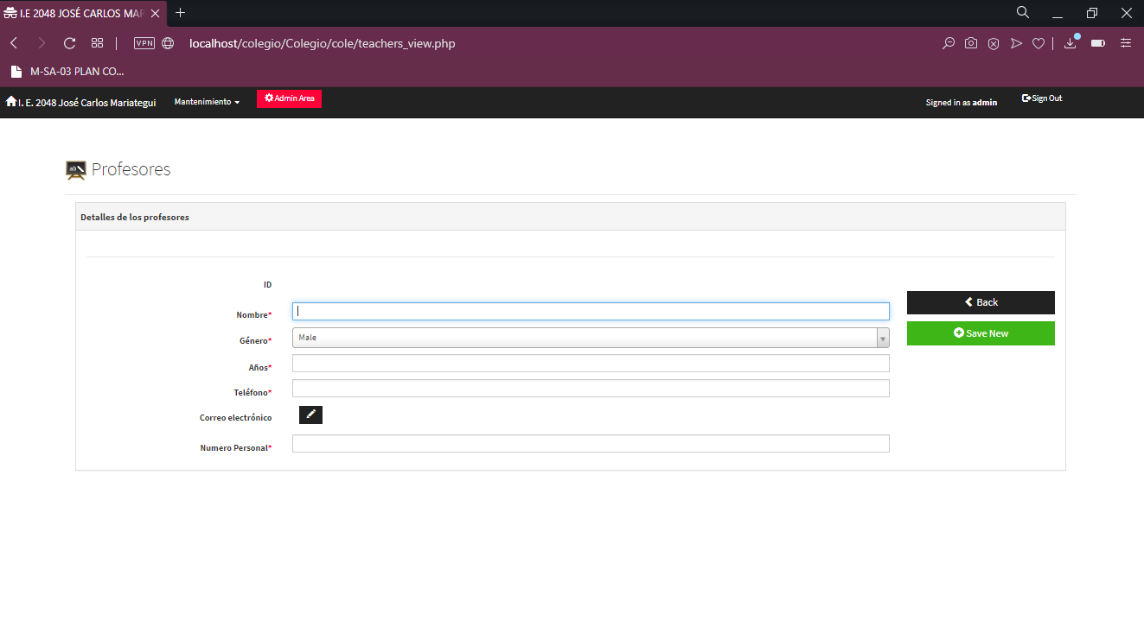

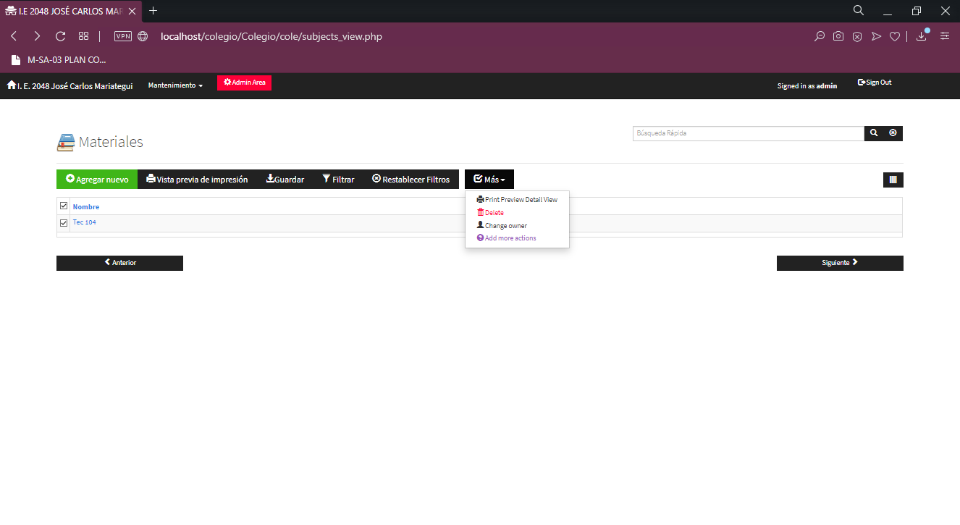

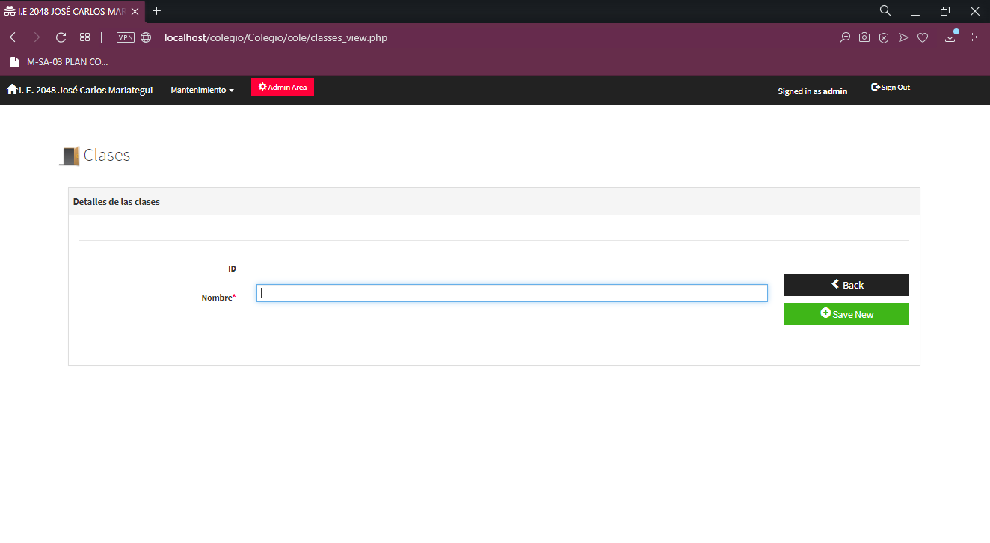

**1.1.46. ¿El software contiene el módulo desarrollo, dirección y calendario?**

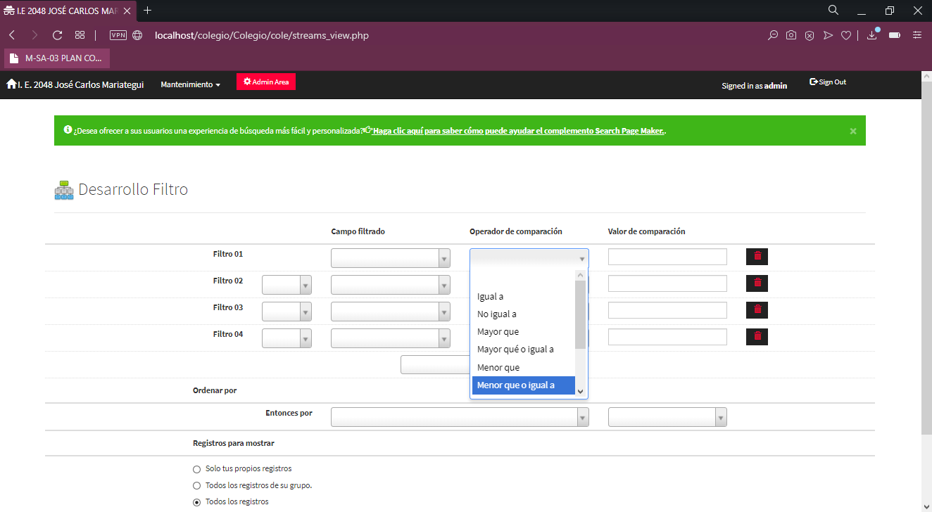

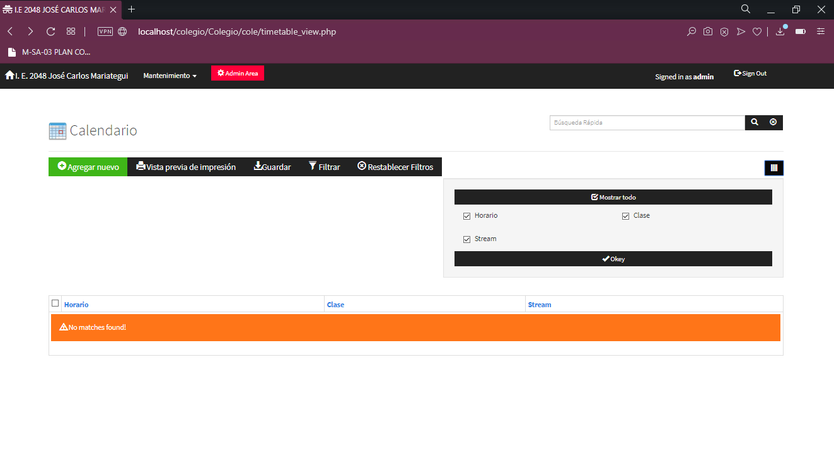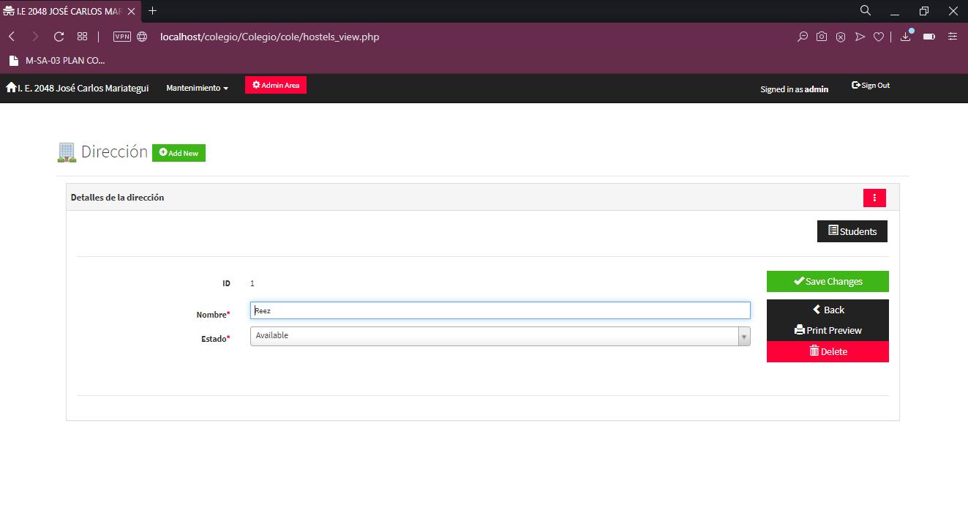

**1.1.47. ¿El software contiene el módulo eventos, noticias y exámenes?**

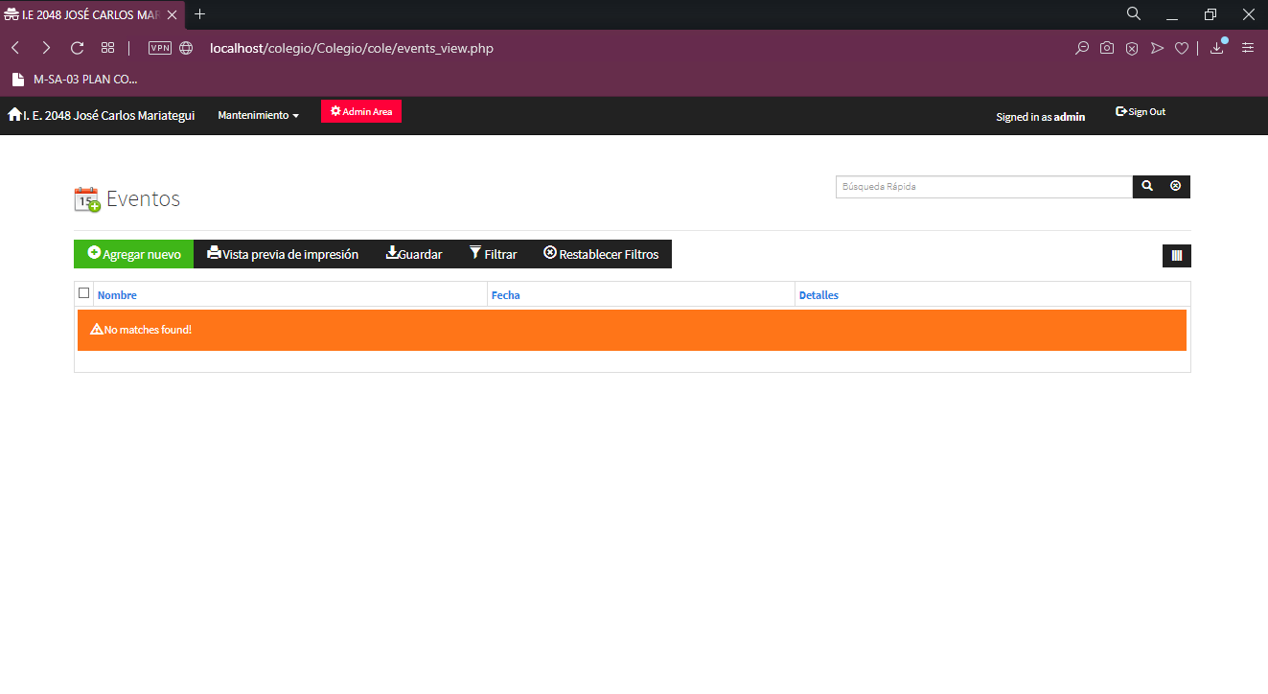

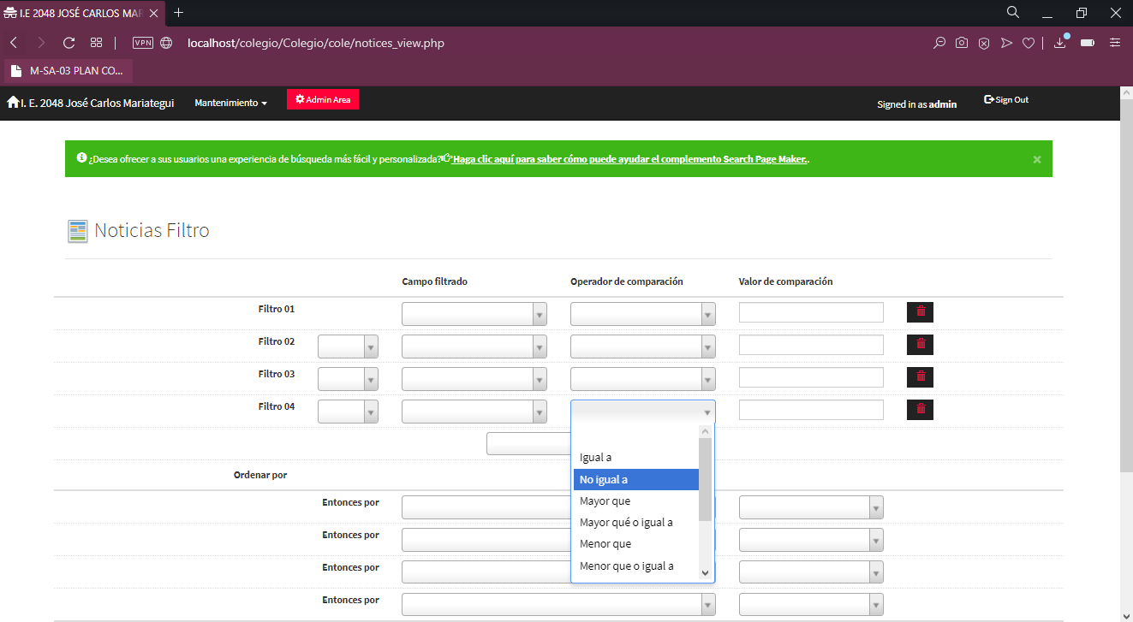

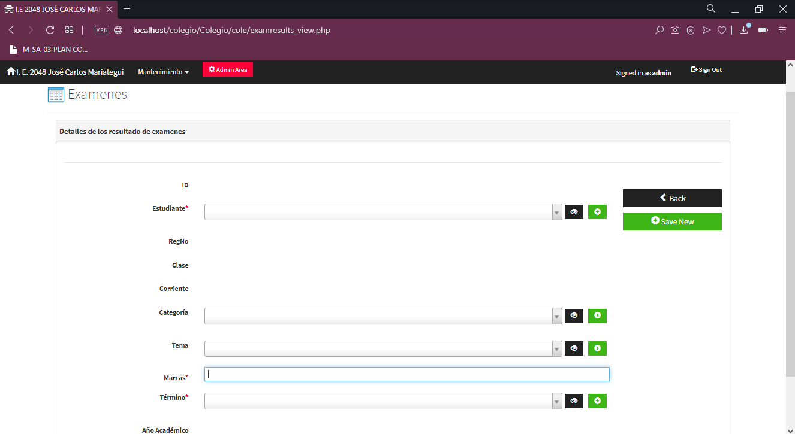

**1.1.48. ¿El software contiene el módulo familiares, ingresos y exámenes- categorías?**

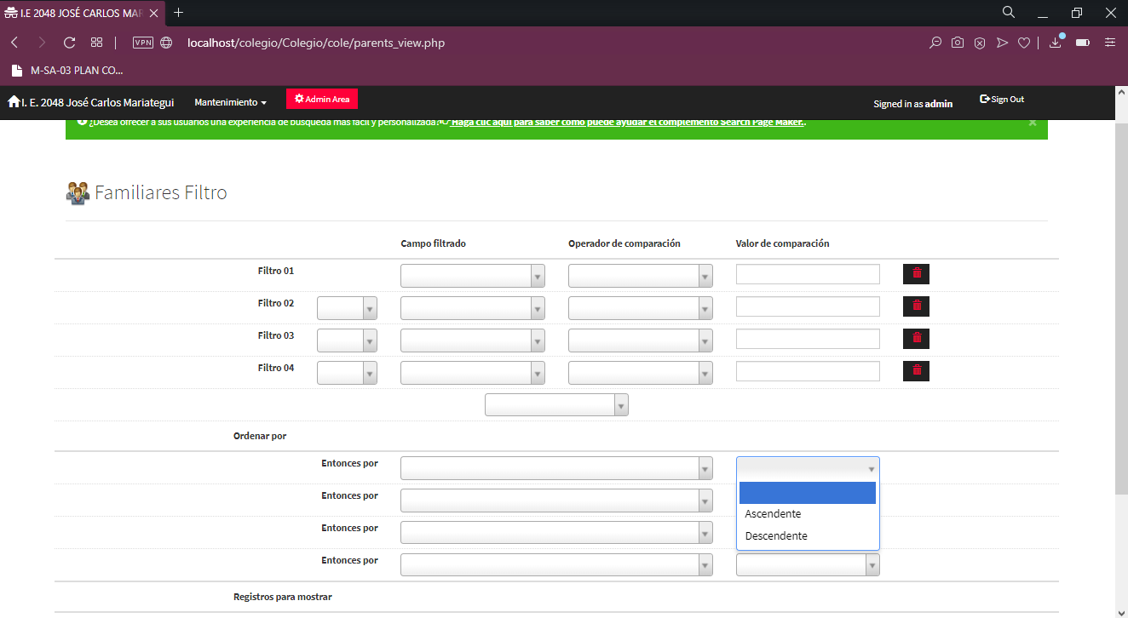

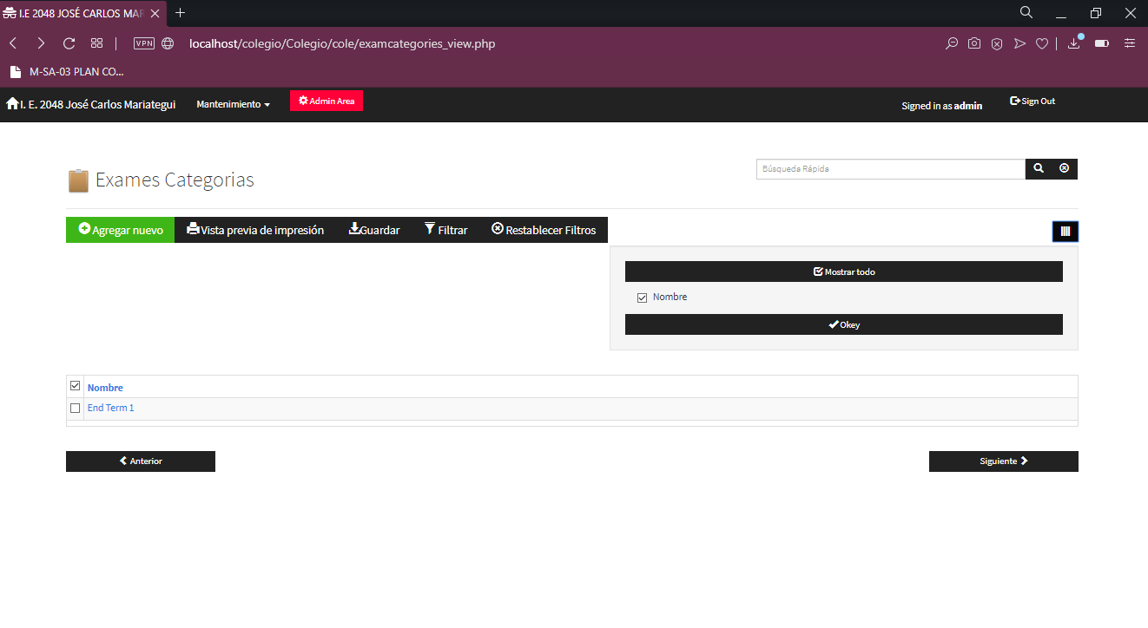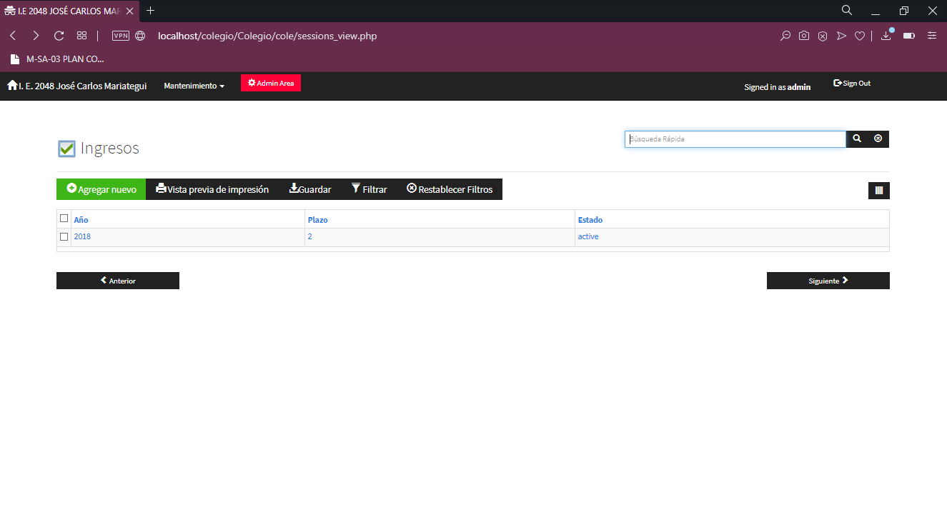

**1.1.49. ¿El software contiene el módulo estadísticas, apuntes y balances?**

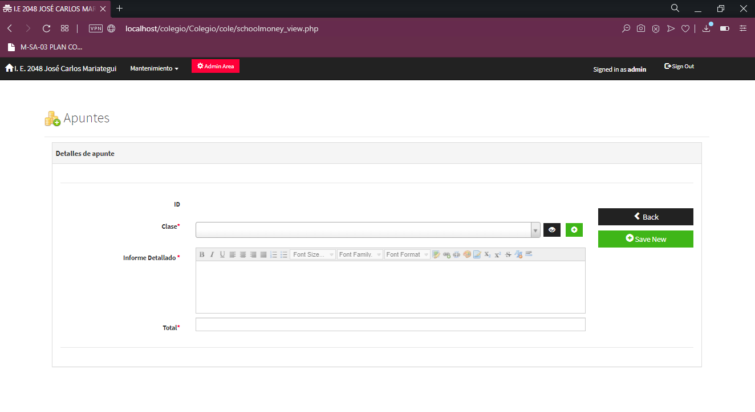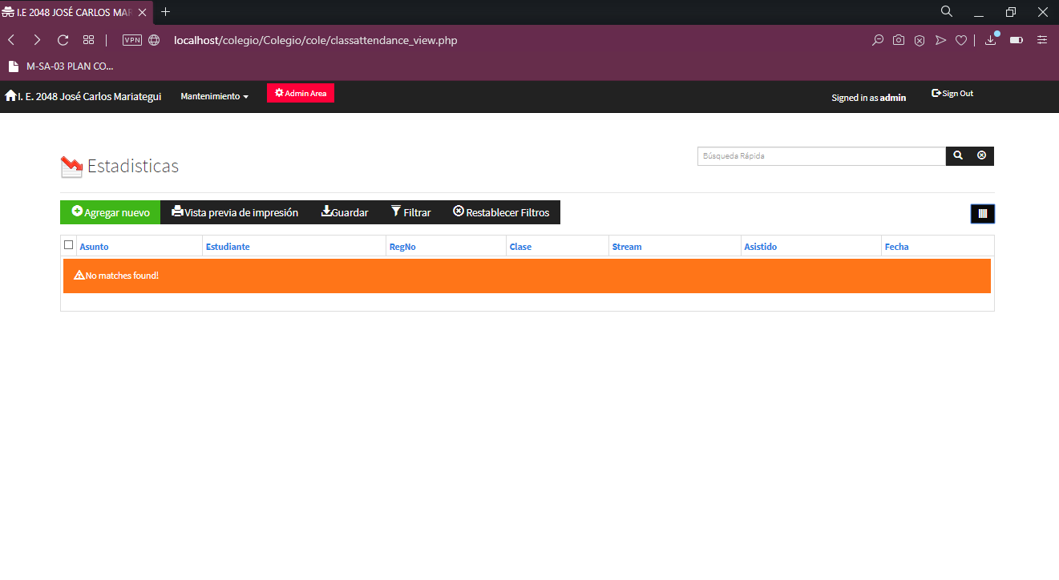

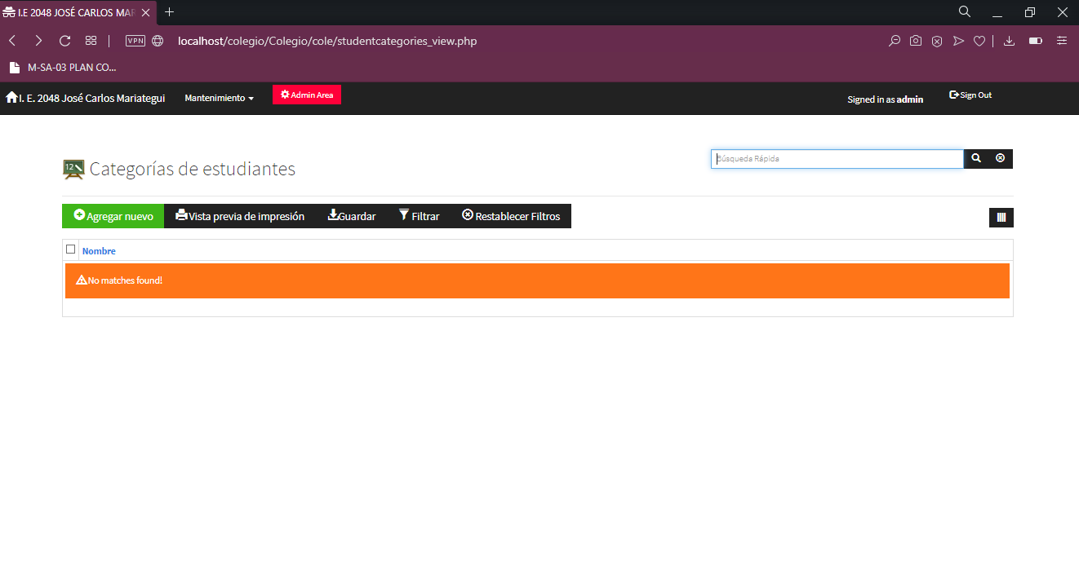

**1.1.50. ¿Existió errores en la ejecución de la base de datos?**

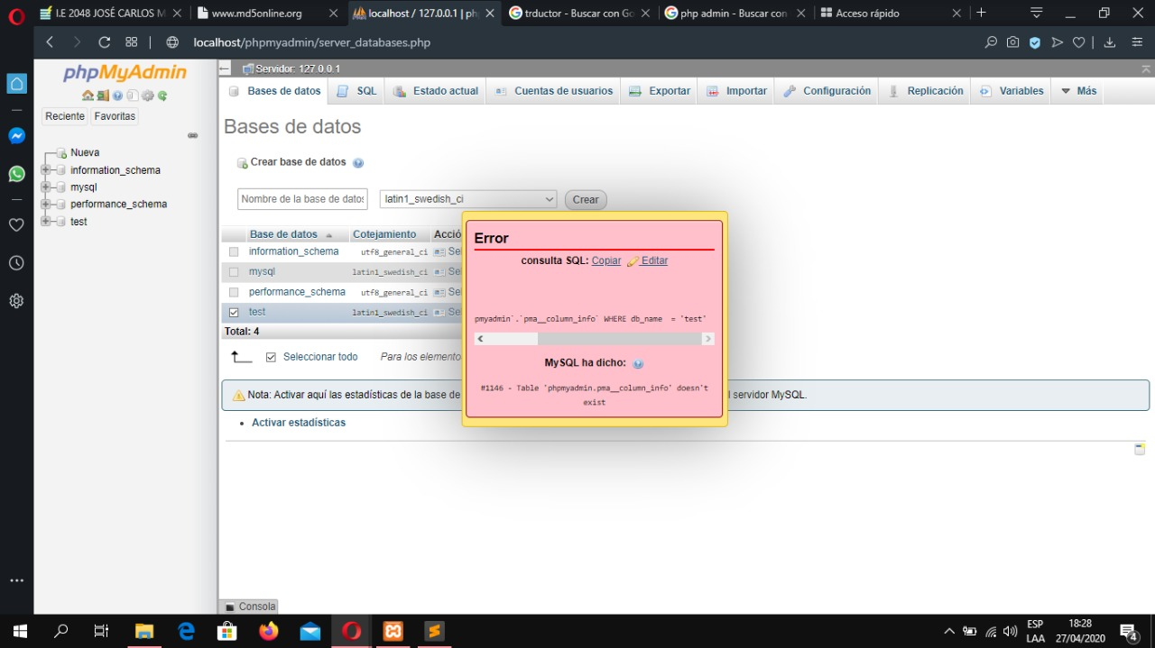

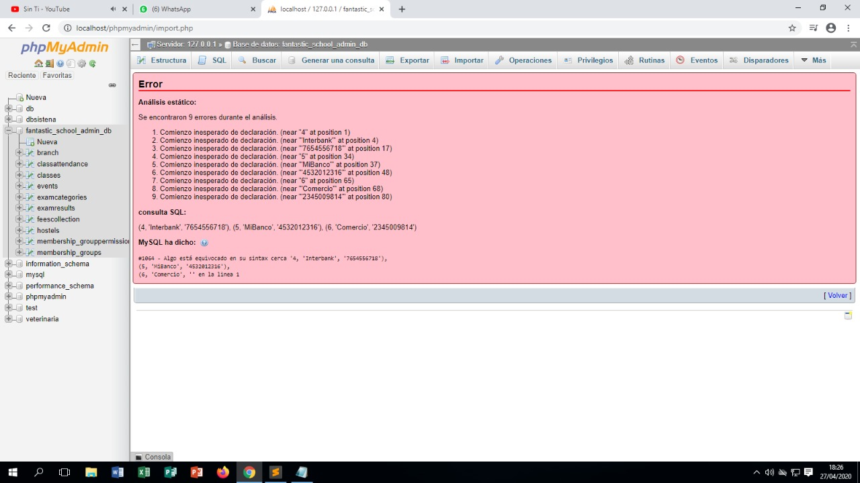

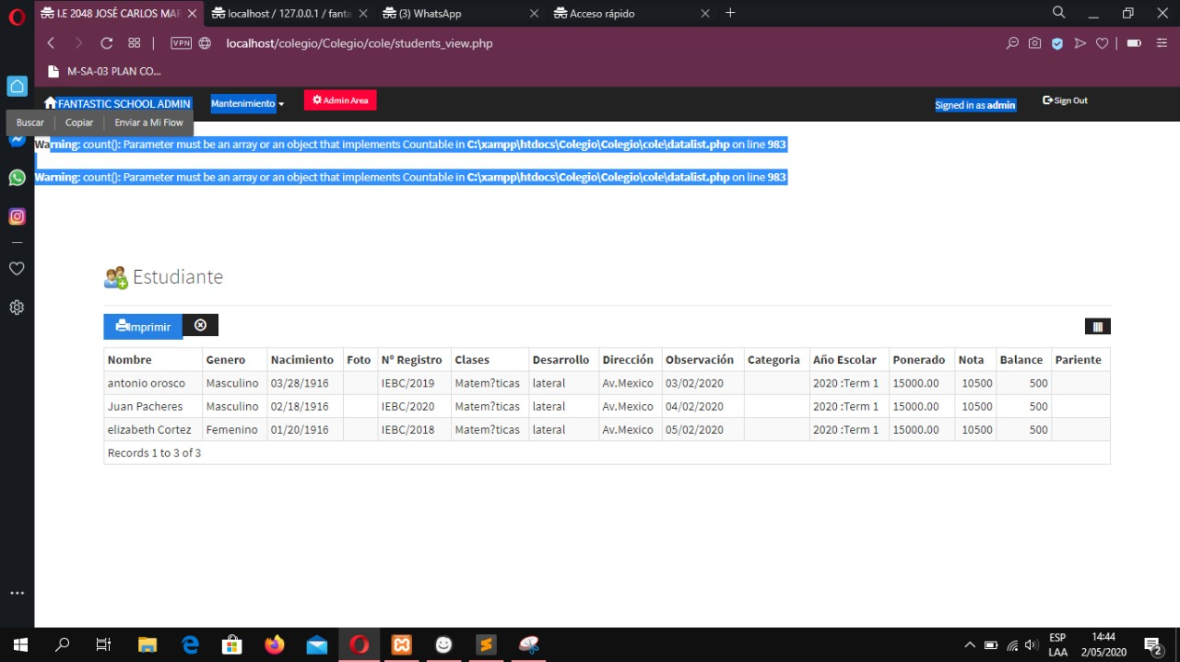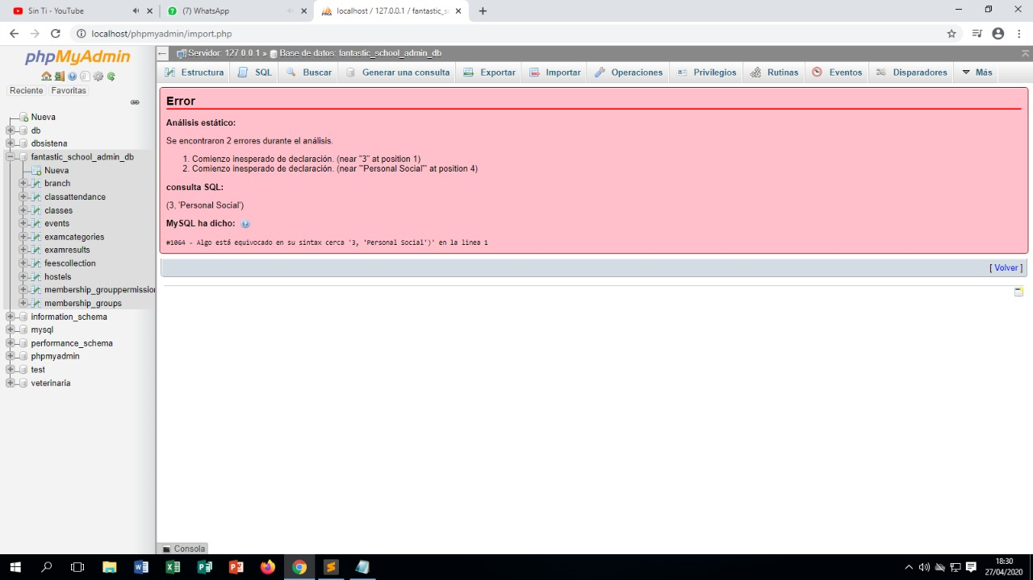

**1.1.51. ¿Existió errores en la ejecución de la impresión?**

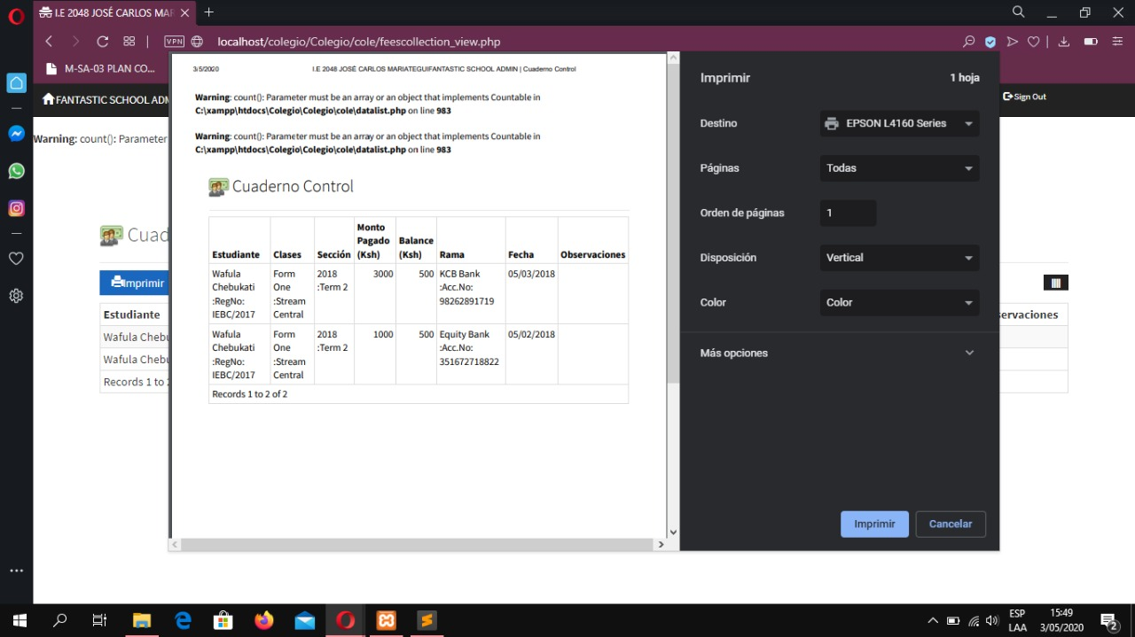

**A.5. DESPLIEGUE**

**1.1.60. ¿Existe algún repositorio?**

**1.1.61. ¿Los scripts del software se encuentra en GitHub?**

**1.1.62. ¿La documentación del proyecto se encuentra en GitHub?**

**1.1.63. ¿La base de datos se encuentra en GitHub?**

1. **Calidad del proceso de gestión de proyectos**

|  |  |  |  |  |  |  |  |  |
| --- | --- | --- | --- | --- | --- | --- | --- | --- |
| **PLAN DE CALIDAD HOJA DE VERIFICACIÓN** | | | | | | | | |
| **DOMINIO** | **CICLO VIDA ETAPA** | **ITEM GESTOR** | **N°** | **PREGUNTAS** | **ARTEFACTO** | **SI** | **NO** | **COMENTARIO** |
| **GESTIÓN DE PROYECTO** | **INICIO** | 1.2.1 | 1 | ¿Existe el acta de constitución del proyecto? | Acta de constitución | X |  | Se realizó Acta de constitución. |
| - | 2 | ¿Se ha firmado el acta de constitución por el patrocinado? | Acta de constitución firmada |  | X | El acta de constitución no está firmada. |
| - | 3 | ¿Se dirigió y gestiono el trabajo del proyecto? | Trabajo gestionado. |  | X | No existe documento. |
| **PLANIFICACIÓN** | 1.2.4 | 4 | ¿Existe acta de alcance del proyecto? | Alcance | X |  | Se realizó el Alcance. |
| 1.2.5 | 5 | ¿Existe EDT del proyecto? | EDT | X |  | Se realizó el EDT. |
| 1.2.6 | 6 | ¿Existe diagrama de carga personal? | Diagrama de carga personal | X |  | Se llegó a realizar Diagrama de carga personal. |
| 1.2.7 | 7 | ¿Existe matriz de trazabilidad del proyecto? | Matriz de trazabilidad | X |  | Se llegó a realizar Matriz de trazabilidad. |
| 1.2.8 | 8 | ¿Existe plantilla métrica de calidad? | Métrica de calidad | X |  | Se llegó a realizar Métrica de calidad. |
| 1.2.9 | 9 | ¿Existe línea base de calidad? | Línea Base de calidad | X |  | Se llegó a realizar Línea Base de calidad. |
| 1.2.10 | 10 | ¿Existe matriz de actividades de calidad? | Matriz de actividades de calidad | X |  | Se llegó a realizar Matriz de actividades de calidad. |
| 1.2.11 | 11 | ¿Existe plan de gestión de calidad? | Plan de gestión de calidad | X |  | Se llegó a realizar Plan de gestión de calidad. |
| **MONITOREO Y CONTROL** | 1.2.12 | 12 | ¿Existe descripción de roles? | Descripción de roles | X |  | Se llegó a realizar Descripción de roles. |
| 1.2.13 | 13 | ¿Existe plan de recursos humanos? | Plan de Recursos Humanos | X |  | Se llegó a realizar Plan de Recursos Humanos. |
| 1.2.14 | 14 | ¿Existe plan de gestión de riesgos? | Plan de gestión de riesgos | X |  | Se llegó a realizar Plan de gestión de riesgos. |
| 1.2.15 | 15 | ¿Existe identificación y evaluación cualitativa de riesgos? | Identificación cualitativa de riesgos | X |  | Se llegó a realizar Identificación cualitativa de riesgos. |
| 1.2.16 | 16 | ¿Existe plan de respuestas a riesgos? | Plan de respuesta a riesgos | X |  | Se llegó a realizar Plan de respuesta a riesgos. |
| 1.2.17 | 17 | ¿Existe lista de Stakeholders? | Lista de Stakeholders | X |  | Se llegó a realizar Lista de Stakeholders. |
| 1.2.18 | 18 | ¿Existe clasificación de Stakeholder? | Clasificación de Stakeholder | X |  | Se llegó a realizar Clasificación de Stakeholder. |
| 1.2.19 | 19 | ¿Existe registro de Stakeholder? | Registro de Stakeholder | X |  | Se llegó a realizar Registro de Stakeholder. |
| 1.2.20 | 20 | ¿Existe estrategia de gestión de Stakeholder? | Estrategia de gestión de Stakeholder | X |  | Se llegó a realizar Estrategia de gestión de Stakeholder. |
| **CIERRRE** | - | 21 | ¿Se confirmó el alcance de los entregables validados? | Alcance de entregables |  | X | No se llegó a confirmar el alcance. |
| - | 22 | ¿Se comunico el cierre formal y aseguramiento de liberación de responsabilidad futuras? | Cierre formal |  | X | No se llegó a comunicar el cierre formal. |
| - | 23 | ¿Se distribuyo el informe final del proyecto? | Informe final |  | X | No se distribuyó el informe final. |

Tabla . . Calidad de proceso de gestión de proyectos

**B.1. INICIO**

**1.2.1. ¿Existe el acta de constitución del proyecto?**

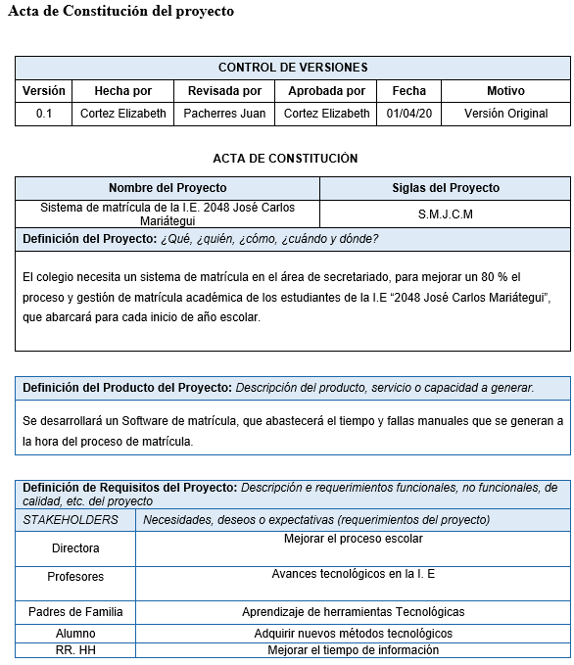

**B.2. PLANIFICACIÓN**

**1.2.4. ¿Existe acta de alcance del proyecto?**

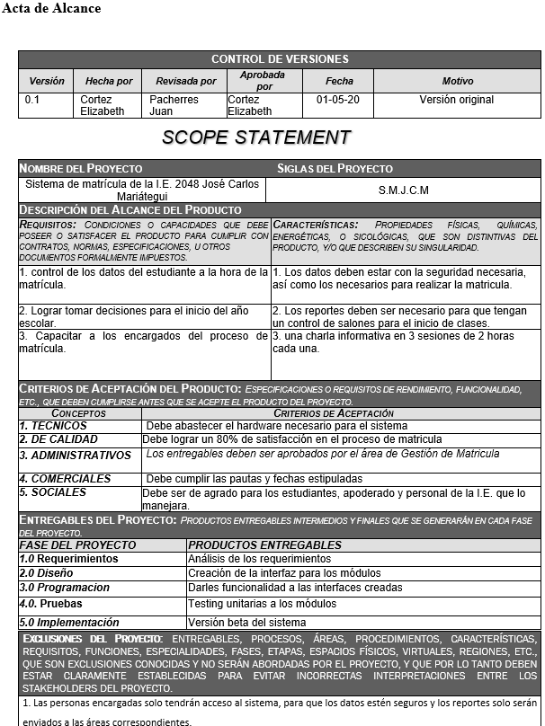

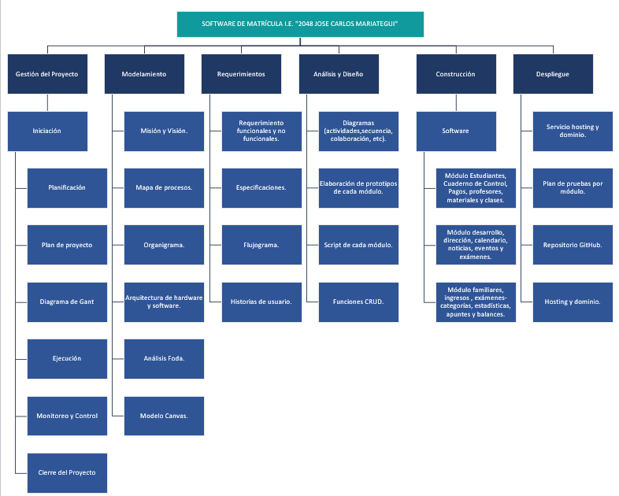**1.2.5. ¿Existe EDT del proyecto?**

**1.2.6. ¿Existe diagrama de carga personal?**

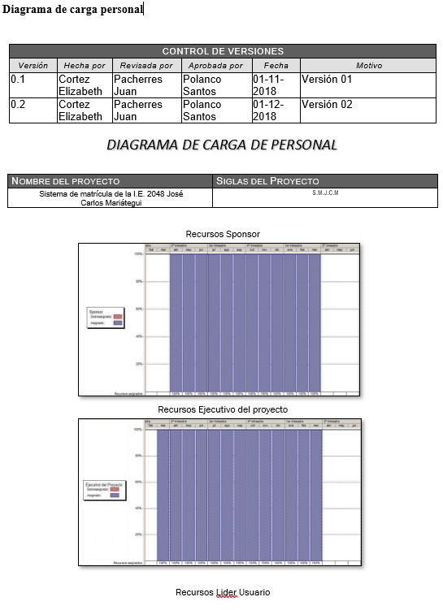

**1.2.7. ¿Existe matriz de trazabilidad del proyecto?**

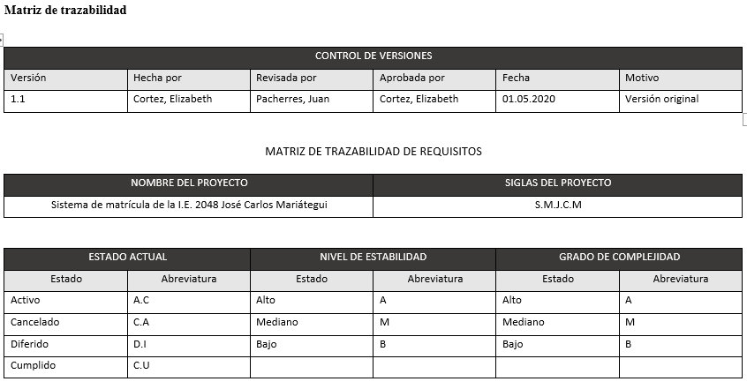

**1.2.8. ¿Existe plantilla métrica de calidad?**

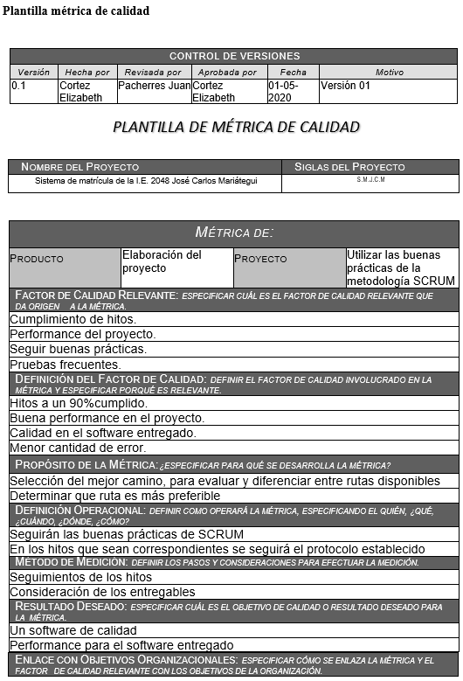

**1.2.9. ¿Existe línea base de calidad?**

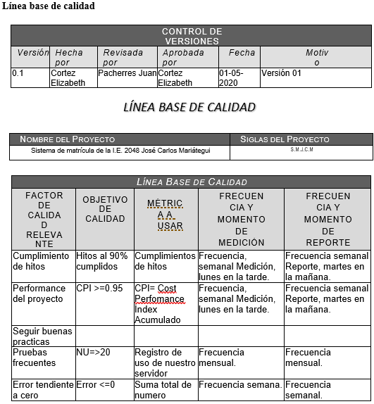

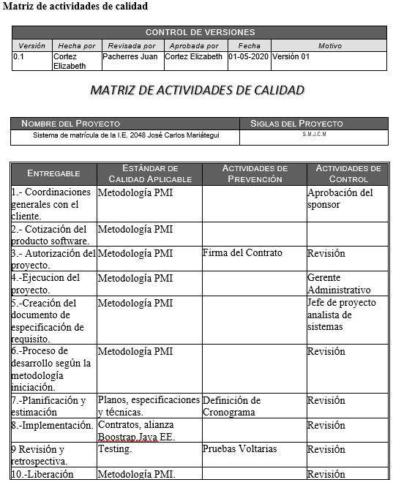**1.2.10. ¿Existe matriz de actividades de calidad?**

**1.2.11. ¿Existe plan de gestión de calidad?**

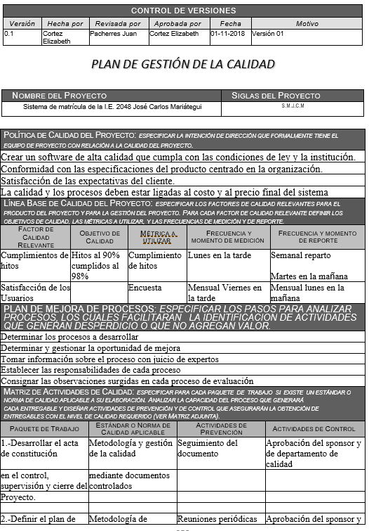

**B.3. MONITOREO Y CONTROL**

**1.2.12. ¿Existe descripción de roles?**

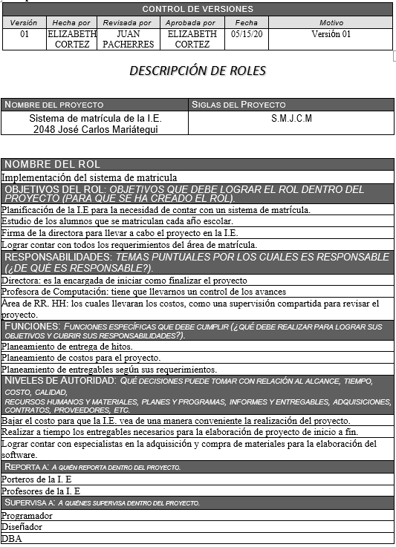

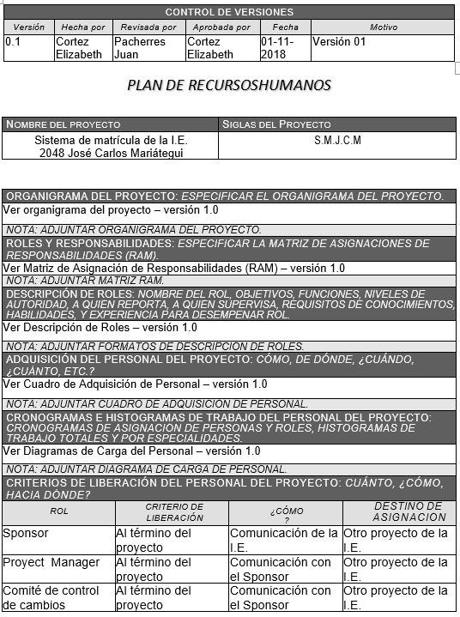**1.2.13. ¿Existe plan de recursos humanos?**

**1.2.14. ¿Existe plan de gestión de riesgos?**

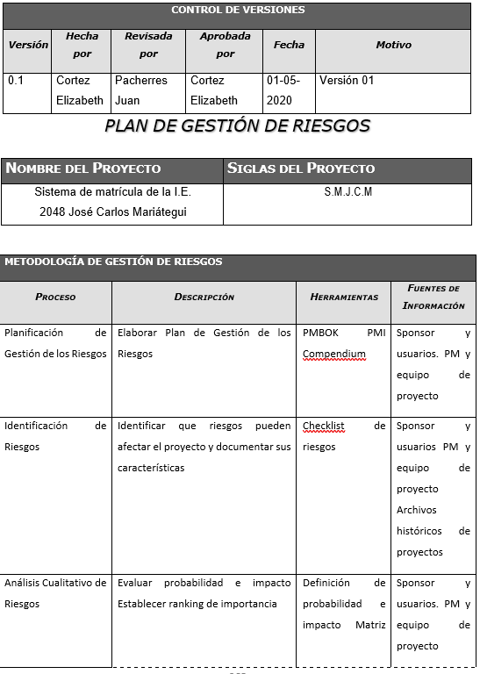

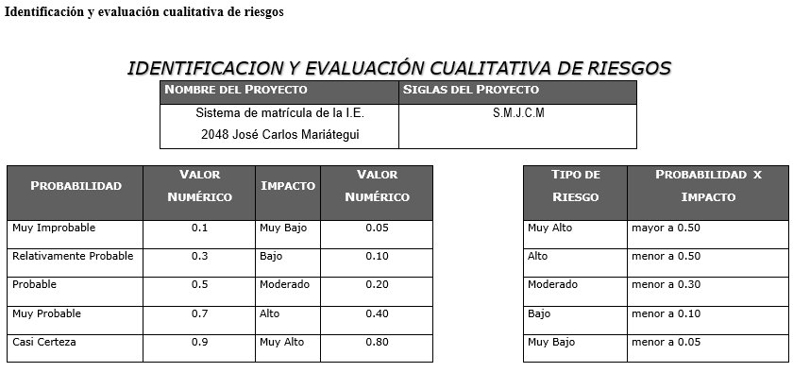**1.2.15. ¿Existe identificación y evaluación cualitativa de riesgos?**

**1.2.15. ¿Existe plan de respuestas a riesgos?**

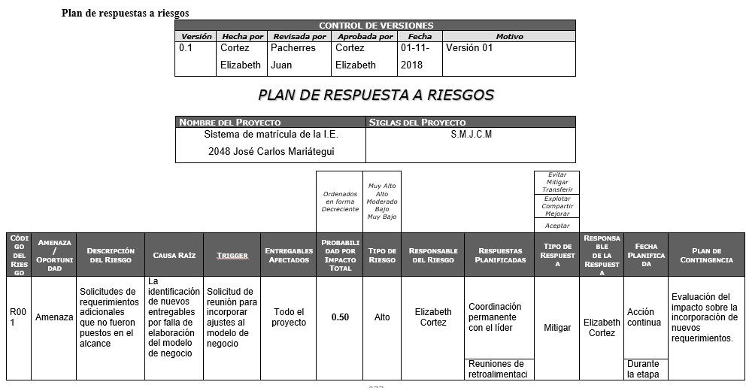

**1.2.17. ¿Existe lista de Stakeholders?**

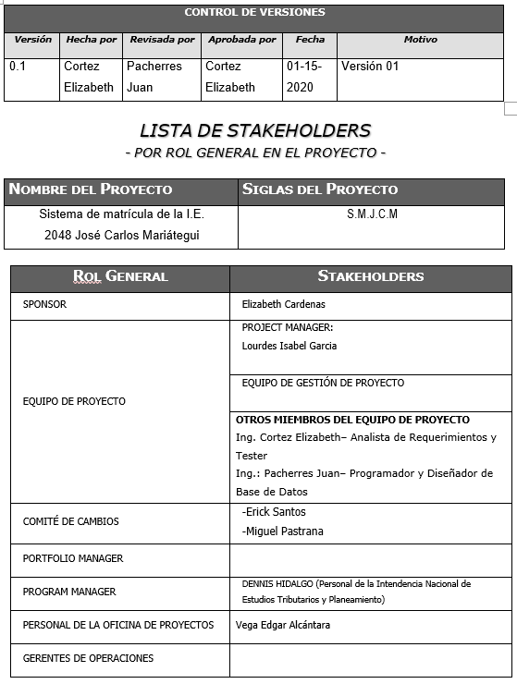

**1.2.18. ¿Existe clasificación de Stakeholder?**

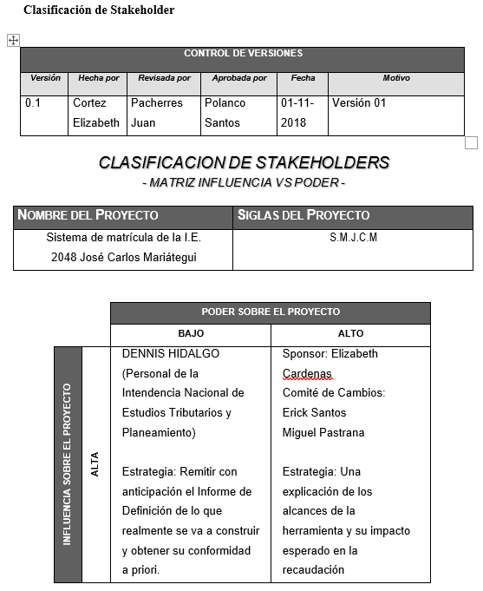

**1.2.19. ¿Existe registro de Stakeholder?**

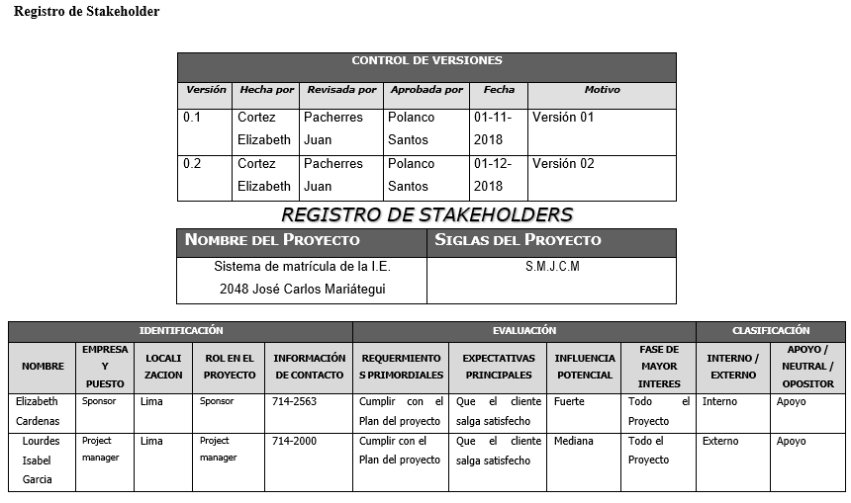

**1.2.20. ¿Existe estrategia de gestión de Stakeholder?**

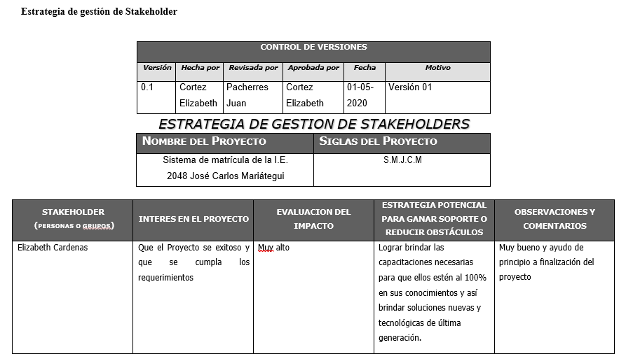

1. **Calidad del código fuente**

|  |  |  |  |  |  |  |  |  |
| --- | --- | --- | --- | --- | --- | --- | --- | --- |
| PLAN DE CALIDAD HOJA DE VERIFICACIÓN | | | | | | | | |
| **DOMINIO** | **CICLO PROYECTO** | **ITEM GESTOR** | **N°** | **PREGUNTAS** | **ARTEFACTOS** | **SI** | **NO** | **COMENTARIO** |
| **CÓDIGO FUENTE** | **Fallas de Datos** | 1.1.1 | 1 | ¿Todas las variables del programa se inician antes de usar sus valores? | Código Fuente | X |  | La inicialización del tipo de variable es necesaria para las buenas prácticas |
| - | 2 | ¿Todas las constantes tienen nombre? | Código Fuente |  | X | No todas por que hay algunas variables que son globales y otras que se emplean para visualizar una respuesta |
| - | 3 | ¿La cota superior de los arreglos es igual al tamaño del arreglo o Valor =1? | Código Fuente |  | X | Al construir empleamos muchos tipos de arreglos |
| 1.1.4 | 4 | Si se usan cadenas de caracteres. ¿Se asigna explícitamente un delimitador? | Código Fuente | X |  | Empleamos buenas prácticas para delimitar los caracteres |
| 1.1.5 | 5 | ¿Existe alguna posibilidad de desbordamiento de buffer? | Código Fuente | X |  | El código es muy fácil de vulnerar por algun desarrollador |
| 1.1.6 | 6 | ¿Hay una representación de lista predefinida? |  | X |  | Los datos se encuentran enlazados para un mayor entendimiento |
| **Fallas de Control** | 1.1.7 | 7 | Para cada enunciado condicional, ¿la condición es correcta? | Código Fuente | X |  | Para el uso de condicionales se evaluó el mejor empleo para el resultado esperado |
| 1.1.8 | 8 | ¿Hay certeza de que termine cada ciclo? | Código Fuente | X |  | Se realizaron las revisiones del código para que el módulo puede desplegar y esté terminado |
| 1.1.9 | 9 | ¿Los enunciados compuestos están correctamente colocados entre paréntesis? | Código Fuente | X |  | El uso de las expresiones como operadores lógicos están bien revisados |
| 1.1.10 | 10 | En caso de enunciados, ¿se justifican todos los casos posibles? | Código Fuente | X |  | Se trató de llevar un buen control de enunciados para saber diferenciar cada parte del código |
| 1.1.11 | 11 | Si después de cada caso en lo enunciados se requiere un paréntesis, ¿éste e incluyó? | Código Fuente | X |  | Se empleó buenas prácticas para los códigos |
| **Fallas entrada y salida** | 1.1.12 | 12 | ¿Se usan todas las variables de entrada? | Código Fuente | X |  | Se emplean todas las variables de entrada para una mejor distribución y próxima salida de esos mismos datos almacenados |
| 1.1.13 | 13 | ¿A todas las variables de salida se les asigna un valor antes de que se produzcan? | Código Fuente | X |  | Algunas variables sólo se emplean para almacenar momentáneamente un dato y de hay se para a otra variable que si la mostrará en la vista |
| 1.1.14 | 14 | ¿Entradas inesperadas pueden causar corrupción? | Código Fuente | X |  | El código tiene algunas estructura que le falta mejorar en cuanto a seguridad o vulnerabilidad. |
| **Fallas de Interfaz** | 1.1.15 | 15 | ¿Se usan todas las variables de entrada? | Código Fuente | X |  | Se emplean todas las variables de entrada para poder identificar los campos empleados en la vista |
| - | 16 | ¿A todas las variables de salida se les asigna un valor antes de que se produzcan? | Código Fuente |  | X | Se emplearon algunas para almacenar otro tipo de datos en procesos pequeños como cálculos o operaciones pequeñas |
| - | 17 | ¿Entradas inesperadas pueden causar corrupción? | Código Fuente |  | X | Se emplearon una revision del codigo para ver algunos puntos en donde algún desarrollador podía vulnerar |
| 1.1.18 | 18 | ¿Las etiquetas de los campos son claras y representativas? | Código Fuente | X |  | Se revisó que cada etiqueta de campo no se pueda repetir para más adelante no presentar inconvenientes. |
| 1.1.19 | 19 | ¿Los campos fecha tienen el formato DD-MMM-AAAA y se puede ingresar los datos como Ej: 12-AGO-2020? | Código Fuente | X |  | Se tienen siempre establecido la creación de todo sistemas con el tipo de formato tradicional empleado. |
| 1.1.20 | 20 | ¿Los campos están alineados en forma correcta? | Código Fuente | X |  | Se llevó un buen orden para la distribución del código |
| - | 21 | ¿Los campos requieren y tienen Tooltip? | Código Fuente |  | X | No se requirió el uso de Tooltip. |
| **Fallas de Gestión de Almacenamiento** | 1.1.22 | 22 | ¿Todas las llamadas a función y método tienen el número correcto de parámetro? | Código Fuente | X |  | Están muy bien identificadas funciones y métodos para ser empleadas. |
| - | 23 | ¿Los tipos de parámetro formal y real coinciden? | Código Fuente |  | X | Los parámetros solo tienen diferente variable a las que se emplean en la formalidad. |
| 1.1.24 | 24 | ¿Los parámetros están en el orden correcto? | Código Fuente | X |  | Se estableció un orden correspondientes para cada parámetro |
| 1.1.25 | 25 | Si los componentes acceden a memoria compartida, ¿tienen el mismo modelo de estructura de memoria compartida? | Código Fuente | X |  | En ambas partes se verán los mismo resultados de la forma como se almacenan en la base de datos. |
| **Fallas de Gestión de Excepción** | 1.1.26 | 26 | Si se modifica una estructura vinculada, ¿todos los vínculos se reasignan correctamente? | Código Fuente | X |  | Todos los módulos se vinculan por lo que si modificamos un módulo los demás se pueden acoplar de la mejor manera. |
| 1.1.27 | 27 | Si se usa almacenamiento dinámico, ¿El espacio se asignó correctamente? | Código Fuente | X |  | Se puede ver representado la respuesta del JSON. |
| - | 28 | ¿El espacio se cancela explícitamente después de que ya no se requiere? | Código Fuente |  | X | Se emplean los espacios de una manera no controlada sino de como los div lo dividen en la vista |
| - | 29 | ¿Se tomaron en cuenta todas las posibles condiciones de error? | Código Fuente |  | X | Se tomaron en cuenta sólo los errores más comunes que se pueden presentar. |
| **Estándares de codificación** | 1.1.30 | 30 | ¿Se aplicaron líneas de comentario por función? | Código Fuente | X |  | Todas las funciones tienen su descripción en comentario. |
| 1.1.31 | 31 | ¿Se aplicaron líneas de comentario por módulo? | Código Fuente | X |  | Se aplicó el uso de comentario para saber identificar los módulos. |
| 1.1.32 | 32 | ¿Se aplicó la inicialización de variables? | Código Fuente | X |  | Las variables creadas tienen la inicialización de forma correcta. |
| 1.1.33 | 33 | ¿Existe funciones include() y require()? | Código Fuente | X |  | Ambas funciones existen para que se puedan comunicar partes del sistema. |
| 1.1.34 | 34 | ¿Existe construct() y destruct() en una clase PHP? | Código Fuente | X |  | Al usar el lenguaje de código php tenemos que emplear el construct y en algunas veces el destruct. |
| 1.1.35 | 35 | ¿Existe GET y POST? | Código Fuente | X |  | Si empleamos ambos estos métodos para que los datos puedan viajar de una ventana a otra. |
| **PATRÓN ARQUITECTURA** | **Patrón MVC** | 1.1.36 | 36 | ¿Las clases de software está codificada para vista? | Código Fuente | X |  | Se empleó la distribución MVC por lo que el diseño se encuentra en la vista. |
| 1.1.37 | 37 | ¿Las clases de software está codificada para controlador? | Código Fuente | X |  | Se empleó la distribución MVC por lo que lo que para el controlador se empleó PHP para su desarrollo. |
| 1.1.38 | 38 | ¿Las clases de software está codificada para modelo? | Código Fuente | X |  | Se empleó la distribución MVC por lo que el controlador junto a la vista nos brinda la visualización del dato. |
| **Patrón ACME** | - | 39 | ¿Las sentencias SQL se ejecutan solo en procedimientos almacenados? | Código Fuente |  | X | Se emplean funciones para un mejor manejo de la base de datos. |
| 1.1.40 | 40 | ¿Existe scripts de creación de Base de datos? | Código Fuente | X |  | Se empleó el mayor control de la base de datos a puro codigo creando todos los scripts correspondientes para los módulos |
| - | 41 | ¿Se ha realizado el proceso de afinamiento sql? | Código Fuente |  | X | Solo se empleó la creación de base de datos así como tablas correspondiente al sistema. |
| 1.1.42 | 42 | ¿Tiene las descripciones de la columna en la base de datos? | Código Fuente | X |  | Las columnas de la base de datos tienen descrita los datos que van hacer visualizados para un mayor entendimiento. |

**C.1. FALLAS DE DATOS**

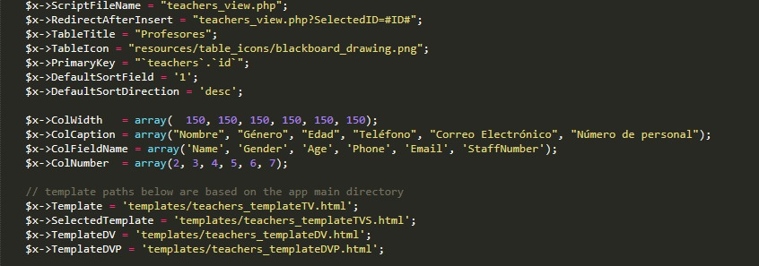1.1.1. ¿Todas las variables del programa se inician antes de usar sus valores?

1.1.4. ¿Si se usan cadenas de caracteres. ¿Se asigna explícitamente un delimitador??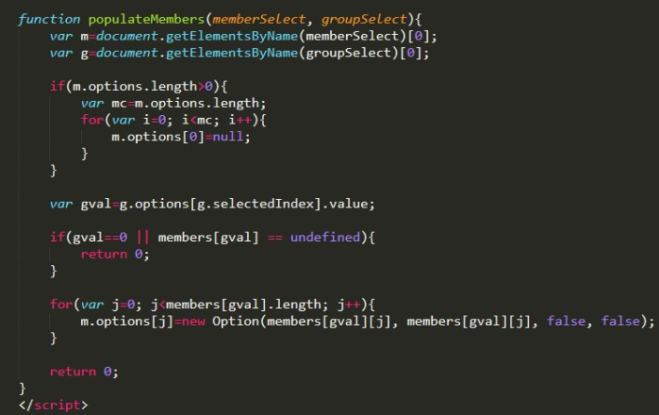

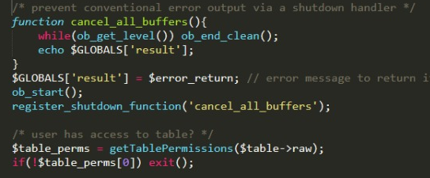1.1.5. ¿Existe alguna posibilidad de desbordamiento de buffer?

1.1.6. ¿Hay una representación de lista predefinida?

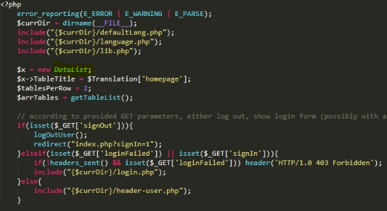

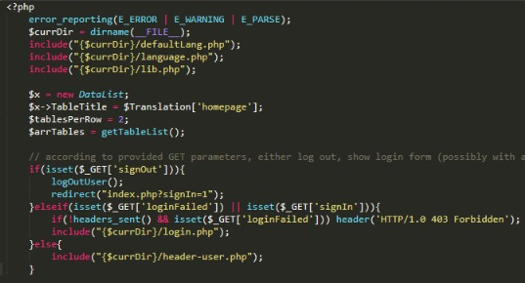

**C.2. FALLAS DE CONTROL**

1.1.7 Para cada enunciado condicional, ¿la condición es correcta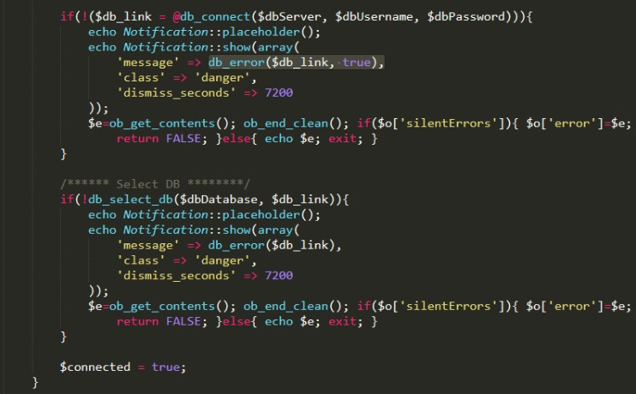

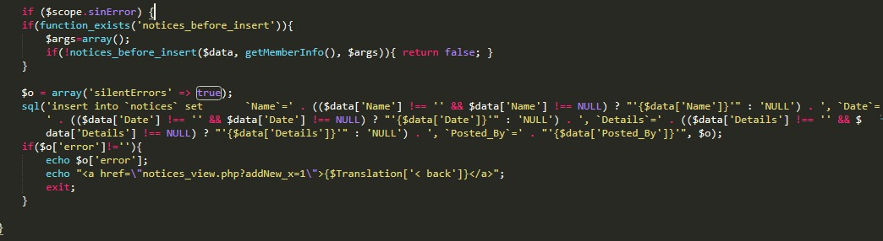

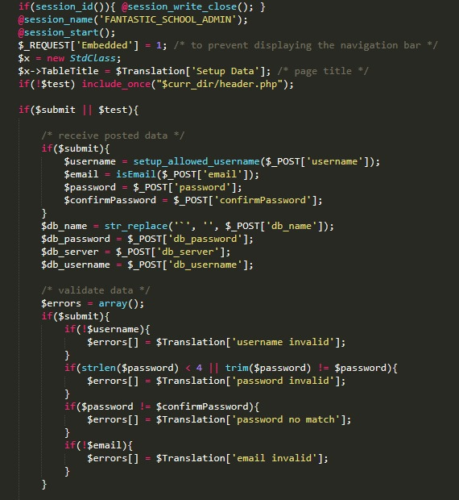1.1.8. ¿Hay certeza de que termine cada ciclo?

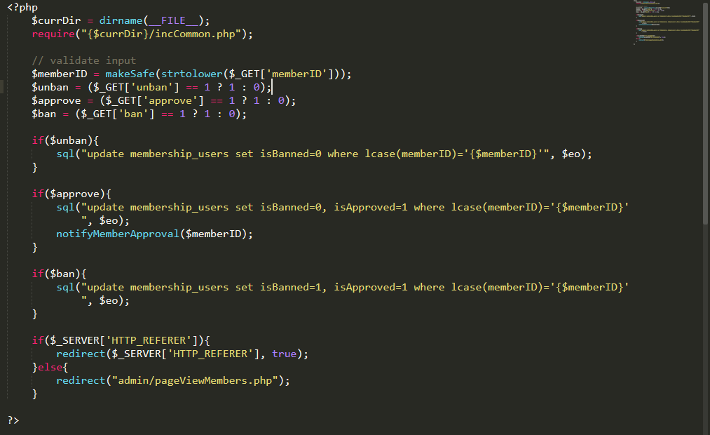1.1.9. ¿Los enunciados compuestos están correctamente colocados entre paréntesis?

1.1.10. En caso de enunciados, ¿se justifican todos los casos posibles?

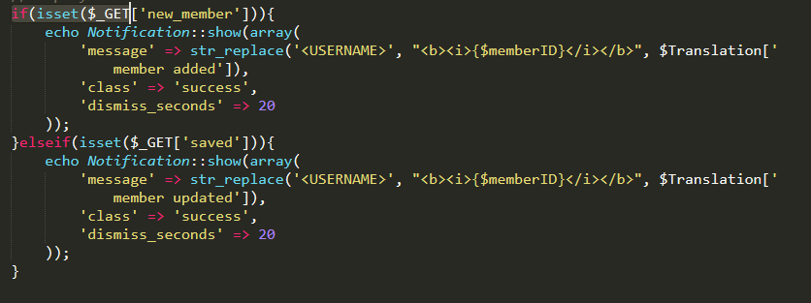

1.1.11. Si después de cada caso en lo enunciados se requiere un paréntesis, ¿éste e incluyó?



**C.3. FALLAS DE ENTRADA/SALIDA**

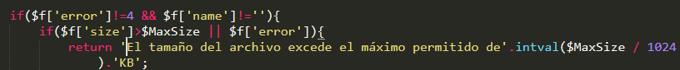1.1.12. ¿Se usan todas las variables de entrada?

1.1.13. ¿A todas las variables de salida se les asigna un valor antes de que se produzcan?



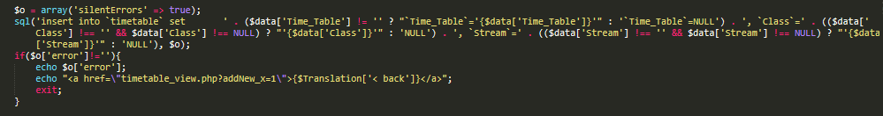1.1.14. ¿Entradas inesperadas pueden causar corrupción?

**C.4. FALLAS DE CORRUPCIÓN**

1.1.15. ¿Se usan todas las variables de entrada?

1.1.18. ¿Las etiquetas de los campos son claras y representativas?

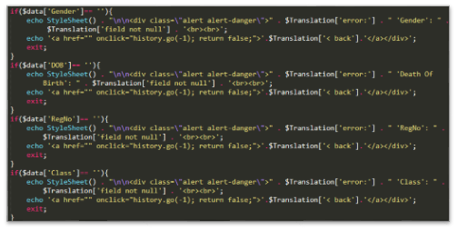

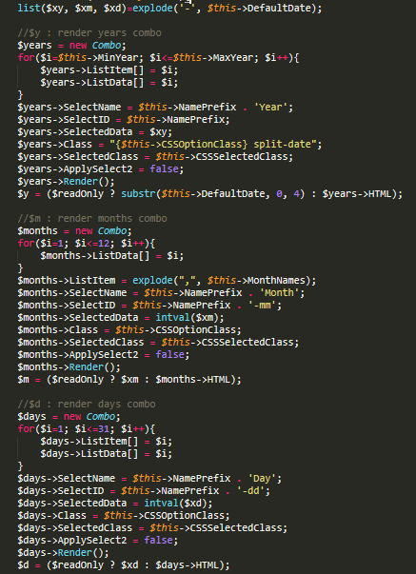1.1.19¿Los campos fecha tienen el formato DD-MMM-AAAA y se puede ingresar los datos como Ej: 12-AGO-2020?

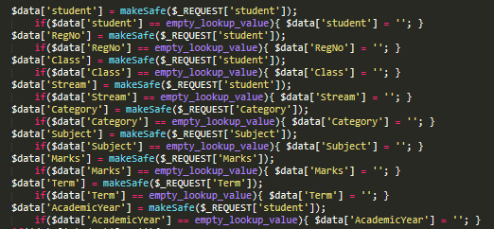1.1.20. ¿Los campos están alineados en forma correcta?

**C.5. FALLAS DE GESTIÓN DE ALMACENAMIENTO**

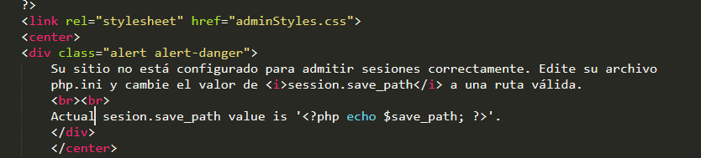1.1.22. ¿Todas las llamadas a función y método tienen el número correcto de parámetros?

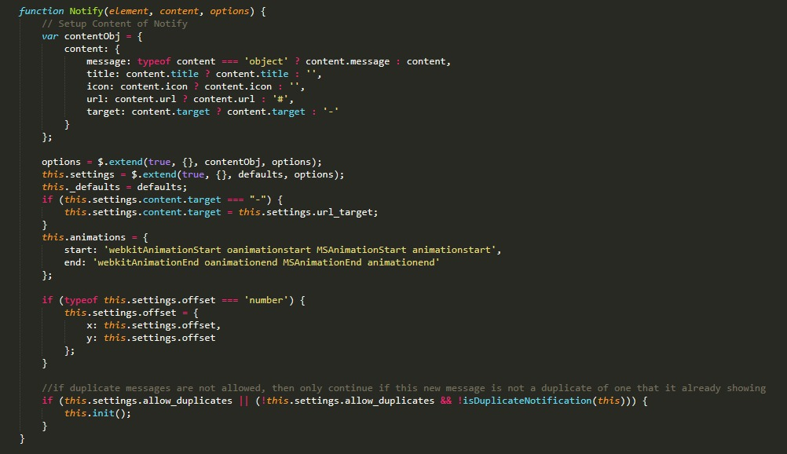1.1.24. ¿Los parámetros están en el orden correcto?

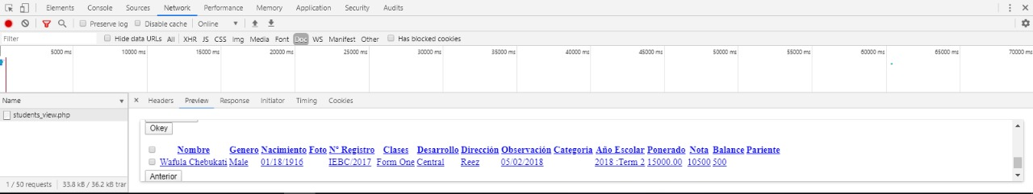1.1.25. Si los componentes acceden a memoria compartida, ¿tienen el mismo modelo de estructura de memoria compartida?

**C.6. FALLAS DE GESTIÓN DE EXCEPCIÓN**

1.1.26. Si se modifica una estructura vinculada, ¿todos los vínculos se reasignan correctamente?

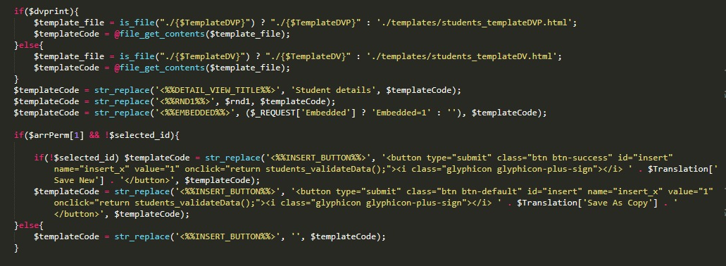

1.1.27. Si se usa almacenamiento dinámico, ¿el espacio si asignó correctamente?

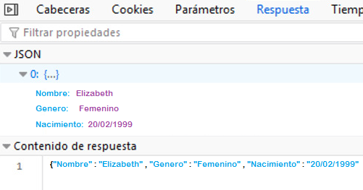

**C.7. ESTÁNDARES DE CODIFICACIÓN**

1.1.30. ¿Se aplicaron líneas de comentario por función?

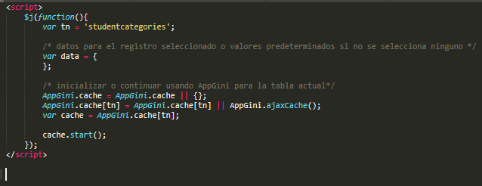

1.1.31. ¿Se aplicaron líneas de comentario por módulo?

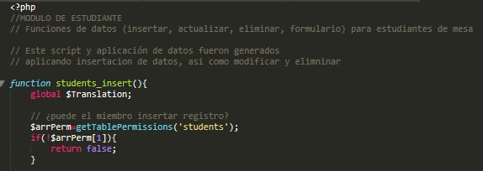

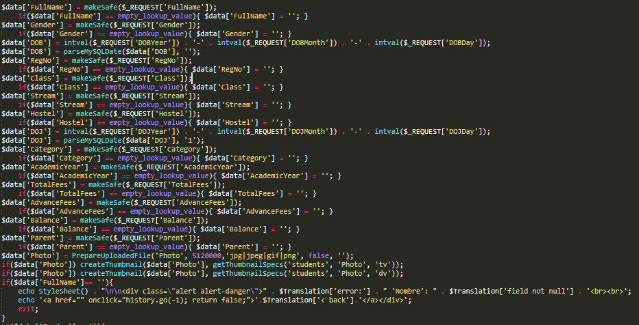1.1.32. ¿Se aplicó la inicialización de variables?

1.1.33. ¿Existe funciones include() y require()?

1.1.34. ¿Existe construct() y destruct() en una clase PHP?

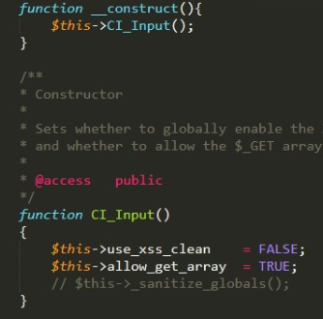

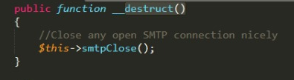

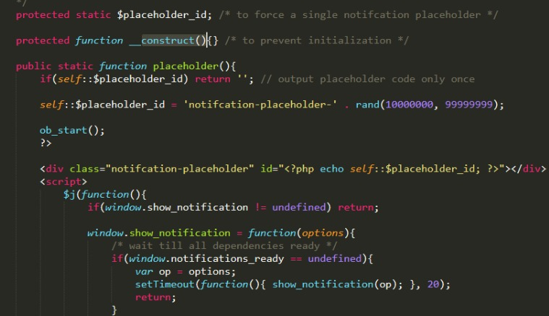

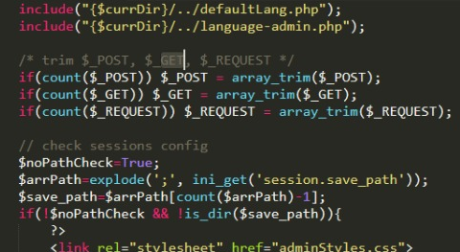1.1.35. ¿Existe GET y POST?

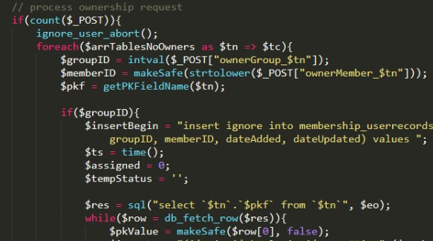

**C.8. PATRÓN MVC**

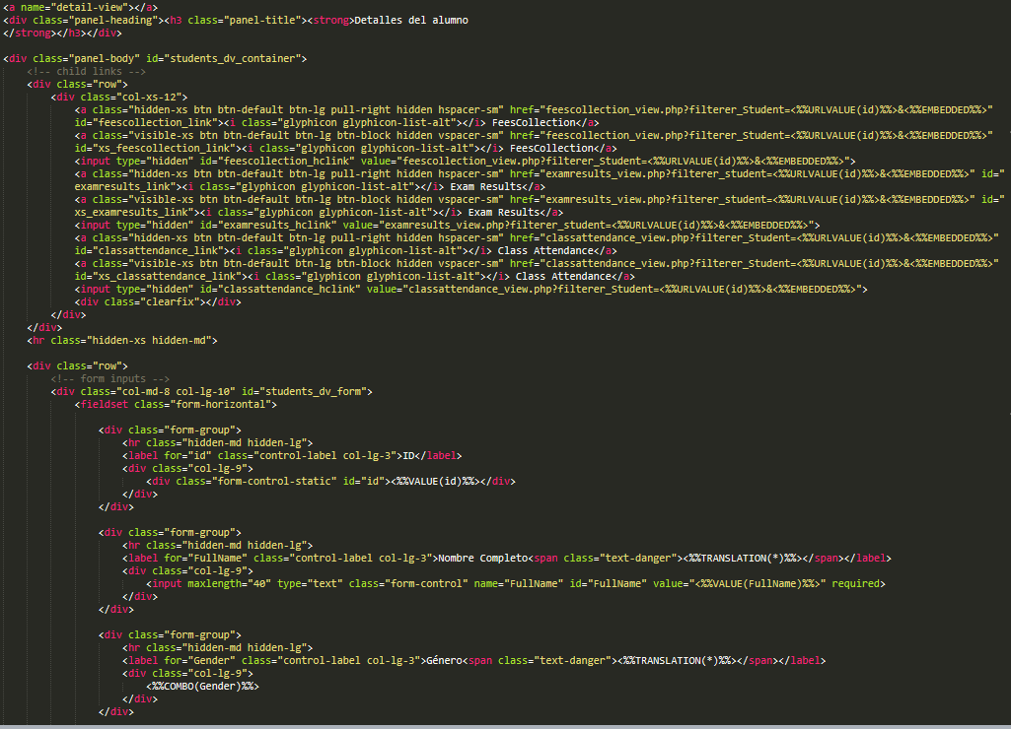1.136. ¿Las clases de software está codificada para vista?

1.1.37. ¿Las clases de software está codificada para controlador?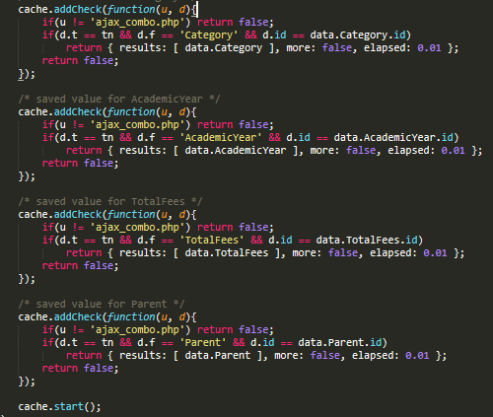

1.1.38. ¿Las clases de software está codificada para modelo?

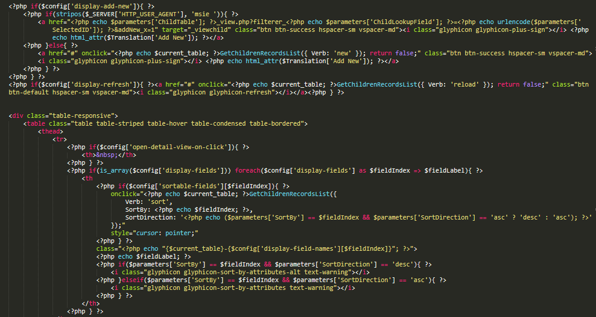

**C.9. PATRÓN ACME**

1.1.40. ¿Existe scripts de creación de Base de datos?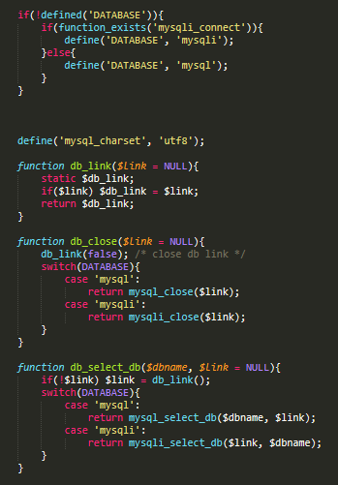

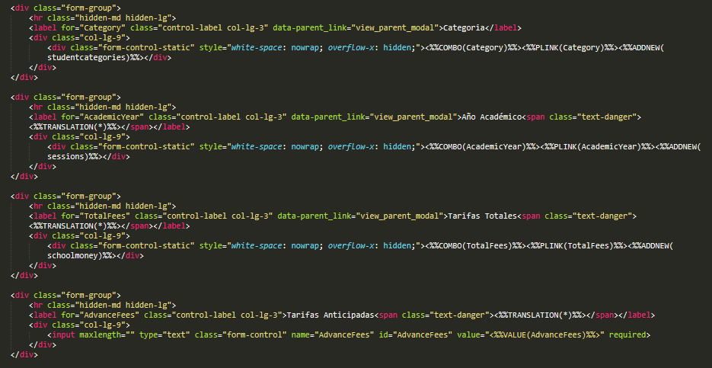1.1.42. ¿Tiene las descripciones de la columna en la base de datos?

## **Desarrollo de modelos de calidad del producto**

## **Desarrollo de modelos de pruebas de software**

## **Etapa de ejecución**

## **Evaluación de calidad del proceso**

## **Evaluación de calidad del producto**

## **Desarrollo de pruebas de software**

## **Revisiones de entregables**

## **Etapa de Seguimiento y control**

## **Seguimiento a la calidad de entregables**

## **Lecciones aprendidas por entregables**

## **Etapa de cierre**

## **Informe de cierre concluyendo los entregables**

## **Lecciones aprendidas finales de proyecto**

# **CAPITULO IV. CONCLUSIONES Y RECOMENDACIONES**

## **Conclusiones**

## **Recomendaciones**

# **REFERENCIAS**

¿Qué es el mapa de procesos de la organización? | Tecnología | Apuntes empresariales | ESAN. (n.d.). Retrieved May 1, 2020, from https://www.esan.edu.pe/apuntes-empresariales/2016/10/que-es-el-mapa-de-procesos-de-la-organizacion/

¿Qué es GitHub? Una Guía para Principiantes sobre GitHub. (n.d.). Retrieved May 1, 2020, from https://kinsta.com/es/base-de-conocimiento/que-es-github/

¿Qué Es GitHub Y Para Qué Se Utiliza? (n.d.). Retrieved May 1, 2020, from https://www.hostinger.es/tutoriales/que-es-github/

¿Qué es la guía del PMBOK? | Gestión de Proyectos | Apuntes empresariales | ESAN. (n.d.). Retrieved April 29, 2020, from https://www.esan.edu.pe/apuntes-empresariales/2016/09/que-es-la-guia-del-pmbok/

¿Qué es MySQL? - Definición en WhatIs.com. (n.d.). Retrieved April 29, 2020, from https://searchdatacenter.techtarget.com/es/definicion/MySQL

BIZAGI – Trust Systems. (n.d.). Retrieved May 2, 2020, from https://trust-systems.com/bizagi/

Bizagi es la solución líder de Business Process Management | Seys. (n.d.). Retrieved May 2, 2020, from https://seystic.com/distribucion/software/bizagi/

Castillo Asencio, P. L. (2016). Desarrollo e implementación de un sistema web para generar valor en una pyme aplicando una metodología ágil. Caso de estudio: Manufibras Perez SRL, 125.

ER Assistant Descarga - Permite al usuario crear, editar e imprimir diagramas de relación de entidades. (n.d.). Retrieved May 1, 2020, from https://er-assistant.software.informer.com/Descargar-gratis/

Hao, Z., Limiao, Z., & Hua, H. (2012). A web design mode for browsers to CSS compatibility issues. In *Proceedings - 2012 4th International Conference on Multimedia and Security, MINES 2012* (pp. 160–163). IEEE. https://doi.org/10.1109/MINES.2012.53

La guia PMBOK - Inicio. (n.d.). Retrieved April 29, 2020, from https://uacm123.weebly.com/

Lee, J., Na, Y., & Kim, S. W. (2016). Design of HTML parallel parser with semantic-based input splitting. In *International Conference on Electronics, Information, and Communications, ICEIC 2016* (pp. 1–4). Institute of Electrical and Electronics Engineers Inc. https://doi.org/10.1109/ELINFOCOM.2016.7563004

Li, X., Karnan, S., & Chishti, J. A. (2017). An empirical study of three PHP frameworks. In *2017 4th International Conference on Systems and Informatics, ICSAI 2017* (Vol. 2018-January, pp. 1636–1640). Institute of Electrical and Electronics Engineers Inc. https://doi.org/10.1109/ICSAI.2017.8248546

mapa de procesos: qué es, cómo se elabora y por qué es necesario. (n.d.). Retrieved May 1, 2020, from https://blog.controlgroup.es/elaborar-mapa-de-procesos/

Mestras, J. P. (2011). Bootstrap, un framework para diseñar portales web. *AcensTechnologies*, *3*(7), 2. Retrieved from https://www.acens.com/wp-content/images/2016/10/bootstrap-framework-acens-wp.pdf

Parker, A., Downs, J., Kumar, A., Shergill, N., Jairaman, Jones, A. Y.-M., … Barbosa, V. M. (2014). Implementación de software para el registro y procesamiento de atenciones de salud en las actividades de responsabilidad social. *Pediatric Physical Therapy*, *22*(1), 336–349. https://doi.org/10.1016/s1013-7025(09)70018-1

Qué es y para que sirve MySQL - Culturación. (n.d.). Retrieved April 29, 2020, from https://culturacion.com/que-es-y-para-que-sirve-mysql/

Rational Rose Enterprise Edition - EcuRed. (n.d.). Retrieved April 29, 2020, from https://www.ecured.cu/Rational_Rose_Enterprise_Edition

Sa’Adah, U., Akhmad, J., & Hisyam, M. (2016). Implementing Singleton method in design of MVC-based PHP framework. In *Proceedings - 2015 International Electronics Symposium: Emerging Technology in Electronic and Information, IES 2015* (pp. 212–217). Institute of Electrical and Electronics Engineers Inc. https://doi.org/10.1109/ELECSYM.2015.7380843

Shen, V. R. L., Wei, C. S., & Juang, T. T. Y. (2018). Javascript Malware Detection Using A High-Level Fuzzy Petri Net. In *Proceedings - International Conference on Machine Learning and Cybernetics* (Vol. 2, pp. 511–514). IEEE Computer Society. https://doi.org/10.1109/ICMLC.2018.8527036

Skibiński, P. (2009). Improving HTML compression. *Informatica (Ljubljana)*, *33*(3), 363–373. https://doi.org/10.1109/dcc.2008.74

Sublime Text, un sofisticado editor de código multiplataforma. (n.d.). Retrieved May 1, 2020, from https://www.genbeta.com/herramientas/sublime-text-un-sofisticado-editor-de-codigo-multiplataforma

Vaughan-Nichols, S. J. (2010). Will HTML 5 Restandardize the Web? *Computer*, *43*(4), 13–15. https://doi.org/10.1109/mc.2010.119

XAMPP - Tutoriales en PDF. (n.d.). Retrieved April 29, 2020, from https://tutorialesenpdf.com/xampp/

# **ÍNDICE DE ABREVIATURAS Y SIGLAS**

# **GLOSARIO DE TÉRMINOS**

# **APÉNDICES**

## **Acta de Constitución del proyecto**

|  |  |  |  |  |  |
| --- | --- | --- | --- | --- | --- |
| **CONTROL DE VERSIONES** | | | | | |
| **Versión** | **Hecha por** | **Revisada por** | **Aprobada por** | **Fecha** | **Motivo** |
| 0.1 | Cortez Elizabeth | Pacherres Juan | Cortez Elizabeth | 01/04/20 | Versión Original |

Tabla . Control de versión de acta de constitución del proyecto

**ACTA DE CONSTITUCIÓN**

|  |  |
| --- | --- |
| **Nombre del Proyecto** | **Siglas del Proyecto** |
| Sistema de matrícula de la I.E. 2048 José Carlos Mariátegui | S.M.J.C.M |
| **Definición del Proyecto:** *¿Qué, ¿quién, ¿cómo, ¿cuándo y dónde?* | |
| El colegio necesita un sistema de matrícula en el área de secretariado, para mejorar un 80 % el proceso y gestión de matrícula académica de los estudiantes de la I.E “2048 José Carlos Mariátegui”, que abarcará para cada inicio de año escolar. | |

|  |
| --- |
| **Definición del Producto del Proyecto:** *Descripción del producto, servicio o capacidad a generar.* |
| Se desarrollará un Software de matrícula, que abastecerá el tiempo y fallas manuales que se generan a la hora del proceso de matrícula. |

|  |  |
| --- | --- |
| **Definición de Requisitos del Proyecto:** *Descripción e requerimientos funcionales, no funcionales, de calidad, etc. del proyecto* | |
| *STAKEHOLDERS* | *Necesidades, deseos o expectativas (requerimientos del proyecto)* |
| Directora | Mejorar el proceso escolar |
| Profesores | Avances tecnológicos en la I. E |
| Padres de Familia | Aprendizaje de herramientas Tecnológicas |
| Alumno | Adquirir nuevos métodos tecnológicos |
| RR. HH | Mejorar el tiempo de información |

|  |  |  |
| --- | --- | --- |
| **Objetivos el Proyecto:** *Metas hacia las cuales se debe dirigir el trabajo del proyecto en términos de la triple restricción.* | | |
| *CONCEPTO* | *OBJETIVOS* | *CRITERIO DE EXITO* |
| 1. ALCANCE | Implementar el sistema de matrícula, en el área de Gestión de matrícula. | Mejor el tiempo como errores por hacerlo de manera manual en la institución educativa. |
| 1. TIEMPO | Lograr acabar en las fechas establecidas. | Entregar el sistema terminado en la fecha correcta. |
| 1. COSTO | Ser lo más flexible con la elaboración de sistema. | Haber quedado en buenos términos para concluir con el proyecto. |

|  |
| --- |
| **Finalidad Del Proyecto:** *Fin último, propósito general, u objetivo y nivel superior por el cual se ejecuta el proyecto. Enlace con programas, portafolios, o estrategias de la organización.* |
| Se finalizará el proyecto, implementando el sistema de matrícula en el área de Gestión de matrícula de la institución educativa 2048 José Carlos Mariátegui, para tener datos más exactos y precisos a la hora de realizar la matricula al estudiante y apoderado. |

|  |  |
| --- | --- |
| **Justificación del Proyecto:** *Motivos, razones, o argumentos que justifican la ejecución del proyecto.* | |
| *JUSTIFICACIÓN CUALITATIVA* | *JUSTIFICACIÓN CUANTITATIVA* |
| Mejorar el rendimiento de matricula | Se mostrará tablas con información necesaria del estudiante |
| Aprovechar las horas que se realiza la matricula | El tiempo que se realizará la matricula será menor. |
| Poder tener menos errores en la información | Realizar que el sistema no guarde si es que faltan datos del estudiante. |

|  |  |  |
| --- | --- | --- |
| **Designación del Project Manager del Proyecto:** | | |
| *NOMBRE* | *Cortez Elizabeth* | *NIVELES DE AUTORIDAD* |
| *REPORTA A* | *Cortez Elizabeth* |  |
| *SUPERVISA A* | *Pacherres Juan* |

|  |  |
| --- | --- |
| **Cronograma de Hitos del Proyecto** | |
| *HITO O EVENTO SIGNIFICATIVO* | *FECHA PROGRAMADA* |
| *REQUERIMIENTOS* | *01 – 04 -2020* |
| *DISEÑO* | *20 – 04 - 2020* |
| *PROGRAMACION* | *10 – 05 - 2020* |
| *DEMO* | *06 – 06 - 2020* |

|  |  |
| --- | --- |
| **Organizaciones o Grupos Organizacionales que Intervienen en el Proyecto** | |
| *ORGANIZACIÓN O GRUPO ORGANIZACIONAL* | *ROL QUE DESEMPEÑA* |
| *Encargada del Aula de computo* | *Profesor que supervisa la parte tecnológica* |
| *Gestión de matricula* | *Tendrán un manejo del sistema* |
| *RR. HH* | *Verificar los montos que se usan para el proyecto* |

|  |
| --- |
| **Principales Amenazas del Proyecto (Riesgos negativos)** |
| Las maquinas no estén con el hardware suficiente, para implementar el sistema |
| Uno de nuestro equipo de trabajo este mal de salud |
| Costos sobre elevados, por algún implemento que necesite el sistema |
| Cambio de encargados dentro de la I.E. |
| Falta de documentación requerida para avanzar con el desarrollo del sistema. |

|  |
| --- |
| **Principales Oportunidades del Proyecto** |
| Lograr que la eficiencia de la matrícula del estudiante se fortalezca |

|  |  |  |
| --- | --- | --- |
| **Presupuesto Preliminar del Proyecto:** | | |
| *CONCEPTO* | | *MONTO ($)* |
| 1. *Personal* | *Programadores, Gestor BD, Soporte Técnico* | *1,500* |
| 1. *Materiales* | *Configuraciones* | *300* |
| *3.Maquinas* | *Laptops, Pc* | *500* |
| *4.Otros costos* | *Pasajes, etc.* | *200* |
| *TOTAL, LÍNEA BASE* | |  |
| *6. Reserva de contingencia* |  | *300* |
| *7. Reserva de gestión* |  | *200* |
| *TOTAL, PRESUPUESTO* | | *3, 000* |

|  |  |  |  |
| --- | --- | --- | --- |
| **Sponsor que autoriza el Proyecto:** | | | |
| **Nombre** | **Empresa** | **Cargo** | **Fecha** |
| Elizabeth Cárdenas | I.E 2048 J.C.M | Directora | 01/05/20 |

Tabla . Acta de constitución

## **Acta de Alcance**

|  |  |  |  |  |  |
| --- | --- | --- | --- | --- | --- |
| **CONTROL DE VERSIONES** | | | | | |
| ***Versión*** | ***Hecha por*** | ***Revisada por*** | ***Aprobada por*** | ***Fecha*** | ***Motivo*** |
| 0.1 | Cortez Elizabeth | Pacherres Juan | Cortez Elizabeth | 01-05-20 | Versión original |

Tabla . Control de versión de acta de alcance

*SCOPE STATEMENT*

1. Las personas encargadas solo tendrán acceso al sistema, para que los datos estén seguros y los reportes solo serán enviados a las áreas correspondientes.

1. Las personas encargadas solo tendrán acceso al sistema, para que los datos estén seguros y los reportes solo serán enviados a las áreas correspondientes.

|  |  |  |  |  |
| --- | --- | --- | --- | --- |
| **NOMBRE DEL PROYECTO SIGLAS DEL PROYECTO** | | | | |
| Sistema de matrícula de la I.E. 2048 José Carlos Mariátegui | | | S.M.J.C.M | |
| **DESCRIPCIÓN DEL ALCANCE DEL PRODUCTO** | | | | |
| ***REQUISITOS:*** *CONDICIONES O CAPACIDADES QUE DEBE POSEER O SATISFACER EL PRODUCTO PARA CUMPLIR CON CONTRATOS, NORMAS, ESPECIFICACIONES, U OTROS*  *DOCUMENTOS FORMALMENTE IMPUESTOS.* | | | | ***CARACTERÍSTICAS:*** *PROPIEDADES FÍSICAS, QUÍMICAS, ENERGÉTICAS, O SICOLÓGICAS, QUE SON DISTINTIVAS DEL PRODUCTO, Y/O QUE DESCRIBEN SU SINGULARIDAD.* |
| 1. control de los datos del estudiante a la hora de la matrícula. | | | | 1. Los datos deben estar con la seguridad necesaria, así como los necesarios para realizar la matricula. |
| 2. Lograr tomar decisiones para el inicio del año escolar. | | | | 2. Los reportes deben ser necesario para que tengan un control de salones para el inicio de clases. |
| 3. Capacitar a los encargados del proceso de matrícula. | | | | 3. una charla informativa en 3 sesiones de 2 horas cada una. |
| **CRITERIOS DE ACEPTACIÓN DEL PRODUCTO:** *ESPECIFICACIONES O REQUISITOS DE RENDIMIENTO, FUNCIONALIDAD, ETC., QUE DEBEN CUMPLIRSE ANTES QUE SE ACEPTE EL PRODUCTO DEL PROYECTO.* | | | | |
| ***CONCEPTOS*** | ***CRITERIOS DE ACEPTACIÓN*** | | | |
| ***1. TÉCNICOS*** | Debe abastecer el hardware necesario para el sistema | | | |
| ***2. DE CALIDAD*** | Debe lograr un 80% de satisfacción en el proceso de matricula | | | |
| ***3. ADMINISTRATIVOS*** | *Los entregables deben ser aprobados por el área de Gestión de Matricula* | | | |
| ***4. COMERCIALES*** | Debe cumplir las pautas y fechas estipuladas | | | |
| ***5. SOCIALES*** | Debe ser de agrado para los estudiantes, apoderado y personal de la I.E. que lo manejara. | | | |
| **ENTREGABLES DEL PROYECTO:** *PRODUCTOS ENTREGABLES INTERMEDIOS Y FINALES QUE SE GENERARÁN EN CADA FASE DEL PROYECTO.* | | | | |
| ***FASE DEL PROYECTO*** | | ***PRODUCTOS ENTREGABLES*** | | |
| ***1.0* Requerimientos** | | Análisis de los requerimientos | | |
| ***2.0 Diseño*** | | Creación de la interfaz para los módulos | | |
| ***3.0 Programacion*** | | Darles funcionalidad a las interfaces creadas | | |
| ***4.0*. Pruebas** | | Testing unitarias a los módulos | | |
| ***5.0 Implementación*** | | Versión beta del sistema | | |

|  |  |
| --- | --- |
| **SUPUESTOS DEL PROYECTO:** *FACTORES QUE PARA PROPÓSITOS DE LA PLANIFICACIÓN DEL PROYECTO SE CONSIDERAN VERDADEROS, REALES O CIERTOS.* | |
| ***INTERNOS A LA ORGANIZACIÓN*** | ***AMBIENTALES O EXTERNOS A LA ORGANIZACIÓN*** |
| Poder interactuar de una manera amigable con los estudiantes como profesores. | Animar a otro colegio que también, puedan realizar un sistema similar. |
| Suplantación del sistema por otro. | Creación de un nuevo sistema de matrícula. |

|  |  |
| --- | --- |
| **RESTRICCIONES DEL PROYECTO:** *FACTORES QUE LIMITAN EL RENDIMIENTO DEL PROYECTO, EL RENDIMIENTO DE*  *UN PROCESO DEL PROYECTO, O LAS OPCIONES DE PLANIFICACIÓN DEL PROYECTO. PUEDEN APLICAR A LOS OBJETIVOS DEL PROYECTO O A LOS RECURSOS QUE SE EMPLEA EN EL PROYECTO.* | |
| ***INTERNOS A LA ORGANIZACIÓN*** | ***AMBIENTALES O EXTERNOS A LA ORGANIZACIÓN*** |
| Falta de intereses del área de Gestión de matrícula. | Falta de personal que no pueda darle funcionabilidad a ese sistema. |
| Pocos recursos de las máquinas para poder guardar o abarcar el sistema creado. | Mantenimiento del sistema cada 3 meses. |

Tabla . Acta de alcance

## **Matriz de trazabilidad**

|  |  |  |  |  |  |
| --- | --- | --- | --- | --- | --- |
| CONTROL DE VERSIONES | | | | | |
| Versión | Hecha por | Revisada por | Aprobada por | Fecha | Motivo |
| 1.1 | Cortez, Elizabeth | Pacherres, Juan | Cortez, Elizabeth | 01.05.2020 | Versión original |

Tabla . Control de versión de matriz de trazabilidad

MATRIZ DE TRAZABILIDAD DE REQUISITOS

|  |  |
| --- | --- |
| NOMBRE DEL PROYECTO | SIGLAS DEL PROYECTO |
| Sistema de matrícula de la I.E. 2048 José Carlos Mariátegui | S.M.J.C.M |

|  |  |  |  |  |  |
| --- | --- | --- | --- | --- | --- |
| ESTADO ACTUAL | | NIVEL DE ESTABILIDAD | | GRADO DE COMPLEJIDAD | |
| Estado | Abreviatura | Estado | Abreviatura | Estado | Abreviatura |
| Activo | A.C | Alto | A | Alto | A |
| Cancelado | C.A | Mediano | M | Mediano | M |
| Diferido | D.I | Bajo | B | Bajo | B |
| Cumplido | C.U |  |  |  |  |

|  |  |  |  |  |  |  |  |  |  |  |  |  |  |  |  |  |  |  |  |  |
| --- | --- | --- | --- | --- | --- | --- | --- | --- | --- | --- | --- | --- | --- | --- | --- | --- | --- | --- | --- | --- |
| ATRIBUTOS DE REQUISITO | | | | | | | | | | | | | TRAZABILIDAD HACIA: *COMO SE REFLEJA O SATISFACE EN...* | | | | | | | |
| **CÓDIGO** | **DESCRIPCIÓN** | **SUSTENTO DE SU INCLUSIÓN** | **FECHA DE INCLUSION** | **PROPIETARIO** | **FUENTE** | **PRIORIDAD** | **VERSIÓN** | **ESTADO ACTUAL (AC, CA, DI, AD, AP)** | **FECHA DE CUMPLIMIENTO** | **NIVEL DE ESTABILIDAD (A, M, B)** | **GRADO DE COMPLEJIDAD (A, M, B)** | **CRITERIO DE ACEPTACION** | **NECESIDADES, OPORTUNIDADES, METAS Y OBJETIVOS DEL NEGOCIO** | **OBJETIVOS DEL PROYECTO** | **ALCANCE DEL PROYECTO / ENTREGABLE DEL WBS** | **DISEÑO DEL PRODUCTO / SERVICIO** | **DESARROLLO DEL PRODUCTO / SERVICIO** | **ESTRATEGIA DE PRUEBA** | **ESCENARIO DE PRUEBA** | **REQUERIMIENTO DE ALTO NIVEL** |
| RE01 | Diseñar un Programa de Capacitación en Gestión de Proyectos, con base en el estándar PMI. El cuál se coordinará con el personal de la I.E. | Solicitado por la dirección y RR. HH | 28/8/2018 | la dirección y RR. HH | Contrato | Muy alta | 1.0 | AC | ----- | A | M | Aprobación del Plan de Proyecto | Satisfacer al cliente | Cumplir con el alcance del proyecto | 1.2 Plan de Proyecto | Se incluye curso de Gestión de Proyectos según el PMBOK | Los materiales del curso se hacen de acuerdo al PMBOK | No aplica | No aplica | Cumplir con lo requerido por el cliente |
| RE02 | Organizar y coordinar la ejecución del Programa de Capacitación (manejo, lugar, horarios y reportes). | Solicitado por la dirección y RR. HH | 30/8/2018 | la dirección y RR. HH | Contrato | Alto | 1.0 | AC | ----- | A | B | Aprobación del Plan de Proyecto | Satisfacer al cliente | Cumplir con el alcance del proyecto | 2.0 Contratos / 1.4 Reunión de Coordinación Semanal | Se incluye fase de contratos | Se incluye reunión de coordinación semanal | No aplica | Ninguno | Cumplir con lo requerido por el cliente |
| RE03 | Realizar el dictado del contenido teórico práctico del Programa de Capacitación, que deberá tener un mínimo de 60 horas lectivas para 20 participantes. | Solicitado por la dirección y RR. HH | 02/9/2018 | la dirección y RR. HH | Contrato | Muy alto | 1.0 | AC | ----- | A | B | Aprobación del Informe Final | Satisfacer al cliente | Cumplir con el alcance del proyecto | 3.0 Curso de Gestión de Proy. /  4.0 Curso de GP usando MS Project | Se ha diseñado el servicio con 60 horas de dictado | Se dictarán las clases en 60 horas | No aplica | No aplica | Cumplir con lo requerido por el cliente |
| RE04 | Asesorar a la I.E. en el uso del estándar del PMI, a través de orientación y trabajos encargados. | Solicitado por equipo de trabajo | 05/9/2018 | Equipo de trabajo | Contrato | Alto | 1.0 | AC | ----- | A | M | Aprobación del Informe Final | Satisfacer al cliente | Cumplir con el alcance del proyecto | 3.0 Curso de Gestión de Proy. /  4.0 Curso de GP usando MS Project | Se ha considerado desarrollar un trabajo práctico por grupo de 5 personas. | El profesor asesorará a los grupos en el desarrollo del trabajo | No aplica | No aplica | Cumplir con lo requerido por el cliente |
| RE05 | Presentar 3 informes mensuales sobre los avances del programa de capacitación en el estándar para la gestión de proyectos y uso del MS Project. | Solicitado por la dirección y RR. HH | 07/9/2018 | la dirección y RR. HH | Contrato | Alto | 1.0 | AC | ----- | A | M | Aprobación del Informe Mensual | Satisfacer al cliente | Cumplir con el alcance del proyecto | 5.1 Informe Mensual | Se presentan informes según el formato proporcionado por el cliente | ----- | No aplica | No aplica | Cumplir con lo requerido por el cliente |
| RE06 | Presentar un documento final que incluya una memoria de las actividades realizadas, resultados alcanzados y todo el material elaborado durante la consultoría. | Solicitado por la dirección y RR. HH | 12/9/2018 | la dirección y RR. HH | Contrato | Alto | 1.0 | AC | ----- | A | M | Aprobación del Informe Final | Satisfacer al cliente | Cumplir con el alcance del proyecto | 5.2 Informe Final | Se presentan informes según el formato proporcionado por el cliente | ------ | No aplica | No aplica | Cumplir con lo requerido por el cliente |
| RE07 | Cumplir con los acuerdos presentados en la propuesta, respetando los requerimientos del cliente. | Solicitado por equipo de trabajo | 18/9/2018 | Equipo de trabajo | Entrevista | Alto | 1.0 | AC | ----- | M | M | Aprobación del Informe Final | Cumplir compromisos contractuales | Cumplir con el alcance del proyecto | Todo el Proyecto | Se ha considerado todo lo referido al contrato | Se ha considerado todo lo referido al contrato | No aplica | No aplica | Cumplir los acuerdos del contrato |
| RE08 | El proyecto debe ser rentable y ejecutarse en el tiempo previsto. | Solicitado por equipo de trabajo | 20/9/2018 | Equipo de trabajo | Entrevista | Muy alto | 1.0 | AC | ----- | M | M | Aprobación de Informe de Performance | Obtener ingresos para la empresa | Cumplir con el cronograma y presupuesto del proyecto | Todo el Proyecto | Se ha considerado un informe de performance | Se monitoreará la performance del proyecto | No aplica | No aplica | En el Informe de Performance del Proyecto se espera CPI>=0.95 y SPI>=0.95 |
| RE09 | Durante el dictado de los cursos se espera obtener una calificación mínima de 4.0 sobre 5.0 de satisfacción del cliente medida a través de las encuestas de sesión. | Solicitado por equipo de trabajo | 25/9/2018 | Equipo de trabajo | Entrevista | Muy alto | 1.0 | AC | ----- | A | A | Aprobación del Informe de Sesión | Ofrecer un buen servicio al cliente | Cumplir con los niveles de calidad requeridos | Informes de Sesión | Se ha incluido formato de Informe de Sesión de Dharma | Mediante encuestas al término de cada sesión | No aplica | No aplica | Se espera el resultado mínimo del Promedio de Encuestas de 4 sobre 5 |

Tabla . Matriz de trazabilidad de requisitos

## **Plantilla métrica de calidad**

|  |  |  |  |  |  |
| --- | --- | --- | --- | --- | --- |
| CONTROL DE VERSIONES | | | | | |
| *Versión* | *Hecha por* | *Revisada por* | *Aprobada por* | *Fecha* | *Motivo* |
| 0.1 | Cortez Elizabeth | Pacherres Juan | Cortez Elizabeth | 01-05-2020 | Versión 01 |

Tabla . Control de versión de plantilla métrica de calidad

*PLANTILLA DE MÉTRICA DE CALIDAD*

|  |  |
| --- | --- |
| NOMBRE DEL PROYECTO | SIGLAS DEL PROYECTO |
| Sistema de matrícula de la I.E. 2048 José Carlos Mariátegui | S.M.J.C.M |

|  |  |  |  |
| --- | --- | --- | --- |
| *MÉTRICA DE:* | | | |
| PRODUCTO | Elaboración del proyecto | PROYECTO | Utilizar las buenas prácticas de la metodología SCRUM |
| FACTOR DE CALIDAD RELEVANTE: *ESPECIFICAR CUÁL ES EL FACTOR DE CALIDAD RELEVANTE QUE DA ORIGEN A LA MÉTRICA.* | | | |
| Cumplimiento de hitos. | | | |
| Performance del proyecto. | | | |
| Seguir buenas prácticas. | | | |
| Pruebas frecuentes. | | | |
| DEFINICIÓN DEL FACTOR DE CALIDAD: *DEFINIR EL FACTOR DE CALIDAD INVOLUCRADO EN LA MÉTRICA Y ESPECIFICAR PORQUÉ ES RELEVANTE.* | | | |
| Hitos a un 90%cumplido. | | | |
| Buena performance en el proyecto. | | | |
| Calidad en el software entregado. | | | |
| Menor cantidad de error. | | | |
| PROPÓSITO DE LA MÉTRICA: *¿ESPECIFICAR PARA QUÉ SE DESARROLLA LA MÉTRICA?* | | | |
| Selección del mejor camino, para evaluar y diferenciar entre rutas disponibles | | | |
| Determinar que ruta es más preferible | | | |
| DEFINICIÓN OPERACIONAL: *DEFINIR COMO OPERARÁ LA MÉTRICA, ESPECIFICANDO EL QUIÉN, ¿QUÉ, ¿CUÁNDO, ¿DÓNDE, ¿CÓMO?* | | | |
| Seguirán las buenas prácticas de SCRUM | | | |
| En los hitos que sean correspondientes se seguirá el protocolo establecido | | | |
| MÉTODO DE MEDICIÓN: *DEFINIR LOS PASOS Y CONSIDERACIONES PARA EFECTUAR LA MEDICIÓN.* | | | |
| Seguimientos de los hitos | | | |
| Consideración de los entregables | | | |
| RESULTADO DESEADO: *ESPECIFICAR CUÁL ES EL OBJETIVO DE CALIDAD O RESULTADO DESEADO PARA LA MÉTRICA.* | | | |
| Un software de calidad | | | |
| Performance para el software entregado | | | |

|  |
| --- |
| ENLACE CON OBJETIVOS ORGANIZACIONALES: *ESPECIFICAR CÓMO SE ENLAZA LA MÉTRICA Y EL FACTOR DE CALIDAD RELEVANTE CON LOS OBJETIVOS DE LA ORGANIZACIÓN.* |
| Tener un sistema integrado para su beneficio |
| Cumplimiento de normas establecidas |
| RESPONSABLE DEL FACTOR DE CALIDAD: *DEFINIR QUIÉN ES LA PERSONA RESPONSABLE DE VIGILAR EL*  *FACTOR DE CALIDAD, LOS RESULTADOS DE LA MÉTRICA, Y DE PROMOVER LAS MEJORAS DE PROCESOS QUE SEAN NECESARIAS.* |
| Jefe de proyectos |
| Analista de sistemas |

Tabla . Plantilla de métrica de calidad

## **Línea base de calidad**

|  |  |  |  |  |  |
| --- | --- | --- | --- | --- | --- |
| CONTROL DE VERSIONES | | | | | |
| *Versión* | *Hecha por* | *Revisado por* | *Aprobada por* | *Fecha* | *Motivo* |
| 0.1 | Cortez Elizabeth | Pacherres Juan | Cortez Elizabeth | 01-05-2020 | Versión 01 |

Tabla . Control de versión de línea base de calidad

*LÍNEA BASE DE CALIDAD*

|  |  |
| --- | --- |
| NOMBRE DEL PROYECTO | SIGLAS DEL PROYECTO |
| Sistema de matrícula de la I.E. 2048 José Carlos Mariátegui | S.M.J.C.M |

|  |  |  |  |  |
| --- | --- | --- | --- | --- |
| *LÍNEA BASE DE CALIDAD* | | | | |
| FACTOR DE CALIDAD RELEVANTE | OBJETIVO DE  CALIDAD | MÉTRICA A USAR | FRECUENCIA Y MOMENTO DE MEDICIÓN | FRECUENCIA Y MOMENTO DE REPORTE |
| Cumplimiento de hitos | Hitos al 90% cumplidos | Cumplimientos de hitos | Frecuencia, semanal Medición, lunes en la tarde. | Frecuencia semanal Reporte, martes en la mañana. |
| Performance del proyecto | CPI >=0.95 | CPI= Cost Perfomance Índex Acumulado | Frecuencia, semanal Medición, lunes en la tarde. | Frecuencia semanal Reporte, martes en la mañana. |
| Seguir buenas practicas |  |  |  |  |
| Pruebas frecuentes | NU=>20 | Registro de uso de nuestro servidor | Frecuencia mensual. | Frecuencia mensual. |
| Error tendiente a cero | Error <=0 | Suma total de numero | Frecuencia semana. | Frecuencia semanal. |

Tabla . Línea base de calidad

## **Matriz de actividades de calidad**

|  |  |  |  |  |  |
| --- | --- | --- | --- | --- | --- |
| CONTROL DE VERSIONES | | | | | |
| *Versión* | *Hecha por* | *Revisada por* | *Aprobada por* | *Fecha* | *Motivo* |
| 0.1 | Cortez Elizabeth | Pacherres Juan | Cortez Elizabeth | 01-05-2020 | Versión 01 |

Tabla . Control de versión de matriz de actividades de calidad

*MATRIZ DE ACTIVIDADES DE CALIDAD*

|  |  |
| --- | --- |
| NOMBRE DEL PROYECTO | SIGLAS DEL PROYECTO |
| Sistema de matrícula de la I.E. 2048 José Carlos Mariátegui | S.M.J.C.M |

|  |  |  |  |
| --- | --- | --- | --- |
| ENTREGABLE | ESTÁNDAR DE  CALIDAD APLICABLE | ACTIVIDADES DE  PREVENCIÓN | ACTIVIDADES DE  CONTROL |
| 1.- Coordinaciones generales con el cliente. | Metodología PMI |  | Aprobación del sponsor |
| 2.- Cotización del producto software. | Metodología PMI |  |  |
| 3.- Autorización del proyecto. | Metodología PMI | Firma del Contrato | Revisión |
| 4.-Ejecucion del proyecto. | Metodología PMI |  | Gerente Administrativo |
| 5.-Creación del documento de especificación de requisito. | Metodología PMI |  | Jefe de proyecto analista de sistemas |
| 6.-Proceso de desarrollo según la metodología iniciación. | Metodología PMI |  | Revisión |
| 7.-Planificación y estimación | Planos, especificaciones y técnicas. | Definición de Cronograma | Revisión |
| 8.-Implementación. | Contratos, alianza Boostrap,Java EE. |  | Revisión |
| 9 Revisión y retrospectiva. | Testing. | Pruebas Voltarias | Revisión |
| 10.-Liberación | Metodología PMI. |  | Revisión |

Tabla . Matriz de actividades de calidad

## **Plan de gestión de calidad**

|  |  |  |  |  |  |
| --- | --- | --- | --- | --- | --- |
| CONTROL DE VERSIONES | | | | | |
| *Versión* | *Hecha por* | *Revisado por* | *Aprobada por* | *Fecha* | *Motivo* |
| 0.1 | Cortez Elizabeth | Pacherres Juan | Cortez Elizabeth | 01-11-2018 | Versión 01 |

Tabla . Control de versión de plan de gestión de calidad

*PLAN DE GESTIÓN DE LA CALIDAD*

|  |  |
| --- | --- |
| NOMBRE DEL PROYECTO | SIGLAS DEL PROYECTO |
| Sistema de matrícula de la I.E. 2048 José Carlos Mariátegui | S.M.J.C.M |

|  |  |  |  |  |  |  |  |
| --- | --- | --- | --- | --- | --- | --- | --- |
| POLÍTICA DE CALIDAD DEL PROYECTO: *ESPECIFICAR LA INTENCIÓN DE DIRECCIÓN QUE FORMALMENTE TIENE EL EQUIPO DE PROYECTO CON RELACIÓN A LA CALIDAD DEL PROYECTO.* | | | | | | | |
| Crear un software de alta calidad que cumpla con las condiciones de ley y la institución. | | | | | | | |
| Conformidad con las especificaciones del producto centrado en la organización. | | | | | | | |
| Satisfacción de las expectativas del cliente. | | | | | | | |
| La calidad y los procesos deben estar ligadas al costo y al precio final del sistema | | | | | | | |
| LÍNEA BASE DE CALIDAD DEL PROYECTO: *ESPECIFICAR LOS FACTORES DE CALIDAD RELEVANTES PARA EL*  *PRODUCTO DEL PROYECTO Y PARA LA GESTIÓN DEL PROYECTO. PARA CADA FACTOR DE CALIDAD RELEVANTE DEFINIR LOS OBJETIVOS DE CALIDAD, LAS MÉTRICAS A UTILIZAR, Y LAS FRECUENCIAS DE MEDICIÓN Y DE REPORTE.* | | | | | | | |
| FACTOR DE CALIDAD RELEVANTE | OBJETIVO DE  CALIDAD | | MÉTRICA A UTILIZAR | | FRECUENCIA Y MOMENTO DE MEDICIÓN | | FRECUENCIA Y MOMENTO DE REPORTE |
| Cumplimientos de hitos | Hitos al 90% cumplidos al 98% | | Cumplimiento de hitos | | Lunes en la tarde | | Semanal reparto  Martes en la mañana |
| Satisfacción de los Usuarios |  | | Encuesta | | Mensual Viernes en la tarde | | Mensual lunes en la mañana |
| PLAN DE MEJORA DE PROCESOS: *ESPECIFICAR LOS PASOS PARA ANALIZAR PROCESOS, LOS CUALES FACILITARÁN LA IDENTIFICACIÓN DE ACTIVIDADES QUE GENERAN DESPERDICIO O QUE NO AGREGAN VALOR.* | | | | | | | |
| Determinar los procesos a desarrollar | | | | | | | |
| Determinar y gestionar la oportunidad de mejora | | | | | | | |
| Tomar información sobre el proceso con juicio de expertos | | | | | | | |
| Establecer las responsabilidades de cada proceso | | | | | | | |
| Consignar las observaciones surgidas en cada proceso de evaluación | | | | | | | |
| MATRIZ DE ACTIVIDADES DE CALIDAD: *ESPECIFICAR PARA CADA PAQUETE DE TRABAJO SI EXISTE UN ESTÁNDAR O NORMA DE CALIDAD APLICABLE A SU ELABORACIÓN. ANALIZAR LA CAPACIDAD DEL PROCESO QUE GENERARÁ*  *CADA ENTREGABLE Y DISEÑAR ACTIVIDADES DE PREVENCIÓN Y DE CONTROL QUE ASEGURARÁN LA OBTENCIÓN DE ENTREGABLES CON EL NIVEL DE CALIDAD REQUERIDO (VER MATRIZ ADJUNTA).* | | | | | | | |
| PAQUETE DE TRABAJO | | ESTÁNDAR O NORMA DE  CALIDAD APLICABLE | | ACTIVIDADES DE  PREVENCIÓN | | ACTIVIDADES DE CONTROL | |
| 1.-Desarrollar el acta de constitución | | Metodología y gestión de la calidad | | Seguimiento del documento | | Aprobación del sponsor y de departamento de calidad | |
| en el control, supervisión y cierre del | | mediante documentos controlados | |  | |  | |
| Proyecto. | |  | |  | |  | |
|  | |  | |  | |  | |
| 2.-Definir el plan de alcance, la | | Metodología de Gestión de calidad | | Reuniones periódicas | | Aprobación del sponsor y de departamento de calidad | |
| estructura del desglase de trabajo, verificar y validad el alcance y | | interna | |  | |  | |
| Central del proyecto. | |  | |  | |  | |

|  |  |  |  |
| --- | --- | --- | --- |
| ROLES PARA LA GESTIÓN DE LA CALIDAD: *ESPECIFICAR LOS ROLES QUE SERÁN NECESARIOS EN EL EQUIPO DE PROYECTO PARA DESARROLLAR LOS ENTREGABLES Y ACTIVIDADES DE GESTIÓN DE LA CALIDAD. PARA CADA ROL*  *ESPECIFICAR: OBJETIVOS, FUNCIONES, NIVELES DE AUTORIDAD, A QUIEN REPORTA, A QUIEN SUPERVISA, REQUISITOS DE CONOCIMIENTOS, HABILIDADES, Y EXPERIENCIA PARA DESEMPEÑAR EL ROL.* | | | |
| ROL NO 1: | | | *Objetivos del rol: responsable ejecutivo por la calidad del proyecto.* |
| *Funciones del rol: Revisar, aprobar y toma de decisiones.* |
| *Niveles de autoridad: Aplicar los recursos del proyecto.* |
| *Reporta a: Directorio.* |
| *Supervisa a: Project Manager* |
| *Requisitos de conocimientos: Project Management y Gestión.* |
| *Requisitos de habilidades: Liderazgo, comunicación.* |
| *Requisitos de experiencia: 10 años en la rama.* |
| ROL NO 2: | | | *Objetivos del rol: Gestionar operativamente la calidad.* |
| *Funciones del rol: Revisar estándares, entregables y aceptables.* |
| *Niveles de autoridad: Exigir entregables al equipo del proyecto.* |
| *Reporta a: Sponsor* |
| *Supervisa a: Equipo proyecto* |
| *Requisitos de conocimientos: Gestión de proyectos.* |
| *Requisitos de habilidades: Liderazgo y comunicación.* |
| *Requisitos de experiencia: 2 años de experiencia.* |
| ROL NO 3: | | | *Objetivos del rol: Elaborar los entregables en la calidad requerida.* |
| *Funciones del rol: Elaborar entregables.* |
| *Niveles de autoridad: Aplicar los recursos asignados.* |
| *Reporta a: Project Manager.* |
| *Supervisa a: -* |
| *Requisitos de conocimientos: Gestión de proyectos de la especialidad.* |
| *Requisitos de habilidades: Según las entregables.* |
| *Requisitos de experiencia: Según as entregables.* |
| ORGANIZACIÓN PARA LA CALIDAD DEL PROYECTO: *ESPECIFICAR EL ORGANIGRAMA DEL PROYECTO INDICANDO CLARAMENTE DONDE ESTARÁN SITUADOS LOS ROLES PARA LA GESTIÓN DE LA CALIDAD.* | | | |
|  | | | |
| DOCUMENTOS NORMATIVOS PARA LA CALIDAD: *ESPECIFICAR QUE DOCUMENTOS NORMATIVOS REGIRÁN LOS PROCESOS Y ACTIVIDADES DE GESTIÓN DE LA CALIDAD.* | | | |
| PROCEDIMIENTOS | | *1. Planificación de Proyectos.* | |
| *2. Control de Proyectos.* | |
| *3. Ejecución de Proyectos.* | |
| *4.Auditorias* | |
| PLANTILLAS | | *1.Planos* | |
| *2.Cronograma* | |
|  | |
|  | |
| FORMATOS | | *1.Solicitudes* | |
| *2.Plan de Calidad* | |
| *3.Plan de gestión de riesgos* | |
| *4Acta de reunión* | |
| CHECKLISTS | *1.Inspecciones* | | |
| *2.Cumplimiento Requisitos* | | |
| *3.Cumplimiento Cronograma* | | |
| *4* | | |
| OTROS DOCUMENTOS | *1.Normas Técnicas* | | |
| *2.Manuales de equipo* | | |
| *3Fichas técnicas* | | |
| *4Planos entregados* | | |
| PROCESOS DE GESTIÓN DE LA CALIDAD: *ESPECIFICAR EL ENFOQUE PARA REALIZAR LOS PROCESOS DE*  *GESTIÓN DE LA CALIDAD INDICANDO EL QUÉ, QUIÉN, CÓMO, CUÁNDO, DÓNDE, CON QUÉ, Y PORQUÉ.* | | | |
| ENFOQUE DE ASEGURAMIENTO DE LA CALIDAD | Seguimiento al cumplimiento de objetivos de calidad. | | |
| Monitoreo continuo de cada uno de los procesos. | | |
| Resultados de control. | | |
| Resultado de métricas y de calidad. | | |
| ENFOQUE DE CONTROL DE LA CALIDAD | Realizar controles a los procesos. | | |
| Auditorias Internos. | | |
|  | | |
|  | | |
| ENFOQUE DE MEJORA DE PROCESOS | Análisis de los resultados obtenidos. | | |
| Resultados de indicadores. | | |
|  | | |
|  | | |

Tabla . Plan de gestión de la calidad

## **Descripción de roles**

|  |  |  |  |  |  |
| --- | --- | --- | --- | --- | --- |
| CONTROL DE VERSIONES | | | | | |
| *Versión* | *Hecha por* | *Revisado por* | *Aprobada por* | *Fecha* | *Motivo* |
| 01 | ELIZABETH CORTEZ | JUAN PACHERRES | ELIZABETH CORTEZ | 05/15/20 | Versión 01 |

Tabla . Control de versión de descripción de roles

*DESCRIPCIÓN DE ROLES*

|  |  |
| --- | --- |
| NOMBRE DEL PROYECTO | SIGLAS DEL PROYECTO |
| Sistema de matrícula de la I.E. 2048 José Carlos Mariátegui | S.M.J.C.M |

|  |  |
| --- | --- |
| NOMBRE DEL ROL | |
| Implementación del sistema de matricula | |
| OBJETIVOS DEL ROL: *OBJETIVOS QUE DEBE LOGRAR EL ROL DENTRO DEL PROYECTO (PARA QUÉ SE HA CREADO EL ROL).* | |
| Planificación de la I.E para la necesidad de contar con un sistema de matrícula. | |
| Estudio de los alumnos que se matriculan cada año escolar. | |
| Firma de la directora para llevar a cabo el proyecto en la I.E. | |
| Lograr contar con todos los requerimientos del área de matrícula. | |
| RESPONSABILIDADES: *TEMAS PUNTUALES POR LOS CUALES ES RESPONSABLE (¿DE QUÉ ES RESPONSABLE?).* | |
| Directora: es la encargada de iniciar como finalizar el proyecto | |
| Profesora de Computación: tiene que llevarnos un control de los avances | |
| Área de RR. HH: los cuales llevaran los costos, como una supervisión compartida para revisar el proyecto. | |
| FUNCIONES: *FUNCIONES ESPECÍFICAS QUE DEBE CUMPLIR (¿QUÉ DEBE REALIZAR PARA LOGRAR SUS OBJETIVOS Y CUBRIR SUS RESPONSABILIDADES?).* | |
| Planeamiento de entrega de hitos. | |
| Planeamiento de costos para el proyecto. | |
| Planeamiento de entregables según sus requerimientos. | |
| NIVELES DE AUTORIDAD: *QUÉ DECISIONES PUEDE TOMAR CON RELACIÓN AL ALCANCE, TIEMPO, COSTO, CALIDAD,*  *RECURSOS HUMANOS Y MATERIALES, PLANES Y PROGRAMAS, INFORMES Y ENTREGABLES, ADQUISICIONES, CONTRATOS, PROVEEDORES, ETC.* | |
| Bajar el costo para que la I.E. vea de una manera conveniente la realización del proyecto. | |
| Realizar a tiempo los entregables necesarios para la elaboración de proyecto de inicio a fin. | |
| Lograr contar con especialistas en la adquisición y compra de materiales para la elaboración del software. | |
| REPORTA A: *A QUIÉN REPORTA DENTRO DEL PROYECTO.* | |
| Porteros de la I. E | |
| Profesores de la I. E | |
| SUPERVISA A: *A QUIÉNES SUPERVISA DENTRO DEL PROYECTO.* | |
| Programador | |
| Diseñador | |
| DBA | |
| CONOCIMIENTOS:  *QUÉ TEMAS, MATERIAS, O ESPECIALIDADES DEBE CONOCER, MANEJAR O DOMINAR.* | Tener conocimientos en proyectos de software, así como en auditoria de proyectos informáticos. |
| HABILIDADES:  *QUÉ HABILIDADES ESPECÍFICAS DEBE POSEER Y EN QUÉ GRADO.* | Contar con habilidades blandas, así como trabajo en equipo para proyectos grandes. |
| EXPERIENCIA:  *QUÉ EXPERIENCIA DEBE TENER, SOBRE QUÉ TEMAS O SITUACIONES, Y DE QUÉ NIVEL.* | Tener una experiencia en el área que se requiere su punto de vista o su mano de obra, dominar ciertos programas que necesitamos para el desarrollo del software. |
| OTROS:  *OTROS REQUISITOS ESPECIALES TALES COMO GÉNERO, EDAD, NACIONALIDAD, ESTADO DE SALUD, CONDICIONES FÍSICAS, ETC.* | Talentos para dominar equipos de trabajos de todas las edades, y si logra trabajar con presión en proyectos informáticos. |

Tabla . Descripción de roles

## **Diagrama de carga personal**

|  |  |  |  |  |  |
| --- | --- | --- | --- | --- | --- |
| CONTROL DE VERSIONES | | | | | |
| *Versión* | *Hecha por* | *Revisada por* | *Aprobada por* | *Fecha* | *Motivo* |
| 0.1 | Cortez Elizabeth | Pacherres Juan | Polanco Santos | 01-11-2018 | Versión 01 |
| 0.2 | Cortez Elizabeth | Pacherres Juan | Polanco Santos | 01-12-2018 | Versión 02 |

Tabla . Control de versión de diagrama de carga personal

*DIAGRAMA DE CARGA DE PERSONAL*

|  |  |
| --- | --- |
| NOMBRE DEL PROYECTO | SIGLAS DEL PROYECTO |
| Sistema de matrícula de la I.E. 2048 José Carlos Mariátegui | S.M.J.C.M |

Recursos Sponsor

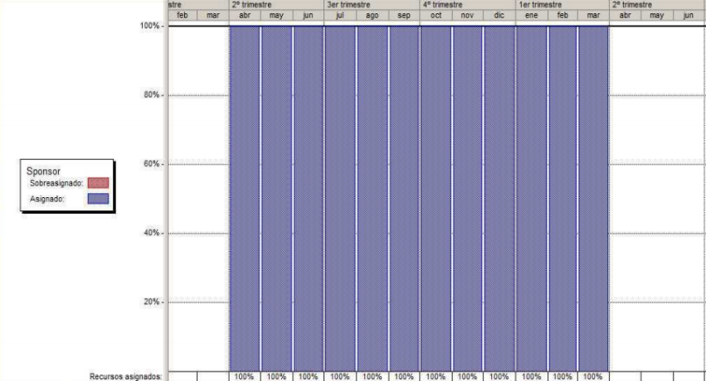

Recursos Ejecutivo del proyecto

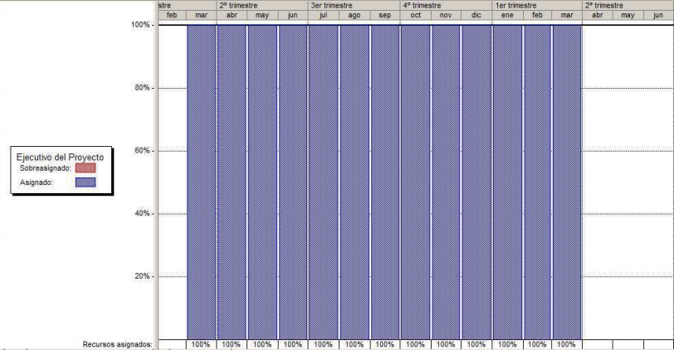

Recursos Lider Usuario

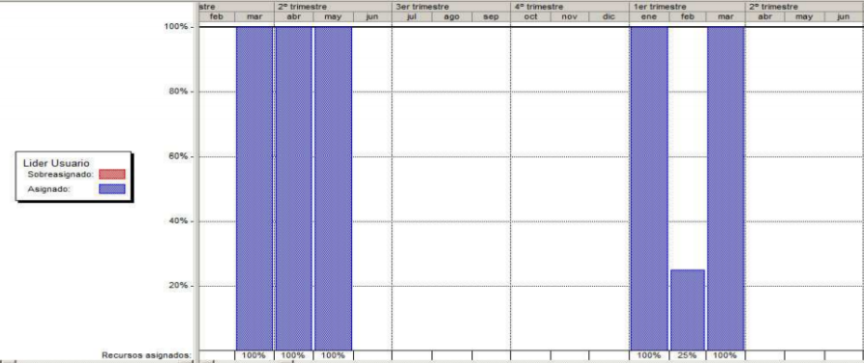

Recursos Analista de Sistemas

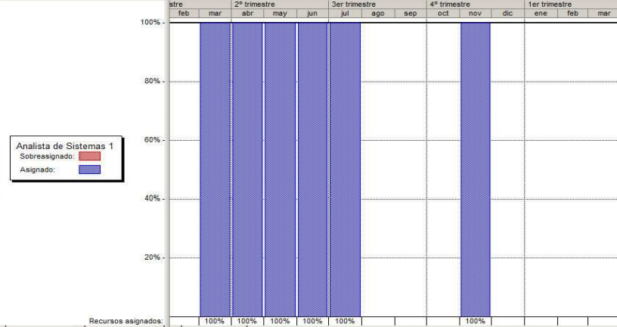

Recursos Programador Java EE

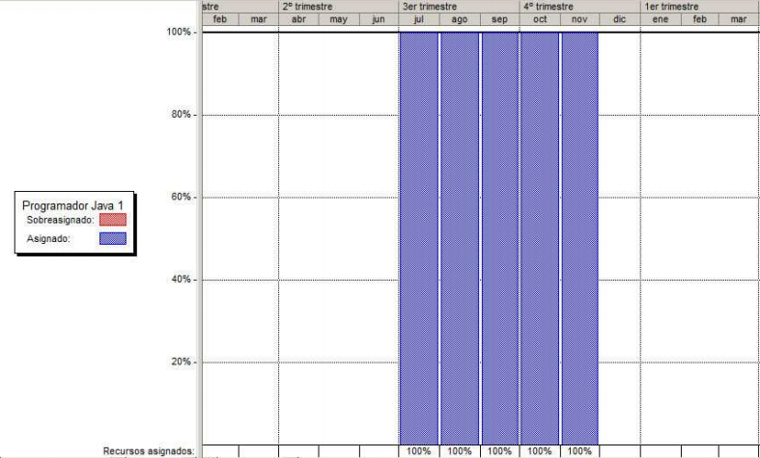

Recursos Diseñador

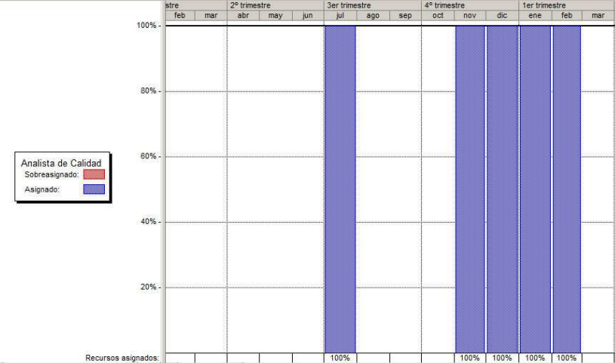

Recursos DBA

**

## **Plan de recursos humanos**

|  |  |  |  |  |  |
| --- | --- | --- | --- | --- | --- |
| CONTROL DE VERSIONES | | | | | |
| *Versión* | *Hecha por* | *Revisada por* | *Aprobada por* | *Fecha* | *Motivo* |
| 0.1 | Cortez Elizabeth | Pacherres Juan | Cortez Elizabeth | 01-11-2018 | Versión 01 |

Tabla . Control de versión de plan de recursos humanos

*PLAN DE RECURSOS HUMANOS*

|  |  |
| --- | --- |
| NOMBRE DEL PROYECTO | SIGLAS DEL PROYECTO |
| Sistema de matrícula de la I.E. 2048 José Carlos Mariátegui | S.M.J.C.M |

|  |  |  |  |
| --- | --- | --- | --- |
| ORGANIGRAMA DEL PROYECTO: *ESPECIFICAR EL ORGANIGRAMA DEL PROYECTO.* | | | |
| Ver organigrama del proyecto – versión 1.0 | | | |
| *NOTA: ADJUNTAR ORGANIGRAMA DEL PROYECTO.* | | | |
| ROLES Y RESPONSABILIDADES: *ESPECIFICAR LA MATRIZ DE ASIGNACIONES DE RESPONSABILIDADES (RAM).* | | | |
| Ver Matriz de Asignación de Responsabilidades (RAM) – versión 1.0 | | | |
| *NOTA: ADJUNTAR MATRIZ RAM.* | | | |
| DESCRIPCIÓN DE ROLES: *NOMBRE DEL ROL, OBJETIVOS, FUNCIONES, NIVELES DE AUTORIDAD, A QUIÉN REPORTA, A QUIÉN SUPERVISA, REQUISITOS DE CONOCIMIENTOS, HABILIDADES, Y EXPERIENCIA PARA DESEMPEÑAR ROL.* | | | |
| Ver Descripción de Roles – versión 1.0 | | | |
| *NOTA: ADJUNTAR FORMATOS DE DESCRIPCIÓN DE ROLES.* | | | |
| ADQUISICIÓN DEL PERSONAL DEL PROYECTO: *CÓMO, DE DÓNDE, ¿CUÁNDO, ¿CUÁNTO, ETC.?* | | | |
| Ver Cuadro de Adquisición de Personal – versión 1.0 | | | |
| *NOTA: ADJUNTAR CUADRO DE ADQUISICIÓN DE PERSONAL.* | | | |
| CRONOGRAMAS E HISTOGRAMAS DE TRABAJO DEL PERSONAL DEL PROYECTO: *CRONOGRAMAS DE ASIGNACIÓN DE PERSONAS Y ROLES, HISTOGRAMAS DE TRABAJO TOTALES Y POR ESPECIALIDADES.* | | | |
| Ver Diagramas de Carga del Personal – versión 1.0 | | | |
| *NOTA: ADJUNTAR DIAGRAMA DE CARGA DE PERSONAL.* | | | |
| CRITERIOS DE LIBERACIÓN DEL PERSONAL DEL PROYECTO: *CUÁNTO, ¿CÓMO, HACIA DÓNDE?* | | | |
| *ROL* | *CRITERIO DE*  *LIBERACIÓN* | *¿CÓMO?* | *DESTINO DE*  *ASIGNACIÓN* |
| Sponsor | Al término del proyecto | Comunicación de la I.E. | Otro proyecto de la I.E. |
| Proyect Manager | Al término del proyecto | Comunicación con el Sponsor | Otro proyecto de la I.E. |
| Comité de control de cambios | Al término del proyecto | Comunicación con el Sponsor | Otro proyecto de la I.E. |
| Coordinador General | Al término del proyecto | Comunicación con el Sponsor | Otro proyecto de la I.E. |
| Líder Técnico | Al término del proyecto | Comunicación con el Sponsor | Otro proyecto de la I.E. |
| Líder Usuario | Al término del proyecto | Comunicación con el Sponsor | Otro proyecto de la I.E. |
| Analista de sistemas | Finalizando el periodo establecido | Comunicación con el Proyect Manager | Otro proyecto de la I.E. |
| Programador java EE | Finalizando el periodo establecido | Comunicación con el Proyect Manager | Otro proyecto de la I.E. |
| Diseñador | Finalizando el periodo establecido | Comunicación con el Proyect Manager | Otro proyecto de la I.E. |
| DBA | Finalizando el periodo establecido | Comunicación con el Proyect Manager | Otro proyecto de la I.E. |
| CAPACITACIÓN, ENTRENAMIENTO, MENTORING REQUERIDO: *QUÉ, PORQUÉ, ¿CUÁNDO, ¿CÓMO, ¿DÓNDE, POR QUIÉN, ¿CUÁNTO?* | | | |
| Al término de la construcción de cada herramienta era (software) se programa la Capacitación a los usuarios en el manejo de las funcionalidades y bondades del nuevo sistema | | | |
| La capacitación incluye también la explicación de los nuevos procedimientos aprobados y participan también los miembros del equipo de trabajo para que conozcan la parte funcional del negocio | | | |
| SISTEMA DE RECONOCIMIENTO Y RECOMPENSAS: *QUÉ, PORQUÉ, ¿CUÁNDO, ¿CÓMO, ¿DÓNDE, POR QUIÉN, ¿CUÁNTO?* | | | |
| La institución educativa 2048 José Carlos Mariátegui, tiene un sistema que le ayude con el proceso de matrícula, para ayudar a aprovechar el tiempo que se desperdiciaba de forma manual así como el malestar que se presentaba con los padres de familia. | | | |
| CUMPLIMIENTO DE REGULACIONES, PACTOS, Y POLÍTICAS: *QUÉ, PORQUÉ, ¿CUÁNDO, ¿CÓMO, ¿DÓNDE, POR QUIÉN, ¿CUÁNTO?* | | | |
| En el caso del personal contratado que forma parte del proyecto solo deberán realizar tareas que correspondan a sus contratos respectivos. | | | |
| REQUERIMIENTOS DE SEGURIDAD: *QUÉ, PORQUÉ, ¿CUÁNDO, ¿CÓMO, ¿DÓNDE, POR QUIÉN, ¿CUÁNTO?* | | | |
| Parte del equipo de trabajo dispone de Laptops para las tareas asignadas que se realizan durante la jornada de trabajo. Al momento de retirase deben asegurar el equipo al escritorio con una cadena proporcionado por la administración. | | | |
| El desarrollo de las herramientas debe seguir la metodología de desarrollo de sistemas – MDSI que considera los mecanismos de seguridad a tomar en cuenta en la etapa de obtención y análisis de requerimientos | | | |

Tabla . Plan de recursos humanos

## **Plan de gestión de riesgos**

|  |  |  |  |  |  |
| --- | --- | --- | --- | --- | --- |
| **CONTROL DE VERSIONES** | | | | | |
| ***Versión*** | ***Hecha por*** | ***Revisada por*** | ***Aprobada por*** | ***Fecha*** | ***Motivo*** |
| 0.1 | Cortez Elizabeth | Pacherres Juan | Cortez Elizabeth | 01-05-2020 | Versión 01 |

Tabla . Control de versión de plan de gestión de riesgo

*PLAN DE GESTIÓN DE RIESGOS*

|  |  |
| --- | --- |
| **Nombre del Proyecto** | **Siglas del Proyecto** |
| Sistema de matrícula de la I.E. 2048 José Carlos Mariátegui | S.M.J.C.M |

|  |  |  |  |
| --- | --- | --- | --- |
| **METODOLOGÍA DE GESTIÓN DE RIESGOS** | | | |
| ***Proceso*** | ***Descripción*** | ***Herramientas*** | ***Fuentes de Información*** |
| Planificación de Gestión de los Riesgos | Elaborar Plan de Gestión de los Riesgos | PMBOK PMI Compendium | Sponsor y usuarios. PM y equipo de proyecto |
| Identificación de Riesgos | Identificar que riesgos pueden afectar el proyecto y documentar sus características | Checklist de riesgos | Sponsor y usuarios PM y equipo de proyecto Archivos históricos de proyectos |
| Análisis Cualitativo de Riesgos | Evaluar probabilidad e impacto Establecer ranking de importancia | Definición de probabilidad e impacto Matriz de Probabilidad e Impacto | Sponsor y usuarios. PM y equipo de proyecto |
| Análisis Cuantitativo de Riesgos | No se realizará | No aplica | No aplica |
| Planificación de Respuesta a los Riesgos | Definir respuesta a riesgos Planificar ejecución de respuestas |  | Sponsor y usuarios. PM y equipo de proyecto Archivos históricos de proyectos. |
| Seguimiento y Control del Riesgos | Verificar la ocurrencia de riesgos. Supervisar y verificar la ejecución de respuestas. Verificar aparición de nuevos riesgos |  | Sponsor y usuarios. PM y equipo de proyecto |

|  |  |  |  |  |  |  |  |  |  |
| --- | --- | --- | --- | --- | --- | --- | --- | --- | --- |
| **ROLES Y RESPONSABILIDADES DE GESTIÓN DE RIESGOS** | | | | | | | | | |
| ***Proceso*** | ***Roles*** | | | ***Personas*** | | ***Responsabilidades*** | | | |
| Planificación de Gestión de los Riesgos |  | | |  | | Dirigir actividad, responsable directo Proveer definiciones Ejecutar Actividad | | | |
| Identificación de Riesgos |  | | |  | | Dirigir actividad, responsable directo Proveer definiciones Ejecutar Actividad | | | |
| Análisis Cualitativo de Riesgos |  | | |  | | Dirigir actividad, responsable directo Proveer definiciones Ejecutar Actividad | | | |
| Planificación de Respuesta a los Riesgos |  | | |  | | Dirigir actividad, responsable directo Proveer definiciones Ejecutar Actividad | | | |
| Seguimiento y Control del Riesgos |  | | |  | | Dirigir actividad, responsable directo Proveer definiciones Ejecutar Actividad | | | |
| **PRESUPUESTO DE GESTIÓN DE RIESGOS** | | | | | | | | | |
| ***Proceso*** | ***Personas*** | | ***Materiales*** | | | | ***Equipos*** | | ***Total*** |
| Planificación de Gestión de los Riesgos  Identificación de Riesgos | Líder  Apoyo  Miembros | 70  180  50 |  | |  | |  |  |  |
|  | 300 |  | |  | |  |  | 300 |
| Análisis Cualitativo de Riesgos  Planificación de Gestión de los Riesgos |  |  |  | |  | |  |  |  |
|  |  |  | |  | |  |  |  |
| Identificación de Riesgos |  |  |  | |  | |  |  |  |
|  |  |  | |  | |  |  |  |
| Planificación de Respuesta a los Riesgos |  |  |  | |  | |  |  |  |
|  |  |  | |  | |  |  |  |
| Seguimiento y Control del Riesgos |  |  |  | |  | |  |  |  |
|  |  |  | |  | |  |  |  |
|  |  |  |  | |  | |  |  | 300 |

|  |  |  |  |
| --- | --- | --- | --- |
| **PERIODICIDAD DE LA GESTIÓN DE RIESGOS** | | | |
| ***Proceso*** | ***Momento de Ejecución*** | ***Entregable DEL WBS*** | ***Periodicidad de Ejecución*** |
| Planificación de Gestión de los Riesgos | Al inicio del proyecto En cada reunión del equipo del proyecto | 1.2 Plan del Proyecto | Una vez |
| Identificación de Riesgos | Al inicio del proyecto En cada reunión del equipo del proyecto | 1.2 Plan del Proyecto 1.4 Reunión de Coordinación Semana | Una vez Semanal |
| Análisis Cualitativo de Riesgos | Al inicio del proyecto En cada reunión del equipo del proyecto | 1.2 Plan del Proyecto 1.4 Reunión de Coordinación Semana | Una vez Semanal |
| Planificación de Respuesta a los Riesgos | Al inicio del proyecto En cada reunión del equipo del proyecto | 1.2 Plan del Proyecto 1.4 Reunión de Coordinación Semana | Una vez Semanal |
| Seguimiento y Control del Riesgos | En cada fase del proyecto | 1.4 Reunión de Coordinación Semana | Semanal |

|  |  |  |  |  |  |
| --- | --- | --- | --- | --- | --- |
| **FORMATOS DE LA GESTIÓN DE RIESGOS** | | | | | |
| ***Formato*** | | ***Contenido*** | ***Proceso en que se genera*** | ***Responsable de generarlo*** | ***Frecuencia o periodicidad*** |
| Plan de Gestión de Riesgos | | Detalle del Plan de Gestión de Riesgos | Planificación de Gestión de los Riesgos Análisis Cualitativo de Riesgos | Elizabeth Cortez | Una vez (al inicio) |
| Identificación y Evaluación Cualitativa de Riesgos | | Lista de Riesgos con el detalle del impacto sobre el proyecto | Identificación de Riesgos Análisis Cualitativo de Riesgos | Elizabeth Cortez | Una vez (al inicio) |
| Plan de Respuesta a Riesgos | | Detalla las acciones a ejecutar cuando el riesgo se materializa | Planificación de Respuesta a los Riesgos | Elizabeth Cortez | Una vez (al inicio) |
| Informe de Monitoreo de Riesgos | | Detalla el estado de la evaluación de los riesgos identificados. | Seguimiento y Control del Riesgos | Elizabeth Cortez | Semanal |
| Solicitud de Cambio | | Detalla el cambio solicitado que tendrá efecto positivo o negativo directo en el plan del proyecto. | Seguimiento y Control del Riesgos | Juan Pacherres | Semanal |
| Acción Correctiva | | Detalla las acciones a ejecutar a fin de alinear el rendimiento previsto del trabajo del proyecto con el plan del proyecto. | Seguimiento y Control del Riesgos | Juan Pacherres | Semanal |

Tabla . Plan de gestión de riesgos

## **Identificación y evaluación cualitativa de riesgos**

*IDENTIFICACION Y EVALUACIÓN CUALITATIVA DE RIESGOS*

|  |  |
| --- | --- |
| **Nombre del Proyecto** | **Siglas del Proyecto** |
| Sistema de matrícula de la I.E. 2048 José Carlos Mariátegui | S.M.J.C.M |

|  |  |  |  |  |  |  |
| --- | --- | --- | --- | --- | --- | --- |
| **Probabilidad** | **Valor Numérico** | **Impacto** | **Valor Numérico** |  | **Tipo de Riesgo** | **Probabilidad x Impacto** |
| Muy Improbable | 0.1 | Muy Bajo | 0.05 |  | Muy Alto | mayor a 0.50 |
| Relativamente Probable | 0.3 | Bajo | 0.10 |  | Alto | menor a 0.50 |
| Probable | 0.5 | Moderado | 0.20 |  | Moderado | menor a 0.30 |
| Muy Probable | 0.7 | Alto | 0.40 |  | Bajo | menor a 0.10 |
| Casi Certeza | 0.9 | Muy Alto | 0.80 |  | Muy Bajo | menor a 0.05 |

|  |  |  |  |  |  |  |  |  |  |  |  |  |  |  |
| --- | --- | --- | --- | --- | --- | --- | --- | --- | --- | --- | --- | --- | --- | --- |
| **CÓDIGO DEL Riesgo** | **Descripción del Riesgo** | **Causa Raíz** | | **Trigger** | **Entregables Afectados** | **ESTIMACIÓN DE Probabilidad** | **Objetivo Afectado** | | | **Estimación de impacto** | **Prob x Impacto** | | **Tipo de Riesgo** | |
| R001 | Solicitud de requerimientos adicionales no contemplados en el alcance. | Identificación de nuevos entregables por falla en la elaboración del Modelo del Negocio. | | Solicitud de reunión para incorporar ajustes al modelo de negocio | Todo el proyecto | 0.5 | *Alcance* | | | 0.20 | 0.10 | | Alto | |
| *Tiempo* | | | 0.40 | 0.20 | |
| *Costo* | | | 0.40 | 0.20 | |
| *Calidad* | | |  |  | |
| ***TOTAL, Probabilidad x Impacto*** | | | | 0.50 | |
| R002 | Solicitud de reemplazo del personal contratado que no cuenta con las competencias requeridas para el puesto | | Selección de personal no corresponde a las necesidades requeridas para el puesto | Detección de retrasos en la entrega de los programas o rutinas asignadas | El software | 0.3 | *Alcance* |  | | | |  | | Moderado |
| *Tiempo* | 0.40 | | | | 0.12 | |
| *Costo* |  | | | |  | |
| *Calidad* | 0.10 | | | | 0.03 | |
| ***TOTAL, Probabilidad x Impacto*** | | | | | **0.15** | |
| R003 | Suspensión del proyecto | | Cambios en normatividades externas que afectan el sustento legal del proyecto. | Comunicaciones Oficiales recibidas por la alta dirección | Todo el proyecto | 0.5 | *Alcance* | 0.10 | | | | 0.05 | | Muy Bajo |
| *Tiempo* |  | | | |  | |
| *Costo* |  | | | |  | |
| *Calidad* |  | | | |  | |
| ***Total Probabilidad x Impacto*** | | | | | 0.05 | |
| R004 | Baje la prioridad del proyecto | | Cambios de directivos claves para el proyecto | Comunicaciones Oficiales emitidas por la alta dirección | Todo el proyecto | 0.5 | *Alcance* |  | | | |  | | Moderado |
| *Tiempo* | 0.40 | | | | 0.20 | |
| *Costo* |  | | | |  | |
| *Calidad* |  | | | |  | |
| ***TOTAL, Probabilidad x Impacto*** | | | | | 0.20 | |
| R005 | Ejecución de garantías por incumplimiento contractual en entrega de equipos de cómputo. | | -Falta de stock por parte del proveedor.  -Configuración no corresponde a la solicitada.  -Selección inapropiada de proveedor | Detección de incumplimientos y signos de falta de calidad en el servicio | Todo el proyecto | 0.1 | *Alcance* |  | | | |  | | Bajo |
| *Tiempo* | 0.40 | | | | 0.04 | |
| *Costo* | 0.20 | | | | 0.02 | |
| *Calidad* |  | | | |  | |
| ***TOTAL, Probabilidad x Impacto*** | | | | | **0.06** | |
| R006 | Solicitud de reemplazo del Personal contratado CAS por incumplimiento de contrato. | | Remuneración no competitiva con el mercado laboral | Conversaciones o consultas informales | Todo el Proyecto | 0.3 | *Alcance* | | *0.4* | | | 0.12 | | Moderado |
| *Tiempo* | | *0.2* | | | 0.06 | |
| *Costo* | | *0.4* | | | 0.12 | |
| *Calidad* | | *0.2* | | | 0.06 | |
| ***TOTAL, Probabilidad x Impacto*** | | | | | **0.36** | |
| R007 | Desaprobación del usuario del software terminado | | El software no contempla todos los requerimientos establecidos en el alcance | Detección de no conformidad durante la prueba de aceptación del usuario. | El software | 0.3 | *Alcance* | | *0.4* | | | 0.12 | | Moderado |
| *Tiempo* | |  | | |  | |
| *Costo* | | *0.2* | | | 0.06 | |
| *Calidad* | |  | | |  | |
| ***TOTAL, Probabilidad x Impacto*** | | | | | **0.18** | |

Tabla . Identificación y evaluación cualitativa de riesgos

## **Plan de respuestas a riesgos**

|  |  |  |  |  |  |
| --- | --- | --- | --- | --- | --- |
| **CONTROL DE VERSIONES** | | | | | |
| ***Versión*** | ***Hecha por*** | ***Revisada por*** | ***Aprobada por*** | ***Fecha*** | ***Motivo*** |
| 0.1 | Cortez Elizabeth | Pacherres Juan | Cortez Elizabeth | 01-11-2018 | Versión 01 |

Tabla . Control de versión de plan de respuestas a riesgos

*PLAN DE RESPUESTA A RIESGOS*

|  |  |
| --- | --- |
| **Nombre del Proyecto** | **Siglas del Proyecto** |
| Sistema de matrícula de la I.E. 2048 José Carlos Mariátegui | S.M.J.C.M |

|  |  |  |  |  |  |  |  |  |  |  |  |  |  |
| --- | --- | --- | --- | --- | --- | --- | --- | --- | --- | --- | --- | --- | --- |
|  |  |  |  |  |  | *Ordenados*  *en forma*  *Decreciente* | *Muy Alto*  *Alto*  *Moderado*  *Bajo*  *Muy Bajo* |  |  | *Evitar*  *Mitigar*  *Transferir* |  |  |  |
| *Explotar*  *Compartir*  *Mejorar* |
| *Aceptar* |
| **Código**  **del**  **Riesgo** | **Amenaza / Oportunidad** | **Descripción del Riesgo** | **Causa Raíz** | **Trigger** | **Entregables**  **Afectados** | **Probabilidad por**  **Impacto**  **Total** | **Tipo de**  **Riesgo** | **Responsable del Riesgo** | **Respuestas**  **Planificadas** | **Tipo de**  **Respuesta** | **Responsable**  **de la**  **Respuesta** | **Fecha**  **Planificada** | **Plan de Contingencia** |
| R001 | Amenaza | Solicitudes de requerimientos adicionales que no fueron puestos en el alcance | La identificación de nuevos entregables por falla de elaboración del modelo de negocio | Solicitud de reunión para incorporar ajustes al modelo de negocio | Todo el proyecto | **0.50** | Alto | Elizabeth Cortez | Coordinación permanente con el líder | Mitigar | Elizabeth Cortez | Acción continua | Evaluación del impacto sobre la incorporación de nuevos requerimientos. |
|  |  |  |  |  |  |  |  |  | Reuniones de retroalimentación con personas del área usuaria | Durante la etapa de análisis de requerimientos |  |
| R002 |  | Reemplazo del personal contratado por incumplimiento de contrato | Remuneraciones no competitivas con el mercado laboral | Conversaciones o consultas informales | Todo el proyecto | **0.36** | Moderado | Elizabeth Cortez | Reuniones de retroalimentación | Mitigar | Elizabeth Cortez | Reuniones mensuales |  |
| Evaluación del impacto en el costo, alcance y tiempo. |
|  | Amenaza |  |  |  |  |  |  |  |  |
|  |  |  |  |  |  |  |  |  |  |
| R003 | Amenaza | Baje la prioridad del proyecto | Cambios de los directivos claves para el proyecto | Comunicaciones emitidas por alta direccion | Todo el proyecto | **0.20** | Moderado | Elizabeth Cortez | Participación en determinación y priorización de cartera de proyectos | Mitigar | Elizabeth Cortez | Reuniones formales de priorización de proyectos | Evaluación del impacto. |
|  |  |  |  |  |  |  |  |  |  |
|  |  |  |  |  |  |  |  |  |  |
| R004 | Amenaza | Desaprobación del usuario del software terminado | Software que no logra contemplar los requerimientos establecidos en el alcance | Consultas informales | Todo el proyecto | **0.18** | Moderado | Elizabeth Cortez | Coordinación permanente con el líder usuario | Mitigar | Elizabeth Cortez | Acción continua | Evaluación del impacto para determinar el tiempo y costo que representaría levantar las observaciones. |
|  |  |  |  |  |  |  |  |  | Reuniones de retroalimentación con personas del área usuaria | Durante la etapa de análisis de requerimientos |  |
|  |  |  |  |  |  |  |  |  |  |
| R005 | Amenaza | Reemplazo del personal contratado que no pueda cubrir con el puesto requerido | Evaluación en la selección de personal correspondiente a las necesidades requeridas para el puesto | Retrasos en la entrega de los programas o rutinas que se han asignado | Todo el proyecto | **0.15** | Moderado | Elizabeth Cortez | Seguimiento semanal delas tareas asignadas | Mitigar | Elizabeth Cortez | Reuniones mensuales | Evaluación del impacto en el costo, alcance y tiempo. |
| Reuniones de retroalimentación sobre el grado de satisfacción |
| R006 | Amenaza | Ejecución de garantías por incumplimiento contractual en entrega de equipos | Falta de proveedor.  Selección inapropiada de proveedores. | Signos de falta de calidad en el servicio | Todo el proyecto | **0.06** | Bajo | Elizabeth Cortez | Monitoreo de los equipos de computo | Mitigar | Elizabeth Cortez | Acción continua durante las etapas de desarrollo y pruebas | Evaluación del impacto |
| Encuestas de satisfacción al equipo de proyecto sobre el grado de respuesta de los equipos |
| Actualizar lista de proveedores alternativos |
| R007 | Amenaza | La suspensión del proyecto | Cambios de normativas externas que afecten el proyecto | Comunicaciones oficiales recibidas por la alta dirección | Todo el proyecto | **0.05** | Muy Bajo | Elizabeth Cortez | Participación en determinación y priorización de cartera de proyectos | Mitigar | Elizabeth Cortez | Reuniones formales de priorización de proyectos | Evaluación del impacto.  Informar al área usuaria. |
| Seguimiento semanal delas tareas que son asignadas |

Tabla . Plan de respuesta a riesgos

## **Lista de Stakeholders**

|  |  |  |  |  |  |
| --- | --- | --- | --- | --- | --- |
| **CONTROL DE VERSIONES** | | | | | |
| ***Versión*** | ***Hecha por*** | ***Revisada por*** | ***Aprobada por*** | ***Fecha*** | ***Motivo*** |
| 0.1 | Cortez Elizabeth | Pacherres Juan | Cortez Elizabeth | 01-15-2020 | Versión 01 |

Tabla . Control de versión de lista de Stakeholders

*LISTA DE STAKEHOLDERS*

*- POR ROL GENERAL EN EL PROYECTO -*

|  |  |
| --- | --- |
| **Nombre del Proyecto** | **Siglas del Proyecto** |
| Sistema de matrícula de la I.E. 2048 José Carlos Mariátegui | S.M.J.C.M |

|  |  |
| --- | --- |
| **Rol General** | **Stakeholders** |
| SPONSOR | Elizabeth Cardenas |
| EQUIPO DE PROYECTO | PROJECT MANAGER:  Lourdes Isabel Garcia |
| EQUIPO DE GESTIÓN DE PROYECTO |
| **OTROS MIEMBROS DEL EQUIPO DE PROYECTO**  Ing. Cortez Elizabeth– Analista de Requerimientos y Tester  Ing.: Pacherres Juan– Programador y Diseñador de Base de Datos |
| COMITÉ DE CAMBIOS | -Erick Santos  -Miguel Pastrana |
| PORTFOLIO MANAGER |  |
| PROGRAM MANAGER | DENNIS HIDALGO (Personal de la Intendencia Nacional de Estudios Tributarios y Planeamiento) |
| PERSONAL DE LA OFICINA DE PROYECTOS | Vega Edgar Alcántara |
| GERENTES DE OPERACIONES |  |
| GERENTES FUNCIONALES | Gerente General: Martín Fernández Díaz  Gerente de Operaciones: Alberto Cornejo Quijandría |
| USUARIOS / CLIENTES | Personal encargado de la matricula: Mario Ramiro  Padres de familia: Padres de los alumnos de la I.E |
| PROVEEDORES / SOCIOS DE NEGOCIOS | Centrales de Riesgo: certimas Focorp mchanges |
| OTROS STAKEHOLDERS | Participantes:   * Personal de biblioteca * Personal de ingles |

Tabla . Lista de Stakeholders

## **Clasificación de Stakeholder**

|  |  |  |  |  |  |
| --- | --- | --- | --- | --- | --- |
| **CONTROL DE VERSIONES** | | | | | |
| ***Versión*** | ***Hecha por*** | ***Revisada por*** | ***Aprobada por*** | ***Fecha*** | ***Motivo*** |
| 0.1 | Cortez Elizabeth | Pacherres Juan | Polanco Santos | 01-11-2018 | Versión 01 |

Tabla . Control de versión de clasificación de Stakeholder

*CLASIFICACION DE STAKEHOLDERS*

*- MATRIZ INFLUENCIA VS PODER -*

|  |  |
| --- | --- |
| **Nombre del Proyecto** | **Siglas del Proyecto** |
| Sistema de matrícula de la I.E. 2048 José Carlos Mariátegui | S.M.J.C.M |

|  |  |  |  |
| --- | --- | --- | --- |
|  |  | **PODER SOBRE EL PROYECTO** | |
|  |  | **BAJO** | **ALTO** |
| **INFLUENCIA SOBRE EL PROYECTO** | **ALTA** | DENNIS HIDALGO (Personal de la Intendencia Nacional de Estudios Tributarios y Planeamiento)  Estrategia: Remitir con anticipación el Informe de Definición de lo que realmente se va a construir y obtener su conformidad a priori. | Sponsor: Elizabeth Cardenas  Comité de Cambios:  Erick Santos  Miguel Pastrana  Estrategia: Una explicación de los alcances de la herramienta y su impacto esperado en la recaudación |
| **BAJA** | Usuarios:  Ejecutores Coactivos  Auxiliares Coactivos  Estrategia: Remitir con anticipación el Informe de Definición de lo que realmente se va a construir y obtener su conformidad a priori.  Ing. Cortez Elizabeth– Analista de Requerimientos y Tester  Ing.: Pacherres Juan– Programador y Diseñador de Base de Datos  Estrategia: Reuniones periódicas del avance en el desarrollo de las herramientas. Proporcionarles el feedback detallado e inmediato de cualquier cambio  Centrales de Riesgo:  certimas  Focorp  mchanges  Personal de biblioteca  Personal de ingles  Estrategia: Reunión para explicarle las características | Gerente General: Martín Fernández Díaz  Estrategia: Informar permanentemente del avance del proyecto y las amenazas que se presenten para el cumplimiento del mismo.  Gerente de Operaciones: Alberto Cornejo Quijandría  Estrategia: Reunión para explicar la herramienta que se va a construir y el nivel esperado de integración con el esquema de tributos internos.  Personal de la Intendencia Nacional de Estudios Tributarios y Planeamiento:  Vega Edgar Alcantara  Estrategia Informarle permanentemente el avance del proyecto y sustentar cualquier retraso existente o posible riesgo. |

Tabla . Clasificación de Stakeholders

PODER : Nivel de Autoridad

INFLUENCIA : Involucramiento Activo

## **Registro de Stakeholders**

|  |  |  |  |  |  |
| --- | --- | --- | --- | --- | --- |
| **CONTROL DE VERSIONES** | | | | | |
| ***Versión*** | ***Hecha por*** | ***Revisada por*** | ***Aprobada por*** | ***Fecha*** | ***Motivo*** |
| 0.1 | Cortez Elizabeth | Pacherres Juan | Polanco Santos | 01-11-2018 | Versión 01 |
| 0.2 | Cortez Elizabeth | Pacherres Juan | Polanco Santos | 01-12-2018 | Versión 02 |

Tabla . Control de versión de registro de Stakeholders

*REGISTRO DE STAKEHOLDERS*

|  |  |
| --- | --- |
| **Nombre del Proyecto** | **Siglas del Proyecto** |
| Sistema de matrícula de la I.E. 2048 José Carlos Mariátegui | S.M.J.C.M |

|  |  |  |  |  |  |  |  |  |  |  |
| --- | --- | --- | --- | --- | --- | --- | --- | --- | --- | --- |
| **IDENTIFICACIÓN** | | | | | **EVALUACIÓN** | | | | **CLASIFICACIÓN** | |
| **NOMBRE** | **EMPRESA Y PUESTO** | **LOCALI**  **ZACION** | **ROL EN EL PROYECTO** | **INFORMACIÓN DE CONTACTO** | **REQUERMIENTOS PRIMORDIALES** | **EXPECTATIVAS PRINCIPALES** | **INFLUENCIA POTENCIAL** | **FASE DE MAYOR INTERES** | **INTERNO / EXTERNO** | **APOYO / NEUTRAL / OPOSITOR** |
| Elizabeth Cardenas | Sponsor | Lima | Sponsor | 714-2563 | Cumplir con el Plan del proyecto | Que el cliente salga satisfecho | Fuerte | Todo el Proyecto | Interno | Apoyo |
| Lourdes Isabel Garcia | Project manager | Lima | Project manager | 714-2000 | Cumplir con el Plan del proyecto | Que el cliente salga satisfecho | Mediana | Todo el Proyecto | Externo | Apoyo |
| Erick Santos | Comité de cambios | Lima | Comité de cambios | 714-7896 | Cumplir con el Plan del proyecto |  | Fuerte | Todo el Proyecto | Interno |  |
| Miguel Pastrana | Comité de cambios | Lima | Comité de cambios | 714-6587 | Cumplir con el Plan del proyecto |  | Mediana | Todo el Proyecto | Externo |  |
| Dennis hidalgo | Personal de la Intendencia Nacional de Estudios Tributarios y Planeamiento | Lima | Personal de la Intendencia Nacional de Estudios Tributarios y Planeamiento | 714-6666 | Cumplir con el Plan del proyecto |  | Fuerte | Todo el Proyecto | Interno |  |
| Vega Edgar Alcántara | Personal de la oficina de proyectos | Lima | Personal de la oficina de proyectos | 714-8963 | Cumplir con el Plan del proyecto |  | Mediana | Todo el Proyecto | Externo |  |

Tabla . Registro de Stakeholders

## **Estrategia de gestión de Stakeholders**

|  |  |  |  |  |  |
| --- | --- | --- | --- | --- | --- |
| **CONTROL DE VERSIONES** | | | | | |
| ***Versión*** | ***Hecha por*** | ***Revisada por*** | ***Aprobada por*** | ***Fecha*** | ***Motivo*** |
| 0.1 | Cortez Elizabeth | Pacherres Juan | Cortez Elizabeth | 01-05-2020 | Versión 01 |

Tabla . Control de versión de estrategia de gestión de Stakeholders

*ESTRATEGIA DE GESTION DE STAKEHOLDERS*

|  |  |
| --- | --- |
| **Nombre del Proyecto** | **Siglas del Proyecto** |
| Sistema de matrícula de la I.E. 2048 José Carlos Mariátegui | S.M.J.C.M |

|  |  |  |  |  |
| --- | --- | --- | --- | --- |
| **STAKEHOLDER**  **(personas o grupos)** | **INTERES EN EL PROYECTO** | **EVALUACION DEL IMPACTO** | **ESTRATEGIA POTENCIAL PARA GANAR SOPORTE O REDUCIR OBSTÁCULOS** | **OBSERVACIONES Y COMENTARIOS** |
| Elizabeth Cardenas | Que el Proyecto se exitoso y que se cumpla los requerimientos | Muy alto | Lograr brindar las capacitaciones necesarias para que ellos estén al 100% en sus conocimientos y así brindar soluciones nuevas y tecnológicas de última generación. | Muy bueno y ayudo de principio a finalización del proyecto |
| Lourdes Isabel Garcia | Que el Proyecto se exitoso y que se cumpla los requerimientos | Medio | Lograr brindar las capacitaciones necesarias para que ellos estén al 100% en sus conocimientos y así brindar soluciones nuevas y tecnológicas de última generación. | Muy bueno y ayudo de principio a finalización del proyecto |
| Erick Santos | Que el Proyecto se exitoso y que se cumpla los requerimientos | Alto | Lograr brindar las capacitaciones necesarias para que ellos estén al 100% en sus conocimientos y así brindar soluciones nuevas y tecnológicas de última generación. | Muy bueno y ayudo de principio a finalización del proyecto |
| Miguel Pastrana | Que el Proyecto sea exitoso y que se cumpla los requerimientos | Muy alto | Lograr brindar las capacitaciones necesarias para que ellos estén al 100% en sus conocimientos y así brindar soluciones nuevas y tecnológicas de última generación. | Muy bueno y ayudo de principio a finalización del proyecto |
| Dennis hidalgo | Que el Proyecto se exitoso y que se cumpla los requerimientos | Medio | Lograr brindar las capacitaciones necesarias para que ellos estén al 100% en sus conocimientos y así brindar soluciones nuevas y tecnológicas de última generación. | Muy bueno y ayudo de principio a finalización del proyecto |
| Vega Edgar Alcántara | Que el Proyecto se exitoso y que se cumpla los requerimientos | Alto | Lograr brindar las capacitaciones necesarias para que ellos estén al 100% en sus conocimientos y así brindar soluciones nuevas y tecnológicas de última generación. | Muy bueno y ayudo de principio a finalización del proyecto |

Tabla . Estrategia de gestión de Stakehold